


Universidad AutónOma Del Estado De México
Facultad De Arquitectura Y Diseño
Maestría En Diseño
El diseño participativo aplicación para la vivienda rural
progresiva.
Trabajo Terminal De Grado
Para Obtener El Título De : Maestro En Diseño
Presenta: Arq. Enrique Espinoza de la cruz
director TUTOR ACADÉMICO: Dr. Héctor paulino serrano barquín

Acta de liberación

Dedicatoria

A mi familia y a todas las personas que aportaron con sus consejos, ayuda y experiencia para hacer posible este trabajo gracias.

Índice

Resumen 7
Abstract 8
Introducción 10
Capítulo I 12
Marco Teórico 12
1.1 Vivienda rural como expresión material 13
1.1.1 Estudio e interpretación de lo vernáculo en el presente 16
1.1.2 Clasificación de la vivienda rural 18
1.2 Elementos físicos de la vivienda rural 20
1.2.1 Materiales y sistemas constructivos 20
1.2.2 Composición espacial vivienda rural 24
1.2.3 Condiciones ambientales y tecnológicas 25
1.3 Instituciones y programas del fomento a la vivienda 26
1.3.1 Instituciones gubernamentales 31
1.4 La sostenibilidad en la vivienda rural 35
1.4.1 La vivienda rural desde la perspectiva social 36
1.4.2 La vivienda rural desde la perspectiva económica. 38
1.4.3 La vivienda rural desde la perspectiva ambiental 39
1.5 La adaptabilidad en la arquitectura rural 42
1.6 La adaptabilidad en la vivienda rural 43
1.6.1 Consideraciones Socio-Profesionales 45
1.6.2 Consideraciones Económicas 46
1.6.3 Consideraciones Espaciales y funcionales 46
1.6.4 Consideraciones Técnicas y estructurales 48
1.7 El contexto socio-espacial para la flexibilidad de la vivienda rural 49
1.8 El Diseño participativo 50
1.9 Casos y metodologías en América Latina 52
1.9.1 El caso Argentina 55
1.9.2 El caso de aplicación en Cuba 58
1.9.3 Caso de aplicación en Colombia 62
1.9.4 Caso de aplicación en México 65
1.10 Análisis comparativo de las metodologías 67
Conclusiones del capítulo 72
Capítulo II 74
Análisis contextual y método 74
Introducción 75
2.1 Caracterización general del contexto 77
2.1.1 El Estado de México 78
2.1.2 Municipio de Amanalco de Becerra 82
2.1.3 Análisis sobre el equipamiento urbano actual 85
2.2 Análisis de la situación actual y caracterización general de la comunidad 91
2.2.1 Primer acercamiento a la comunidad 93
2.2.2 Caracterización de la comunidad 94
2.3 Situación, problema o conflicto que se requiere abordar en la vivienda 98
2.4 Identificación de fortalezas y problemáticas de la comunidad 133
2.5 Líneas de propuesta, momento de diseño o generación de ideas 144
2.6 Búsqueda e implementación de soluciones 149
Conclusiones del capitulo 159
Capítulo III 161
Modelo y caso de aplicación 161
Introducción 162
3.1 Propuesta para el mejoramiento de la comunidad 163
3.2 Propuesta de vivienda rural 169
3.4 Consulta y evaluación de propuestas 188
3.5 Líneas de propuesta a futuro 190
Capítulo IV 191
Conclusiones 191
3.1 Respecto a la vivienda rural 192
3.2 Respecto a la metodología aplicada 195
Relacion de tablas e ilustraciones 198
Bibliografía 202
Glosario 207
Anexos 209
Anexo 1 Apartado estadístico 209
Definición de variables 210
Tamaño de la muestra 210
Fuentes de obtención de los datos 213
Base de datos 214
Estadística descriptiva 215
Tablas comparativas 218
7 Histogramas 224
8. Graficas de la variable dependiente y cada una de las variables independientes. 226
9.Estimacion de R² y Pruebas de hipótesis. 228
11. Construcción del modelo y proyección de valores de la variable con relación lineal 233
12. Storytelling 234
Anexo 2 Fichas de evaluación e la vivienda 236

Resumen

La presente investigación es por naturaleza etnográfica, tiene como objetivo identificar las particularidades en los modos de habitar el contexto rural y su evolución como respuesta de adaptabilidad a las necesidades y problemáticas del lugar a través del diseño participativo, específicamente en la comunidad de San Jerónimo en el municipio de Amanalco de Becerra en la región XV del Estado de México.
El contenido del trabajo incluye; el tema de la vivienda rural en la actualidad, la adaptabilidad en la arquitectura y como principal contenido la metodología del diseño participativo aplicado al mejoramiento de la vivienda rural y su contexto.
Se pretende estudiar la vivienda rural no como un sinónimo de folclor, de lo que fue alguna vez o de lo vernáculo, sino más bien, realizar una reinterpretación de lo antiguo como respuesta sustentable para cubrir las necesidades básicas de vivienda en este contexto. Se busca entonces recuperar valiosos aportes de lo vernáculo como son los de construir con materiales locales y el conocimiento del entorno y las tradiciones constructivas para el diseño de la vivienda.
La adaptabilidad en la vivienda no es más que la respuesta natural que las personas tienen para transformar su hábitat con el fin de satisfacer las necesidades cambiantes de su vida diaria, el crecimiento de la familia, los materiales de construcción disponibles, el poder adquisitivo, las costumbres, el terreno y el entorno, son algunos factores que determinan la forma en cómo evoluciona la casa.
El diseño participativo aporta una dimensión distinta sobre cómo realizar un proyecto de cualquier índole, la intervención del usuario en la planeación y diseño de su entorno junto con la experiencia de los profesionales permiten crear un entorno de enriquecimiento mutuo y continuo en la búsqueda de mejores alternativas para el mejoramiento de la vivienda. El habitante es el que debe de tener el control de su vivienda, de modo que los programas gubernamentales deberían estar enfocados a conocer cada contexto en particular para, junto con las personas que lo habitan, llegar a las mejores soluciones no solo en el caso de la vivienda sino también en proyectos urbanísticos y demás acciones orientadas a mejorar la calidad de vida.

Abstract

The present investigation is by ethnographic nature, it aims to identify the particularities of inhabiting the rural context and its evolution as a response of adaptability to the needs and problems of the place through participatory design, specifically in the community of San Jeronimo in the municipality of Amanalco de Becerra in the XV region of the State of Mexico.
Within the work development there are three main variables to investigate; rural housing today, adaptability in architecture and participatory design applied to the improvement of rural housing and its context.
It is intended to study rural housing not as a synonym for folklore, of what was once or of the vernacular, but rather, to reinterpret the old as a sustainable response to meet the basic housing needs in this context. The aim is to recover valuable contributions from the vernacular, such as building with local materials and knowledge of the environment for the design of the home.
Adaptability in housing is nothing more than the natural response that people have to transform their habitat in order to meet the changing needs of their daily lives, family growth, available building materials, purchasing power, customs, the land and the environment, are some factors that determine the way in which the house evolves.
Participatory design provides a different dimension of how to carry out a project of any kind, the intervention of the user in the planning and design of their environment together with the experience of professionals create an environment of mutual and continuous enrichment in the search for better alternatives for Home improvement. The inhabitant is the one who must have control of their home, government programs should be focused on knowing each particular context, together with the people who inhabit it, arrive at the best solutions not only in the case of housing but also in projects urban planning and other actions aimed at improving the quality of life.

Introducción

En la actualidad existe un proceso de globalización en la arquitectura en el que cada vez más se desconoce lo propio y se crea una sola cultura, que si bien mantiene características arraigadas del contexto o lugar se tiene la tendencia a la creación de modelos que respondan a la demanda del mercado, el que tiende a buscar características externas.
La vivienda rural es un tema que muchas veces ha sido estudiado en cuanto a su forma, sus regiones en donde es construida, la tecnología en respuesta a su contexto o el folclor que representa, pero pocas veces se ha ocupado de centrar el estudio en el habitante y su relación con el contexto. Al igual que la sustentabilidad, la vivienda es resultado de factores económicos, ambientales y sociales, estos factores pueden ser analizados desde la perspectiva del diseño participativo en donde la particularidad es hacer que, el principal actor y responsable de construir el hábitat, sea la persona que lo habita.
Con lo anterior se busca dar respuesta a la pregunta de investigación ¿Qué tradiciones, significados y costumbres siguen presentes en la forma de habitar y son reflejados en las viviendas rurales de la zona XV del Estado de México?
La principal problemática por la que se eligió el tema de investigación fueron las malas condiciones y las carencias en las que se encuentran algunas viviendas rurales que han provocado problemas de salud física y mental, además de migraciones a la ciudad en busca oportunidades para mejorar su condición de vida.
El alcance de esta investigación incluye el análisis teórico sobre una visión actual de la arquitectura vernácula para al final tener las herramientas necesarias de interpretación de los fenómenos que se observaron en campo. A través de ello y al realizar las actividades de la metodología aplicada del diseño participativo, se cumplirá el fin de realizar las interpretaciones de las formas e ideas que los habitantes tienen de su vivienda y de su entorno.

En capítulo I se explora el marco teórico de la investigación, es decir, los autores ideas y conceptos sobre la vivienda rural, la adaptabilidad en la arquitectura y el diseño participativo. En Latinoamérica el 70% de las viviendas son autoconstruidas, es por ello que resulta indispensable que los arquitectos revaloren su papel en la construcción del hábitat, pues al construir en conjunto con las personas que conocen su contexto, es decir su clima, sus terrenos, tradiciones y costumbres, tendrán mayores posibilidades de realizar diseños funcionales y estéticos para cada lugar.
El capítulo II habla sobre la metodología que se aplicó en esta investigación, en este caso el estudio se basa en la metodología del diseño participativo, en este caso de autores como: Turner J., 1976, Kronenburg., 2007, Enet M., 2012. Esta metodología involucra a los habitantes del lugar en la toma de decisiones y soluciones para la construcción de su vivienda y el mejoramiento de su entorno consta principalmente de seis pasos; caracterización general del territorio, análisis de la situación actual y caracterización de la comunidad, situación problema o conflicto que se requiere abordar en la vivienda, diagnóstico de problemas en la vivienda y su contexto, líneas de propuesta o generación de ideas y por último, la búsqueda e implementación de soluciones.
En el capítulo siguiente, el número III, se aplica la metodología anterior en la comunidad de San Jerónimo en Amanalco de Becerra y se exponen los resultados locales de cada uno de los pasos anteriores.
Por último, en el capítulo número IV se redactan las conclusiones de lo visto en campo, así como los aportes teóricos y metodológicos que resultan del trabajo en campo. Finalmente, se hacen recomendaciones y aportaciones para futuros trabajos que podrían desarrollarse en la comunidad estudiada basados en lo aprendido de esta experiencia.
En este documento se reconoce el trabajo en conjunto que se realizó con padres de familia, maestros, alumnos e integrantes de la comunidad para llegar a un diagnóstico y posibles soluciones de las problemáticas que enfrentan en ese contexto.

Capítulo I

Marco Teórico

1.1 Vivienda rural como expresión material

La vivienda rural (VR) es caracterizada en mayor medida por ser un espacio que conserva relación con su entorno y con las actividades productivas del lugar, así como también son tipificadas por una menor extensión y menor cantidad de servicios y equipamiento. Por lo que se puede considerar según palabras de Sánchez et al (2010), que “el concepto de VR no sólo comprende la unidad de habitación, también el espacio de producción, la diseñan, construyen y modifican sus moradores con técnicas tradicionales, auto-producción de materiales y componentes básicos” (Sánchez et al, 2010: 4).
El concepto de arquitectura vernácula o folclórica siempre ha sido ligado a un contexto y un entorno específicos ya que es propia del lugar construida con materiales y mano de obra local de una manera muy ligada a usos ancestrales costumbres, producto de un lento y largo proceso histórico que define una identidad cultural en nuestro país. Este patrimonio cultural tiende a ser deteriorado con el paso de los años principalmente por dos factores: la destrucción de la arquitectura vernácula para sustituirla por edificaciones con mayor rentabilidad o durabilidad, según el entender de las personas y al histórico abandono funcional de las zonas rurales.

El entendimiento de la vivienda rural exige una perspectiva multidisciplinaria, por lo tanto, es necesario ver el tema como un sistema complejo que aborda diversos temas para poder ser explicado, un ejemplo de estas problemáticas es la pérdida de identidad arquitectónica que hace años caracterizaba a los asentamientos rurales. Relacionado con ello la economía de México en el contexto de un mundo globalizado, éste ha sido un factor determinante en la influencia directa de las dinámicas sociales y culturales en las zonas rurales, por un lado se deben conocer las actividades laborales y agrícolas realizadas por la familia y los

entornos en donde se llevan a cabo; y por otro, las relaciones de la familia y de esta con otras similares, formando las redes sociales de las comunidades, y la cultura que rige sus comportamientos (Sánchez et. al. 2010). Un acercamiento a las necesidades y dinámicas de habitabilidad dentro de las familias en zonas rurales ayuda a comprender diversas interrogantes, particularmente a conocer el porqué del desinterés por conservar algunas técnicas de construcción tradicionales y las razones del olvido de la arquitectura vernácula; al entender el sentido operacional del mexicano, en términos de sus hábitos constructivos.
Los parámetros para poder manifestar posturas acerca de las técnicas de construcción, podrán ser abordadas desde un punto de vista social, cultural y tecnológico, dada la posibilidad de estudiar la problemática desde diversas disciplinas, algunas son las que se muestran en la tabla 1.
Tabla 1 Diversas disciplinas en el estudio de la vivienda rural
Disciplinas |  | Temáticas
Salud y psicológicas | Psicología comunitaria  Psicología ambiental  Salud comunitaria | Programas de salud, factores de riesgo en el hogar, sentido de pertenencia, relaciones familiares, satisfacción residencial.
Sociales | Sociología rural  Trabajo social  Ciencias políticas  Administración  Economía  Demografía | Roles dentro de la familia, Tenencia y asuntos legales de la vivienda, programas de financiamiento, pobreza e indigencia, relaciones familiares y comunitarias, sentido de comunidad, costumbres y tradiciones, hacinamiento, funcionalidad, significatividad, operatividad.
Ambientales | Agronomía  Arquitectura  Ecología | Eficiencia y sustentabilidad en la vivienda, producción y agricultura eficiencia, calidad de materiales y estructura, estilos arquitectónicos y arquitectura tradicional, transformaciones y tipologías arquitectónicas, aspectos socioculturales de la arquitectura rural, relación con el contexto ecológico y geográfico, infraestructura servicios y contaminación, hacinamiento funcionalidad y operatividad.
Fuente: Sánchez et al (2010)
En esta investigación se trata de abordar algunas de estas temáticas para lograr una comprensión más completa de la problemática, además cómo se verá más adelante, el diseño participativo involucra algunos de estos temas en su metodología, cabe resaltar la relación de este método como posible herramienta para la producción de vivienda rural y otros equipamientos, dentro de este tipo de necesidades comunitarias.

Para profundizar en el estudio sobre la arquitectura rural en el siglo XXI es necesario reinterpretar investigaciones anteriores, si bien la arquitectura vernácula ya ha sido estudiada por muchos autores, en la actualidad es necesario tomar en cuenta factores como la producción en masa post capitalista, la cultura de masas y la industria cultural que contribuyen a tener una comprensión más profunda sobre el tema.

Una de las causantes en el abandono del campo, es el proceso de desarrollo entendido desde el punto de vista modernista, caracterizado por la transformación de los sectores tradicionales en sectores industriales, va acompañado de un incremento general en el grado de desigualdad yde pobreza (Jameson, 2004). El crecimiento del ámbito urbano absorbe a lo rural, no limitándose únicamente a la extensión del espacio físico, también desde una perspectiva cultural es común que los campesinos enfoquen sus aspiraciones a tener las condiciones de vida de la ciudad. Esto puede ser observado en las transiciones existentes entre territorios, por ejemplo, en las zonas periféricas a las urbes las construcciones son una imitación limitada de las viviendas en la ciudad.

El estudio de una tradición no necesariamente está relacionado con algo antiguo y anticuado una tradición puede ser reciente y es correspondiente a una serie de soluciones comprobadas y funcionales como menciona Fathy (1975), ya que en la arquitectura existen ciclos, algunos están en proceso de desarrollo, otros, en presentan plenitud y unos más están por llegar a su fin. Bajo este entendimiento la arquitectura vernácula no debe pretenderse conservar meramente por el sentido cultural o artístico característico de los pueblos en México, más bien debe de pretenderse recuperar los saberes ancestrales que fueron producto de la supervivencia de nuestros antepasados, con el fin de identificar los elementos que hacían a estas construcciones ser categorizadas como sostenibles, lo cual ayudará a enfrentar los cambios ecológicos de nuestro planeta.

Existen tradiciones arquitectónicas que pueden ser recuperadas, pero algunas situaciones requieren una renovación, una renovación no solamente encaminada a modernizar, pues muchas veces este concepto no es sinónimo de mejora, sino más bien este cambio debe de ser analizado con base en circunstancias estrechamente relacionadas con el contexto estudiado.

Anteriormente la tipología de las urbes y las zonas rurales eran diferenciadas a simple vista, hoy estas diferencias se han fragmentado ya no hay identidad, ahora se permite insertar en las ciudades complejos habitacionales construidos con adobe y teja típicos de la arquitectura vernácula (Rosas,2009: 111).

Estudio e interpretación de lo vernáculo en el presente

El interés por el estudio de la arquitectura vernácula se dio a finales del siglo XIX, hoy en día, la fragilidad de las tradiciones vernáculas frente a los procesos de modernización y globalización, hace que sea deseable investigar y documentar las expresiones culturales que pueden perderse de modo irreversible.
Sin embargo, los estudios de las expresiones vernáculas no deben limitarse a reproducir representaciones fijas o permanentes, congeladas en el tiempo, incompletas o románticas, por lo tanto, es importante reconfigurar los estereotipos persistentes que representan a la arquitectura vernácula como pintoresca y encantadora, pero obsoleta e irrelevante.
El objetivo entonces es ayudar a que las tradiciones vernáculas desarrollen por su relevancia potencial para la provisión de una arquitectura sostenible del futuro, como se adapta y cambia hacia los desafíos culturales y ambientales del futuro. Es por ello que resulta importante observar las tradiciones nuevas y emergentes, así como las que perduran y como estas se relacionan entre sí.
Los estudios de lo vernáculo deben ser orientados a identificar las fuentes de conocimiento arquitectónico y como este puede ser integrado a nuevas formas, recursos y tecnologías para desarrollar una arquitectura cultural y ambientalmente sostenible.
Como menciona Squith y Vellinga M. (2006) las culturas son el resultado de procesos de encuentro y confrontación (préstamo cultural y fusión), es por ello que los encuentros entre una tradición y otra darán como resultado nuevas expresiones que son auténticas por sí mismas, prueba de lo anterior es que muchas de las cuestiones que ahora llamamos vernáculas tuvieron su origen de este modo. Queda claro que lo vernáculo no es sinónimo de un pasado estático si no que debe de ser entendido que en el periodo de vida de un edificio los usos y costumbres relacionados con él van cambiando constantemente.
Una tradición debe ser interpretada como un proceso creativo a través del cual las personas, como agentes activos, negocian, interpretan y adaptan el conocimiento y las experiencias pasadas al contexto, los retos, deseos y exigencias del presente. La tradición no existe por si sola si no que es parte de las personas que lo transmiten.
Las viviendas que utilizan mezclas de diversos estilos (modernos y vernáculos) siguen siendo en esencia vernáculas por el sólo hecho de representar la expresión cultural de personas que viven y se sienten apegadas a una localidad específica y por contribuir a construir el paisaje arquitectónico del lugar utilizando tecnologías y materiales disponibles.
La capacidad de comprender cómo las personas construyen y viven ayudará a ampliar el significado de la arquitectura vernácula y se podrán explorar nuevas investigaciones al respecto, con el fin de cambiar el concepto de antiguo e innecesario para la arquitectura moderna y realizar un enfoque que reconozca la existencia del cambio y el desarrollo socioeconómico, pero que intente comprender cómo y por qué se lleva a cabo tal cambio e intente garantizar a través de una evaluación y compromiso, crítico que los cambios que se efectúan son sensatos y apropiados pero sobretodo, sostenibles (Squith y Vellinga M.2006).

Clasificación de la vivienda rural

Existen diversas clasificaciones de la VR que pueden dividirse de acuerdo con su tecnología constructiva, con sus atributos arquitectónicos o bien dirigidos a ciertas características sociales y de convivencia que se pueden identificar según son concebidas y habitadas dentro de estos entornos.
Para describir las características tecnológicas que representan a la VR algunos autores como Rotorando & Mellace (2000) la clasifican en dos tipos: la tradicional y la transicional, las cuales se caracterizan por emplear técnicas artesanales y materiales naturales del entorno. A esta clasificación González (2001), suma la VR moderna que se caracteriza por la utilización de materiales industriales, como el block, varillas de acero, cemento etc. Este tipo de vivienda puede mezclarse con el uso de técnicas tradicionales y materiales locales como el adobe, sin embargo, predominan los materiales industrializados.
Ilustración 1 Vivienda rural tradicional
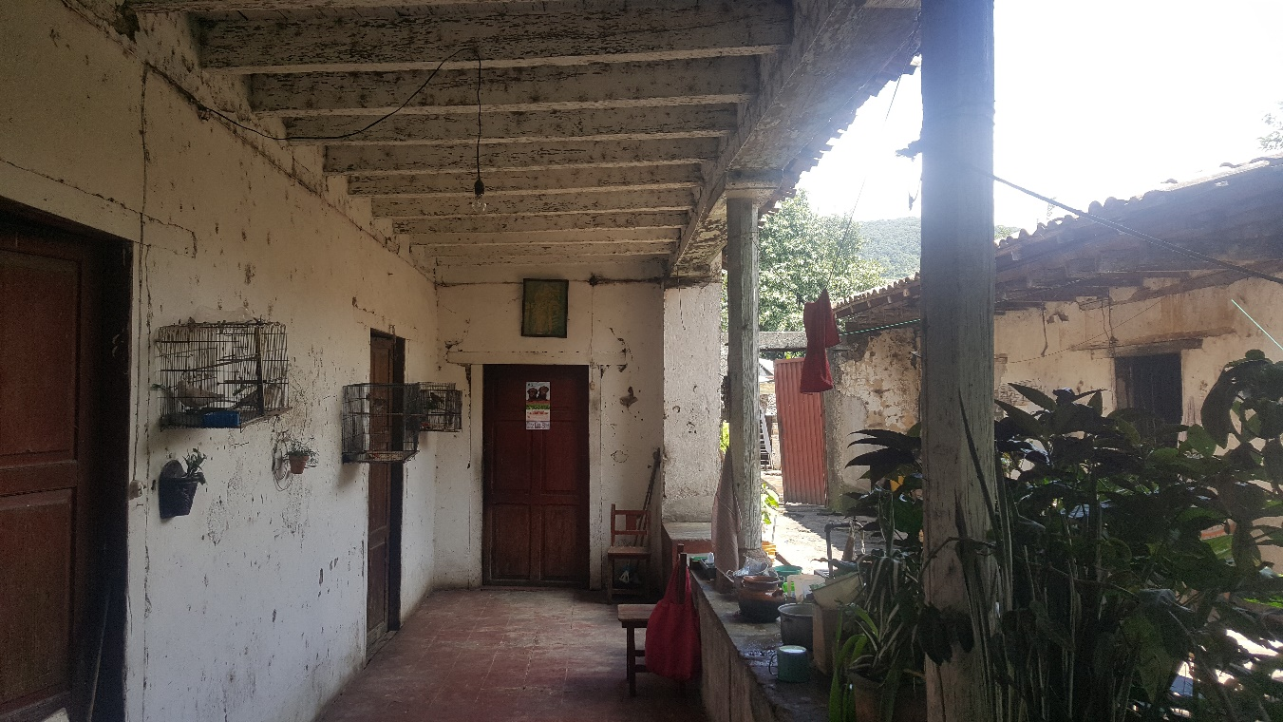
Fuente: Del autor Ixtapan del Oro Estado de México, México.

Ilustración 2 Vivienda rural moderna
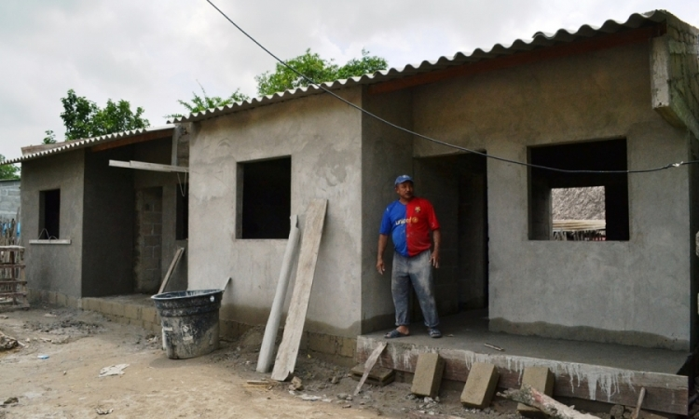
Fuente: http://mexiconuevaera.com

Otra clasificación importante de la vivienda rural es la que hace Roze (2000), tomando como característica los criterios económicos y antropológicos la divide en cinco:
- La natural: facilita las relaciones sociales, de convivencia familiar y las funciones de sus miembros.
- La de mercancía: viéndola por su valor en el mercado.
- La de producción: por el sistema de trabajo del que participa la familia.
- La precaria: que expresa desigualdad e inadecuación (vivienda no digna).
- La social: financiada por el Estado.
El objetivo de esta investigación es valorar la vivienda rural tradicional y también los elementos de la vivienda rural moderna, para conocer los cambios que han sido adaptados a las necesidades actuales, pero que, sin embargo, conserven la esencia cultural del lugar.

1.2 Elementos físicos de la vivienda rural

Existen diversas características en la vivienda rural, por lo que resulta difícil identificar las comunes, ya que por ser construcciones que se caracterizan por estar realizadas de acuerdo con las condiciones ambientales de un determinado lugar y con las necesidades específicas de los ocupantes, sin embargo, se tiene por fin mostrar la forma y la función de este tipo de arquitectura, es decir, en cada edificio se busca la manera más sencilla de crear espacios para albergar una o múltiples actividades (Tilleria, 2010) los auto-constructores de la arquitectura tradicional obraban bajo este concepto, de esta manera, la arquitectura tradicional tiene mucho que aportar para concebir lugares más cómodos para vivir en armonía con el ambiente y sus tradiciones.

1.2.1 Materiales y sistemas constructivos

En la región central de México las características físicas predominantes de la VR tradicional según Montes (2005)
Se distinguen por el uso de muros de mampostería o de adobe en el que los interiores son revestidos de cal, arena y pintura y los exteriores aparentes, tienen techumbres con base en viguerías de morillos y soportes de otate y cubierta de teja de una o dos aguas poseen alta inherencia térmica por el grosor de los muros (Montes, 2005: 21).
Estas características ya no se encuentran más en la VR moderna, sin embargo, algunas propiedades de los materiales podrían ser aprovechadas para las propuestas actuales.
Algunos materiales como el adobe han sido utilizados actualmente para la construcción, en ocasiones mezclado con algunos elementos naturales como paja, ocojal, o bien, diversos materiales o fibras vegetales.
En la arquitectura rural tradicional es común el uso de materiales vegetales como la madera que participa en casi todos los procesos de construcción tradicional y que, gracias a su abundancia en regiones boscosas, pudo ser implementada, también cuando este recurso era limitado, se utilizaba únicamente en la estructura.
La madera se utilizaba principalmente en columnas de carga, muros, pisos, trabes o vigas, cerramientos, pero sobre todo en las techumbres. Las propiedades físicas de la madera brindan una gran capacidad de compresión y flexión (Boils, 2003: 48) lo que permitía ser muy versátiles en sus usos.
En muros, techumbres, pisos y cimentaciones se utilizaban materiales inorgánicos como piedra labrada, o en bruto, adobe, cal, tabique cocido, ladrillo, teja. También se utilizaban mezclas de ambos tipos de materiales como el bajareque de orígenes prehispánicos que combina las ventajas térmicas del adobe con la resistencia y durabilidad de la madera (Boils, 2003: 50).
Ilustración 3 Uso del bajareque en la vivienda rural
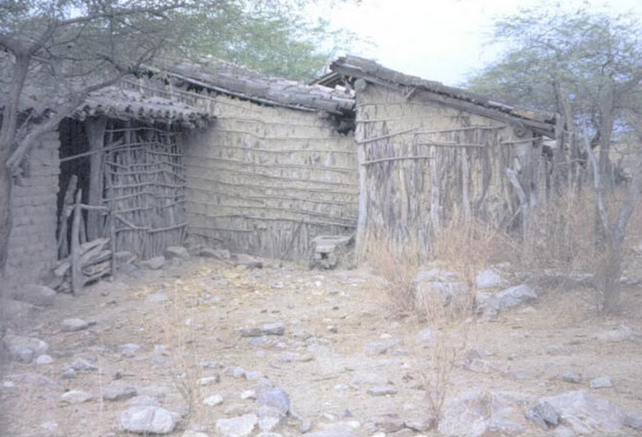
Fuente: Diccionario de construcción tradicional en tierra

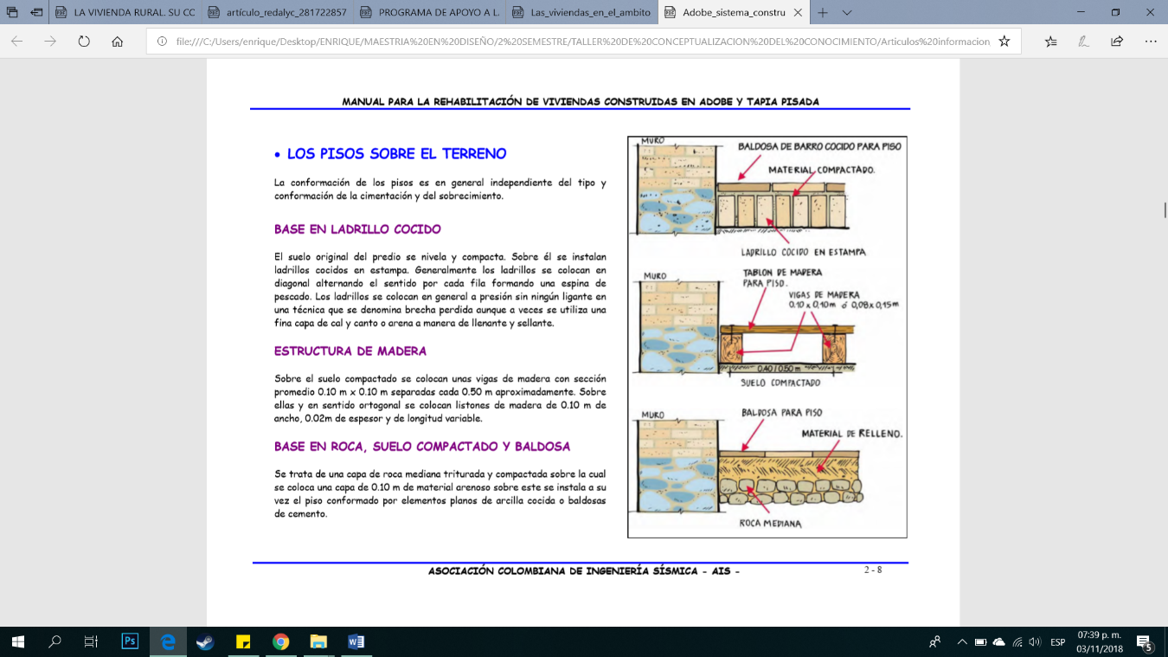
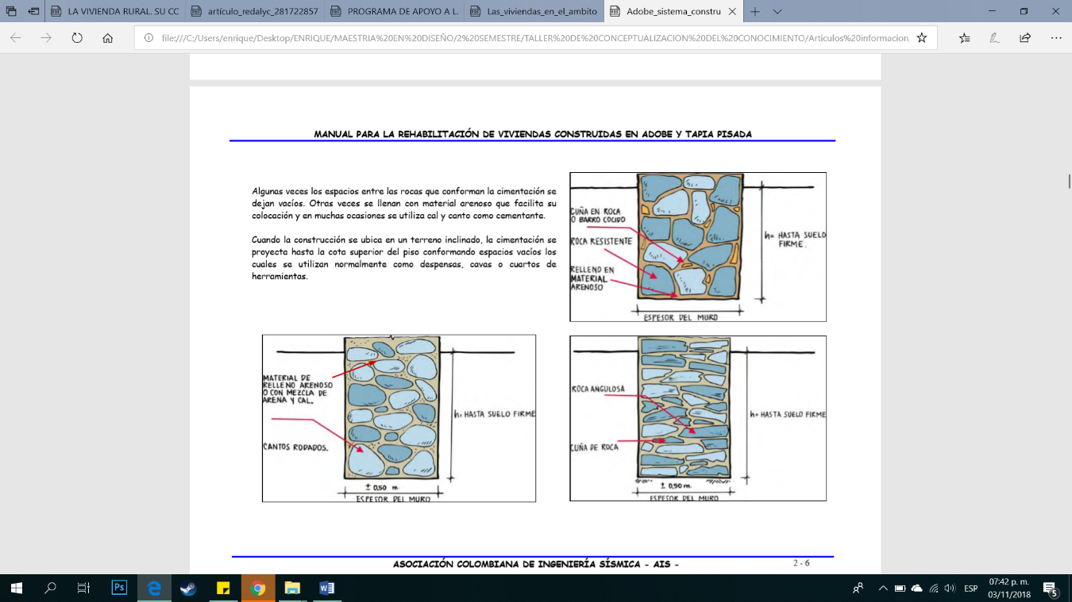
El sistema constructivo de una VR tradicional según AIS consta de una cimentación a base de piedra, generalmente del mismo ancho del muro, la separación entre cada piedra se deja vacía y algunas veces se rellena con material arenoso o cal, posteriormente se coloca el sobre cimiento que tiene como finalidad proteger al muro de la humedad, se construye con tabique recocido junteado con cal y arena o barro, con fragmentos de roca de la cimentación.
Ilustración 4 Tipo de cimentación y pisos de la vivienda rural tradicional
El piso puede ser de tres tipos: baldosa de barro cocido, estructura de madera y base en roca, suelo compactado y/o baldosa.
Las hiladas de adobe en los muros de carga que sostendrán el entrepiso o la techumbre se componen de dos, como se muestra en la ilustración 5: la primera compuesta de dos adobes de manera vertical y la siguiente de manera horizontal con dos medios adobes intermedios.
Para los vanos en ventanas y puertas se utilizan dinteles construidos por dos o más vigas de sección aproximada de 0.20 x 0.15 m las cuales se apoyan a 0.40m a cada lado del vano.
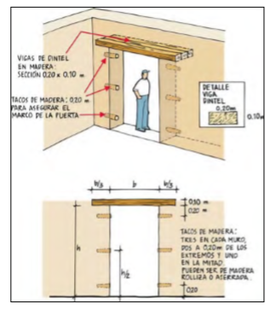
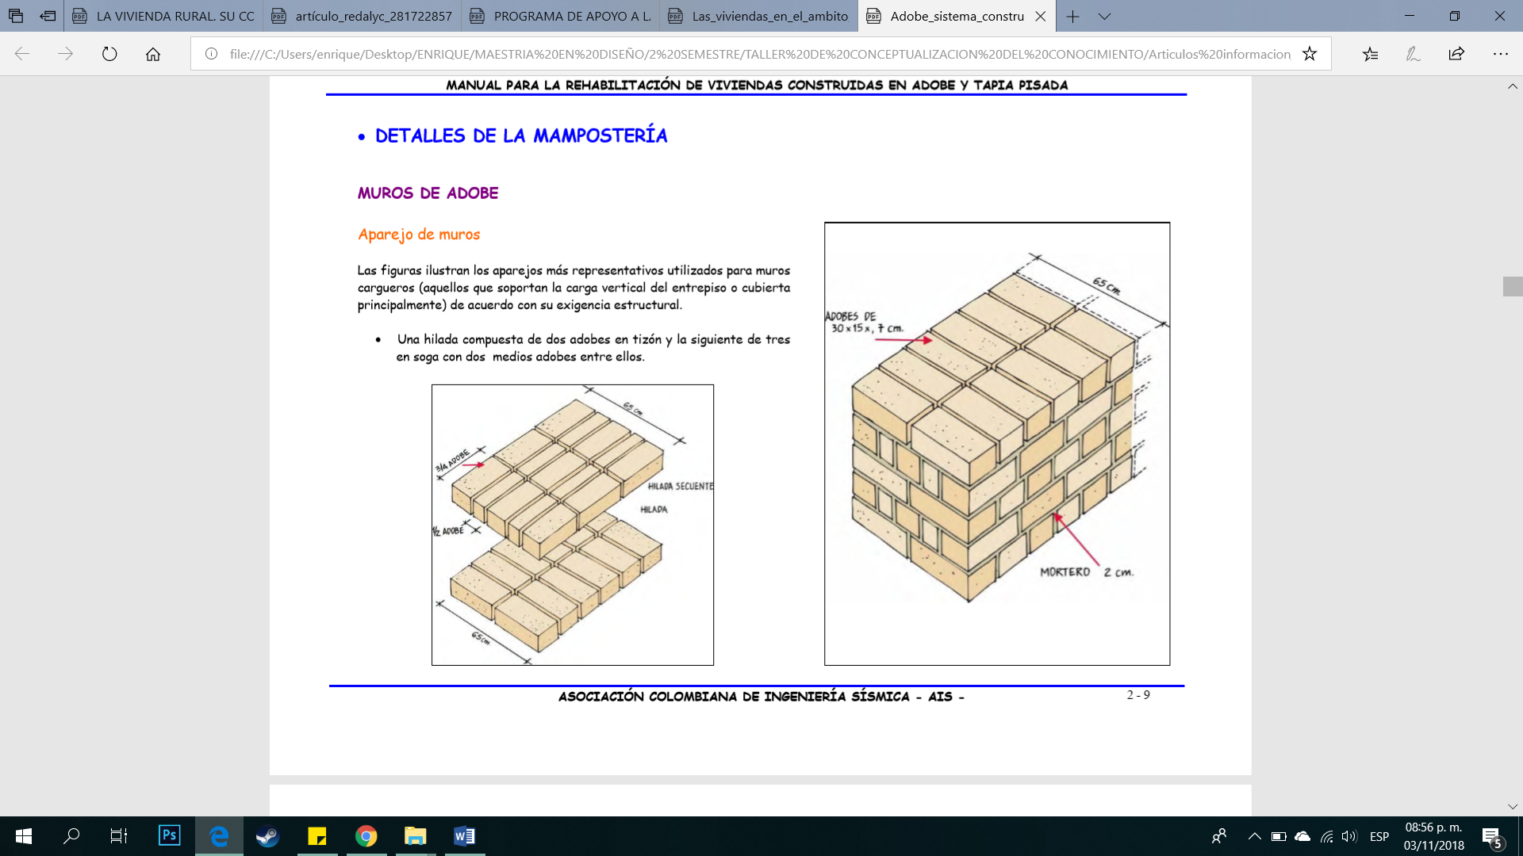
Ilustración 5 Muros y vanos en la vivienda rural tradicional
Fuente: Manual para la reconstrucción de viviendas construidas en adobe y tapia pisada (2018).

Los entrepisos constan de elementos principales, consistentes en vigas de dos cargueras y vigas corona, las vigas cargueras tienen como función transmitir la carga a las vigas corona las cuales se apoyan directamente en los muros. En las esquinas estos dos tipos de vigas, van unidos mediante un cuadral, que es una viga cuadrada de sección 0.15 m x 0.15 m formando una escuadra.
Posteriormente se colocan listones de madera apoyados directamente sobre las vigas con una ligera capa de tierra compactada y por último se colocan.
Para la cubierta se vuelven a utilizar vigas apoyadas en las vigas corona con una inclinación variable, sobre estas vigas se colocan tejas que tienen como objetivo aislar la estructura del agua.
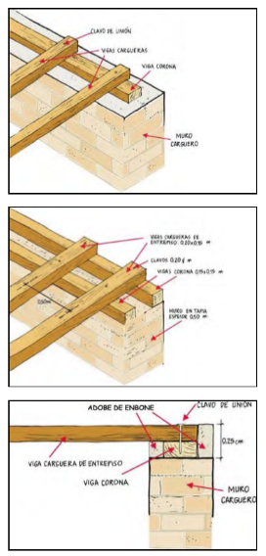
En resumen, el proceso constructivo tradicional de la VR aporta técnicas que fueron adaptadas a la temporalidad y a las situaciones climáticas de cada zona por lo que es de importancia reutilizar algunos elementos en combinación con la vivienda rural moderna.
Ilustración 6 Entrepisos en vivienda rural tradicional

1.2.2 Composición espacial vivienda rural

La vivienda rural tradicional no sigue un patrón de forma en común, sin embargo, se pueden identificar plantas en forma de U o L y el más común en forma de rectángulo.
Boils (2003) describe algunas características de la vivienda rural de la siguiente manera:

Por lo regular, en viviendas con una puerta, ésta se colocaba al centro de algunos de los muros, de preferencia en los de mayor longitud, aunque esta forma de acceso admite sus variantes…la modalidad menos elaborada, en las regiones predominantemente indígenas o indo mestizas, solían no admitir muros interiores que separaran el espacio… el aseo personal se realizaba en la mayoría de las veces afuera…casi todas las viviendas eran de una sola planta (Bois, 2003: 48, 49)
Montesinos (2005), coincide con esa descripción en su análisis de una vivienda en Acuitzio, Michoacán sobre los espacios de la vivienda rural identificando elementos importantes como: corredor central, patio central que comunica la cocina, el comedor, los dormitorios, el huerto y el corral. También resalta la importancia de las actividades agrícolas, ganaderas y artesanales que se realizan en la vivienda como eje rector de la forma, por lo tanto, la vivienda rural puede tener un espacio central o principal de acuerdo a cada familia. En el caso de las viviendas otomíes, muchas de ellas cuentan con oratorios familiares.
A esta investigación le compete el estudio de materiales y estructuración del espacio en cuanto a las cualidades físicas y ventajas del diseño basado en el entorno físico y ambiental, sin embargo, las cuestiones de usos y costumbres han evolucionado y se han modificado en el contexto de la vivienda rural moderna, por lo que es relevante el estudio de las particularidades de habitar el espacio del caso de estudio seleccionado, para reconocer las actividades que influyen en el diseño. Así mismo, es importante examinar las posibilidades económicas que resultan una limitante para la construcción de la VR.

1.2.3 Condiciones ambientales y tecnológicas

El clima es uno de los principales determinantes en el diseño arquitectónico, ejemplo de ello es la arquitectura popular que se adapta a las particularidades y disponibilidad de ciertos materiales constructivos que ofrece la naturaleza en cada región, dando solución a sus necesidades con recursos limitados para obtener el máximo confort.
Los pueblos originarios tuvieron la capacidad de comprender el medio natural que los rodeaba, lo que les permitió realizar construcciones que les ayudaban a vivir en climas extremos. Estas expresiones arquitectónicas tradicionales tenían la capacidad no sólo de adaptarse al clima si no a cuestiones socioculturales, religiosas, de disponibilidad de materiales, de recursos constructivos y técnicos.
Por lo anterior, las soluciones arquitectónicas varían de acuerdo al clima de cada región, de esta manera, para climas cálido-seco se utilizan materiales que tengan inercia térmica como el barro, la piedra el adobe y con poca utilización de vanos, en algunos casos extremos se llegan a realizar construcciones subterráneas y en climas cálido-húmedo las variaciones de temperatura día y noche son el principal problema, para lo cual es importante aislar el calor, así como la ventilación, también es común el uso de cubiertas inclinadas para la lluvia (Serra, Coch H, 1995: 335), a los que en ocasiones, se extieneden los tejados en aleros voladizos que protegen de la lluvia a los muros.
Los lugares con climas extremos son más fáciles de solucionar arquitectónicamente, mientras que los climas temperados representan mayor dificultad ya que los edificios se tienen que adaptar a cambios bruscos en la temperatura.

1.3 Instituciones y programas del fomento a la vivienda

Con anterioridad se han enunciado los conceptos sobre la vivienda rural y sus principales características constructivas, culturales e históricas con el propósito de brindar un referente de este tipo de construcción. De acuerdo con los datos obtenidos de la Comisión Nacional de Vivienda se establecen parámetros que permiten identificar una comunidad rural, siendo el más importante estar conformado por menos de 2,500 habitantes. El tipo de vivienda que una familia construye tiene una relación directa con sus ingresos de manera que eligen la modalidad de autoconstrucción por etapas conforme a sus posibilidades les permiten.
En el artículo 4to de la Constitución Mexicana, en el párrafo séptimo, se establece que cada familia tiene derecho a disfrutar una vivienda digna y decorosa, a la vez que el gobierno debe garantizarlo. Obedeciendo a la ley el Plan Nacional de Desarrollo del gobierno federal tiene la obligación de diseñar programas de subsidio a la vivienda que atiendan las necesidades de su población. A continuación, sólo como referencia se describe el anterior Programa Nacional de Vivienda 2014-2018 para atacar el déficit habitacional en el ámbito rural.
“La Ley de Vivienda en su artículo 7 señala que la programación del sector público en materia de vivienda se establecerá, entre otros instrumentos, en el Programa Nacional de Vivienda; y, en su artículo 9, establece que dicho Programa será formulado por la CONAVI, aprobado por el Presidente de la República mediante decreto y estará sometido a un proceso permanente de control y evaluación en los términos prescritos por dicho precepto legal” Diario Oficial de la Federación.
Como parte de la Política Nacional de Vivienda se instrumentó el Programa Nacional de Vivienda CONAVI (2019), con el fin de mejorar la calidad habitacional de manera sustentable en todo el territorio nacional en las áreas urbanas y rurales, para ello se establecieron seis objetivos prioritarios que son:
- Controlar la expansión de las manchas urbanas a través de la política de vivienda
- Mejorar la calidad de la vivienda rural y urbana y su entorno, al tiempo de disminuir el déficit de vivienda
- Diversificar la oferta de soluciones habitacionales de calidad de manera que responda eficazmente a las diversas necesidades de la población
- Generar esquemas óptimos de créditos y subsidios para acciones de vivienda
- Fortalecer la coordinación interinstitucional que garantice la corresponsabilidad de las tres órdenes de gobierno.
- Generar información de calidad y oportuna para contribuir a mejores tomas de decisiones en el sector de la vivienda.
En la actualidad la política de vivienda del gobierno de México mantiene en esencia los mismos objetivos que el gobierno de la republica del año 2018, para el presente trabajo de investigación se mantiene la información recopilada en ese año, pero se actualiza el plan de vivienda social que se prevé para el periodo 2019-2024 por lo que se analizan los aspectos referentes a la mejora de la vivienda rural y los subsidios y créditos en esta materia. Es importante enlistar las estrategias y líneas de acción que el gobierno propuso para lograr dichas metas, no sin antes aclarar que el mejoramiento en áreas rurales atenderá a viviendas con déficit habitacional mismo que agrupa las carencias en tres grupos: aquellas que tienen que ver con los materiales con que están construidas, las que se refieren al espacio para que sus habitantes no padezcan hacinamiento y las carencias por falta de servicios básicos indispensables (agua, luz y drenaje).

Tabla 1 Estrategias para el objetivo 1

Fuente: del autor con base en Plan Nacional de vivienda 2014-2018
Fuente: del autor con base en Plan Nacional de vivienda 2014-2018
Tabla 2 Estrategias para el objetivo 2

Fuente: del autor con base en Plan Nacional de vivienda 2014-2018
Tabla 3 Estrategias para el objetivo 3
Tabla 4 Estrategias para el objetivo 4

Fuente: del autor con base en Plan Nacional de vivienda 2014-2018

Fuente: del autor con base en Plan Nacional de vivienda 2014-2018
Tabla 5 Estrategias para el objetivo 6

Como se mencionó anteriormente, los rubros que se contemplaban como líneas de acción el plan nacional de vivienda impulsado por el entonces presidente de México, se mantiene la información como referente de que en algunas líneas de acción del gobierno actual se aborda el tema de la vivienda rural mediante programas similares. Las líneas de acción dos y tres, promovían el desarrollo integral de la vivienda rural. Por lo tanto, es necesario entonces examinar las acciones que se plantean seguir en el presente por distintos organismos gubernamentales y no gubernamentales con el fin de conocer si se plantean estrategias parecidas para la problemática de la falta de vivienda digna en el ámbito rural de México.

1.3.1 Instituciones gubernamentales

En materia de vivienda la Secretaría de Desarrollo Agrario Territorial y Urbano, SEDATU (2019) tiene como objetivo general el mejorar la calidad de vida de los mexicanos mediante la planificación, coordinación, y ejecución de políticas públicas de ordenamiento territorial, asegurar una vivienda digna, un desarrollo urbano y rural, prevenir los asentamientos en zonas de riesgo y coadyuvar en caso de fenómenos naturales para la atención inmediata.
Como estrategia de acción la SEDATU, a través de CONAVI (2019); lanza las reglas de operación del programa de vivienda social en el 2019. Cuenta con tres estrategias principales para garantizar el derecho a una vivienda adecuada:
1.- Atender a la población con mayor riesgo: Se atiende a la población que percibe menos de cinco salarios mínimos ya que a partir de ese salario se puede acceder a créditos hipotecarios públicos y privados. CONEVAL (2018) destaca que 73.6 millones de mexicanos se encuentran por debajo del ingreso de cinco salarios mínimos.
2.-Contribuir a los grandes desafíos nacionales en materia urbana y de bien estar social: para lograr que se consideren las condiciones locales y regionales a la vez que se atienden a las personas en condiciones de vulnerabilidad más graves del país el programa de vivienda social articula la intervención en dos vertientes 1)producción social de la vivienda asistida( vivienda en zonas rurales y urbanas, vivienda en zonas urbanas marginadas, vivienda afectada por fenómenos naturales y vivienda ubicada en proyectos estratégicos) y 2) cofinanciamiento.
3.- Fortalecer e incrementar intervenciones que favorezcan la producción social de la vivienda asistida: El objetivo es fortalecer la autoproducción o autoconstrucción, dotando de asistencia técnica en este proceso que garantice aprovechar óptimamente sus recursos económicos, sociales y en especie para producir una vivienda con mayor calidad estructural, constructiva y de diseño. (CONAVI, 2019: 3)
En el caso de la estrategia número uno y dos cabe resaltar que proporcionan un marco regulador mediante el cual la adquisición de vivienda está dirigida a los sectores por debajo de la línea de bienestar, en la estrategia número tres se tiene una visión hacia un proceso participativo que proporcione una mayor adecuación cultural en tanto que responde a los intereses usos y costumbres.
Para este caso la vivienda rural se inscribe dentro de lo denominado por el programa como “producción social de la vivienda asistida” a su vez, en el rubro de vivienda en zonas rurales y urbanas, va dirigido a las personas o familias que perciban hasta cinco veces el valor de la UMA, cuenta con tres esquemas de operación para su ejecución, (CONAVI, 2019: 6)
1.-Subsidio proveniente de los gobiernos de las entidades federativas a través de los organismos estatales de vivienda, más subsidio CONAVI, más el ahorro previo de la persona beneficiada.
2.-Crédito otorgado por una entidad ejecutora, más subsidio CONAVI, más el horro previo de la persona beneficiada.
3.-Subsidio CONAVI 100%.
Y podrá destinarse a cinco líneas de apoyo: Mejoramiento de Vivienda; Ampliación de Vivienda; Vivienda Nueva; Sustentabilidad; Espacio Auxiliar Productivo.
1.-Mejoramiento de vivienda: Es la readecuación de los espacios habitables que consta de hasta 25 veces el valor del UMA por unidad de vivienda.
2.-Ampliacion de vivienda: Subsidio equivalente a 50 veces el valor del UMA para incrementar la superficie de construcción de una vivienda.
3.-Vivienda nueva: Para la construcción de nuevos espacios habitables y complementarios que estén en correspondencia con el contexto cultural y regional por la cantidad de 127 veces el valor del UMA.
4.-Sustentabilidad: La CONAVI podrá otorgar subsidio hasta por la cantidad equivalente a 13 veces el valor de la UMA, por unidad de vivienda, para la aplicación de diseños e instalación de tecnologías que permitan la disminución de emisiones de bióxido de carbono, el ahorro de energía y el ahorro y manejo adecuado del agua en la vivienda, así como la protección y cuidado del medio ambiente.
5.- Espacio auxiliar productivo: subsidio complementario para la construcción de locales auxiliares por el equivalente a 64 veces el valor del UMA.
Se puede tener una integración de varias líneas de apoyo teniendo un tope máximo de la siguiente manera:
Mejoramiento de Vivienda, Sustentabilidad y Espacio Auxiliar Productivo pudiendo ser un subsidio máximo integral de hasta de 127 veces el valor de la UMA por vivienda; cuando se integren, Ampliación de Vivienda, Sustentabilidad y Espacio Auxiliar Productivo el monto máximo del subsidio será de hasta 102 veces el valor de la UMA por vivienda; cuando se integren las líneas de apoyo Vivienda Nueva, Sustentabilidad y Espacio Auxiliar Productivo pudiendo ser un subsidio máximo integral de hasta 204 veces el valor de la UMA por vivienda. (CONAVI, 2019: 8)

A manera de resumen se presenta la siguiente tabla:
Tabla 6 Resumen de programa de vivienda social

Fuente: del autor con base en CONAVI 2019
En el programa de vivienda social se contemplan rubros importantes como es que las personas cuenten con una asesoría técnica para la ayuda en el autoconstrucción de su vivienda así de esta manera se prioriza el diseño participativo como metodología para desarrollar viviendas capaces de responder a una identidad específica y cultural como se indica en la estrategia número tres, además cabe señalar que el plan de vivienda social también da incentivos para la aplicación de viviendas que incorporen el uso de tecnologías que contribuyan a mejorar el medio ambiente. En general, el plan de vivienda abre la posibilidad de participación a diversos profesionistas para la incorporación de técnicas, metodologías y conocimientos con el fin de mejorar las condiciones de vivienda en México y para este caso, de una región del Estado de México.

1.4 La sostenibilidad en la vivienda rural

A finales del siglo XX la preocupación por el deterioro del medio ambiente había alcanzado una magnitud mundial, por ello en foros como la Organización de las Naciones Unidas (ONU) surgió la Comisión Mundial del Medio Ambiente y Desarrollo de 1983, organismo creado para proponer acciones que combatieran el deterioro ambiental (Development, 2018). Bajo este marco se crea el informe de Brundtland, en el cual se establecen puntos que describen la definición de desarrollo sustentable. En este contexto, la sostenibilidad ha sido tema de discusión en diversas disciplinas, tal es el caso de la arquitectura en la cual, la falta de planeación y el aumento de la población ha causado un crecimiento demográfico, inseguridad y reducción de la producción agrícola de pequeños cultivos. Esto tiene como consecuencia migraciones provenientes del ámbito rural hacia las grandes ciudades.
Por ello es de vital importancia encontrar las causantes de un abandono de las formas de vida del ámbito rural teniendo como principal motor de desarrollo la convivencia en comunidad y cómo esta infiere directamente en el proceso de diseño en las viviendas. Esto con el fin de determinar las acciones que mejoren la calidad de vida de los habitantes para obtener como resultado el diseño colaborativo en la vivienda de carácter social. En este sentido como señala Barragán (2014) la vivienda se concibe de forma que integre las dimensiones de sostenibilidad: ambiente (viviendas que aprovechen las condiciones ambientales, el uso de fuentes renovables de energía); económico (viviendas con bajos costos de inversión) y social (dar soluciones habitacionales que garanticen la calidad de vida de sus ocupantes). Una vivienda con estas características sin duda contribuirá a tener comunidades y ciudades que formen entornos sustentables.

1.4.1 La vivienda rural desde la perspectiva social

Des de hace mucho tiempo lo rural es un sinónimo de precariedad, lo cual ha traído como consecuencia que las autoridades abandonen este sector. Los responsables de las tres agencias para la agricultura y la alimentación de la ONU Julio Berdegué (FAO), Miguel Barreto (PMA) y Joaquín Lozano (FIDA) coinciden con esta opinión (Loarden C. 2108).
Para poder entender el modo de habitar el campo es necesario saber cómo es que piensan las comunidades con respecto a temas económicos y sociales que les afectan, en la actualidad muchos apoyos de gobierno son de carácter asistencialista lo que ha provocado, contrario a su propósito la prolongación y tal vez el crecimiento de la pobreza en el campo, pues no se ha fomentado a las comunidades a ser autosuficientes. El estudio de la vivienda requiere de un análisis contextual y de un análisis de las costumbres de la comunidad, por lo tanto, es necesario contar con datos que nos permitan medir la desigualdad entre el ámbito rural y urbano para así poder establecer políticas de acción pública que fomenten el progreso de los sectores más desfavorecidos de la población.
La urbanización acelerada ha hecho que las ciudades ocupen el 4% de la superficie del planeta (Redman et al, 2005:1) y alojen a la mitad de su población, quienes consumen tres cuartos de los recursos naturales y generan otra cifra igual de contaminación y desechos. En 1957, el 30% de la población global vivía en ciudades, mientras que en el año 2000 el 47%, y para 2030 se espera que sea el 60%. (Redman et al, 2005: 2). La preocupación por el tema de pobreza en México es alarmante según cifras del CONEVAL (2016) en México el 53.4% de la población se encuentra en situación de pobreza y en el Estado de México el 47% se encuentra en este escenario, de los cuales el 11.7% carece de los accesos básicos de vivienda, sin duda son datos preocupantes considerando que las cifras aumentan cada año.
En respuesta a ello los habitantes de las zonas más desfavorecidas del país han optado por la autoconstrucción como medio más efectivo para satisfacer sus necesidades de habitabilidad ya que contemplan características como son: bajo costo y una adaptación de acuerdo a las necesidades cambiantes del desarrollo de las familias, el proceso de autoconstrucción no es lineal y no siempre se llega a habitar una vivienda acabada, regularmente se terminan algunas áreas y luego otras. El proceso de terminación de la vivienda construida regularmente supera los 30 años, sin embargo, parece ser la única manera de hacerse de un patrimonio cuando se carece de apoyos gubernamentales, de ONGs o bien por falta de organización comunitaria, en resumen, hace falta una política habitacional (de los organismos públicos), que estudie las particularidades de la vivienda rural (Torres E. et al, 2011:217).
En países como Chile, existen programas orientados a la producción de la vivienda progresiva la cual está dirigida a la vía de participación del poblador en la solución de su problema habitacional, de esta manera se obtienen ventajas técnicas y sociales provenientes de grupos organizados, a su vez permite aplicar métodos y sistemas constructivos tradicionales que revaloren el sentido cultural de la sociedad con la ventaja de que al haber participación directa y a distintos niveles, serían mejores los grados de satisfacción del usuario al momento de acceder a su solución habitacional (Muñoz, 2007:154).
Por lo tanto, trabajar en las soluciones habitacionales contando con la participación del usuario o habitante beneficia no solo en mayor medida a la calidad de vida de las personas en el ámbito rural, sino que también se logra el empoderamiento en la toma de decisiones en su manera de vivir lo que permite reducir los apoyos tradicionales meramente asistencialistas.

1.4.2 La vivienda rural desde la perspectiva económica.

El impacto que tuvo la globalización a mediados del siglo XX ha traído como consecuencia intercambios culturales, sociales y económicos potenciados en mayor medida por la era tecnológica, caracterizada principalmente por una economía de mercado mundial. La globalización ha sido un proceso que ha transformado la manera de hacer políticas en las naciones y es por ello que Boils (2004), menciona que este fenómeno tiene como principal propósito crear lazos económicos entre los países más poderosos.
En México uno de los rubros a los que más se ha dedicado inversión mediante programas o apoyos que han dejado mucho que desear en cuanto a la calidad y propósito de su creación debido a la ineficacia o corrupción, es la vivienda y con mayor medida en la vivienda rural. Por mencionar algunos de estos organismos, está el FONHAPO, FOVISSSTE, CONAPO, CONAVI, entre estos, el Instituto de Fomento Nacional a la Vivienda de los Trabajadores (INFONAVIT) que es una de las instituciones más importantes de acceso a la vivienda. Y si bien esta institución ha tenido un papel importante en la vida de los trabajadores que aspiran a adquirir una vivienda, es de criticarse el hecho de que muy pocos créditos en México se proporcionan a familias que ganan menos de cinco salarios mínimos. De acuerdo con cifras del INEGI (2016), este nivel de ingresos deja fuera a más de 75% de las familias del país.
Tomando en cuenta que los apoyos en el ámbito rural mencionados anteriormente, son meramente asistencialistas, resulta entonces importante considerar que las políticas públicas que ha adoptado el gobierno mexicano en cuanto al tema de vivienda han sido excluyentes y han provocado mayor empobrecimiento de los sectores más desfavorecidos. Por lo tanto, es necesario un cambio en la manera de abordar las políticas en cuanto a vivienda en México ya que el problema sigue ahí y se incrementa a la par del crecimiento de la población y la exclusión que han causado, tanto el modelo neoliberal como la globalización.
Una de las soluciones a esta problemática, como ha sido en el caso de producción de la vivienda progresiva en Chile, es apoyarse en la construcción tradicional, principalmente en el ámbito rural donde los habitantes tienen la posibilidad de elegir como construir su vivienda, también encaminar programas que en lugar de estar orientados al asistencialismo tradicional, se caractericen por empoderar la participación del usuario con asistencia técnica y diseño, así como en la materialización de sus casas.
Mediante esta alternativa será posible el ahorro significativo de recursos destinados a las empresas constructoras que el gobierno otorga para la producción de viviendas en masa, lo que difícilmente soluciona las necesidades de la población, además se podrán crear nuevos empleos entre las comunidades mediante la autoproducción de sus propios materiales para sus viviendas, incluso la posibilidad de trasladar estas técnicas tradicionales a otras escalas arquitectónicas. Con ello se fomentarían los valores tradicionales y culturales que pudieran servir como motor económico de las comunidades rurales.

1.4.3 La vivienda rural desde la perspectiva ambiental
La demanda social física y ambiental de la sostenibilidad desde el enfoque económico es compensar la pérdida paulatina de las materias primas a partir de la consideración de que el capital natural del planeta es degradado por los sistemas productivos. En este contexto en el siglo XXI con proyecciones hacia el futuro, es necesario un cambio de paradigma en cuanto a la definición de los ciclos productivos que entendemos hoy como el proceso de transformación de recursos a residuos que posteriormente dañan al medio ambiente, y debemos de empezar a pensar más en un ciclo completo de reutilización de la materia, es decir, la extracción de materias primas a materiales que posteriormente puedan ser utilizadas en otros contextos u otras aplicaciones. En el caso de la vivienda rural este panorama es ideal a considerar, pues la utilización de materiales propios del lugar y la adaptación que tienen a su entorno hacen posible el mínimo impacto al medio ambiente, abonando así a la sustentabilidad.
La sostenibilidad económica al igual que la ambiental tienen su definición basada en el cuidado de un capital, es por ello que la relación con la vivienda progresiva ilustra esta relación del hombre con lo que posee de forma material pues la economía y el medio ambiente deberían logra satisfacer las necesidades iniciales y adaptarse al desarrollo progresivo posterior, durante su etapa de uso y explotación. De aquí que la vivienda pueda ser considerada como un organismo vivo (Gelabert et al, 2013:18).
Actualmente, los procesos industrializados de construcción, como la fabricación de cemento y hierro, entre otros, afectan enormemente al medio ambiente, la construcción es la industria que más ha contaminado, sin embargo, también es una industria que constituye una gran fuerza impulsora de la economía nacional (Enshassi et al., 2014: 235), tal es el caso de las ladrilleras, que por décadas han contaminado el aire de la ciudad de México y hoy lo empiezan a hacer en el valle de Toluca.
Los profesionales de la construcción han hecho muy pocos esfuerzos por trabajar en pro del medio ambiente. En el caso de la vivienda rural los impactos ambientales son menos fuertes que en la industria de la vivienda de producción en masa y aun así con los cambios de la globalización se ha provocado que las técnicas de autoconstrucción con materiales tradicionales sean reemplazadas por la modernidad, pero ello no significa que esta supuesta modernidad beneficie en mayor medida las formas de habitar; el mejor ejemplo es el progresivo abandono del uso del adobe.
Como solución a la problemática ambiental en cuanto a los impactos de la vivienda, podría encontrarse en la reintegración al protagonismo del usuario en el proceso de diseño de su propio hábitat pues como se ha visto anteriormente, el papel que tiene el Estado en cuanto a este tema es el de un simple facilitador para créditos de construcción. Ello con empresas privadas, las cuales producen vivienda en serie que muchas veces no cumple con el objetivo de ser habitadas y son abandonadas por la deficiente planeación y previsión de impactos negativos como es la falta de transporte y la inseguridad de este tipo de conjuntos habitacionales.
Cualquier proyecto de desarrollo para mejorar la calidad de vida conlleva impactos positivos y negativos. Los proyectos de desarrollo deberían planificarse de manera que produzcan la mayor cantidad de impactos positivos y un mínimo de impactos negativos sobre el medioambiente (Kaur & Arora citado en Enshassi et al., 2014: 236). Ante este planteamiento es necesario la realización de estudios acerca de la vivienda progresiva pues ésta es un reflejo sobre cómo las sociedades tercermundistas solucionan las necesidades de habitar.
Cuando se habla de una evolución paulatina se tiene que referir en arquitectura a la flexibilidad de los espacios, definida por Gelabert et al (2013) como una virtud que permite el desarrollo y transformación de los espacios en un hábitat, la flexibilidad en la arquitectura, permite abrir el panorama para combatir la estandarización como solución a la vivienda popular.
Desde las perspectivas de sostenibilidad y flexibilidad señaladas es viable la implementación del diseño colaborativo es posible reducir el desperdicio de materiales y también la consolidación de la planificación a futuro sobre lo que se decidirá construir en la vivienda con ello se logrará una mejora en la calidad de vida de sus ocupantes. Con el apoyo de la tecnología es posible, por ejemplo, considerar un ahorro energético en las viviendas ya que con la ayuda de celdas que utilicen la energía solar se obtiene un ahorro considerable en consumos eléctricos o de gas, de igual manera mediante la captación pluvial y la reutilización del agua en las viviendas a través de captadores y técnicas de filtración respectivamente, se obtiene un considerable ahorro de ese vital recurso.
Entonces, el camino de la arquitectura debe ser dirigido a la búsqueda de realizar ciclos cerrados que permitan la mejora en la utilidad de los productos y materiales, disminuyendo con esto el impacto al medio ambiente. La reconversión de los residuos en nuevos recursos es indispensable para afrontar el reto de la sostenibilidad (Wadel G. 2009). En arquitectura el tema de los materiales es imprescindible, pues debe de gestionarse el uso de materiales renovables a través de procesos transformadores de la biósfera, mediante la regeneración de ciclos que tengan un bajo impacto en el ambiente.

1.5 La adaptabilidad en la arquitectura rural

Desde la perspectiva del entendimiento del usuario, así como otros temas involucrados en la vivienda rural como la economía, la sociedad, el medio ambiente, se puede decir que la vivienda es un lugar que debe permitir realizar actos individualizados que den posibilidad a la expresión material (Mogollón J.,1993). A través de la evolución de dichas expresiones, se definirá el espacio habitado de acuerdo con las particularidades culturales de cada lugar.
Un estándar no puede ser una solución a un problema que es de carácter íntimo y que debería estar impregnado de identidad.
Como lo define Mogollón (1993), la producción en masa o estandarizada es aceptable solamente como emergencia, pero no puede ser planteada como una solución al déficit de la vivienda, ya que es la interacción de las personas, sus actividades y su medio ambiente por lo que a cada parte del medio físico y diversos factores culturales le corresponde una arquitectura diferente.
En respuesta a la problemática planteada sobre la producción de vivienda, en muchos países se ha optado por utilizar como herramienta el concepto de diseño progresivo que no es otra cosa más que hablar de una arquitectura capaz de adaptarse a las cambiantes necesidades y situaciones del usuario definido en palabras de Kronenburg (2007), la adaptabilidad en la arquitectura es la capacidad incorporada en un edificio para adaptarse al cambio y cumplir diferentes usos, lo que permite la posibilidad de diversas configuraciones espaciales-funcionales, y la actualización de tecnologías, sin requerir una intervención significativa en los tiempos de edificación o construcción de la vivienda, las actividades en curso y el medio ambiente. Es importante mencionar que el concepto de adaptabilidad tiene diferentes consideraciones para lograr su propósito, una de ellas tema central de esta investigación, es el análisis detallado del usuario y la participación de este en la construcción de su entorno. Otro tópico por considerar es el aspecto sociocultural, en este caso, el análisis de las diferentes expresiones culturales y sociales de la vivienda rural en el Estado de México.
La capacidad económica para la construcción de la vivienda juega un papel predominante, particularmente en el ámbito rural, por lo que muchas familias optan por construir en etapas de acuerdo con las posibilidades económicas, tal vez de manera inconsciente este tipo de proceso por etapas genera la ventaja de poder aumentar la vida útil de los edificios y posibilita un ahorro en el costo de materiales a través del tiempo (Nakib, 2010). En resumen, la adaptabilidad en los espacios arquitectónicos se refiere a una arquitectura inconclusa en la cual según Habraken (2000), la flexibilidad en la vivienda surge a partir de la necesidad constante de cambio en el ser humano, la familia crece y sus necesidades también, “los cambios de estilo de vida en la sociedad que conducen a nuevas adaptaciones del hábitat y las nuevas posibilidades tecnológicas hacen obsoletos algunos espacios en la vivienda” (Habraken, 2000: 35)

1.6 La adaptabilidad en la vivienda rural

La auto construcción se define por el proceso ejecutado por personas locales con sus propias ideas y posibilidades en la cual los arquitectos u otros profesionales no tienen participación, sin embargo, apostar por autoconstrucción sin asesoría de algún tipo resulta insuficiente, ya que la falta de planeación en estos espacios provoca un crecimiento descontrolado en las zonas rurales.
Así pues, la gente está acostumbrada a construir, reorganizar, su vivienda de acuerdo a la evolución de sus gustos y necesidades (Rieiro y Kim Haugbølle, 2018) por lo que la vivienda no suele verse como un producto terminado, si no como un espacio que estará en constante movimiento, en muchas ocasiones se diseña sin considerar este factor.
Para el estudio de los espacios que pueden ser adaptables en la vivienda, algunos autores como Kronenburg (2007) sugieren empezar por analizar dos estrategias que resultan importantes:
1.-Edificio abierto: Un edificio abierto tiene elementos sueltos con el propósito de responder a los cambios. El principio de construcción abierta es una estrategia que permite que el espacio de usos múltiples se acomode a varias funciones. Para aplicar este principio, durante el proceso de diseño, se debe incluir la referencia de los cambios futuros, pero no para restringir la flexibilidad esto se logra mediante la intervención del usuario en el diseño.
2.-Espacio fluctuante: A raíz de las problemáticas que puede causar el dejar espacios abiertos, como ser confusos o desordenados, este principio busca diferenciar entre el espacio funcional y el espacio ambiguo. El primero, responde a los espacios que son creados para una función específica que debe llevarse a cabo, y el segundo, busca ser una zona en donde se puedan realizar muchas actividades alternativas para lograr la adaptabilidad. Este principio permite que la función planificada reciba el servicio adecuado, pero también permite que las actividades no planificadas se expandan según sea necesario de acuerdo con las actividades del usuario, (Kronenburg, 2007).
Para esta investigación se analizan los espacios tomando en cuenta estos dos principios como marco general, sin embargo, para un desarrollo más específico en el diseño de los espacios de la vivienda rural, se toman en cuenta algunas guías propuestas por Nakib (2010), para lograr la adaptabilidad de los espacios los cuales son: Socio-profesionales, económicas, espacial y funcional, técnicas y estructurales.

1.6.1 Consideraciones Socio-Profesionales

En este punto se debe de considerar una importante relación entre los diversos actores que participarán en el proceso de consolidación de un espacio, así como el conocimiento de las necesidades y expectativas de los usuarios (Nakib, 2010). Aquí el método del diseño participativo tiene una especial relevancia en el proceso de una vivienda con la capacidad de adaptabilidad, más adelante se hará un análisis de diferentes metodologías para la participación del usuario.
En este punto la gestión que los profesionales tienen en una obra es indispensable, ya que se debe de tener un control entre los aspectos técnicos formales y la participación de los usuarios. Esto quiere decir que del usuario se puede saber el contexto local, su identidad y las especificaciones de cada núcleo familiar.
Además, se deben de proyectar a futuro las actividades de mantenimiento en el edificio, también es importante considerar la coordinación entre los diferentes niveles que se involucran (comunidad-usuarios y profesionales-estancias gubernamentales). Básicamente las consideraciones socio-profesionales tratan sobre las diversas oportunidades y problemáticas que tienen que tomar en cuenta tanto de los profesionistas como los usuarios en un constante diálogo.
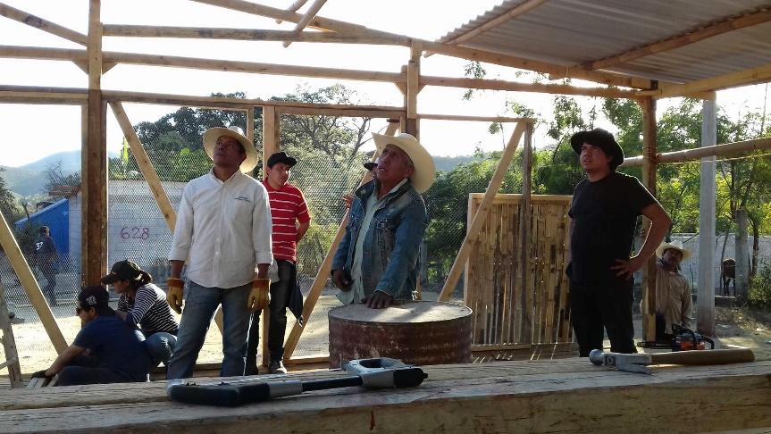
Ilustración 7 Actores del diseño participativo

Fuente: https://donado

1.6.2 Consideraciones Económicas

Como se mencionó anteriormente esta es una de las consideraciones más importantes que definen la forma y etapas de construcción en la vivienda rural, con anterioridad se ha mostrado algunos subsidios que tiene a cargo el gobierno federal para apoyar la autoproducción de la vivienda. Muchas veces dichos apoyos no son difundidos entre la comunidad de tal manera resulta necesario realizar campañas de acercamiento a las comunidades para que conozcan este tipo de beneficios además reforzar la asesoría en cuanto a los trámites necesarios para acceder a estos programas
También considerar como alternativa para un ahorro de capital monetario, la utilización de técnicas y materiales propios de una región, así como el uso de materiales reciclados y diseños bioclimáticos con la posible integración de tecnologías pasivas para poder tener ahorros significativos en el proceso constructivo.
De acuerdo a mi experiencia como profesionista el costo aproximado de una vivienda de interés social es de cuatro mil a cinco mil pesos el metro cuadrado, esto quiere decir que para una vivienda de unos 60 m 2 el costo sería de 240,000 pesos.

1.6.3 Consideraciones Espaciales y funcionales

En este parámetro Nakib (2010) se refiere a que las viviendas deben de estar preparadas para contar con espacios que puedan ser organizados en varios escenarios para satisfacer diversas necesidades que están condicionadas siempre por los estilos de vida y usos de cada familia.
Esto puede ser diseñado con base en las proyecciones de crecimiento de la familia las cuales se vean reflejadas en capas (estructura, rutas de circulación y acceso, envolvente, servicios e instalaciones, planos espaciales y mobiliario).

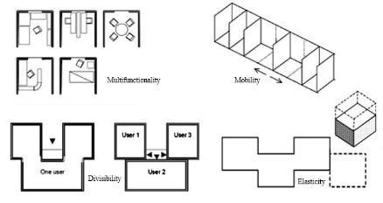
Fuente: (Nakib, 2010):
Ilustración 8 Multifuncionalidad, movilidad, divisibilidad y elasticidad

Se recomienda diseñar con elasticidad, es decir, con la capacidad (de) que la vivienda pueda desarrollarse vertical u horizontalmente o bien que se pueda subdividir sin afectar su funcionalidad, además de considerar elementos ligeros y movibles en el interior de la casa.
Algunas recomendaciones más son las siguientes (Nakib, 2010: 283):
- Aprovechar todos los espacios para múltiples actividades y controlar los crecimientos y modificaciones mediante la modulación y flexibilidad
- Diseñar rutas de circulación internas como parte de un concepto arquitectónico general, se deben de evitar las circulaciones estrechas cuya única función es moverse de un lugar a otro.
- Separar el diseño y la construcción de la vivienda en diferentes fases para satisfacer mejor el cambio progresivo y las nuevas necesidades, y, por lo tanto, mantener la coherencia con las condiciones socioculturales y económicas, así como con el avance tecnológico.
- Integrar la vivienda al entorno. Diseñar la vivienda como espacio entrelazado con el entorno natural y construido inmediato para optimizar su conexión e interacción y mejorar la permeabilidad y accesibilidad.

1.6.4 Consideraciones Técnicas y estructurales

Las cuestiones técnicas se consideran un factor clave para adaptar los edificios (Kronenburg, 2007) deben diseñarse para la longevidad, la capacidad de expansión, el desmontaje, el reciclado, el mantenimiento y la eficiencia energética y de materiales.
- Ubicar estratégicamente los cables y conductos (rutas troncales) y asegurarse de que la ubicación de las instalaciones no comprometa diferentes configuraciones o usos en el futuro.
- Adoptar algunos componentes prefabricados y estandarizados, y fomentar la modulación (diseño y construcción de acuerdo con un módulo fijo) para un fácil reemplazo y reciclaje.
- Sobredimensionar la energía para adaptarse a las crecientes y cambiantes demandas.
- Se deben diseñar los cimientos para posteriores cargas adicionales además de evitar el uso de columnas internas para dejar espacios más libres.
- Considerar que la estructura se adapte a las condiciones del lugar para evitar riesgos estructurales.
En conjunto todas estas consideraciones contribuyen a aumentar la calidad de la vivienda, sobre todo con las características de ruralidad en donde se busca optimizar los recursos a la vez de que el diseño se adapte al entono, pero también considerando que la vivienda mexicana en general, muchas veces es ampliada o modificada cuando uno de los hijos se casa y tiene descendencia, todos ellos viven en un solo terreno.
La idea entonces es conseguir que los habitantes revaloricen sus estructuras sociales y económicas locales para así lograr que se queden habitando su entorno y procuren mejorarlo (Suárez, 2017).

1.7 El contexto socio-espacial para la flexibilidad de la vivienda rural

El entorno que se conforma cuando los procesos de autoconstrucción del medio rural evolucionan, estará lleno de cambios y necesidades, obligando a sus habitantes a adaptarse algunas veces a condiciones precarias. El problema de la vivienda no es el único que los lugares marginados tienen, sin embargo, al ser éste el módulo básico del urbanismo, cuando se cubren las necesidades de habitabilidad las personas pueden gastar esfuerzos por mejorar su entorno.
Existen cinco pautas por las cuales la flexibilidad es la variable que debe de incorporarse en el diseño de la vivienda popular (Cubillos citado en Suárez, 2017)
1. Personalización de la vivienda. Es decir, el diseño de vivienda debe responder a la necesidad de identificación de los habitantes.
2. Evaluación de necesidades. En la vivienda social es frecuente el cambio de uso de algunos espacios para resolver necesidades económicas.
3. Zonificación. Es decir, el diseño de una vivienda no debe estar determinado por un programa concreto, sino que se evalúa de acuerdo con las necesidades y la capacidad de adaptación.
4. Distribución espacial. Vistas las necesidades y entendida la estructura de adaptación de la vivienda, es necesario proponer una serie de elementos que respondan a las relaciones que conforman patrones y permiten identificar fácilmente la flexibilidad.
5. Reciclaje - renovación - transformación. Combinación de personalización, evaluación de necesidades, zonificación y distribución espacial. El diseño da al habitante la posibilidad de tener flexibilidad espacial, en la cual existirán unos elementos fijos y unos variables (Cubillos citado en Suárez, 2017).

La vivienda dirigida a personas con pocos recursos económicos siempre busca un ahorro significativo, autoconstrucción, la vivienda progresiva o por etapas y la flexibilidad en los elementos arquitectónicos podrían ser una estrategia a seguir para lograr una casa sustentable.
Para lograr este objetivo es necesario trabajar en conjunto academia, gobierno y sociedad desde un marco de estudio etnográfico.

1.8 El Diseño participativo

La necesidad de crear un lugar de resguardo para el hombre ha sido una prioridad desde siempre, por lo que en un principio los usuarios eran creadores de su propia vivienda, sin embargo, en la era moderna la pérdida de la identidad en el espacio habitable ha sido una consecuencia de la globalización y de los procesos industrializados que quitaron carácter a las formas en que se construyen y habitan las viviendas.
El concepto de arquitectura participativa ha estado presente en el proceso mismo de diseño arquitectónico, pues el fin siempre ha sido construir y habitar espacios, sin embargo, en los procesos creativos en busca de resultados económicos y estéticos muchas veces se ha dejado de tomar en cuenta la funcionalidad, el tamaño de la superficie y la simpleza se ha olvidado del usuario.
El diseño participativo surge en la crisis de la época moderna en los años sesenta y setenta del siglo XX, lo que llevó a realizar investigaciones desde diversos campos como el de la sociología y la antropología que han demostrado la estrecha relación entre la comunidad y el espacio que habitan. En la arquitectura de los años setenta el movimiento moderno estaba en decadencia, esto causó reflexiones y cuestionamientos entre los teóricos de la arquitectura de esa época sobre la relación estrecha entre sensibilidad sociocultural y la racionalidad arquitectónica. Ello se debe a que los productos arquitectónicos eran acusados de ser insensibles a la realidad cultural y a las necesidades reales del usuario (García W. , 2012), de tal manera que la arquitectura estaba olvidando su identidad cultural, es decir la expresion de sus habitantes en ella , perdiendo en el proceso y en la misión por crear elementos estéticos, la forma de mostrar una relación histórica y de pertenencia entre la comunidad, su territorio y las viviendas. Un territorio "es" en cuanto significa algo para alguien, es decir, cuando una comunidad le da significado a éste a través de la acción de habitar (García J. H., 2005).
En México la falta de consideración del usuario en el proceso de diseño de viviendas se ve reflejada en los desarrollos habitacionales en masa, los que son producidos por el Estado en ocasiones como soluciones poco estudiadas para acabar con la necesidad básicas de vivienda, ante los grandes déficits algunos de estos conjuntos habitacionales son modificados por el usuario. Lo anterior para dar otros usos a los espacios que han sido determinados e incluso anexando espacios nuevos y como se mencionó anteriormente, la vivienda no es un espacio estático, sino que está en constante evolución, cuando se omite esta realidad se tiene como resultado grandes centros habitacionales que carecen de identidad, generando severos problemas sociales.
En cuestión de identidad con el habitad teóricos como (Turner.1976) opinan:

Cuando los moradores controlan las decisiones capitales y son libres de hacer sus contribuciones al diseño, la construcción y la administración de sus viviendas, tanto este proceso como el medio ambiente creado estimulan el bienestar individual y social. Cuando las personas no tienen control ni responsabilidad en las decisiones clave del proceso habitacional, por otra parte, los medios habitacionales pueden por el contrario convertirse en una barrera para la realización personal y en una carga para la economía (Turner, 1976).

En este sentido el diseño participativo busca revalorar la importancia de los usuarios en el proceso de creación, desarrollo y gestión para la construcción de la vivienda y de su entorno. Si bien es un hecho que entre un 50 y un 75 % de las ciudades son diseñadas por procesos de autogestión, sin la participación de profesionales (Enet M., 2012), es también cierto que algunas veces estos auto constructores carecen de conocimientos técnicos y capacidades económicas para obtener un buen resultado que cubra sus necesidades básicas. El diseño participativo sirve como un mediador entre las partes responsables de dar forma a los espacios, por un lado, el grupo de población o habitantes de la vivienda y por otro, un equipo asesor o profesional del diseño para formar una relación de comunicación en dos direcciones, una con el fin de poder entender la relación dicotómica que expresa la necesidad de ambos participantes el primero en satisfacer necesidades de gestión y planeación y, en el otro sentido el segundo en el estudio y comprensión de las realidades del usuario. Lo anterior dentro de un entorno específico, constituido por las políticas públicas y las posibilidades económicas y de financiación de los participantes (García. 2005).

1.9 Casos y metodologías en América Latina

En América latina existen muchos casos en donde se han empleado diversas metodologías de diseño participativo para la edificación de vivienda rural, con el fin de realizar acciones en colaboración con las personas, ya sea en vivienda o en espacios urbanos. A continuación, se realiza una descripción de dichos métodos y los resultados que cada uno produjo, esto con el propósito de realizar un análisis comparativo de estos casos basado en algunos parámetros de medición propuestos por García (2005); Parámetro Urbano-Arquitectónico, que se define como parámetro de relaciones con el medio ambiente, otro es el parámetro de organización comunitaria, así como el parámetro de formación de capacidad y, finalmente, el parámetro de arraigo (apropiación-identidad).
El instrumento pretende en resumen observar si las intervenciones promovidas desde las comunidades generan construcción de tejido social; es decir, cohesión comunitaria interna y vínculos con el exterior de sí misma, otras comunidades y el Estado (García, 2005: 67). Esta medición servirá para saber cómo la acción del diseño participativo es abordada en diferentes países.
A continuación, se describe a que se refiere cada uno de estos parámetros:

Tabla 7 Parámetros de evaluación en proyectos de diseño participativo.
Parámetro | Objetivo
Urbano-Arquitectónico | Las relaciones del proyecto con el contexto urbano en el cual se implanta, las implicaciones contextuales a nivel físico, así como la posibilidad de creación y/o transformación y/o expresión de un espacio habitable que cumpla con las expectativas del usuario.
Relaciones con el medio ambiente | Relaciones que establece el proyecto con temas de aire, agua y tierra; a nivel de conservación y/o mejoramiento.
Organización comunitaria | Se entiende como las formas explícitas e implícitas como la comunidad se organiza para formular y/o gestionar y/o desarrollar el proyecto, así como los mecanismos que la comunidad utiliza para sacar adelante el mismo.
De la capacitación a la autosuficiencia | Se entiende como las posibilidades que el desarrollo del proyecto deja a la comunidad en términos de conocimiento y/o herramientas organizacionales y de gestión, que pueden ser usadas en el desarrollo de otros proyectos o en otros temas de mejoramiento de la calidad de vida de la misma comunidad.
Parámetro de arraigo(apropiación-identidad). | La dimensión social es el entramado de los vínculos sociales que se tejen sobre y a partir del entorno; refleja las tensiones de los grupos humanos que interactúan con ese espacio, cómo construyen un uso y apropiación de este de manera distinta.
Relación diseñador(profesional)-usuario. | Que tanto se trabajó y se acoplaron las diferentes partes para lograr el objetivo en común.

Fuente: Elaboración propia con información recuperada de (García, 2005: 70).
Es verdad que en América Latina los casos son muy distintos de acuerdo a cada país, sin embargo, existen dos variables en común que son; la pobreza y el crecimiento descontrolado de la población, por lo que se puede tomar en consideración como casos en similares condiciones.
Como resultado de evaluar cada uno de estos parámetros en los distintos casos, se obtiene un resumen con las principales características que deben de tomarse en consideración para realizar el trabajo en campo en el estudio de caso de esta investigación.
Existen diversos ejemplos de metodologías aplicadas para diversos casos en donde se utilizó el diseño participativo como herramienta de creación de espacios, sin embargo, para efectos de esta investigación se analiza solo un método por país.

1.9.1 El caso Argentina

El caso que se analiza en Argentina, parte de una propuesta conceptual, metodológica y técnica sobre diseño que es un trabajo de investigación-acción extenso desarrollado por un colectivo de profesionales en el marco de la Red Cyted (Ciencia y Tecnología Iberoamericana), en particular la Red XIV-F de Tecnologías sociales para la producción social del hábitat y de la Red HIC-AL (Coalición Internacional del Hábitat), (Enet, 2012: 198).
La aplicación del diseño participativo que presenta Mariana Enet (2012) describe los trabajos realizados en el Barrio de Vista flores en la provincia de Mendoza, fue dirigida a una población de escasos recursos que no contaba con las condiciones necesarias para adquirir una vivienda dentro del mercado formal. El problema surgió a partir de que desde el ámbito oficial se lanzaron las mismas soluciones de diseño para las diferentes áreas bioclimáticas de esta zona.
Por lo anterior se tuvo que presentar, como solución a la falta de adaptación del diseño a las condiciones sociales, culturales y ambientales, el uso del método de diseño colaborativo con el propósito de mejorar la calidad y vida útil en las viviendas, así mismo, se buscó la aplicación de tecnologías ambientales para la mejora de las políticas públicas.
A continuación, en la Figura 1, se presenta la manera en que se trabajó en este barrio, mediante la implementación de cinco momentos o etapas que son identificados por la autora como un proceso no lineal, pero que fue de ayuda para la intervención en la comunidad.
Ilustración 9 Proceso metodológico general del diseño participativo
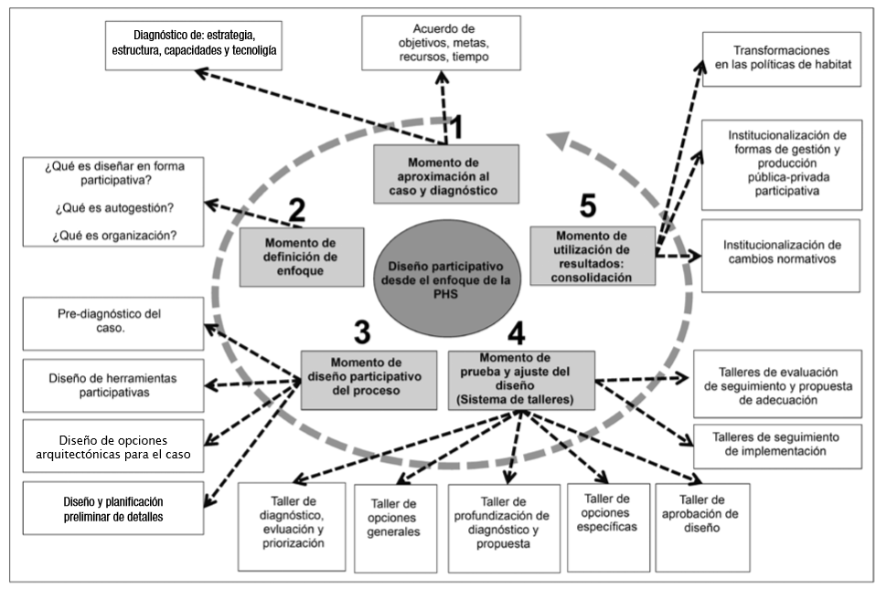
Fuente: (Enet 2012: 209)
A manera de contextualización de la problemática y de manera preliminar, se inició con determinar aspectos generales del proyecto como: Localización, características del programa gubernamental, población, problemas ambientales, estrategia y los objetivos de la intervención.
Momento de aproximación al caso: Una vez definido lo anterior, se procedió a la primera etapa, que fue el momento de aproximación al caso, en el cual se dio a conocer entre las diversas instituciones y organismos de gobierno algunas consideraciones generales sobre el diseño participativo y se establecieron; objetivos, el proceso de planificación, la estructura de organización de los equipos involucrados, el proceso evolutivo y el fortalecimiento de capacidades de los involucrados.
Al final de esta etapa de trabajo se concluyó que existe una brecha importante entre los distintos niveles de gobierno (entidad nacional, provincial, municipal, las organizaciones intermedias y las familias). Por lo que resulta de gran importancia cambiar la manera en que trabaja la nación en cuanto al desarrollo de las viviendas.
Momento de definición de enfoque: Este momento fue el que estableció los parámetros específicos con los que se trabajaría en el lugar es decir se analizaron conceptos de ejercicios participativos y ambientales apropiadas para viviendas de baja renta. Lo que permitió identificar las mejores opciones que podrían aplicar para ese determinado sector de la población, y dejó el camino más claro para realizar las primeras propuestas de diseño.
Momento de diseño: Se realizan acuerdos metodológicos y se definen los casos de estudio específicos, se organiza el primer taller para trabajo en conjunto en donde se crean acuerdos de acción para intervenir en el primer caso piloto seleccionado, para posteriormente presentar la estrategia de trabajo a los vecinos y familias y explicaron beneficios tiempos y recursos.
Una vez aceptado por los integrantes de la comunidad se consideran sus opiniones para así poder programar el primer taller de diseño participativo a lo que se le podría llamar un pre diagnóstico.
Esta etapa contó con la participación de solo algunos miembros del barrio y mostro tener un cierto desinterés por parte de la comunidad en lo general, sin embargo, el pre diagnóstico permitió formular instrumentos para la enseñanza pedagógica del diseño participativo.
Momento de prueba demostrativa y ajuste participativo: Quizás es el momento más productivo en el cual Livingston mediante la división de talleres definidos por problemáticas especificas se buscaron soluciones en conjunto con los diversos participantes unidos por un objetivo, además se dio un empoderamiento en la toma de decisiones en las personas a lo que ellos respondieron de una manera positiva y propositiva, aumento el número de participantes en los talleres y se pudieron ver resultados.
Por último, en este caso no fue posible la consolidación de resultados, al menos no a gran escala; ya que solo pudo realizar un prototipo por cuestiones políticas. A manera de conclusión de los resultados generales en palabras de María Enet (2012), se puede decir que:

Ha sido notable cómo pasaron de actitudes pasivo-agresivas a actitudes autogestionarias-creativas. La ampliación del conocimiento (aptitudes) les ha permitido plantear nuevas alternativas de resolución de problemas y ha aumentado su seguridad en la participación grupal. Los sectores políticos y técnicos ampliaron su comprensión sobre la problemática de los municipios pequeños y las familias de baja renta. Esta situación permitió transformar núcleos duros de creencia sobre la pobreza y soluciones tipo, generalmente inadecuadas. (Enet, 2012:230).

En el caso Argentina, se pudo observar la importancia de crear lazos de trabajo entre los diferentes niveles de gobierno para tener una cercanía con las necesidades más apremiantes de los sectores desprotegidos.
En este sentido el diseño participativo aporta una importante herramienta metodológica para lograr el entendimiento del usuario y de esta manera tener la seguridad de que los diseños serán exitosos y serán utilizados para solucionar un problema real.

1.9.2 El caso de aplicación en Cuba

En cuba ha sido una solución gubernamental para el déficit de vivienda utilizar un programa llamado arquitectos de la comunidad que se inició en 1994 basado en método de diseño participativo para la modificación estructural de las viviendas con el objetivo de fortalecer la relación entre el arquitecto y la familia-cliente mediante un detallado estudio del lugar y entrevistas a los miembros de la familia, en el marco de la investigación etnográfica.
El programa se basó en el método del arquitecto Argentino Rodolfo Livingston, caracterizado por la producción de viviendas de dimensiones reducidas, construidas con materiales locales, a veces reciclados, y ubicadas en la misma trama urbana, en azoteas o en la misma parcela, con carácter progresivo.
El caso analizado es retomado de Romero et al (2004), sobre un proyecto realizado entre 1997 y 1998 en el municipio de Minas, provincia de Camagüey. El cual consistió en la renovación de una vecindad, el proyecto tenía como principales características un presupuesto bajo y la utilización de materiales locales.
El proceso comenzó en realizar una visita de obra para reconocer las condiciones principales del contexto urbano y las condiciones del terreno, el paso siguiente fue recabar la información de cada una de las familias, es decir cuántos integrantes son, que edades tienen, a que se dedican, pero sobretodo reconocer su historia de vida, al final de la entrevista se hacía una proyección de sus aspiraciones a una vivienda mediante el dibujo de sus ideales de casa.
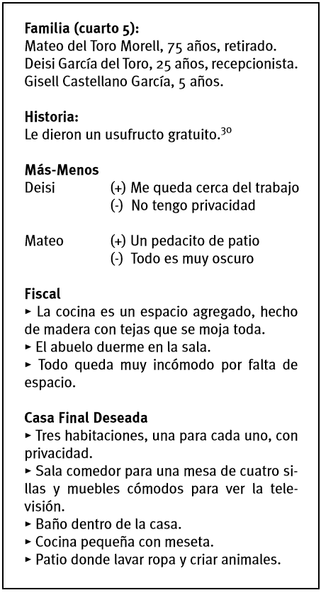
Ilustración 10. Datos recolectados en acercamiento con el usuario mediante el método Livingston (1977).

Fuente: Romero et al (2004)
Una vez conociendo a detalle cuáles eran las necesidades y aspiraciones de cada familia, se realizaron diferentes estudios de factibilidad para encontrar deficiencias y fallas en los diseños, con el fin de hacer coincidir las necesidades de todos los vecinos, para llegar al final a un manual de instrucciones que contempla las especificaciones del proyecto necesarias para su construcción.
El proyecto final fue presentado y aceptado por el usuario siempre buscando que los distintos espacios tuvieran iluminación y ventilación óptimas, y que cada familia tuviera los espacios que requería.
Como resumen, se presentan las seis fases del método aplicado en el caso de Cuba.
Ilustración 11 Fases del método de Rodolfo Livingston
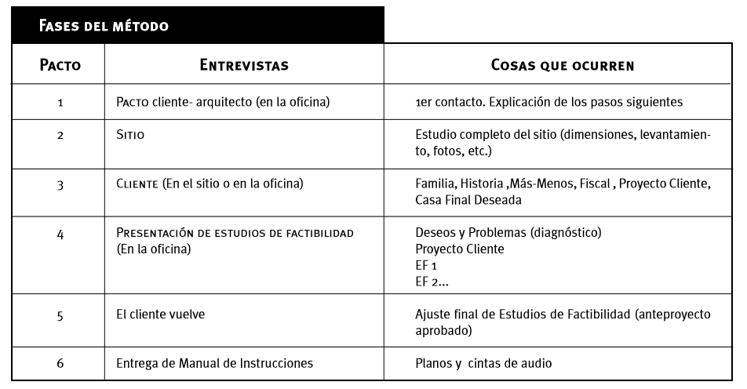
Fuente: Romero et al (2004:81)
La utilización del método de Rodolfo Livingston en Cuba, dejó una manera de trabajar los proyectos de diseño de manera colaborativa que tiene como una de sus principales virtudes en la integración de una planeación de la vivienda hacia el futuro, es decir, vivienda progresiva, la práctica del diseño colaborativo ha dejado un gran beneficio a la población. Con el programa de arquitectos de la comunidad, se llegó a beneficiar a más de cinco mil familias, que, con el uso de estas prácticas, llegaron a ser autosuficientes. Pero, sobre todo, se logró el fortalecimiento en la comunicación entre arquitecto y familia, lo que promueve el ahorro de recursos económicos y mejora la calidad de vida de las comunidades.

1.9.3 Caso de aplicación en Colombia

El caso presentado como experiencia del diseño participativo en Colombia ocurrió en el año de 1986 después de una catástrofe natural. El proyecto tuvo como objetivo la construcción de vivienda nueva en el municipio de Fusagasugá, donde se presentó todo un reto al trabajar con la gente ya que se tenía que lograr la integración de las familias a un nuevo entorno, después de vivir un duelo por la pérdida de seres queridos.
Ante esta situación fue necesario que en los talleres de diseño participativo se tomaran en cuenta otros temas no ligados directamente a procesos de diseño y construcción de las viviendas, con el fin de recuperar las historias para fortalecer el arraigo a su lugar. Después de lograr superar la etapa de duelo, se procedió a realizar la división de los lotes que daría lugar al diseño urbano esto realizado mediante un ejercicio en medio de las manzanas con cuerdas de colores directamente en donde la gente expresaba sus opiniones sobre el tamaño de las cuadras y la ubicación de las plazoletas.
Posteriormente se realizaron talleres para capacitar a la mano de obra disponible en la fabricación de ladrillos, luego se comprobó que resultaba más económico comprar el material que realizarlo, esto por las condiciones de la región. El esquema de trabajo fue la contratación de mano de obra calificada para trabajar en la construcción de los hogares entre semana y trabajo comunitario los fines de semana, se trabajó mediante la obtención de bonos por horas de trabajo cumplidas a la semana. Dichas horas eran asignadas a cada familia de acuerdo a la cantidad de adultos que conformaban el hogar, cuántas mujeres jefas de familia participaban o parejas de ancianos habitaban la vivienda, esto con el fin de generar equidad.
Al final del proceso de trabajo la participación de la comunidad fue muy grande, resultado de la implementación de este tipo de incentivos y se logró tejer un nivel alto de tejido social. Sin embargo, no se logró la autosuficiencia de las familias y se siguió manteniendo a las instituciones gubernamentales y a las asociaciones civiles como proveedoras de recursos.
La comunicación entre comunidad e instancias gubernamentales fue lograda y el propósito de lograr un esquema de trabajo de participación ciudadana, fue cumplido. En general, la metodología aplicada en este caso y en muchos más en Colombia, según la experiencia de López (2008), se pueden distinguir nueve momentos:
- Del encuentro
- De la geografía
- De los modelos
- Del programa
- De la simulación
- Del proyecto
- De la gestión
- De la obra
- De la transformación permanente (López, 2008: 45)
El autor menciona que es crucial el primer momento, el del encuentro, pues es ahí en donde los habitantes de la comunidad generan una primera impresión sobre el investigador y se generan las futuras condiciones de trabajo, se sugiere una visita informal para conocer un poco más e ir involucrándose con la gente.
El segundo momento se refiere a la geografía del lugar, pero vista como una recuperación histórica del sitio, en donde los relatos de los habitantes brindan un panorama de la realidad que viven, las etapas, el origen y los actores dentro de su entorno son informaciones que se pueden rescatar.
Los modelos se refieren a las imágenes, ilustraciones o esquemas que proyecten los deseos y aspiraciones del usuario. Se recalca en este momento la posibilidad de rescatar conocimientos, tradiciones y usos que han perdido valor, para este momento se requiere tener una relación de confianza con las personas para definir un buen puente de comunicación en ambas partes y tener la certeza de lo que pueden o no platicar las personas. Con lo anterior se abre la posibilidad de realizar un programa de necesidades que distinga la importancia de cada una de estas ideas y se identifican causas y consecuencias para que el diseño logre proyectarse basado en ello, este primer intento de programa seguirá transformándose con el transcurso del proceso.
La simulación se refiere a la representación gráfica o volumétrica de las ideas del proyecto para lo que se sugiere un contacto más vivencial a través de visitas de campo y recorridos con la comunidad; lo que motiva la participación de la gente. El momento del proyecto debe de resumir los procesos anteriores y sintetizar en una idea el saber y los deseos de los participantes. Se deben de contemplarse los tiempos y las etapas para la importante consideración del desarrollo progresivo y sobre todo, determinar los alcances reales para no generar falsas expectativas.
La gestión es un punto clave para el diseño participativo, pues es aquí donde se busca que las mismas comunidades avalen y gestionen sus iniciativas de proyectos. Se busca también, identificar los contactos, los tramites y los procedimientos para la obtención de recursos con el fin de forjar líderes que conozcan sus potencialidades. Con esto se busca un empoderamiento de las personas para no seguir presentándose como “víctimas”, si no forjadores de sus propias comunidades.
La obra es el momento donde todo el proceso anterior se pone a prueba y la comunicación entre la comunidad y el técnico se vean materializadas en la construcción del espacio. La transformación permanente se refiere a la habilidad de proyectar en el proceso de diseño participativo futuras ampliaciones y modificaciones al espacio, para lo cual se recomienda como primer punto, diseñar desde un principio con algún sistema prefabricado, la posible progresión de la vivienda y en segunda instancia, de ser posible, el constante acercamiento del profesional con la comunidad.

1.9.4 Caso de aplicación en México

Uno de los casos dentro del territorio nacional de diseño participativo fue realizado en la zona metropolitana de la ciudad de México, el proyecto llamado “Canal Nacional” desarrollado por Fomento Solidario de la Vivienda (FOSOVI) (Romero et al 2004), tuvo como objetivo dotar de vivienda digna a un grupo importante de personas, se buscaba una alternativa de solución a la vivienda, diferente a las proporcionadas por el estado, así que se optó en todo momento por trabajar con la comunidad mediante el método de diseño participativo por generación de opciones.
Este método, tuvo como primera etapa reuniones paulatinas en las que se platicaban de manera conjunta las características que compusieron el programa arquitectónico. Mediante la utilización de material gráfico y el trabajo conjunto entre diversos ámbitos disciplinarios como los gestores de crédito, trabajadores y técnicos, se pudieron obtener resultados más realistas adaptándose como en muchos proyectos sociales a un bajo presupuesto. La participación multidisciplinaria en este tipo de actividades resulta de gran valor, ya que se pudo identificar la importancia de la obtención de terrenos, financiamiento y la adquisición de materiales en el proceso de diseño de vivienda.
El primer paso que se aplicó en la metodología de generación de opciones, fue el de reconocer los aspectos clave que compondrían el proyecto, estas necesidades clave serían motivo de discusión en las reuniones entre los participantes. Una vez definido los puntos importantes, el segundo paso consistió en la generación de opciones que satisficieran dichas necesidades, sin embargo, se trató de un proceso de retroalimentación, por lo que surgieron nuevos puntos a tratar que finalmente enriquecieron las expectativas del proyecto.
En esta experiencia cabe resaltar que las personas daban una mayor importancia a la calidad de los materiales y ala proceso constructivo, ya que de ello dependía la seguridad y la durabilidad de sus construcciones.
Otro aspecto importante que se pudo abordar en las generaciones de ideas fue la consideración de la vivienda progresiva y la posibilidad de que ésta fuera influenciada desde un principio por el diseño de los profesionales, para ello se estudiaron los procesos de poblamiento y progresividad en las viviendas.
Considerando que el uso del suelo es limitado debido a la densidad de población en esta zona urbana, se optó por realizar un modelo de crecimiento progresivo de manera vertical, como se mencionó anteriormente, el uso de gráficos es característico en el método de generación de opciones como la que se presenta a continuación.
Ilustración 12 Matriz de relación de opciones físicas
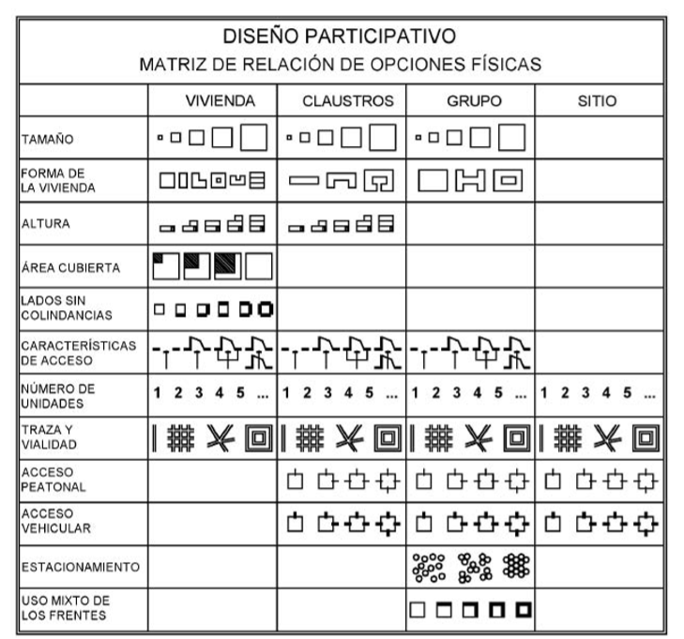
Fuente: Romero et al (2004)
Esto ayudó a explicar de manera más clara los componentes espaciales del proyecto y que fueran fácil de interpretar para todos los involucrados, también permitía llevar un registro de las etapas del diseño y su evolución. Dichas ideas anteriores podían ser retomadas en futuras ampliaciones y ayudar con ello, a registrar las diferentes preferencias de los usuarios o familias.
Cabe señalar que como experiencia de trabajo en el diseño del proyecto de “Canal Nacional” cuando se involucraron en el proceso más de 30 familias se tuvieron que separar en grupos para mejor manejo de la gente. Como experiencia del diseño participativo en este proyecto se puede resaltar la importancia de la participación de diferentes entidades de gobierno, asociaciones civiles, técnicos, diseñadores y familias para lograr las mejores soluciones, sin embargo, es un proceso que no ha sido muy bien documentado, al menos, en el ámbito mexicano, por lo que es de importancia sentar bases metodológicas para los procesos participativos.

1.10 Análisis comparativo de las metodologías

Para efecto de tener continuidad con el apartado1.9 y a manera de resumen, se propone realizar un análisis sobre las diversas metodologías del diseño participativo en américa latina, según los mencionados cinco parámetros propuestos por García, J. H. (2005) agregando uno más que es la relación diseñador con usuario.
Estos cinco parámetros se han organizado en una tabla comparativa que a continuación se presenta, en ella se evalúa de manera personal los resultados que arrojó la aplicación del diseño participativo en cada uno de los países que se expusieron con anterioridad.

Tabla 2: Análisis comparativo de las metodologías de diseño colaborativo
Parámetros | Argentina | Cuba | Colombia | México
Urbano-Arquitectónico | En este nivel fue posible observar de manera activa la participación del usuario ya que hicieron modificaciones en el prototipo de las casas según su gusto sin embargo, no dejo de ser un modelo estándar para toda la manzana lo que limitó en cierta medida la posibilidad de expresión particular del usuario | Se logró mantener una relación del diseño con el contexto tradicional del barrio. Debido a las limitaciones económicas que presentaba el proyecto se optaron por soluciones que no modificaron el entorno. | La creación de un nuevo barrio después de la tragedia que impulsó el proyecto. Permitió trabajar con un nuevo entorno al cual la arquitectura se ajustó. | El diseño de las viviendas fue perfecta-mente adaptado al medio urbano elegido mediante un análisis del sitio; se eligió la mejor distribución de las viviendas.
Relaciones con el medio ambiente | Fue poco el mejoramiento del medio ambiente, sin embargo, mediante la organización y priorización de las necesidades básicas se pudo establecer una lotificación adecuada para la conservación de diversas áreas verdes. | La utilización de materiales locales contribuyó a la conservación medio ambiente | Al comprar materiales de la zona se fomentaba el consumo local. El estudio exhaustivo de la región logró identificar las potencialidades del lugar | Se trabajó en mejorar los terrenos; se aumentó la vegetación del lugar.
Organización comunitaria | En un principio la comunidad no se involucró en el proyecto de los talleres. Mientras los organizadores se pudieron dar cuenta que la información fluía más rápido en voz de las primeras familias que se involucraron con esto; al final lograron la integración de más participantes. | En este caso el trabajo fue más personalizado y centrado en el conocimiento de la historia de vida de las familias | Trabajar bajo los esquemas de horas meta y recompensas por la mano de obra de las mismas familias, permitió que la misma comunidad trabajara en horarios y días que ellos eligieran, lo que propicio que más gente se involucrara. | Ayudó mucho la utilización de gráficos para la comprensión y distribución de la información entre los integrantes de la comunidad
De la capacitación a la autosuficiencia | En este ejercicio de participación las familias del Barrio de Vista Flores, no recibieron capacitación alguna, por lo que su aportación fue limitada a consensuar, aprobar y probar las propuestas de diseño. | La puesta en marcha del diseño participativo en Camagüey dejó un gran legado en la forma de trabajar la vivienda social en Cuba, pues con el programa “Arquitectos de la comunidad” se logró establecer una metodología que se convirtió en un programa gubernamental para la vivienda social | Se capacitó a la gente en la fabricación de tabiques mediante talleres, no funcionó por el contexto urbano en el que se hizo, sin embargo, en un contexto rural este esquema funcionaría de mejor manera. | No se trabajó en la autosuficiencia del usuario.
Parámetro de arraigo (apropiación-identidad) | No se logró una consolidación del proyecto debido a cuestiones políticas de ese país, en ese momento, por lo que solo se logró construir una casa tipo. | El uso del espacio arquitectónico en este caso fue a medida de cada usuario y familia buscó que entre todos los vecinos se decidieran las orientaciones a seguir. Se logró una gran aceptación. | Debido a que en los talleres se trabajó mucho, no solo en cuestiones de diseño si no que se ayudó a vivir una etapa de duelo, la gente pudo conectar más con lo que se trataba de lograr en su comunidad. El análisis de los aspectos del usuario y el correcto estudio de la historia del lugar fue la clave del éxito. | La comunidad participó de manera activa en las tomas de decisiones que afectarían a su medio, por lo que al no ser viviendas “tipo” las expresiones de los habitantes se vieron reflejadas en cada vivienda.
Relación diseñador (profesional-usuario) | Se logró sentar las bases para la comprensión de las necesidades e intereses para posteriores trabajos con las familias de esa región. Faltó la consolidación de los trabajos. | Bajo el método Livingston la relación entre usuario y diseñador es directa y se tiene que formar un lazo de confianza para que la información fluya; en este caso, mediante las entrevistas a profundidad, la relación se fortaleció. | Fue directa y empática se logró construir un lazo de confianza entre usuario, diseñador y gobierno, lo que arrojo buenos resultados. | Los lazos de confianza se lograron gracias al diálogo mutuo entre usuario y diseñador, así como el importante apoyo de los materiales gráficos.

Fuente: Del autor, con base en García, 2005.

Sobre las experiencias de diseño participativo en América Latina, se deja como lección la importancia de la participación en todos los casos de tres actores principales: gobierno, diseñadores y sociedad. La correcta comunicación de ellos es esencial en todo proceso de diseño y construcción de cualquier espacio arquitectónico y urbano.
En el contexto de esta investigación la vivienda rural se puede ver beneficiada de algunos puntos de las metodologías ya ejemplificadas como son; el análisis del territorio geográfico (en cuanto a las historias de evolución y crecimiento de la comunidad en la historia), el entendimiento del usuario del método colombiano (momento del encuentro), la organización de la información proporcionada por este expuesta en el método Livingston, así como el análisis de las necesidades del usuario para la posterior propuesta de soluciones por generación de opciones y la organización de talleres en Argentina, aportaron a esta investigación una serie de etapas en las que se basa el trabajo en campo y que dan como resultado una metodología mixta de diferentes formas de trabajar el diseño participativo.
El desarrollo de metodologías participativas se basa en la conciencia de que los habitantes no sólo aportan información básica sobre sus necesidades y aspiraciones, sino también sus soluciones viables y adecuadas; también reconoce que esto sólo se resuelve a partir de la integración, de manera activa y corresponsable con los diferentes actores de la producción social del hábitat, en el reconocimiento de que el entorno construido resulta más adecuado a las necesidades y aspiraciones de sus habitantes si éstos se involucran de manera activa en su producción, en vez de ser tratados como consumidores pasivos (CYTED,1999: 38)

Conclusiones del capítulo

Como se mencionó en un principio, la arquitectura vernácula es un sinónimo de técnicas ancestrales para la construcción de nuestro hábitat, los mayoría de los estudios sobre lo vernácula han sido orientados a una especie de preservación por lo antiguo, pintoresco o folclórico, sin embargo, también resulta urgente hacer una reinterpretación del pasado en donde la comprensión del contexto y sus habitantes ayudarían a la realidad que acontece en nuestro presente en donde la vivienda no es más una extensión de nuestra manera de vivir si no un producto del mercado.
La normativa mexicana menciona a grandes rasgos la inclusión de diseños basados en el contexto cultural de cada región y además sugiere el uso de modelos participativos para la vivienda rural como metodología para lograr una integración de la vivienda a las personas. Si profesionales y comunidad trabajan en conjunto cada uno aportando sus conocimientos se desarrollará una arquitectura más sostenible.
En la búsqueda por la sostenibilidad es necesario reflexionar en que cualquier actividad humana puede ser dañina para el ambiente. Por ello, es tan importante una conciencia colectiva orientada a cambiar los paradigmas de cómo habitamos, producimos y consumimos para proyectar nuestros esfuerzos en la mejora de nuestras actividades siendo conscientes que el planeta y sus recursos no son renovables.
De tal manera con el desarrollo de la tecnología y el estudio por parte de profesionales dedicados a el diseño es posible una mejora considerable en la manera que impactamos en el medio ambiente. La vivienda rural es solo un componente del complejo sistema que envuelve el tema de la sostenibilidad, aun así, resulta importante empezar a ocuparse de las principales causas de la contaminación. Una de ellas es el incremento de la población en las ciudades y una causante de ello es el abandono del cambo y sus habitantes, que carecientes de identidad y oportunidades buscan mejores condiciones de vida en el ámbito urbano influenciados por la globalización y la modernidad.
Es necesario el interés de profesionistas capaces de dejar al lado el protagonismo y convertirse en agentes de cambio en las comunidades aprendiendo y enseñando, creando un intercambio de conocimientos con el único objetivo de mejorar la relación del hombre con su entorno, solo de esta manera se conseguirá reducir los impactos que tiene la actividad humana sobre el planeta y proporcionar mejores hábitos y conductas que permitan edificar viviendas con mayor responsabilidad social y ambiental.
La adaptabilidad en la arquitectura debe de promover la sostenibilidad económica, cultural y social, respetar las formas existentes, pero innovando e introduciendo los estándares de la vivienda contemporánea. Los habitantes de la vivienda rural están acostumbrados a contribuir con sus propias habilidades, técnicas y medios financieros para completar la estructura de acuerdo con sus necesidades personales.
El diseño arquitectónico de la vivienda rural por su naturaleza de arquitectura inconclusa debe de contemplar una propuesta de arquitectura modular cambiante, la cual podrá crecer, decrecer y transformarse según las necesidades que se requieran; en este modelo flexible y cambiante se toman las consideraciones de Nakib (2010), los cuales son: Socio-profesionales, económicas, espacial y funcional, técnicas y estructurales cada una de ellas aporta una dimensión para lograr una integración a las futuras necesidades de la familia.
Es necesario, entonces, concretar una modalidad de construcción de vivienda que permita eliminar los desajustes actuales entre la economía de las familias y las condiciones financieras que determina la política de vivienda social.

Capítulo II

Análisis contextual y método

Introducción

Como se observó en el capítulo anterior existen diversas metodologías para el trabajo en campo por lo que es necesario considerar que no existe una receta y por lo tanto, las especificaciones metodológicas son recomendaciones, posibilidades que deberán ser contextualizadas, combinadas entre sí y ajustadas a cada caso de aplicación.
Sin embargo, como guía estructural se utilizan algunos instrumentos y bases metodológicas recolectadas por el Programa Regional de Reconstrucción para América Central (PRRAC-Desarrollo Local) CYTED (1999) enfocados a la en micro planificación territorial mediante procesos participativos llamado “Manual de elaboración del plan para la gestión, desarrollo y mejoramiento del hábitat, bajo el enfoque de micro planificación territorial con planificación participativa”.

Ilustración 13 Aplicación de una metodología participativa para la vivienda rural
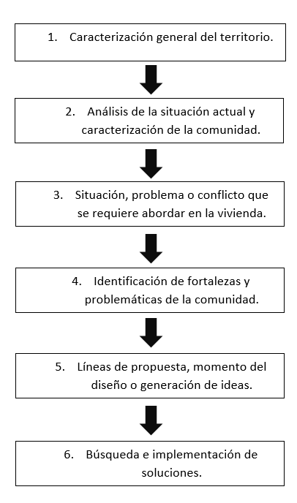
Fuente: Elaboración propia con base en CYTED 1999
Cabe señalar que este manual metodológico está enfocado a diagnosticar una escala territorial, por lo que en algunas de sus etapas sus instrumentos y aplicaciones fueron enfocadas a la vivienda de acuerdo con los instrumentos recolectados del análisis de casos de diseño participativo del capítulo anterior.
En resumen, este capítulo describe la metodología del diseño participativo aplicada en campo y en la región seleccionada del Estado de México, el municipio de Amanalco de Becerra.
Se busca definir, delimitar y conocer el territorio y su gente mediante la caracterización de la producción de vivienda en los casos seleccionados, así como los patrones de asentamiento humano en este contexto a través de una investigación documental, luego se profundiza en aspectos particulares de la comunidad, es decir, se definen los actores principales y como éstos viven el entorno.
Una vez definida la comunidad en la que se empleará el ejercicio participativo, se procedió a entender las necesidades locales, sus problemas y sus causas, mediante la utilización de instrumentos como las entrevistas semiestructuradas, recorridos comentados con los actores, cartografías sociales. Así mismo, se hizo un catastro de la situación actual de la vivienda mediante las fichas del anexo dos, estas fichas son principalmente para reconocer las singularidades en las formas de habitar de los grupos estudiados, así como la flexibilidad que pudiera tener una vivienda autoconstruida.
Se elabora un diagnóstico de problemas relacionados con la vivienda mediante la creación de un mapa de problemas o árbol de problemas, que resultara en un programa de necesidades.
Para continuar con el método se presentan líneas de diseño propuestas y alternativas de solución mediante un mapa de deseos y un mapeo colectivo, para después realizar una consulta de evaluación de posibles proyectos en las que se contemplarían tiempos y etapas y, por último, se propondrán líneas de acción a futuro mediante un mapa de potencialidades.
Con lo anterior se busca conocer las singularidades, la manera de habitar y concebir la vivienda autoconstruida a través de una investigación etnográfica, bajo una mirada compleja y múltiple de la vivienda, sus habitantes y el territorio.
A continuación, se describe a detalle en que consta cada una de las etapas anteriormente descritas y adecuadas a esta investigación.

2.1 Caracterización general del contexto

El objetivo es definir el territorio en donde se elaborará el ejercicio participativo enfocado a la vivienda, en este apartado se identifica el lugar en donde se trabajará de acuerdo al o los municipios con mayor grado de déficit de vivienda, así como mayor grado de precariedad en la vivienda con base en datos generales del Estado de México.
Una vez identificado el lugar que cumpla con los criterios de selección se procede a documentar información acerca del contexto, el territorio, datos geográficos, estilo de vida, población, con el fin de entender de manera general como se habita el territorio, en otras palabras el territorio debe ser caracterizado a grandes rasgos incorporando aspectos tales como: nivel de presencia de zonas rurales y urbanas, nivel socioeconómico de la población, nivel educacional de la población, principales actividades productivas y servicios disponibles, dando mayor énfasis a la situación de la vivienda, todo lo anterior con base en fuentes digitales, bibliográficas y de campo.

2.1.1 El Estado de México

El Estado de México se encuentra en el centro sur del país, limita al norte con Querétaro e Hidalgo, al sur con Morelos e Hidalgo, al oeste con Michoacán, al este con Tlaxcala y Puebla y en el centro colinda con la ciudad de México. Según datos de INEGI (2019) de acuerdo al censo de población del 2015 el Estado de México cuenta con 125 municipios y una población de 16,225,409 de habitantes y con 4,168,206 viviendas habitadas, el Estado de México ocupa el 1.1% del territorio nacional.
Ilustración 14 Estado de México

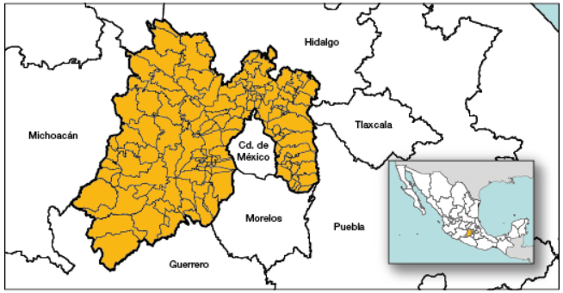
Fuente: INEGI 2019
En materia de vivienda, el censo del INEGI (2010) da a conocer algunas características referentes a los servicios en las viviendas.
Ilustración 15 Servicios y bienes de la vivienda en el Estado de México 2010
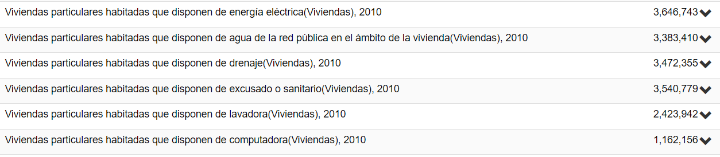
Fuente INEGI 2019
Estos datos aportan un panorama general de la situación actual de la vivienda en el Estado de México. En relación a ello el CONEVAL (2019), presenta los datos de pobreza a nivel estatal el cual 42 % de la población se encuentra en situación de pobreza y 9.6% de la población carece de calidad y espacios en la vivienda y el 10.3% carece de los excesos básicos en la vivienda.
Ilustración 16 Medición de la pobreza
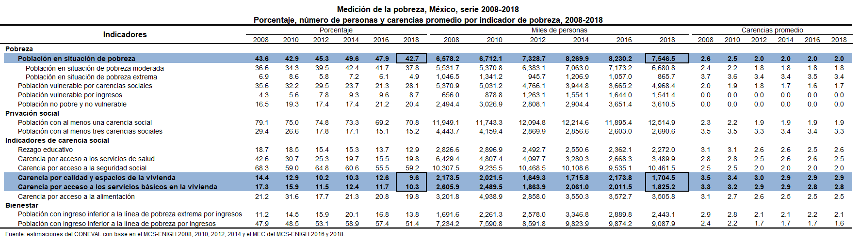
Fuente: CONEVAL 2019.
Referente a la carencia de la vivienda en el estado de México la entonces Secretaria de Desarrollo Social SEDESOL (2018), expone que las carencias de la vivienda en la entidad aún representan un porcentaje importante ya que, en el 2010 de un total de 3,187,193 viviendas el 37.93% presentaban algún tipo de hacinamiento, el 3.78 % tenían pisos de tierra y el 7.84% carecía de agua entubada.
Ilustración 17 Indicadores de carencia en la vivienda
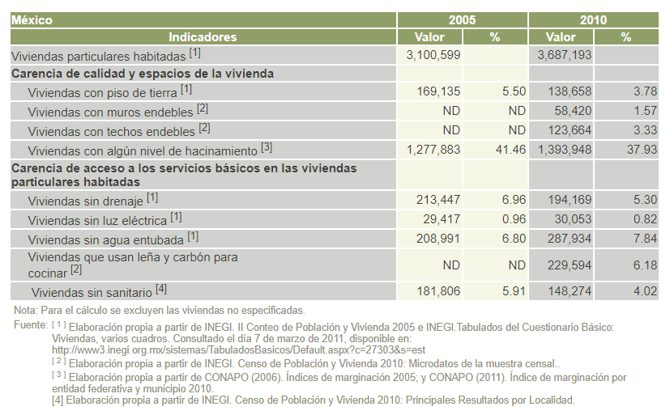
Fuente: SEDESOL 2018
A nivel estatal los municipios que presentan mayor porcentaje de pobreza fueron: Zumpahuacán (84.1), San José del Rincón (83.6), Sultepec (83.2), Ixtapan del Oro (82.1) y Luvianos (81.9). En resumen, en estos municipios más del 80 por ciento de la población se encontraba en situación de pobreza, lo que representó 1.6 por ciento del total de la población en pobreza de la entidad (CONEVAL,2010).
Ilustración 18 Municipios con mayor porcentaje de personas en situación de pobreza
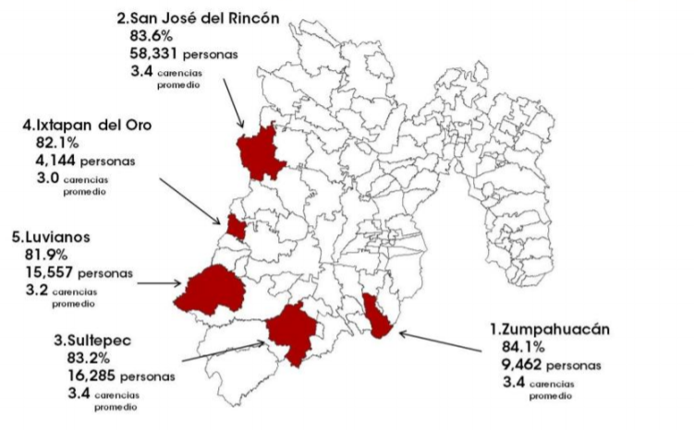
Fuente: SEDESOL 2018
Estos municipios son considerados como zonas prioritarias de atención por diversos programas estas zonas de atención prioritaria se definen de acuerdo a lo consultado en el Consejo de Investigación y Evaluación de la Política Social (2019) como:
“Las Zonas de Atención Prioritaria, conforme el artículo 29 de la Ley General de Desarrollo Social, “son las localidades, municipios, áreas o regiones, tanto de carácter rural como urbano, cuya población registra índices de pobreza, marginación o vulnerabilidad”, y se constituyen como una pieza angular de la política social a través de la cual se orientan los esfuerzos gubernamentales para atender e impulsar acciones orientadas al desarrollo social y humano de los sectores territoriales con mayor rezago social”.
Dentro de estas zonas de atención prioritaria también se encuentra el municipio de Amanalco de becerra el cual fue seleccionado ya que en este municipio se cuenta con los actores que han tenido experiencias en procesos participativos en su comunidad y los cuales cuentan con la disposición para la realización de la metodología en campo.

2.1.2 Municipio de Amanalco de Becerra

El municipio se sitúa en la parte central de la porción occidental del Estado de México, ligeramente al oeste de su capital, Toluca y pertenece a la Región VII Valle de Bravo; limita al norte con Villa Victoria y Villa de Allende; al sur, con Valle de Bravo y Temascaltepec; al este, con Almoloya de Juárez y Zinacantepec y al oeste con Donato Guerra y Valle de Bravo. Cuenta con una extensión territorial de 222.27 kilómetros cuadrados (INAFED,2019).
Ilustración 19 Municipio de Amanalco de Becerra en el Estado de México
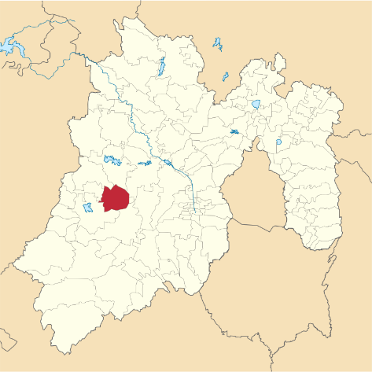
Fuente: Wikipedia 2019
El clima es subhúmedo con lluvias en verano, la temperatura media anual es de 13.4°C, con una máxima de 29.7°C y una mínima de 0.5°C. La temporada de heladas se registra de noviembre a abril. La precipitación pluvial promedio es de 1,155.9 milímetros; en invierno se originan heladas muy intensas y en época de lluvias fuertes granizadas y vientos que soplan de occidente a oriente, en febrero y marzo los del sur; en invierno se registran algunas nevadas.
El municipio de Amanalco tiene una población de 22,868 habitantes, cuenta con 6,110 viviendas. El municipio se divide políticamente en 29 comunidades.
Ilustración 20 Localidades del municipio de Amanalco
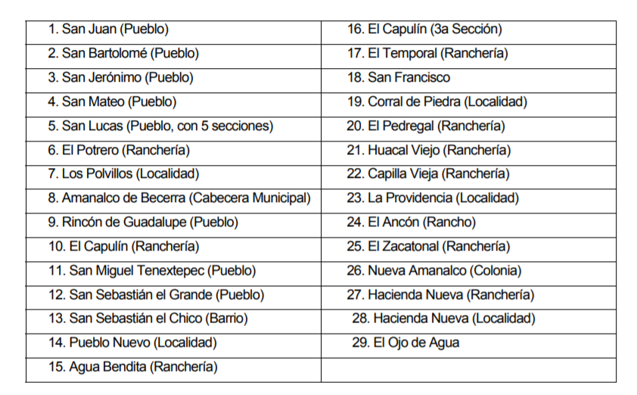
Fuente: Plan municipal de desarrollo Amanalco 2008
La mayor parte de la población del municipio se dedica a la crianza de trucha y a la agricultura, también este municipio se destaca por la explotación forestal a cargo de la unión de ejidos, el gobierno municipal y el gobierno estatal, entre las especies explotadas se encuentra el Pino, Acahuite, y Oyamel. La producción ganadera es reducida y para consumo local.
Son aproximadamente 42 los centros productores de trucha arco iris, contándose con más de 200 estanques con capacidad de 25’000 m2 de superficie, utilizándose 811 litros por segundo. Esto último habla de aprovechamiento de los ríos, manantiales, arroyos y escurrimientos del municipio (Plan de desarrollo municipal,2008).
Las poblaciones que mayor densidad urbana presentan, y con ello un mayor nivel de consolidación son:
• Amanalco de Becerra, con una densidad bruta de 39 hab/ha de suelo urbano.
• San Lucas con 36 hab/ha de suelo urbano
• San Mateo con 29 hab/ha de suelo urbano.
• San Jerónimo con 26 hab/ha de suelo urbano.
Los servicios con los que cuentan las viviendas de acuerdo a datos del SEDESOL (2018) son los siguientes:
Ilustración 21 Resumen municipal de carencias
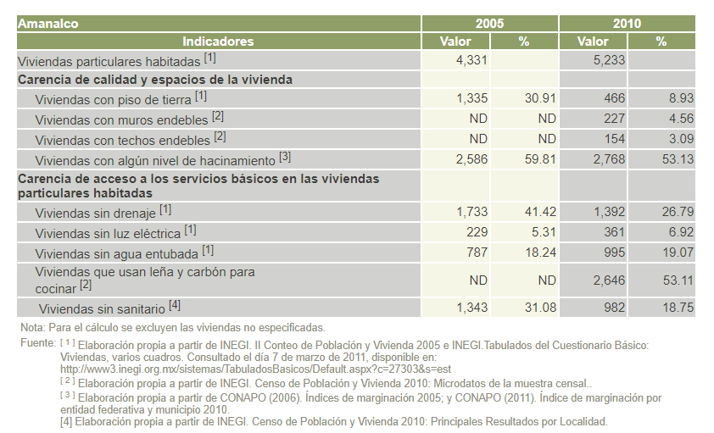
Fuente: SEDESOL 2018

En el año 2010 el 53% de las viviendas contaban con un grado de hacinamiento 26.79% de las viviendas no contaban con drenaje. Muchas de las viviendas aún se encuentran con insuficiencias para ser catalogadas como viviendas adecuadas.
Dentro del municipio se eligió la comunidad de San Jerónimo, debido a que es la segunda localidad con más habitantes con 2472 y con 549 viviendas (CONEVAL,2010) además por el acercamiento y aceptación de la aplicación del método de diseño participativo dentro del tele bachillerato comunitario de esta comunidad.

2.1.3 Análisis sobre el equipamiento urbano actual

El equipamiento urbano en este caso, se refiere al uso que se le da a la tierra en el municipio de Amanalco de Becerra. En este apartado se muestran los planos del uso de suelo, del equipamiento urbano, estructura y redes de servicio.
En la cabecera municipal el uso de suelo predominante es habitacional plurifamiliar de más de 60 viviendas por manzana, hacia la comunidad de San Jerónimo el plano indica una zona agropecuaria no urbanizable de baja y mediana productividad, sin embargo, como se verá más adelante, en algunas zonas de esta comunidad la urbanización va avanzando.

Ilustración 22 Plano usos de suelo Amanalco

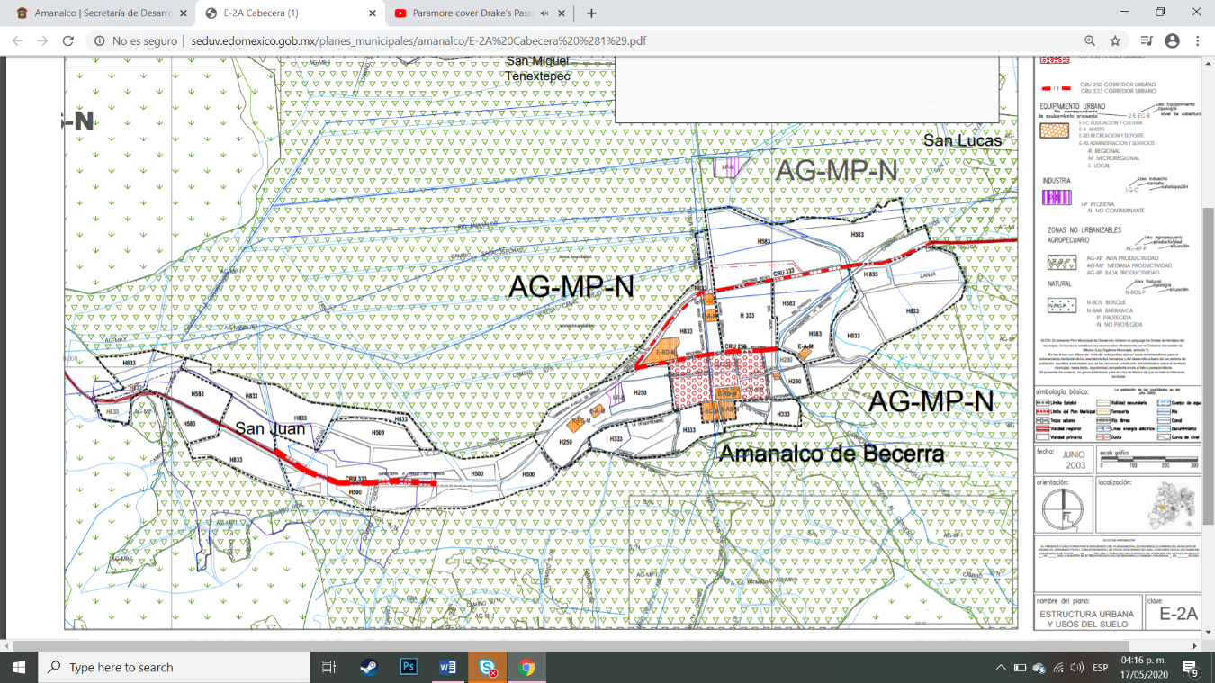
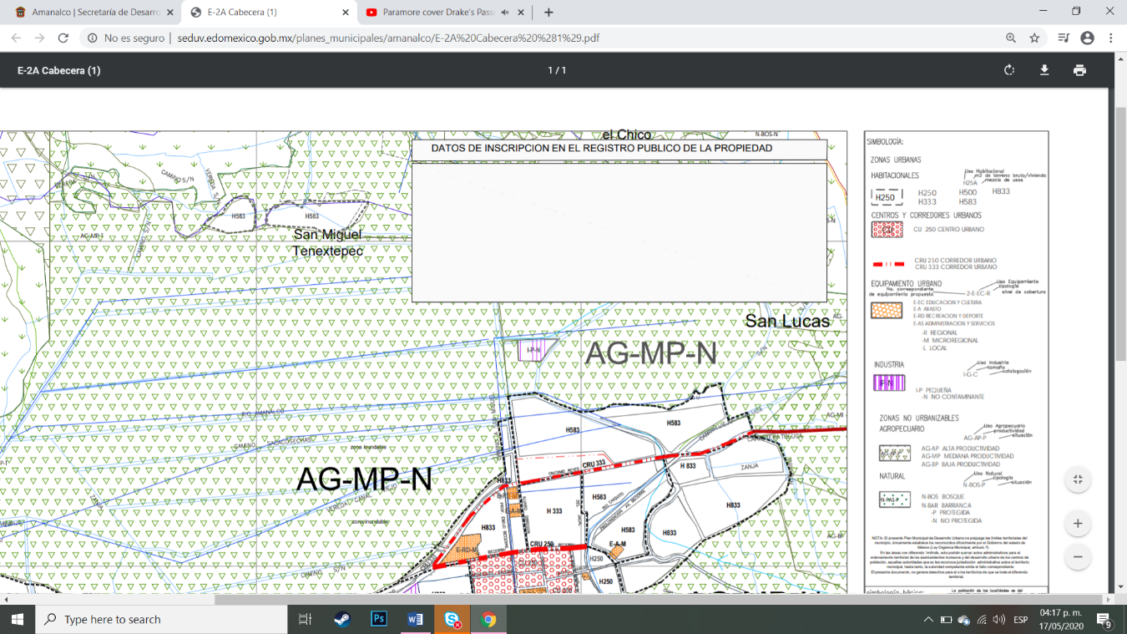

Fuente: http://seduv.edomexico.gob.mx/
La vialidad regional de importancia en el municipio es la carretera Toluca-Valle de Bravo, ya que por ella circulan personas que se transportan a sus trabajos y escuelas. Las vialidades secundarias son pavimentadas y conectan la cabecera municipal con las distintas comunidades, mientras que las vialidades terciarias en su mayoría son de terracería y son las que conectan las distintas viviendas de las comunidades.
El municipio de Amanalco cuenta con primarias, secundarias, preparatorias y una universidad. Tiene un rastro municipal, un mercado y unas canchas de fútbol la mayoría de los servicios de recreación y cultura se encuentran en el centro.
En casi todas las comunidades se cuenta con energía eléctrica y agua potable, mientras se alejan del centro de la cabecera municipal, el servicio de drenaje ya no es viable debido a que las viviendas están muy alejadas, la mayoría de las viviendas cuentan con una f fosa séptica para los desechos humanos.
Ilustración 23 Equipamiento Urbano Amanalco
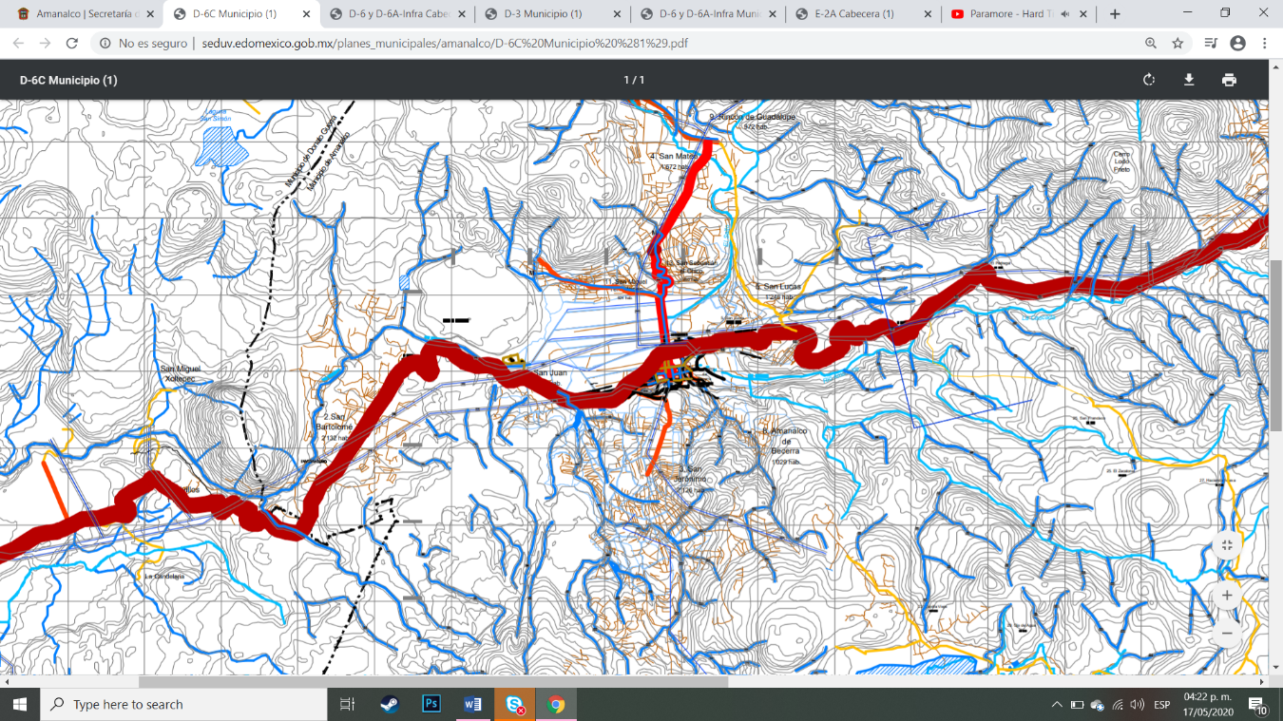
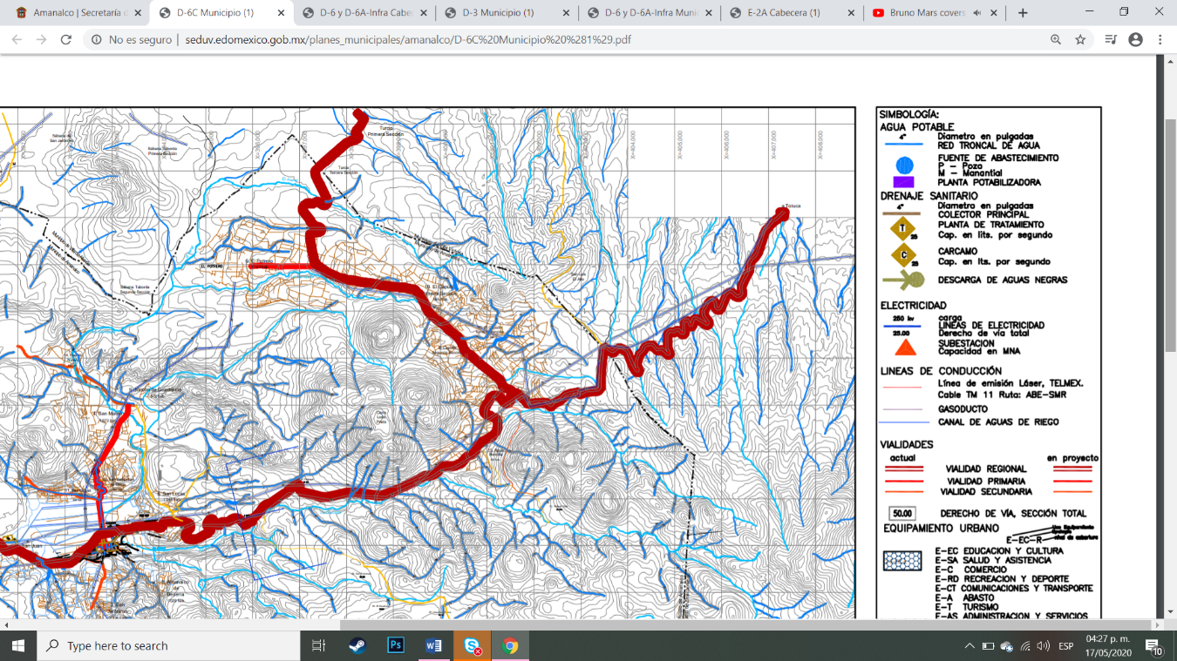

Fuente: http://seduv.edomexico.gob.mx/
Ilustración 24 Servicios de agua, luz y drenaje en Amanalco
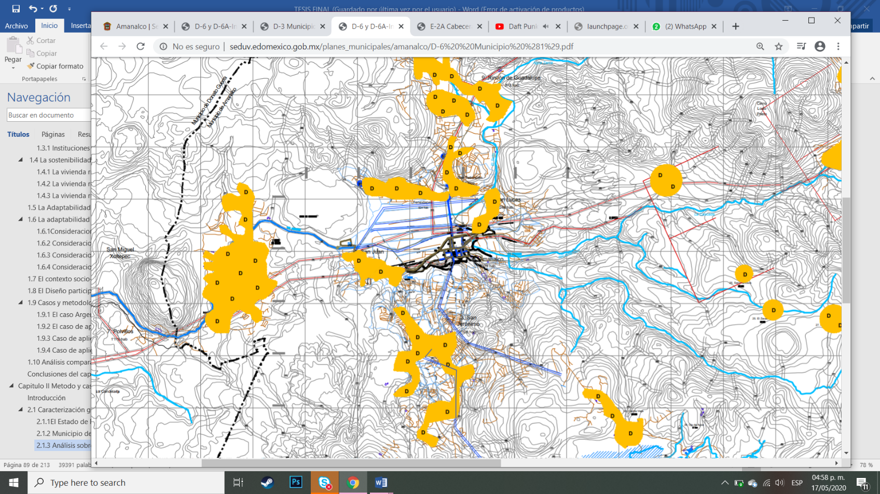
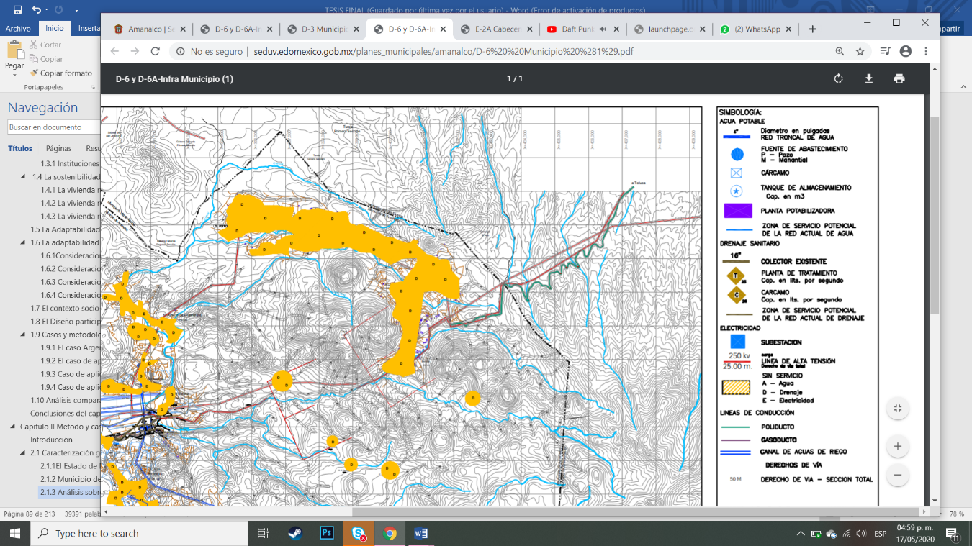

Fuente: http://seduv.edomexico.gob.mx/

Este es un panorama general del equipamiento urbano del municipio, en los siguientes apartados se estudiará a profundidad la comunidad de San Jerónimo como parte de la metodología del diseño participativo se realiza un diagnóstico del contexto.
De acuerdo a datos del CONEVAL (2010), El 43% de la población carece de servicios básicos en la vivienda y 18 % de la población también reporto vivir con carencia de materiales y espacio suficiente en su vivienda.
Según indicadores del rezago social en el municipio el 26.6 % de viviendas carecen de drenaje, el 19% carece de agua entubada y un 6.9% que no disponen de energía eléctrica.
Ilustración 25e Redes de servicios básicos en el Municipio de Amanalco
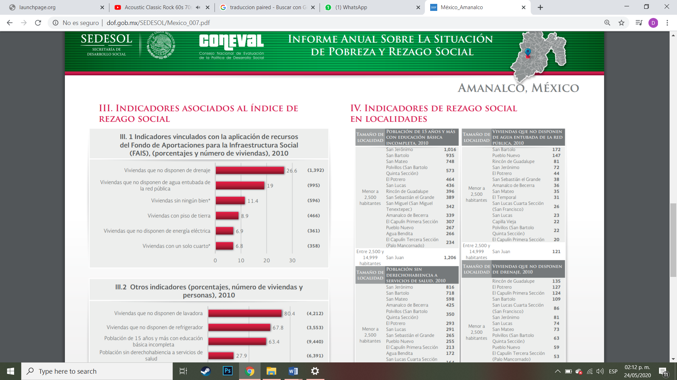
Fuente: http://www.dof.gob.mx/SEDESOL/Mexico_007.pdf

2.2 Análisis de la situación actual y caracterización general de la comunidad

Después de identificar la comunidad para aplicar la metodología participativa dentro del Estado de México se procede a realizar un análisis de insuficiencias y deficiencias en otras palabras lo que da motivo para realizar una transformación.
En este sentido, para lograr el acercamiento a la realidad de la comunidad se han seleccionado jóvenes que estudian el tercero y cuarto semestre dentro del sistema de tele bachilleratos comunitarios en las comunidades seleccionadas ya que dentro de su formación trabajan con una línea de trabajo llamada “Desarrollo comunitario” la cual tiene como objetivo:
“Propiciar la participación activa de los estudiantes en procesos de comunicación, integración efectiva de equipos de trabajo y en la intervención planeada y consciente frente a las necesidades, problemáticas, demandas y potencialidades de su comunidad. Permite al alumno adquirir herramientas conceptuales sobre qué es una comunidad, los principios del desarrollo comunitario, así como las características y técnicas que se utilizan para elaborar un diagnóstico comunitario que sirva de sustento para elaborar un Proyecto de Desarrollo Comunitario pertinente de acuerdo con su contexto, llevarlo a la práctica, evaluar sus alcances y su probable continuidad” (Tele bachillerato comunitario, 2015).

Es importante hacer un análisis minucioso de la situación actual y de las tendencias que se vislumbran, pero también deben detectarse no sólo los problemas existentes sino también las potencialidades para el desarrollo, activándolas, y actuar en consecuencia. El diagnóstico es una forma de investigación en que se describen y explican los problemas y las virtudes del objeto de estudio, con el fin de comprender, jerarquizar y posteriormente, encaminar los esfuerzos para resolverlos (CYTED, 1999).

En esta etapa también se definen los actores principales que se involucran en el proceso del diseño participativo, en este caso debido a que los procesos participativos muchas veces se ven inhibidos por actitudes de desánimo, se recomienda realizar esta actividad con actores que cuenten con alguna experiencia en procesos participativos, como son comisarios ejidales, mayordomos líderes políticos.
Esto permite en primer lugar, realizar un diagnóstico participativo de las principales características de su contexto y, en segundo, realizar un análisis sobre sus viviendas, con el objetivo de plantear líneas para mejorar las condiciones de su hábitat inmediato.
En la caracterización del barrio o comunidad es indispensable analizar los siguientes aspectos (CYTED, 1999):
- Sociodemográficos: Particularidades laborales, capacidades y habilidades insuficientemente desarrolladas de la población.
- Socioeconómicos: Existencia e impacto de los centros productivos y de servicios, cualquiera sea su nivel de subordinación, su producción, los potenciales turísticos, la fuerza de trabajo radicada o la existencia de actividades económicas por cuenta propia.
- Físicos y ambientales: Distribución de la tipología habitacional y del estado técnico de las construcciones y de la urbanización, de las redes hidrosanitarias, viales, instalaciones sociales y sus déficits, así como aquellos aspectos relacionados con el medio ambiente como es la presencia de focos contaminantes, vertederos y micro vertederos.
- Funcionamiento: Aspectos relacionados con la gestión urbana y las relaciones internas, tanto que promuevan u obstaculicen el desarrollo.
- Históricos-culturales: Los hechos, lugares y personas que por su trascendencia tienen una significación en la comunidad, así como las tradiciones, potenciales artísticos y patrimoniales.
Esta caracterización de la comunidad se hará en conjunto con los actores principales mediante esquemas, dibujos y cartografías sociales que permitan mostrar de manera gráfica esta información.

Ilustración 26 Diagrama realizado en el Taller de Transformación Integral de Pogolotti
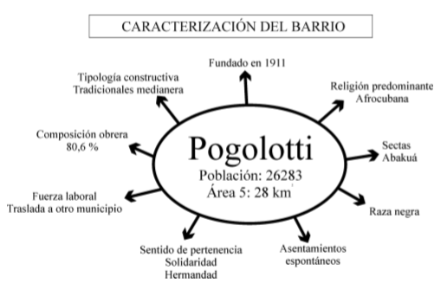
Fuente: (CYTED, 1999)
Una vez realizado lo anterior se ubicará en un mapa las viviendas de cada uno de los miembros del equipo, así como se marcará con colores, las calles, avenidas, callejones, río, riachuelos, quebradas y puntos de referencia más reconocidos, y también las colindancias.

2.2.1 Primer acercamiento a la comunidad

El primer paso fue conocer a los alumnos con los que se trabajara para realizar el diagnóstico del contexto y de la vivienda. Para ello se reunieron los dos grupos con los que se trabajó conformando el equipo de trabajo con 23 alumnos de tercer semestre y 9 alumnos de quinto semestre entre edades de 15 a 18 años.
En este primer encuentro se explicó cuál sería la metodología en las próximas sesiones, se definió como objetivos principales, primeramente, realizar un diagnóstico comunitario el cual identifique las necesidades, problemáticas, demandas y potencialidades de su comunidad, el segundo objetivo fue el de hacer un reconocimiento de la forma de habitar la vivienda rural.
Para la comprensión de la metodología y de los objetivos principales se explicaron algunos conceptos básicos como; diseño participativo, estrategia, diagnóstico, comunidad y actores principales. Después se presentó ante los estudiantes un video de trabajo comunitario del arquitecto africano Diébédo Francis Kéré (TED 2016), con el fin de sensibilizar a los estudiantes sobre lo que se puede lograr trabajando en comunidad.

2.2.2 Caracterización de la comunidad

En esta etapa de la metodología primeramente se presentó a los actores principales algunos datos que se investigaron en el apartado 4.1 referentes al territorio definido éste como la región XV, Valle de Bravo en el Estado de México hasta llegar a los datos de población y superficie del municipio de Amanalco de Becerra, con el fin de contextualizar de manera general el espacio geográfico donde se encuentra la comunidad de San Jerónimo.
Para la actividad de esta sesión se organizó a los participantes en grupos de 5 personas y en equipo se pidió que dibujaran como reconocían su territorio, es decir, que plasmaran en un pliego de papel cuáles eran para ellos los elementos representativos de su comunidad como son caminos, terrenos, puntos de interés, sitios de socialización o de referencia.

Ilustración 27 Dibujando los componentes de la comunidad
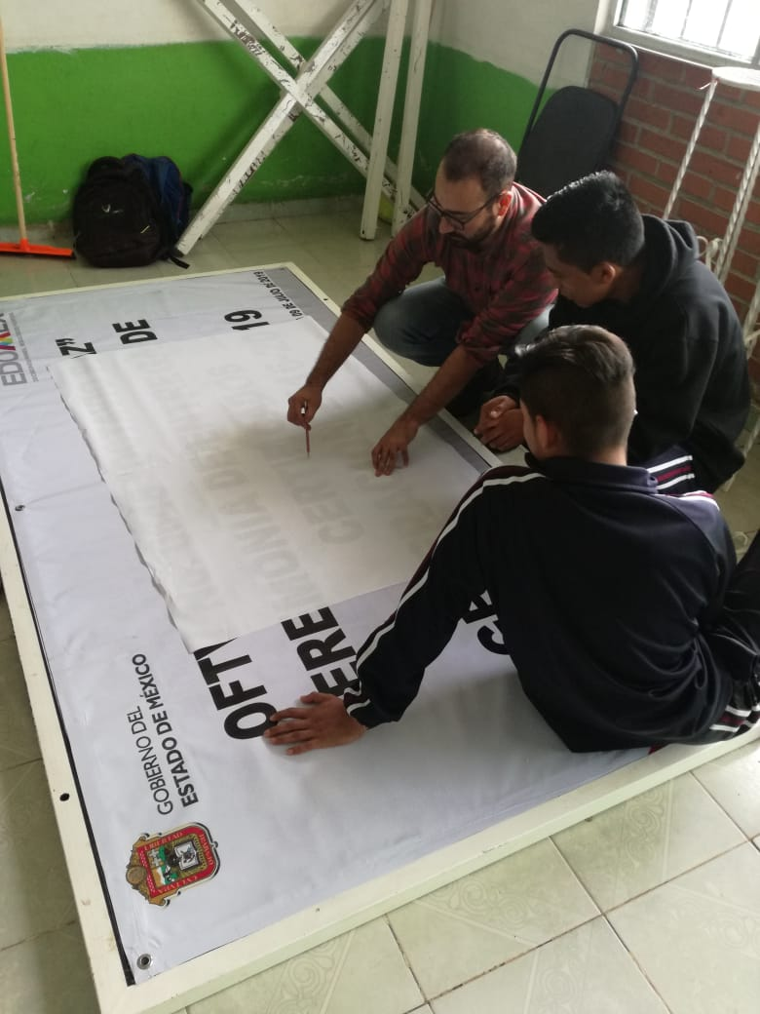
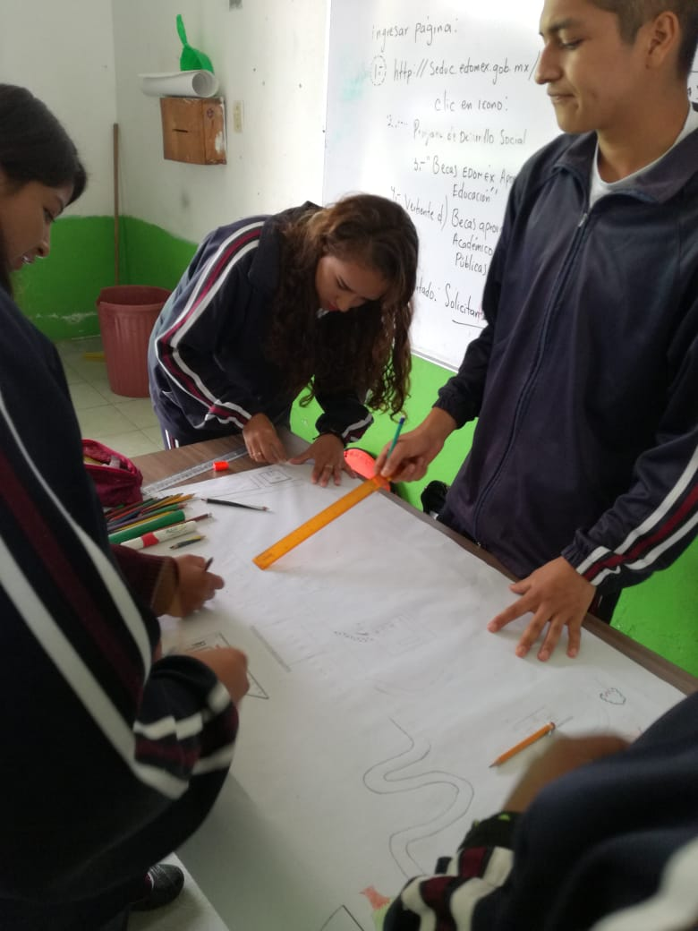
Fuente: Del autor
Se detectaron como principales puntos de reconocimiento la Iglesia de San Jerónimo, la primaria, “una cancha” de futbol, el auditorio comunitario, la tele bachillerato comunitario San Jerónimo, el Kínder, el Centro de Salud, el camino de Encinales, el Cerro Cuate, la comunidad de Chupa Muerto, tiendas de abarrotes, el puente, el tanque de agua y otros.
De la misma manera se ubicaron sus viviendas en un primer mapa dibujado a mano y de manera libre lo que ayudo a pasar toda esta información a un gráfico de la comunidad que se utiliza en este trabajo. Esta cartografía comunitaria fue el primer producto que se obtuvo a partir de las primeras sesiones con los actores principales.
Ilustración 28 Ilustración 24 Cartografía de referentes y viviendas en la comunidad
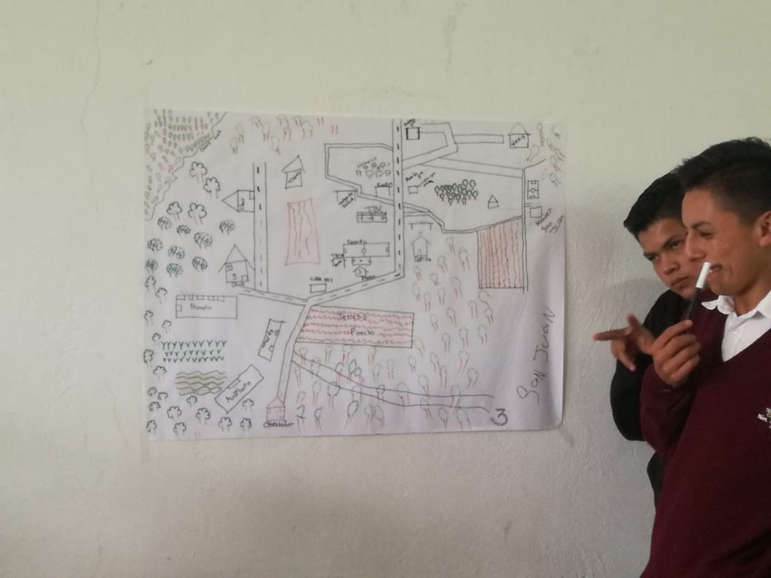
Fuente: Del autor
Como se observa en el mapa referido, la mayoría de las viviendas y puntos de interés se encuentran en tres principales zonas dentro de San Jerónimo, San Jerónimo Segunda Sección, San Jerónimo Tercera Sección y San Jerónimo Cerro Cuate. Estas secciones son las que se consideran representantes para trabajar en el proyecto de diagnóstico comunitario de contexto y vivienda.
Para identificar cuáles eran las principales costumbres y tradiciones de la comunidad se pidió a los actores principales que preguntaran a sus abuelos cuáles eran estas dando como resultado el siguiente listado:
- Hacer cucharas de madera.
- Escobas de raíz.
- Procesión de ir a pedir el agua, tradición en la que la comunidad se dirige en procesión hacia el Cerro Cuate para pedir por lluvias se celebra el 13 de mayo.
- Techumbres de tejamanil en las viviendas.
- La fiesta de Corpus Christi en el mes de junio donde se reúnen todos en el atrio de la iglesia de Amanalco, son procesiones de tres días, en un principio surgió para bendecir a los animales traían yuntas, mulas y caballos y habían mojigangas.
- La fiesta patronal de San Jerónimo de León en las vísperas del día 30 septiembre se reúnen en el Templo de San Jerónimo para celebrar, preparan al santo le cuelgan pan y fruta, queman un castillo y llevan banda.
Con el relato de estas tradiciones y el reconocimiento del pueblo por algunas de ellas se puede decir que la comunidad conserva cierta identidad, de algunas de estas tradiciones se desconoce el origen y otras veces las costumbres se han dejado de realizar; ejemplo de ello es que únicamente quedan tres personas que siguen realizando las escobas de raíz.
A manera de resumen se presenta un cuadro de los aspectos a analizar después de los ejercicios de caracterización de la comunidad:

Tabla 8 Aspectos de análisis de la comunidad

Aspectos de la comunidad | Descripción
Sociodemográfico | No existe una fuente de trabajo o centro productivo dentro de la comunidad.
Socioeconómico | Las personas se dedican a la construcción y a la siembra, existen manantiales para poder hacer visitas turísticas.
Físico y ambiental | Existen terrenos paras siembra, caminos de terracería, basura en caminos, viviendas sin terminar.
Funcionamiento | No existe organización entre la comunidad.
Históricos y culturales | Fiesta de corpus Cristi

Fuente: Elaboración propia

2.3 Situación, problema o conflicto que se requiere abordar en la vivienda

Una vez identificadas las características principales del contexto y el territorio, se deben entender las necesidades, problemáticas, así como sus causas y posibles soluciones referentes a la vivienda. Para ello se emplean entrevistas semiestructuradas de tipo mixtas a los padres de cada alumno.
Las entrevistas permiten obtener opiniones personales, motivaciones, valores y costumbres, la entrevista semi estructurada utiliza una guía para la conversación que incluya todos los temas clave (MINVU, 2010), en este tipo de entrevistas se requiere tener flexibilidad en las preguntas de acuerdo a la situación en la que se desarrolla.
Para la formulación del formato de entrevista se utilizaron dos de las preguntas básicas en la metodología de Rodolfo Livingston (Romero,2004), estas preguntas son relacionadas a lo que más y lo que menos les gusta a los entrevistados de su vivienda.
De acuerdo a los aspectos metodológicos, se plantea realizar una encuesta, anexo 1, la cual permitirá obtener datos cuantitativos sobre la manera en que esta población rural habita su vivienda.
Una vez realizadas las entrevistas y encuestas en un máximo de una hora por unidad familiar, se realizó un recorrido comentado por la vivienda en donde se aplicará el método de la observación participante la cual tiene como objetivo ampliar el nivel de interacción entre el entrevistado y los actores. Ello con el fin de acceder a los significados y explicaciones sobre los espacios en la vivienda; en otras palabras, se perfilarían las costumbres más representativas (MINVU, 2010).
Lo anterior se registra mediante la siguiente ficha (Anexo 2), la cual tiene como finalidad recolectar información que ayude a comprender los procesos evolutivos de la vivienda, así como elementos de flexibilidad relacionados en lo visto en el capítulo dos:
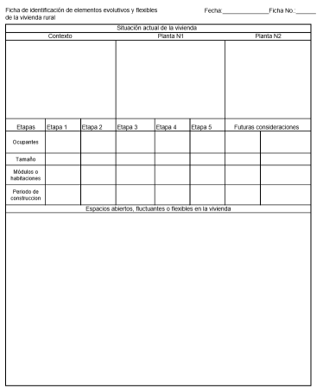
Ilustración 29 Ficha de identificación de elementos evolutivos y flexibles de la vivienda rural
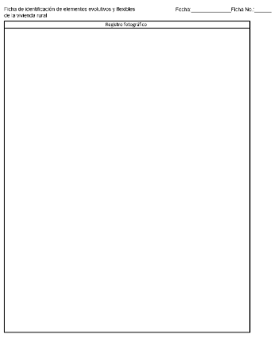

Fuente: Elaboración propia
Como primer paso para realizar esta etapa de la metodología de diseño participativo se decidió realizar una capacitación a los alumnos sobre cómo realizar un levantamiento arquitectónico de su vivienda, para ello primeramente se explicaron los conceptos básicos sobre lo que es un levantamiento arquitectónico, cuáles son las herramientas que se necesitan para realizarlo, lo que es una escala y cómo se utiliza para realizar planos arquitectónicos.
Explicado lo anterior, se procedió a realizar un levantamiento de dos salones en donde todos participaron y cada uno de los alumnos tenía que plasmar su propio croquis con medidas. Uno de los temas que mayor dificultad costo entender fue el uso de la escala y la ubicación espacial por lo que este tema se tuvo que reforzar en la sesión siguiente.
Ilustración 30 Actividad sobre cómo hacer un levantamiento arquitectónico

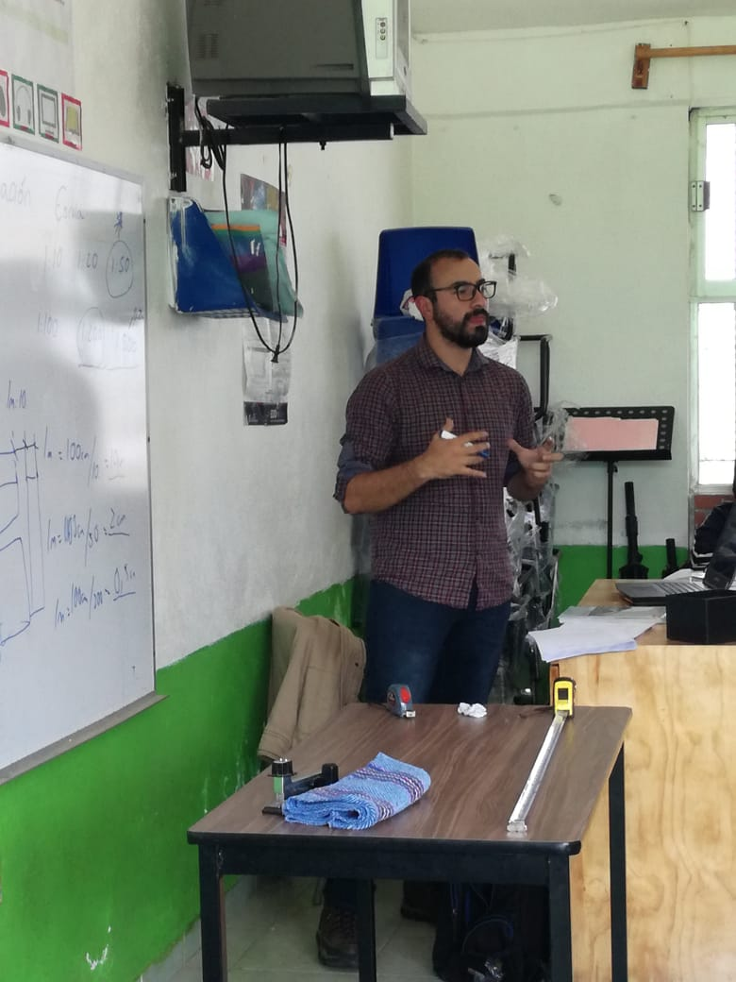
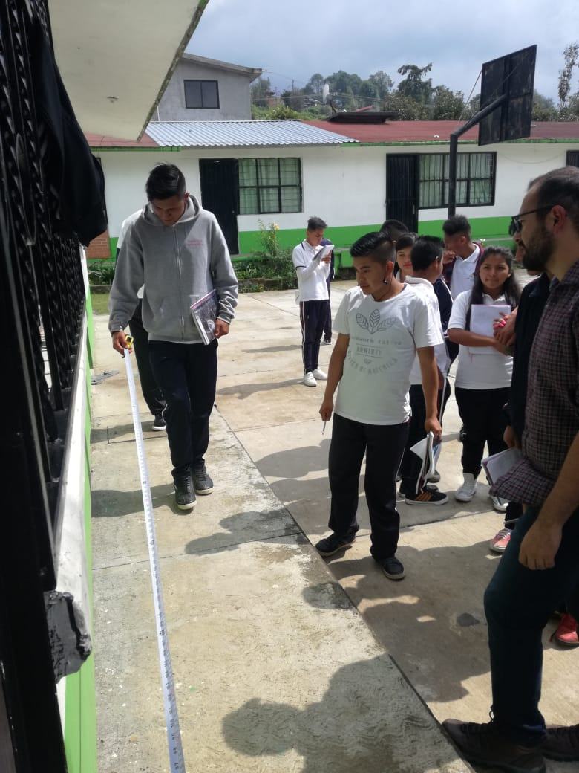
Fuente: Del autor
Fuente: del autor

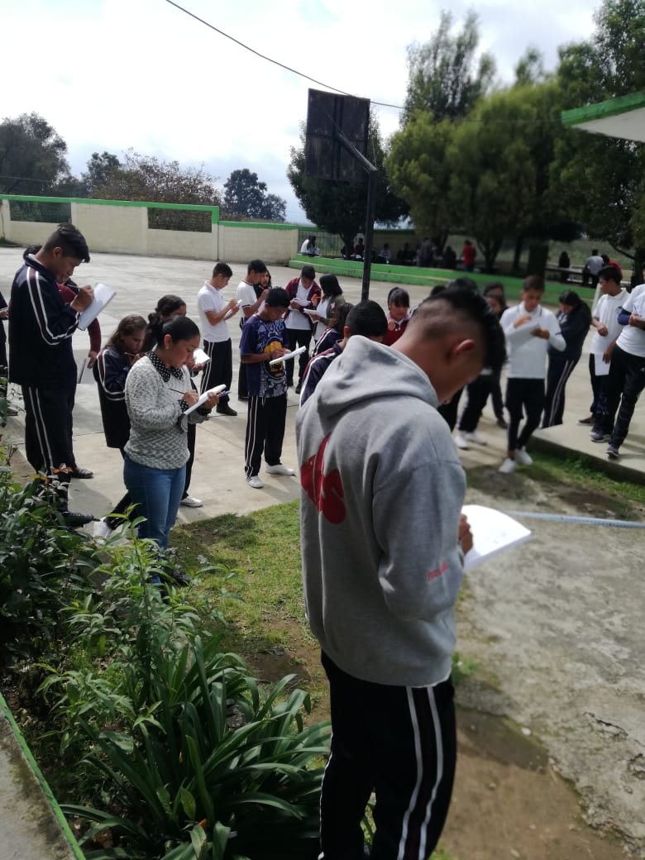
Ilustración 31 Anotación de medidas y realización de plano

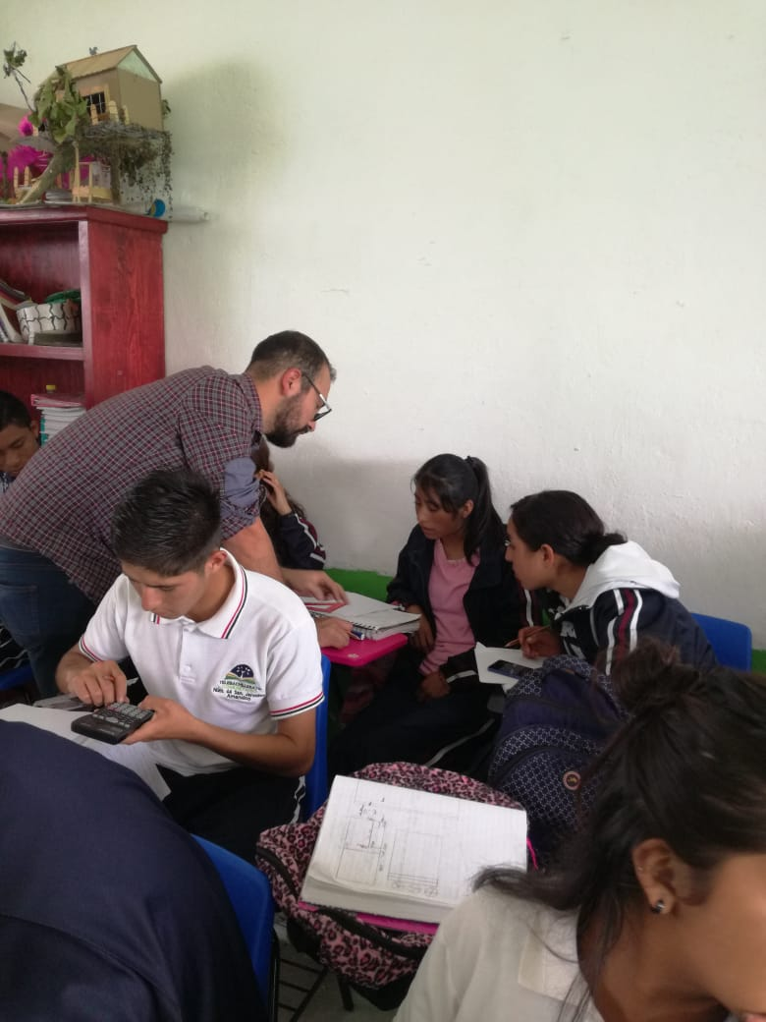
Fuente: Del autor
Fuente: Del autor
Otro encargo para los alumnos fue realizar el levantamiento de su vivienda con ayuda de los padres de familia, esto con el fin de tener las medidas exactas para llevar una guía de la vivienda cuando se realicen las visitas e ir involucrando a los padres (segundos actores) en este proceso participativo.
Para las visitas de cada una de las viviendas se subdividió el grupo en siete equipos de cuatro y hasta seis integrantes, marcando las rutas que se realizaron con cada grupo en el mapa base que se obtuvo en el paso anterior.

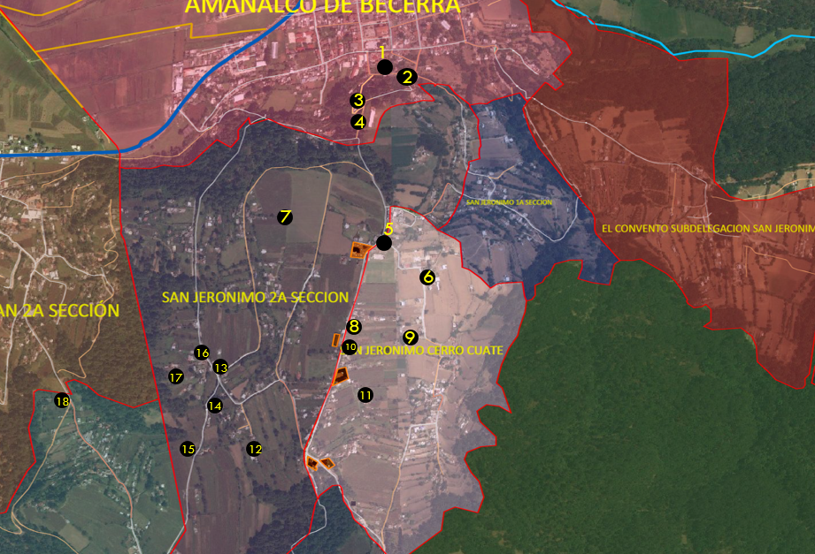
Ilustración 32 Recorrido 1,2,3 y 4 de la Comunidad de San Jerónimo

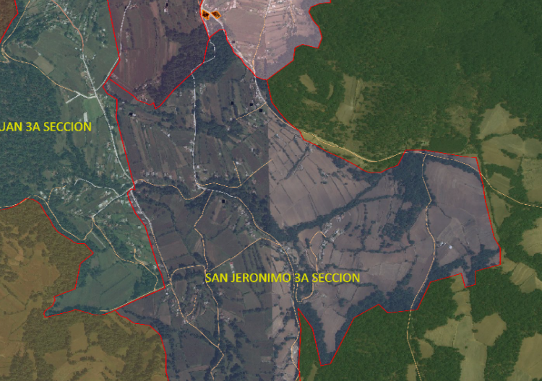
Fuente: Elaboración propia
25v
21v
24
Ilustración 33 recorrido 5,6 y 7 de la Comunidad de San Jerónimo
Fuente: Elaboración propia
20
23v
22v

Los equipos y recorridos para que se realizaron en la comunidad y en la vivienda se pueden resumir de la siguiente manera:
Ilustración 34 Listado de recorrido
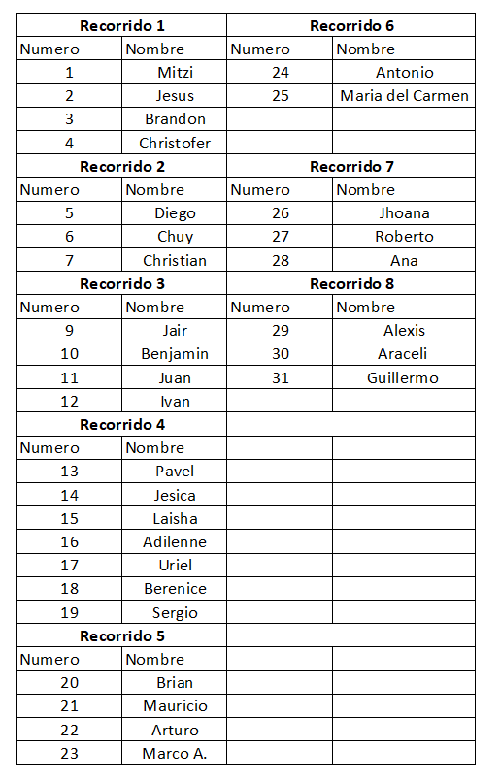
Fuente: Elaboración propia
En el recorrido uno, el contexto corresponde al área más cercana a la cabecera municipal, el nivel de urbanización era mayor por lo que las viviendas tenían mejores servicios, sin embargo, se pudo constatar que, de las cuatro viviendas, ninguna cuenta con drenaje, por lo que usan fosas sépticas.
Las calles principales no se encuentran pavimentadas en su totalidad, solo en algunos tramos y otros son de terracería o de piedra. La señora Elvira Colín menciona que el camino que pasa frente a su casa fue construido gracias a que ella, junto con un par de vecinos más, se organizaron y pidieron los recursos al municipio para pavimentarlo, también menciona que muchos de los vecinos no se quisieron involucrar en el trabajo y, sin embargo, usan el camino a diario.
Ilustración 35 Camino hacia la cabecera municipal
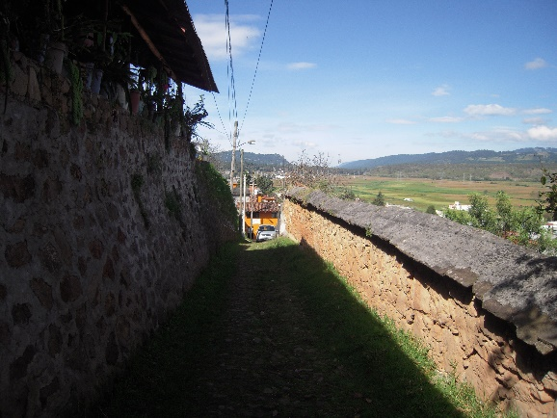
Fuente: Del Autor
El terreno de este recorrido se encuentra en pendiente por lo que la mayoría de las viviendas visitadas son construidas sobre terrazas, motivo por el cual la mayoría de los padres de familia se sienten muy satisfechos por la vista panorámica que proporciona el lugar. En general las personas que habitan las viviendas visitadas en este recorrido se sienten cómodos con la forma de vida que llevan, pues estando cerca del centro de Amanalco, tienen acceso a distintos servicios.
Para el señor Jorge Manzanares, uno de los mayores logros de su vida ha sido hacer su casa con sus propias manos ya que como él comenta tuvo que sacar la piedra del cerro para ir abriendo espacio para construir su casa.
En otra de las viviendas, la de la señora Catalina Hernández se puede observar un modelo de modo de habitar que posteriormente se vio repetido en otras viviendas el cual consta de varios núcleos familiares (compuestos por los hijos de la señora) compartiendo el mismo terreno y a cada uno de ellos se les fue heredando un espacio para que formaran su hogar. El problema particular con esta vivienda es que no cuenta con una fosa séptica que sea lo suficientemente grande para satisfacer las necesidades de los cuatro núcleos familiares que ahí habitan.
Ilustración 36 Vivienda construida en terraza y entrevista con el Sr. Jorge
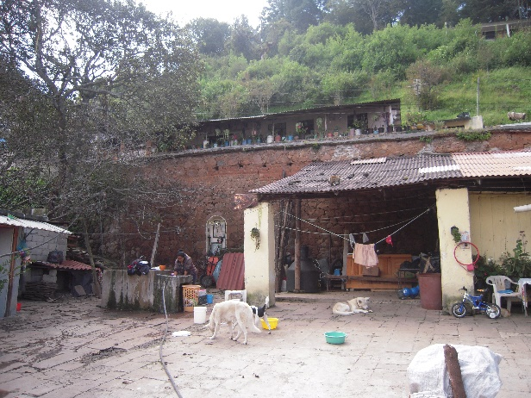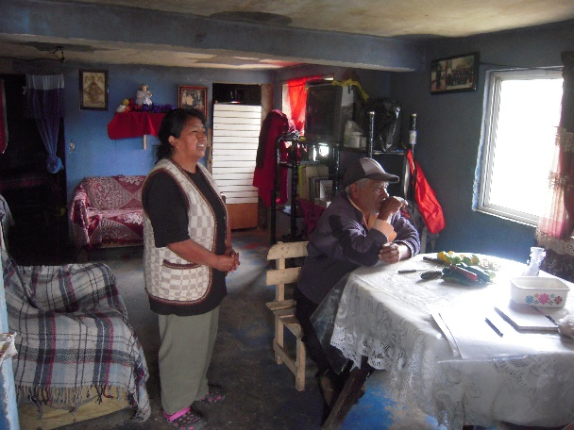
Fuente: Del autor

En el siguiente mapa se muestra la ocupación de viviendas y servicios alrededor de este primer recorrido, se trata de localizar las problemáticas contextuales en las que se encuentra la vivienda.
4
3
2
1
Ilustración 37 Contexto del recorrido uno
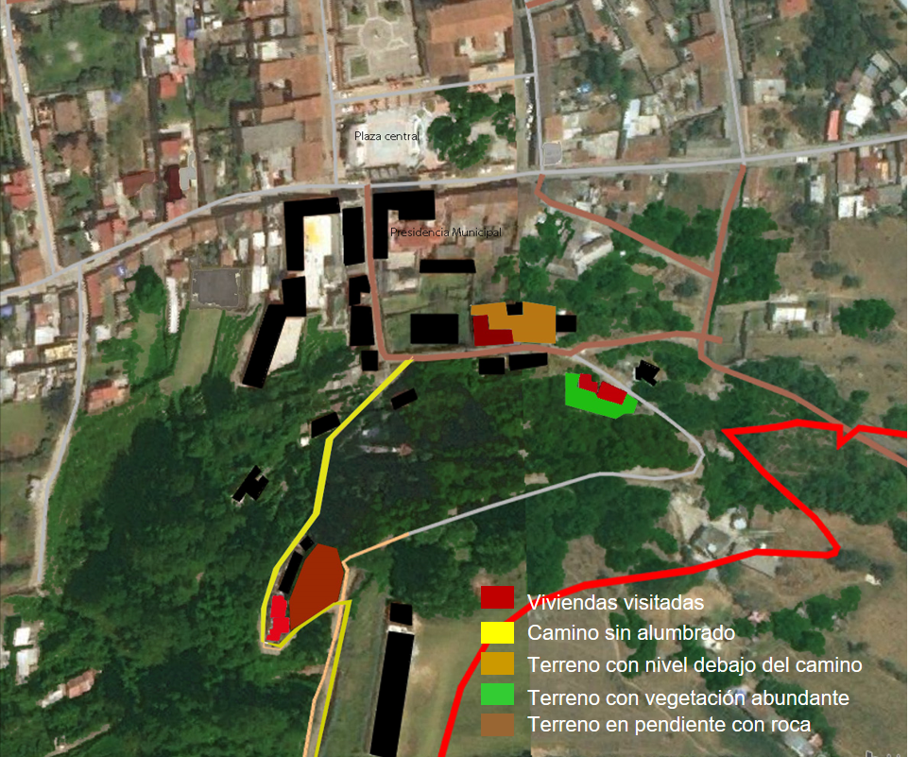
Fuente: del autor
Algunas de las problemáticas contextuales de este recorrido tienen que ver principalmente con el terreno, la primera vivienda se encuentra dos niveles por debajo del camino principal lo que dificultaría su posible conexión a una red de drenaje público.
Mientras que en la segunda vivienda se pudo observar que existen problemas de humedad debido a la cercanía con una gran zona de vegetación, lo que provoca que la familia que vive en esta casa padezca frecuentemente de enfermedades respiratorias.
En el caso de la vivienda dos y tres, la problemática tiene que ver con la topografía en donde se sitúa, pues el terreno es rocoso y corren riesgo de tener deslaves por las lluvias o por algún terremoto.
Ilustración 38 Vista desde la vivienda tres y zona de escurrimiento de agua
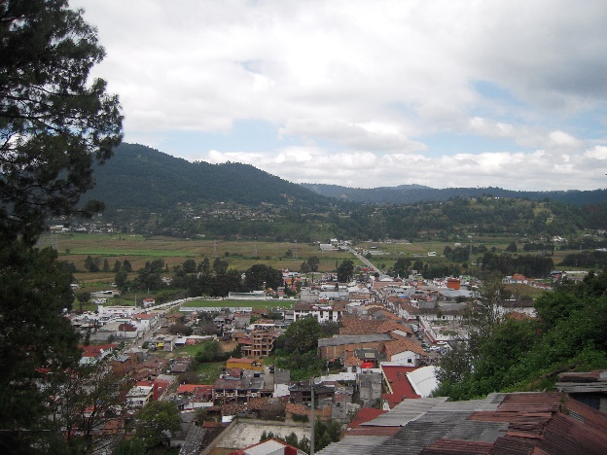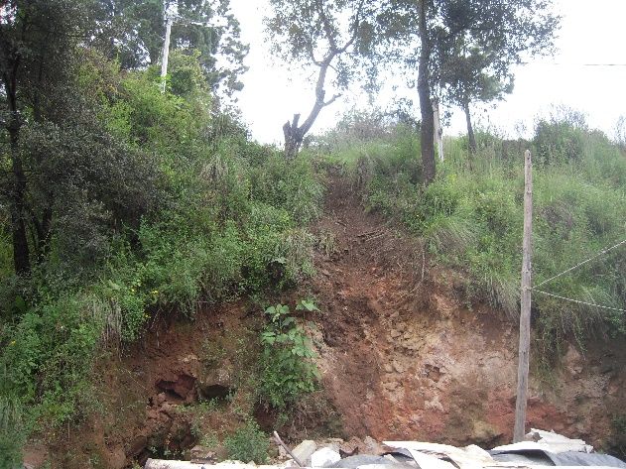
Fuente: Del autor
Los recorridos siguientes correspondieron a los números dos y tres, se recorrieron un total de siete viviendas los cuales se localizan en la parte central de San Jerónimo Segunda Sección y San Jerónimo Cerro Cuate. El contexto en general de estas viviendas es que la mayoría de ellas se encuentra muy cerca de la carretera principal, la que comunica a la comunidad con la cabecera municipal, por lo que servicios como el transporte y el alumbrado público se ven satisfechos.
La primera vivienda visitada corresponde a la de la señora María del Pilar, quien dice estar satisfecha en general por el lugar donde le toco vivir, sin embargo, comenta que lo que le gustaría a futuro es terminar de construir en su totalidad la casa, pues hay algunas áreas que no se han concluido. Esta mujer comenta que el lugar que más le gusta es su jardín, pues dice que la mayoría del tiempo lo pasa ahí.
Ilustración 39 Vivienda sin terminar de construir
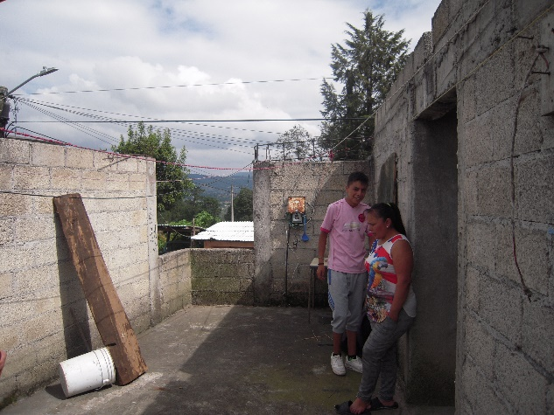
Fuente: Del Autor
Posteriormente, en la casa de la señora Guadalupe Velásquez, se conoció la manera en que ella organiza su espacio dando mayor preferencia a su patio como lugar en donde pasa más tiempo, comenta que lo que más le gustaría mejorar en su vivienda seria su cocina, la quisiera más grande y mejor acondicionada pues actualmente comparte el mismo espacio, sin división, con una recámara.
En casa de la señora María del Carmen, siguiente persona en visitar, se detectó que ella y su esposo salen a trabajar, y como comenta esto les da la posibilidad de mejorar la economía para ella y sus hijos, así mismo, reconoce que ella ha sido participe de organizaciones comunitarias en las llamadas faenas las cuales tienen como objetivo recolectar basura de los principales caminos de la comunidad. Sin embargo, dice que por falta de pago las personas no quisieron seguir participando, pero que ella estaría dispuesta a participar siempre por el mejoramiento de su comunidad.

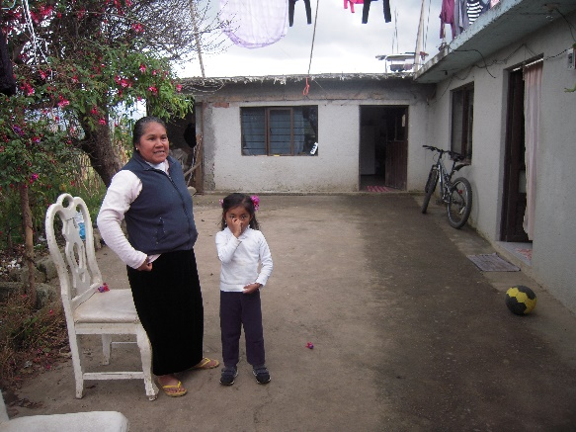
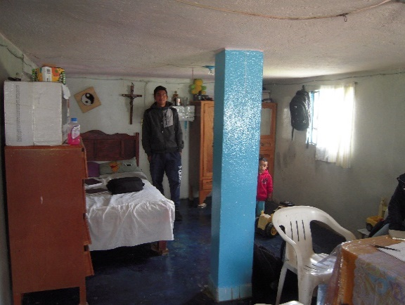
Ilustración 40 Casa de la señora María y la señora Guadalupe

Fuente: del autor
Una problemática que la señora manifestó fue que su terreno no tiene salida hacia ningún camino y que ella está tratando de movilizar a sus vecinos para pedir al ayuntamiento que proporcionen acceso a sus viviendas, pues en la actualidad tienen que cruzar un terreno privado para llegar a su casa.
Como se vio en uno de los casos del recorrido número uno, en el terreno de la señora Cecilia Esquivel habitan distintos núcleos familiares, incluso ya algunos espacios están destinados a los hijos más jóvenes de la señora. Su vivienda la construyó a partir de un módulo que estaba hecho de adobe y posteriormente creció hasta su tamaño actual que consta de dos niveles, más otros dos núcleos de vivienda.
Ilustración 41 Terreno familiar con diferentes viviendas
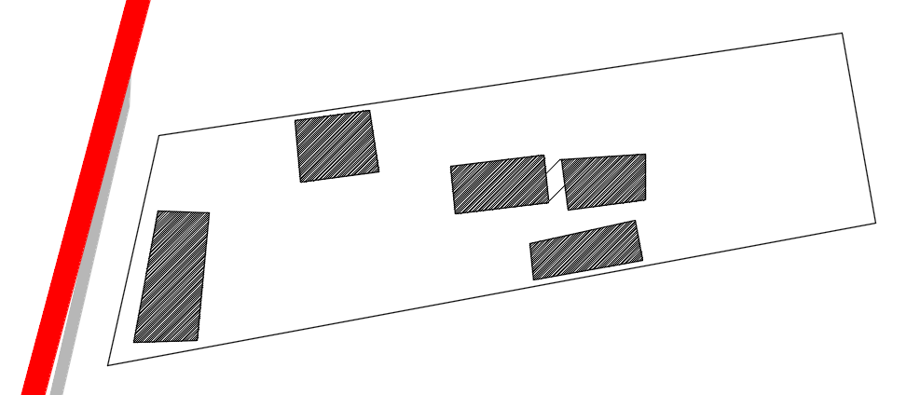
Fuente: Del autor
Ella reconoce y da gran valor al esfuerzo que ella y su esposo hicieron para formar un patrimonio y lo que más le gusta de su casa es su cocina, pues ahí conviven todos cuando se reúne toda la familia y cuando están su esposo y ella ahí comen y hace tortillas en el fogón. A ella le gustaría agregar un baño a su vivienda.
En casa de la señora Justina Apolinar ocurre una situación similar, pues parte de su terreno ya está destinado a ser heredado entre sus tres hijos, uno de ellos el mayor, ya hizo su propia casa en donde vive con su esposa y su primer hijo. El espacio que más le gusta a la señora Justina es su patio pues ahí pasan la mayoría del tiempo también porque tiene árboles frutales, a futuro le gustaría acondicionar o construir un espacio para hacer su sala.
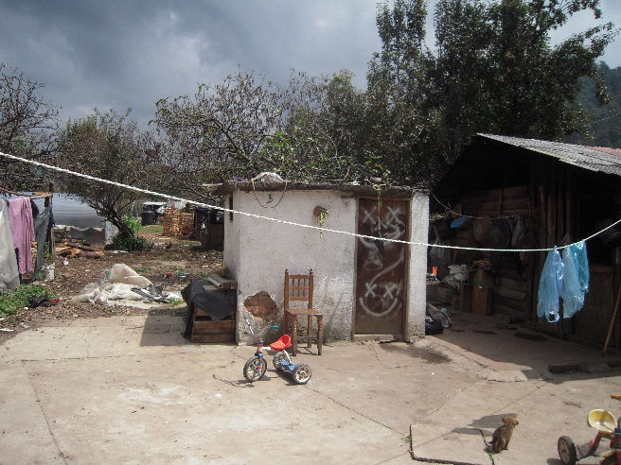
Ilustración 42 Casa de la señora Cecilia y casa de la señora Justina

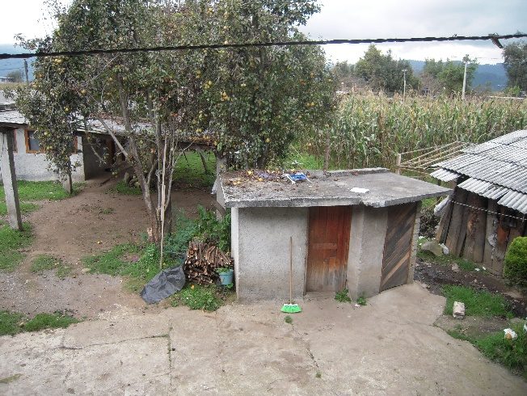

Autor: Del autor
Por último, en esa jornada se visitó a la señora Amada Dionisio, quien tiene una necesidad e inquietud particular por hacer un taller para montar una panadería pues tiene toda la maquinaria necesaria para empezar a emprender ese negocio ya que, su hijo compro todo el equipo, pero por emigrar a la ciudad lo dejo. A ella le justaría capacitarse para dicho taller.
Ilustración 43 Casa de la señora Amada
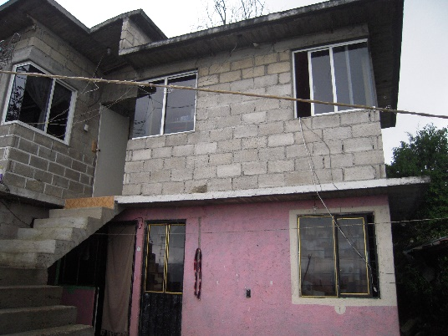
Fuente: Del autor
A continuación, se muestra un gráfico en donde se describe el contexto en donde se encuentran las viviendas del segundo y tercer recorrido, en donde como se comentó al principio la mayoría de las viviendas se encuentran en una zona con acceso a más servicios sin embargo ninguna cuenta con drenaje.
Ilustración 44 Contexto recorrido dos
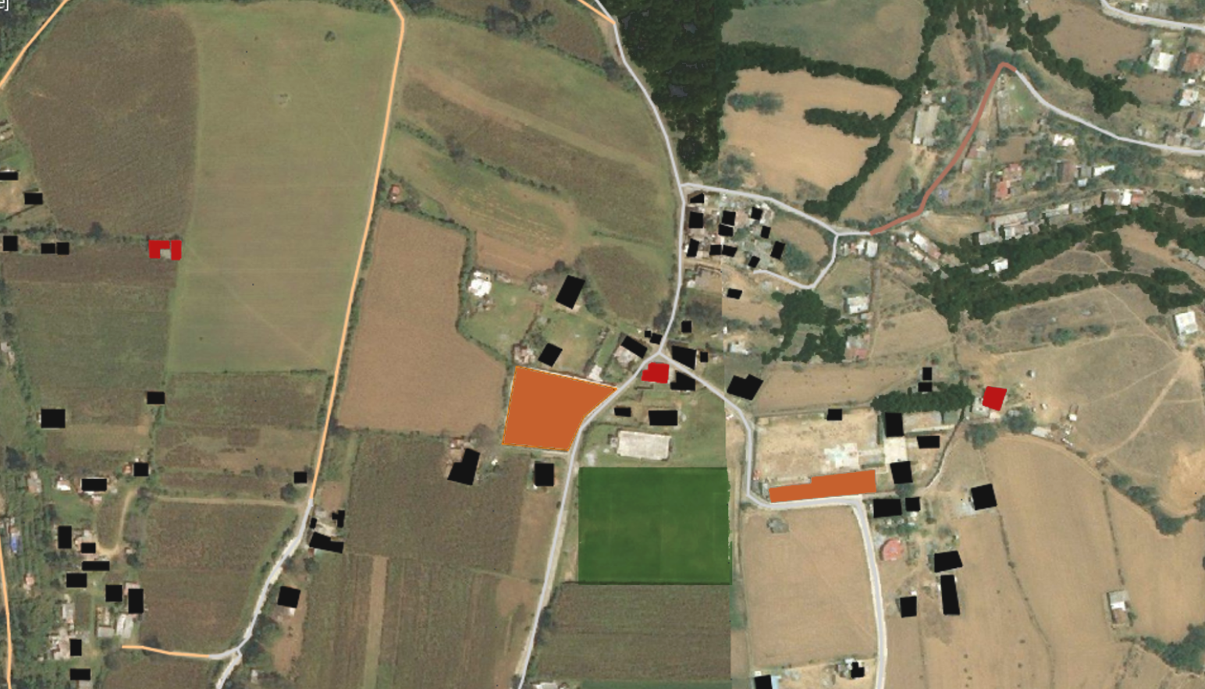
Caminos de comunicación primaria
Puntos de reunión
Vivienda visitada
Viviendas sin acceso solo por veredas
Capilla de San Jerónimo
Primaria
Campo de futbol
Fuente: Del autor
Los caminos en este recorrido se encuentran en buenas condiciones, en general la ubicación de estas viviendas sigue siendo privilegiada pues se encuentran a 10 minutos del centro de Amanalco, la mayoría de las personas llegan caminando a cualquier parte de esta zona y únicamente los terrenos en los que se encuentra la casa de la señora Guadalupe no cuentan con acceso a carretera por lo que es una situación que preocupa a los vecinos.
En esta zona existen tres puntos de referencia o de reunión, siendo el campo de futbol el más concurrido tanto por las tardes como los fines de semana, las familias y amigos se reúnen para practicar deporte y convivir.
En temporada de lluvias los terrenos suelen tener mucha humedad, ya que la pendiente del lugar hace que se encharquen en ciertas zonas grandes cantidades de agua.
Ilustración 45 Contexto recorrido tres
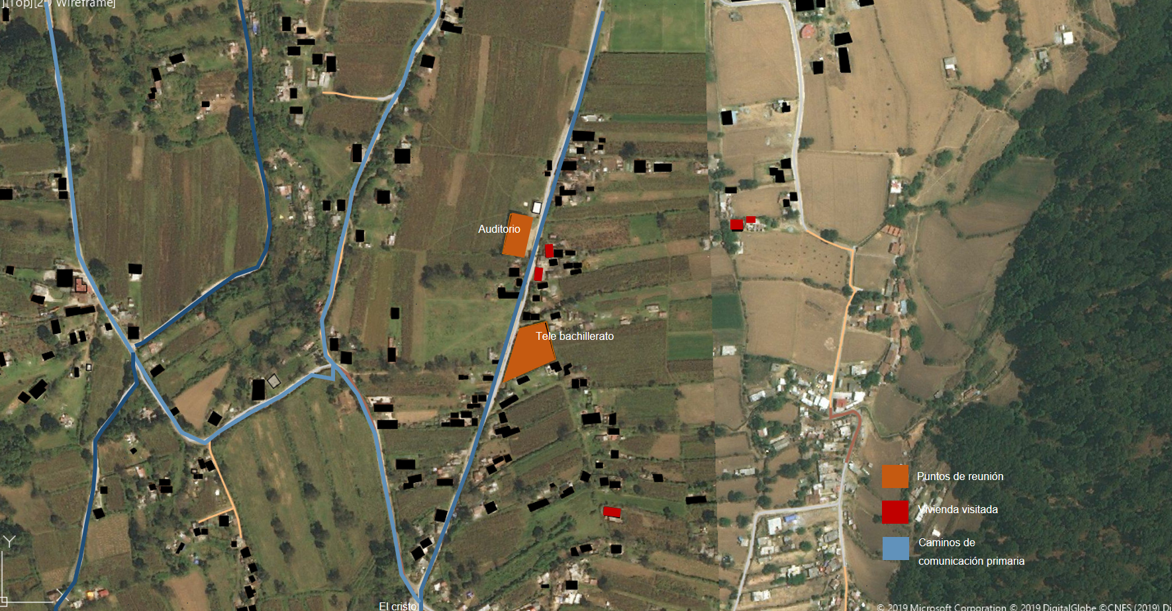
Fuente: Del autor
La mayoría de las viviendas en este recorrido se ubican a pie de carretera, de las cuatro casas visitadas en esta zona solo a una, la de la señora Amada, se acceso mediante veredas. Como puntos de reunión se tienen el auditorio de la Segunda Sección de San Jerónimo y el Tele bachillerato comunitario.
En esta zona los transportes y los servicios como luz eléctrica y agua potable son suficientes, muchos de los terrenos siguen siendo para cultivo, aunque se pueden observar la construcción de más viviendas.
El recorrido número cuatro ubicado al oeste de la Segunda Sección de San Jerónimo donde estas viviendas se encuentran en su mayoría, cerca de los caminos principales, aunque para acceder a algunas de ellas y al igual que en algunos recorridos anteriores se tuvo que cruzar por veredas y caminos en mal estado.
La primera casa que se visitó fue la de la señora Graciela Acevedo, en esta vivienda se vive en dos módulos o partes en uno se cocina y se tiene el baño y en otro se duerme y se tiene la sala para reunirse y hacer tares, según palabras de la señora Graciela en este último espacio es en donde más pasan tiempo y en donde más les gusta estar, pues este espacio está construido de madera y adobe y, por lo tanto, es térmico cuando hace frio.
A futuro le gustaría construir un cuarto más a modo de recamara espera que se definan límites entre los diferentes herederos del terreno, pues afirma no tener certeza de que se respeten los espacios.
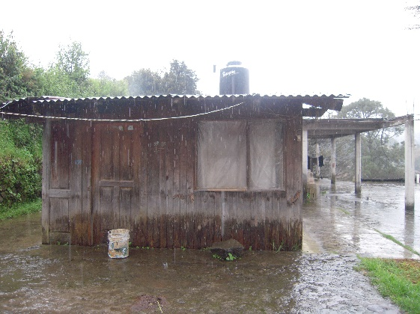
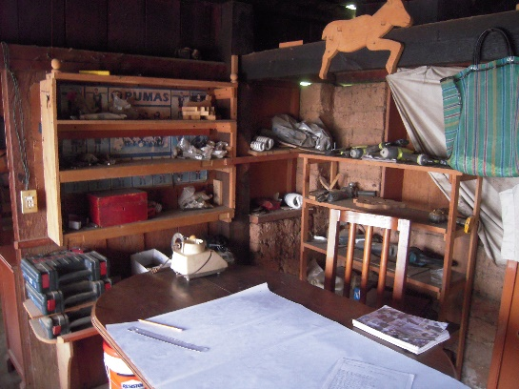
Ilustración 46 Casa de la señora Graciela Acevedo

Fuente: Del Autor
Posteriormente, se visitó la casa del señor Carlos Martínez, él se dedica a la construcción, dice que lo que más le gusta de su casa son los cuartos porque ahí puede descansar a ver la televisión y que le da orgullo decir que el solo hizo su casa a lo largo de 19 años, espera terminar la parte de arriba en la que quiere hacer dos cuartos más, la parte que menos le gusta es su cocina pues argumenta que casi no comen en casa, está interesado por aprender más sobre construcción quiere llegar a ser maestro albañil.
La casa de la señora Leticia Hernández fue la más próxima para continuar, su casa cuenta con acabados y el único espacio que dice ella que le faltaría es una cocina pues actualmente solo tiene un pequeño espacio junto a la sala, le gustaría reacondicionar su baño pues dice que como está adentro los olores se meten a toda la casa, actualmente sigue conservando una cocina de humo, pero ya casi no la utiliza más que nada dice que piensa en donde vivirán sus hijos que le gustaría heredarles un terreno.
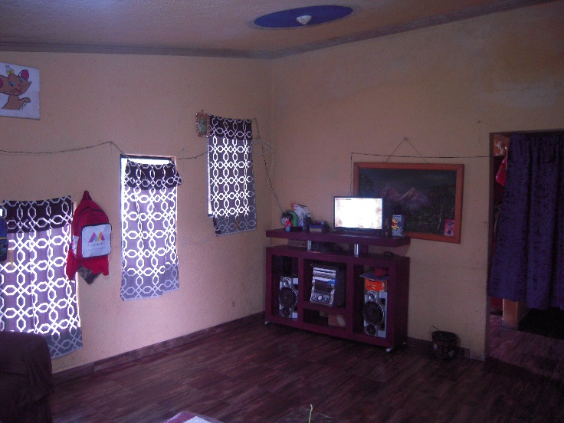
Ilustración 47 Casa de la señora Leticia Hernández
Fuente: Del autor
La próxima casa se aleja de la carretera, para allegar a ella se pasa por mucha vegetación, esta casa es la de la señora María Chino, se compone de tres módulos, habitaciones, cocina de leña, y baño.
La señora anhela construir una cocina mejor acondicionada y más habitaciones, pues sus tres nietos comparten una, más que su vivienda le preocupa el futuro de sus nietos pues sus padres están ausentes, a pesar de los problemas familiares la señora se encuentra feliz de lo que logró tener pues, como comenta, empezó sin nada, sin un terreno, ni un lugar para vivir, por ello guarda mucho cariño por lo que pudo construir con su esposo que falleció ya hace muchos años.
La siguiente persona que se visito fue al señor Abel Alejandro, quien adapto un módulo existente que le heredaron sus papas construido de adobe y a partir de este desplanto las demás partes de su vivienda sus algunos muros de su casa siguen siendo de adobe por lo que se siente muy cómodo estar ahí, dice que el lugar favorito de su casa es la sala pues ahí conviven la mayor parte del tiempo y que si pudiera construir un espacio más a su casa sería un cuarto para sus hijos.
El señor Abel considera que la ayuda que otorga el gobierno referente a la vivienda no es del todo para ayudarles, pues sólo buscan conseguir votos y muchas veces los apoyos no llegan a las personas que más lo necesitan.

Ilustración 48 Casa del señor Abel
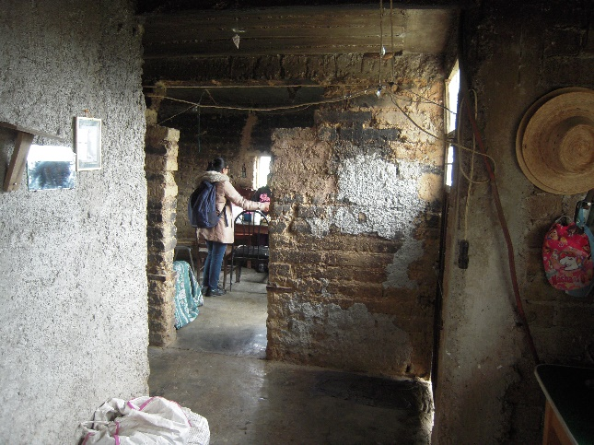
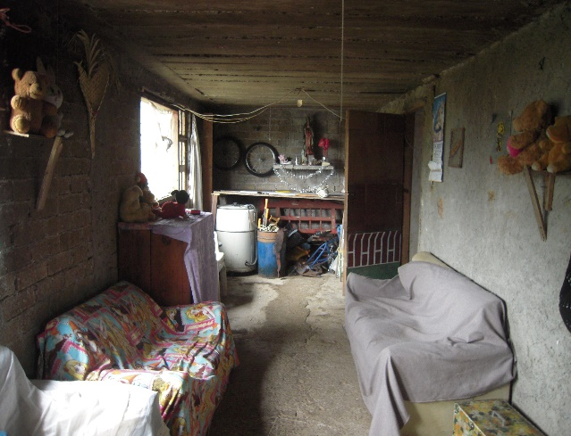
Fuente: Del Autor
Por último, se visitó la casa del señor Germán Alejandro, cuyo lugar favorito es el jardín, ahí tiene a sus animales y ahí conviven la mayoría del tiempo. Él construyó su casa de materiales industrializados, sin embargo, reconoce las ventajas de construir con adobe, su segunda cocina como él dice, la construyo de leña la hizo él y su esposa con adobe, pero dice que es mucho tiempo y esfuerzo para construir así.
El señor Germán reconoce que el material para elaborar el adobe es abundante en la zona y comenta que en las casas que él construye en Avándaro sus propietarios prefieren el adobe dados los beneficios térmicos que tiene.
En el siguiente grafico se muestra cada una de las viviendas visitadas en este recorrido, así como las principales problemáticas del contexto en donde se ubican.
Ilustración 49 Contexto recorrido cuatro
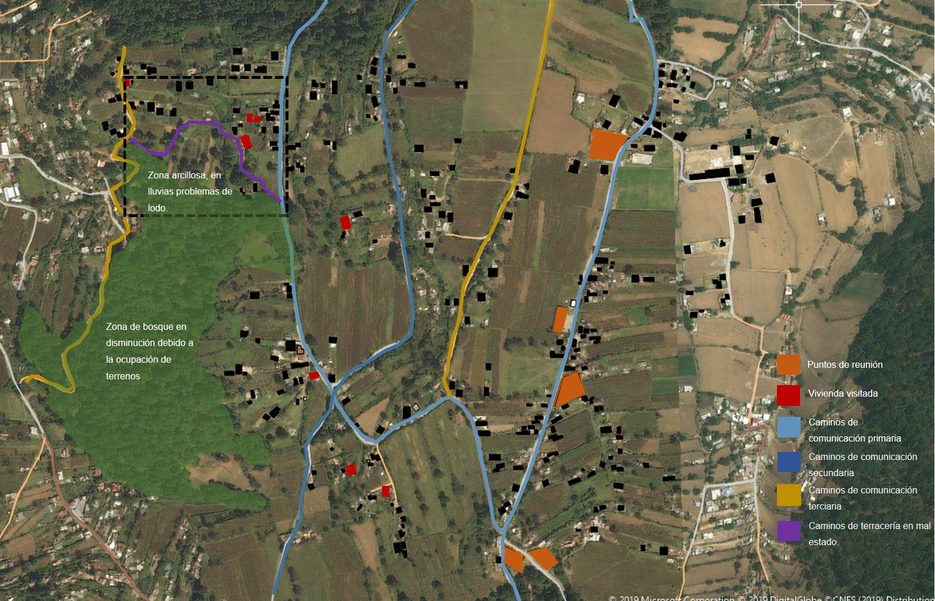
Fuente: Del autor
Existe una zona dentro de la que se encuentran tres viviendas en donde el material arcilloso es muy abundante, esta tierra es ideal para realizar adobes, sin embargo, en tiempo de lluvias los caminos se ven afectados algunos coches se quedan atascados a causa del lodo.
La mayoría de las viviendas se alejan de los caminos principales, pero siguen teniendo una buena comunicación con el centro de Amanalco. Dentro de este recorrido se pudo observar como la ocupación de los terrenos cada vez invade más terreno boscoso.
El siguiente recorrido de viviendas correspondió a los números cinco y seis el área de estas viviendas se ubica más hacia el sur de la comunidad y el contexto empieza a ser completamente rural, rodeado de más vegetación y árboles, pues esta área se encuentra a las faldas del Cerro Cuate. La mayoría de los caminos son de terracería y veredas angostas, para movilizarse de una casa a otra se deben atravesar terrenos grandes y distancias de entre 15 y 20 minutos.
La visita al hogar de la señora Cándida Reyes, mostró que su principal preocupación es un pozo o tanque de agua que se encentra a un costado de su casa y que por falta de mantenimiento corre el riesgo de fracturarse y perjudicar su vivienda. Ella junto con su esposo planean construir a corto plazo una morada más grande junto a la que ahora tienen, pues la actual solo cuenta con dos habitaciones.
Como muchos de los casos de las familias de la comunidad, su esposo se dedica a la construcción, por lo que ella comenta que poco a poco irán construyendo para mejorar sus condiciones de vida.
La segunda vivienda fue la de la señora María Trinidad quien es la única que cuenta con una hecha o proporcionada por un programa de gobierno, el cual entregó un pie de casa construido. Ella dice que fue beneficiada por que uno de sus hijos tiene capacidades diferentes, la casa no está terminada ya que ella dice que se la entregaron casi en obra negra, sin puertas ni ventanas, sin acabados. En la actualidad le hace falta el baño y tiene planes de construir un cuarto más para uno de sus hijos.
La señora María dice que ella preferiría tener una casa de adobe porque son más calientes y fáciles de construir, ella y su hermano construyeron unos cuartos con este material y que se vive muy bien.
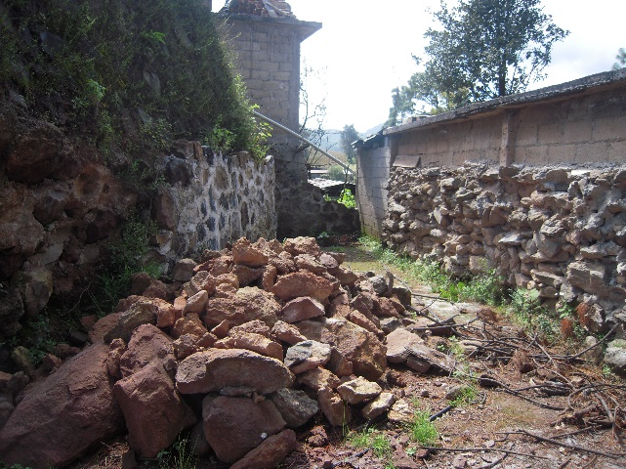
Ilustración 50 Casa de la señora Cándida y María
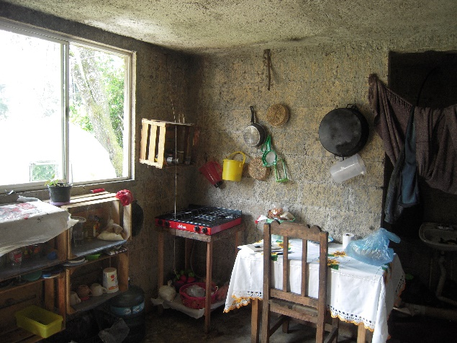
Fuente: Del autor
La casa del señor Lauro Silvano fue la siguiente, en la misma calle que la anterior, al entrar a su propiedad pude percatarme de que era una de las viviendas en mejores condiciones de vida, pues su casa era muy grande. El señor se dedica a la venta de barbacoa y a la construcción, comenta que le tomó muchos años construir la casa que tiene y que fue su propio esfuerzo, considera necesaria la asesoría de un arquitecto en la construcción, pues como comenta “a mí mismo me fallaron algunas medidas y eso que llevo trabajando en esto desde hace 40 años”. A pesar del gran tamaño de su vivienda se pudo observar que la mayor actividad se realiza en el patio, su cocina de humo y sus hornos para elaboración de barbacoa.
La siguiente casa corresponde a la señora Lidia Sánchez que consta de un módulo originario construido de adobe en una planta rectangular y una casa nueva de no más de dos años que la construyó, lo que más le gusta de su vivienda es que la mantiene con limpieza y se siente orgullosa de lo que ha construido futuro desea heredar a sus hijos una porción del terreno en donde está para que ellos construyan ahí.
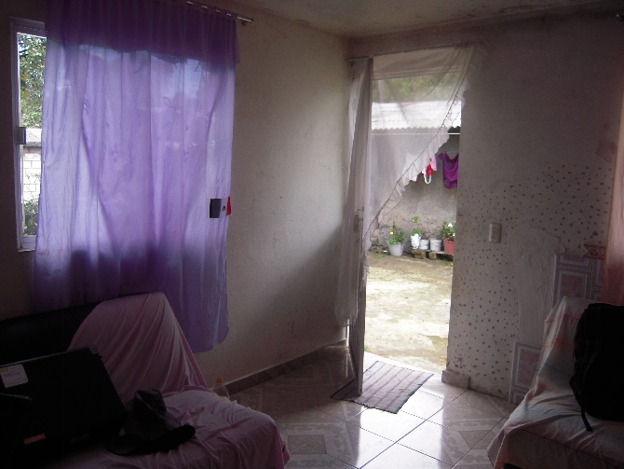
Ilustración 51 Casa del señor Lauro y la señora Lidia
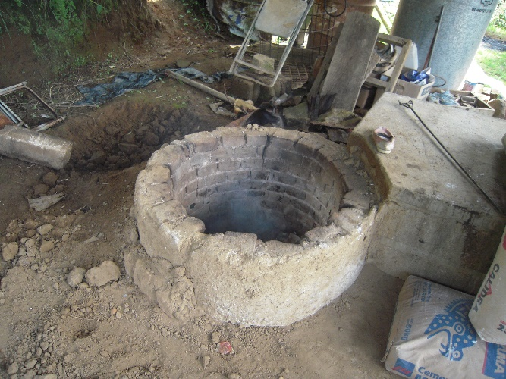
Fuente: Del autor
La penúltima casa de ese recorrido fue la casa de la señora Macrina González, ella expresa como deseo que su esposo termine de construir el segundo nivel de su casa cuando ella llego ahí su esposo ya tenía un cuarto para que vivieran ahí, el lugar que más le gusta de su casa es su cocina porque es muy grande y conviven todos ahí, le gustaría tener más cuartos pues dice que son muchos en su familia y no caben en las habitaciones que tiene.
Por último, la casa de la señora Guadalupe Ávila se encontró en lo alto de una colina y es de difícil acceso, esto precisamente es lo que menos le gusta de su vivienda, pues dice que todo le queda muy lejos y que precisamente por estar en la cima de la colina los vientos llegan con mucha fuerza por todos lados. A ella le gustaría construir otras dos habitaciones para dormir, pues actualmente solo tiene dos en los cuales duermen ella su esposo y cuatro hijos.
También le gustaría cambiarse del lugar en donde vive hacia un sitio más cercano a la carretera.
La característica contextual de las viviendas en este recorrido es que se ubican lejos de las carreteras principales, por lo que el transporte es escaso y para llegar a ellas se tiene que caminar por veredas que en tiempo de lluvias se encuentran enlodadas dificultando aún más el paso.
La gente del lugar recorre por atajos la zona y a pesar de que existen distancias considerables de una vivienda a otra se siguen conociendo entre familias.
Ilustración 52 Contexto recorrido cinco y seis
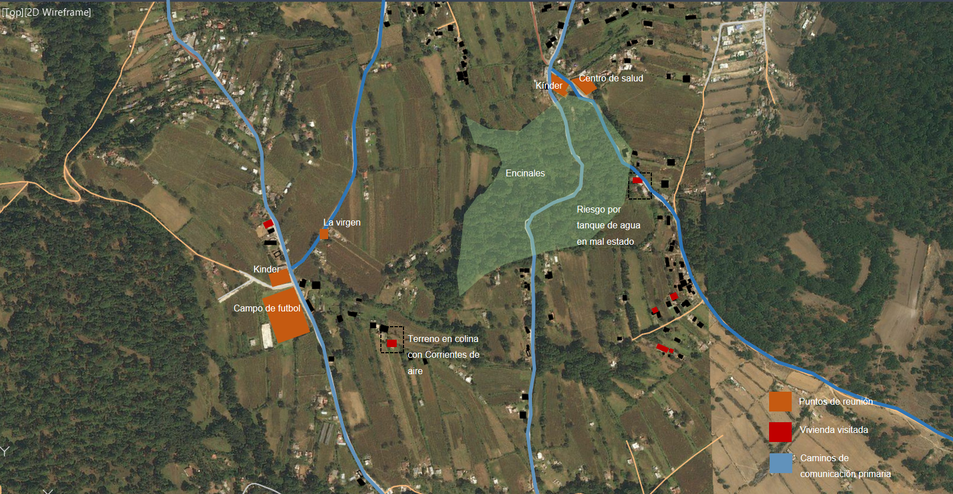
Fuente: Del autor
Los lugares reconocidos de la zona dependen de a quien se le pregunta, sin embargo, la mayoría de las personas ubican como referentes La virgen, El campo de futbol, El kínder y los encinales. Dos de las viviendas se encuentran afectadas por el lugar en donde se ubican, la primera por el depósito de agua en mal estado que se encuentra al lado el cual abastece de agua potable a casi toda la primera sección y la segunda por la colina en donde está emplazada pues además de ser de difícil acceso las corrientes de aire son muy fuertes.

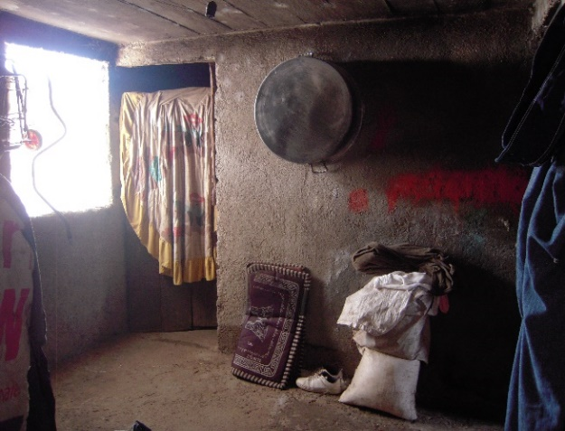
Ilustración 53 Casa de la señora Macrina y cocina de la señora Guadalupe
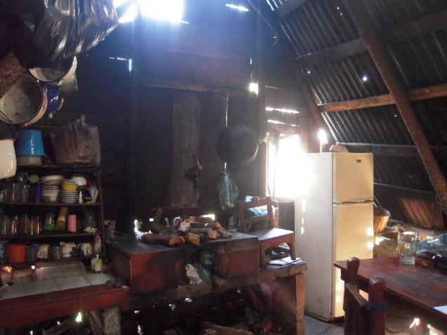
Fuente: Del autor
Los últimos recorridos fueron los números siete y ocho, en esta área de San Jerónimo se encuentran las viviendas más retiradas del polígono antes mencionado, la vegetación es abundante y las parcelas son muy grandes, los caminos están en mal estado y las viviendas se encuentran en terrenos más amplios.
Se visitó primeramente la casa del señor Raúl Díaz la cual resulto de gran interés pues el junto con sus vecinos participaron en un proyecto de construcción sustentable el cual consistió en edificaciones hechas con tierra compactada, baños secos, muros de paja y otros más elaborados con botellas de vidrio esto coordinado por una asociación civil que se llama “Vamos a dar” el comenta que los vinieron a capacitar de otros países y que construyo su cocina bajo el método de tierra compactada y que se siente muy contento y cómodo con lo que logro construir con poco dinero, al preguntarle a él y a sus vecinos, que fueron los que se capacitaron, sobre otras cuestiones como la del drenaje comentaron que no lo veían tan necesario puesto que con los baños secos se contamina menos se invierte menos dinero y se ayuda al medio ambiente.
En general este grupo de personas contaban con bastante información sobre el tema lo que permitió identificarlos como posibles agentes de cambio dentro de la comunidad.
La siguiente vivienda fue la del alumno del tele bachillerato citado de nombre Alexis, no se encontraban sus padres posteriormente se conocerían, pero la vivienda consta de dos habitaciones sala y comedor con la cocina de leña en el exterior y con un gran terreno para futuras ampliaciones.
La siguiente persona que se visitó fue la señora María del Rosario, se apreciaba que su jardín estaba muy bien arreglado y su vivienda consistía en un módulo de habitaciones de dos cuartos. Ella cocinaba en la casa de su mama que vivía a pocos metros, en un futuro quiere tener su propia cocina con un baño y un cuarto más para uno de sus hijos. Lo que más le gusta es estar en su jardín y la naturaleza que rodea su casa, dice que ella se siente muy contenta de vivir ahí.
Después de pasar por un tramo de camino y otro tanto de veredas se llegó a la casa de la señora Antonia Cuevas situada en lo alto de una loma, al llegar a su vivienda la vista era hacia la carretera y hacia parte del bosque. Esta vivienda consta de dos habitaciones comedor y cocina, la señora Cuevas dice que lo que más le gusta de vivir ahí es el contacto con la naturaleza, los animales y la tranquilidad; su espacio favorito es el patio a futuro le gustaría construir una cocina.

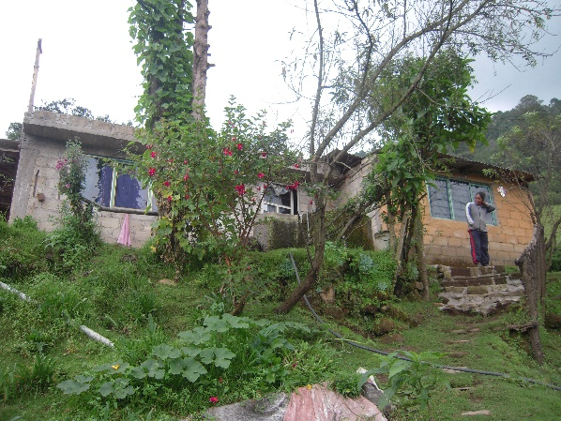
Ilustración 54 Casa de la señora Antonia

Fuente: Del autor
Una de las principales problemáticas que se detectaron en la zona del recorrido siete y ocho fue que el agua potable es muy mineralizada debido que el manantial donde se extrae tiene mucho mineral y las tuberías por la que la transportan se tapan y hacen que el agua salga sucia no apta para consumo humano, la gente tiene que hervirla.
Algunos caminos de terracería se encuentran en mal estado, por lo que el acceso en vehículo es difícil, esto provoca que las distancias que se recorren a pie sean más largas, derivado de esto algunos senderos están contaminados de mucha basura.
Ilustración 55 Contexto recorrido siete y ocho
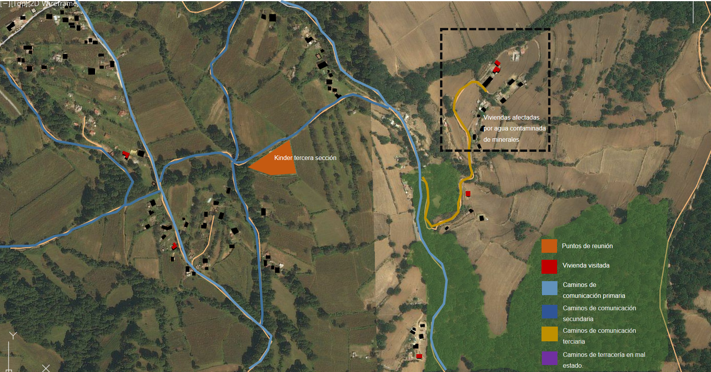
Fuente: Del autor
La mayoría de las viviendas se encuentran alejadas de carreteras principales y las vías de comunicación son todas de terracería están en mal estado, esta parte de San Jerónimo es de las más alejadas de la comunidad. Las casas están rodeadas de grandes terrenos de cultivo y de bosques que dan hacia las faldas del Cerro Cuate.

2.4 Identificación de fortalezas y problemáticas de la comunidad

Una vez recolectada la información anterior se procede a realizar un diagnóstico que refleje los datos procesados y sintetizados de la etapa anterior, tratando de explicar las principales problemáticas. De acuerdo al CYTED (1999) el diagnóstico tiene como resultado:
El resultado del diagnóstico no es la mera suma de informaciones y reflexiones, también implica conclusiones para trazar la política a seguir y diseñar las acciones apropiadas para modificar la situación actual. El diagnóstico crea las bases para que se conciban y decidan las soluciones. (p. 33)
De acuerdo con los pasos para sintetizar la información propuestos por el Manual de elaboración del plan para la gestión, desarrollo y mejoramiento del hábitat, bajo el enfoque de micro planificación territorial con planificación participativa (CYTED,1999) la información obtenida se sintetiza de manera gráfica, primeramente, a nivel contextual mediante un mapa de problemas y recursos en el que los actores principales confeccionan un listado de problemas representados en el plano. A cada problema se le asigna un color o simbología y se representa en él plano.
Ilustración 56 Ejemplo de mapa de riesgos y recursos o mapa comunitario
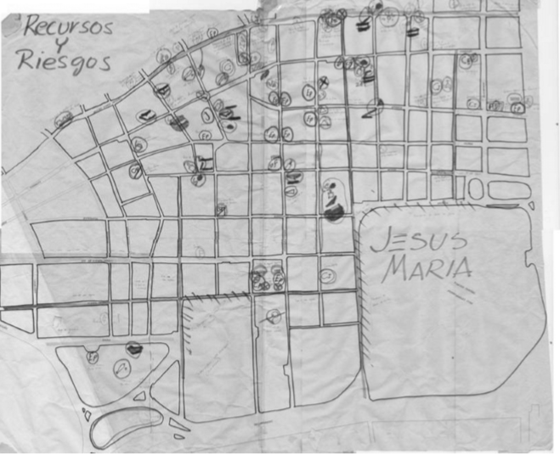
Fuente: CYTED,1999
El objetivo entonces es contextualizar los problemas y las potencialidades del contexto para posteriormente trazar posibles líneas de acción o soluciones a futuro en la comunidad de San Jerónimo.
Una vez sintetizada la información se organiza por temas o áreas de intervención para posteriormente realizar el paso final de esta etapa el cual consiste en realizar junto con los actores principales un árbol de problemas. El árbol de problemas es una técnica que permite establecer con mayor claridad y de forma visual la relación entre las causas (raíces), problemas (tronco) y consecuencias o efectos (hojas y ramas) de una situación negativa (Tele Bachillerato comunitario,2015).
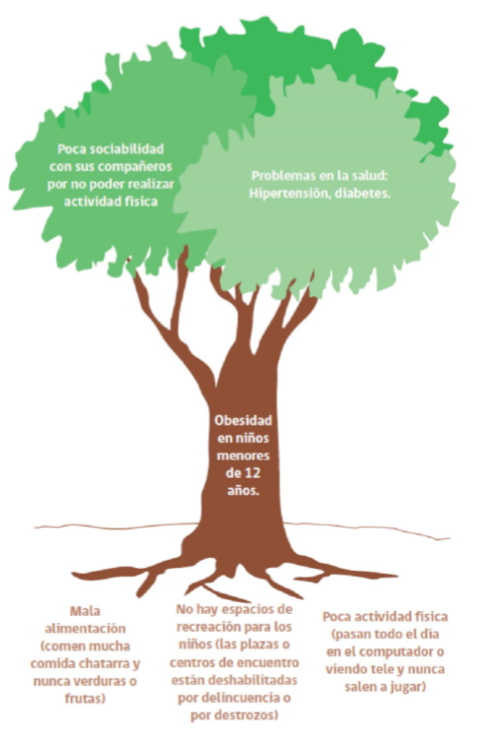
Ilustración 57 Árbol de problemas

Fuente: Tele bachillerato comunitario 2015
Referente a la vivienda, en esta etapa se pidió a cada núcleo familiar realizar una maqueta de lo que sería su casa ideal en donde se da la libertad de expresar sus aspiraciones y deseos para posteriormente realizar un programa de necesidades a manera de listado, el cual se presenta, revisa y complementa posteriormente con cada una de las familias de los actores principales.
A continuación, se presenta el primer ejercicio que se plantea en esta etapa de diagnóstico, se trata de un mapa de riesgos y recursos el cual muestra como su nombre lo dice las problemáticas y los recursos a favor con los que cuenta la comunidad de San Jerónimo.

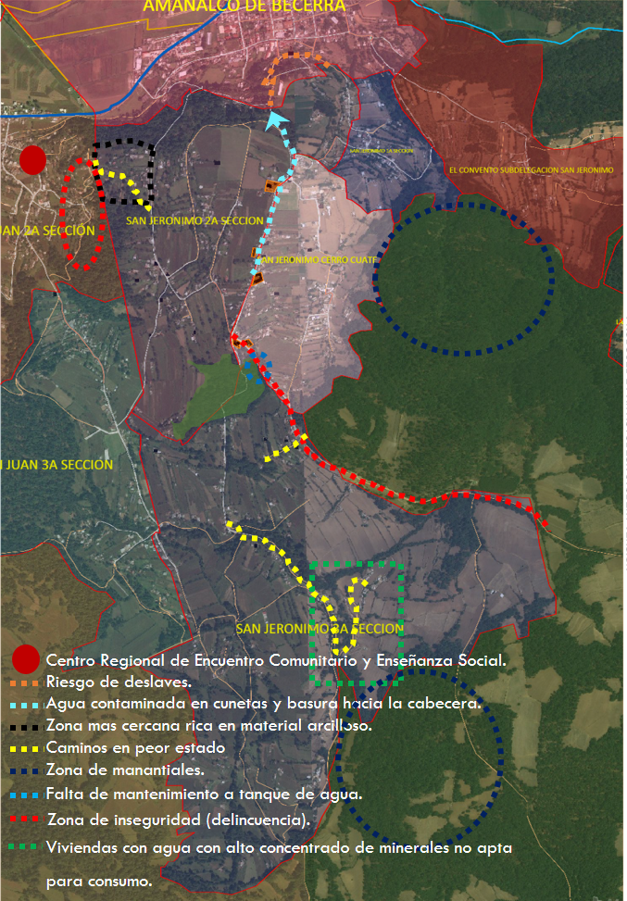
Ilustración 58 mapa de riesgos y recursos
Fuente: del autor

Este mapa es la versión sintetizada de lo recopilado en las entrevistas, visitas a viviendas y recorridos por el lugar que se llevaron a cabo en la etapa anterior.
Dos de las potencialidades más importantes que se diagnosticaron del lugar tiene que ver con los recursos naturales, en especial la abundancia de manantiales que abastecen de agua potable a toda la comunidad, sin embargo, también en algunas zonas esta agua extraída de los manantiales tiene un alto concentrado de minerales lo que hace que las tuberías se tapen de sedimentos que contaminan el agua.
Los caminos en mal estado y la falta de alumbrado público propician un ambiente para cometer delitos, las personas toman atajos que muchas veces son solitarios. En estos caminos además de que las personas de la comunidad hacen más tiempo en sus recorridos, también están expuestas a robos.
La carretera principal, debido a la topografía de la zona, arrastra mucha basura y escurrimientos de agua contaminada hasta la orilla de los caminos. Esta agua con basura, posteriormente llega hasta la cabecera municipal.
Colindando con la comunidad de San Juan se encuentra el Centro Regional de Encuentro Comunitario y Enseñanza Social (CRECES), este lugar puede ser un lugar de encuentro y capacitación para las personas en diferentes actividades con el fin de lograr una sostenibilidad o autosuficiencia, ya que sus instalaciones son construidas de materiales como PET, tierra comprimida y paja.
Ilustración 59 Instalaciones del Centro Regional de Encuentro Comunitario y Enseñanza Social (CRESES)
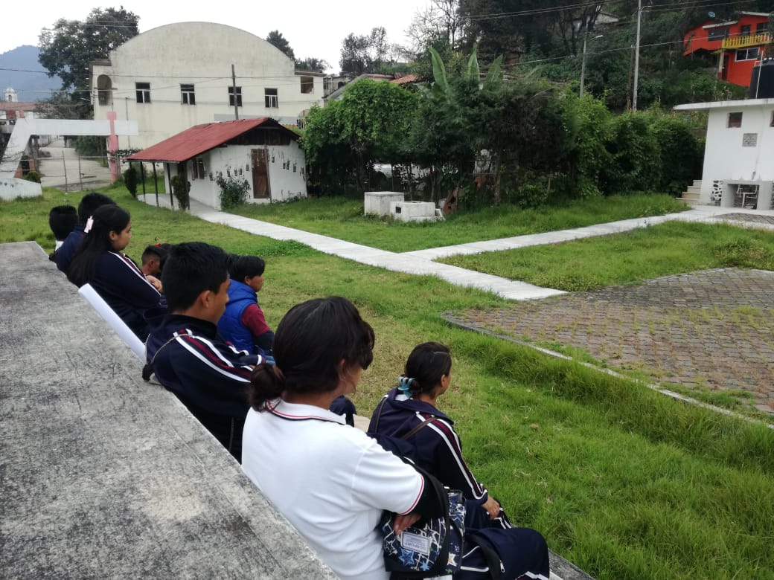
Fuente: del autor
Una vez identificadas las problemáticas del territorio en general, el siguiente paso fue hacer las fichas de problemas, en donde se describen también no solo problemáticas del contexto, sino de la vivienda. A manera de resumen se muestra a continuación un listado de las principales problemáticas encontradas junto con todos los actores involucrados en el proceso.
- Calles sin alumbrado público
- Tiraderos de basura dispersos
- Aguas contaminadas
- Caminos en mal estado
- Falta de organización en la comunidad
- Viviendas sin terminar y algunas en malas condiciones.
- Hacinamiento
- Falta de educación o capacitación
- Falta de recursos económicos
- Abandono por parte de las instituciones gubernamentales
- Corrupción en programas de gobierno orientados a la vivienda.
- Desinterés por las técnicas tradicionales de construcción.
- Pocas oportunidades ámbito laboral
- Los altos precios de materiales de construcción para edificar una casa
Una vez enlistadas las problemáticas se identificaron cuatro líneas de intervención; ambiental, social, vivienda, equipamiento urbano.
Ilustración 60 Áreas de intervención de problemáticas

Fuente: del autor
Esta clasificación de problemáticas fue la base para realizar la siguiente actividad la cual consistió en representar cada una de las áreas de intervención mediante el árbol de problemas con el fin de que la información fuera accesible a todas las personas.
Cada árbol de problemas se presenta a continuación.
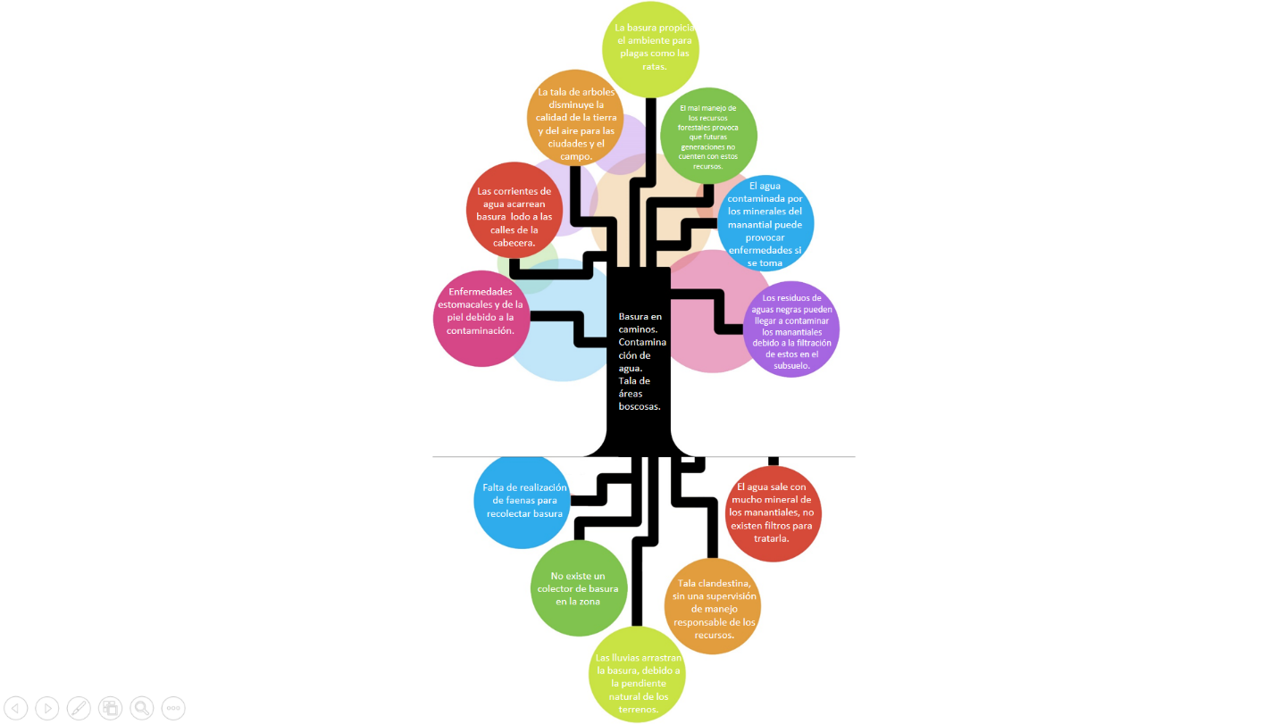
Ilustración 61 Árbol de problemas ambientales

Fuente: Del Autor
Ilustración 62 Árbol de problemas sociales
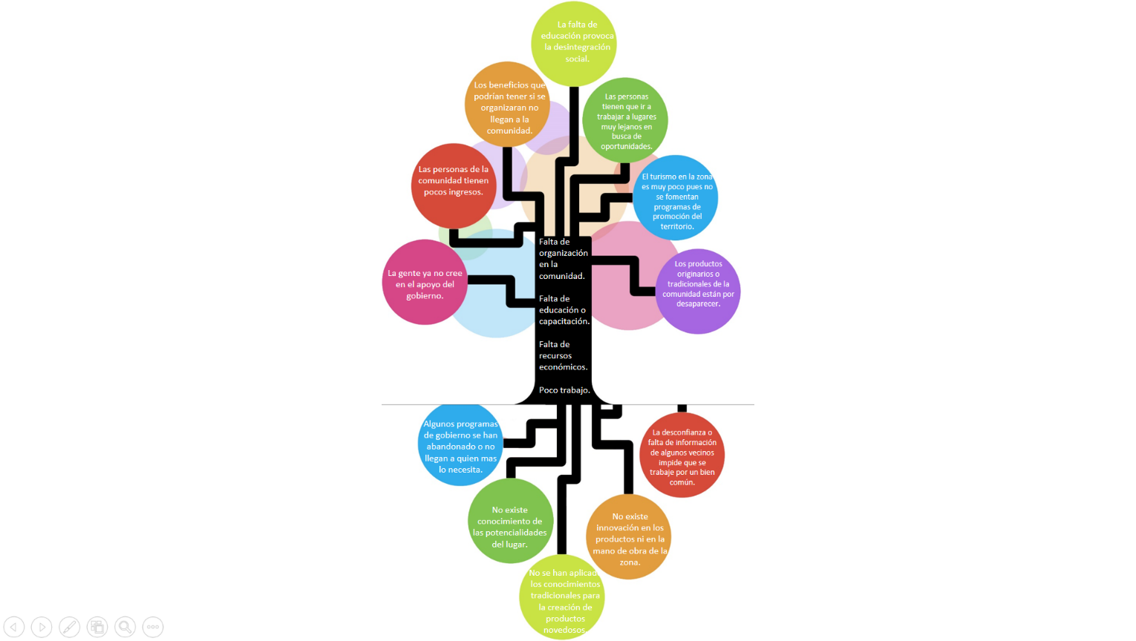

Fuente: Del autor
Ilustración 63 Árbol de problemas de infraestructura y servicios urbanos.
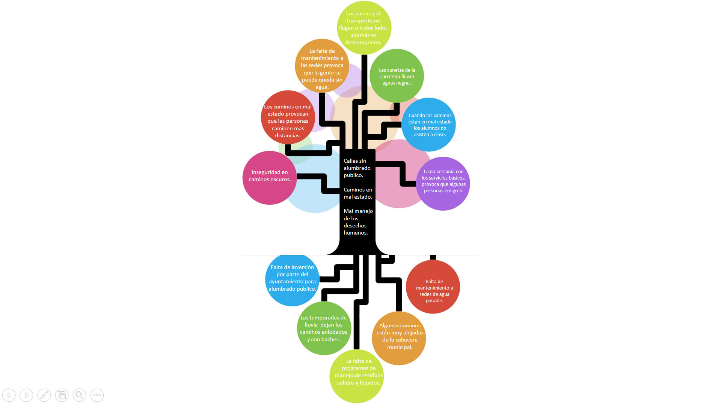
Fuente: Del autor
Ilustración 64 Árbol de problemas de la Vivienda
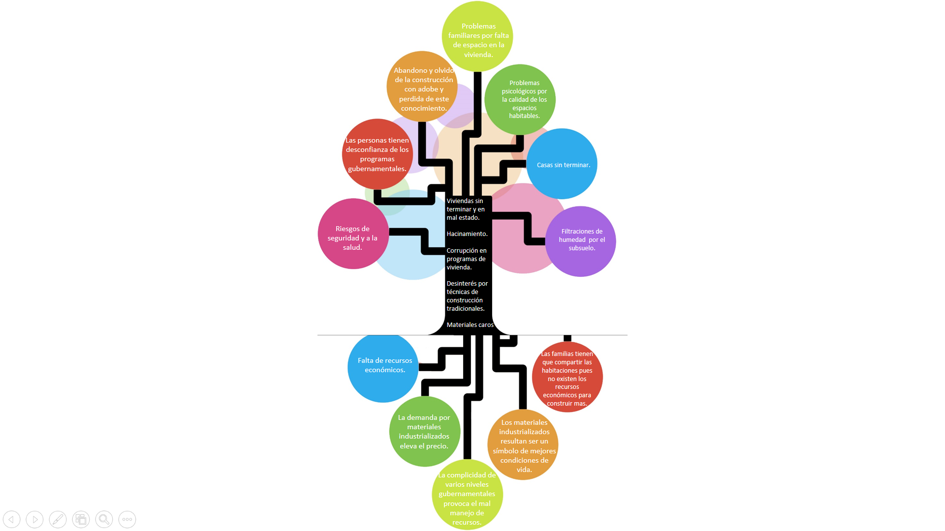
Fuente: Del autor

2.5 Líneas de propuesta, momento de diseño o generación de ideas

Una vez organizadas las problemáticas por temas, el primer ejercicio de diseño fue enfocado a conocer cuáles serían los espacios que cada familia necesitaría en su vivienda. Para esto se pidió realizar una maqueta a los actores involucrados con la finalidad de que expresaran sus deseos e imaginación sobre cómo podrían mejorar su vivienda.
Se obtuvieron buenos resultados y cabe destacar que un 90% de los casos decidieron hacer una habitación extra para su casa, lo que se relaciona con lo diagnosticado en el árbol de problemas (hacinamiento).

Ilustración 65 Taller para realización de maquetas deseos en la vivienda
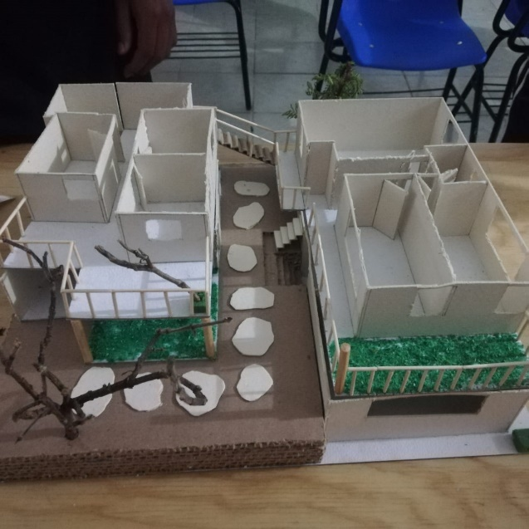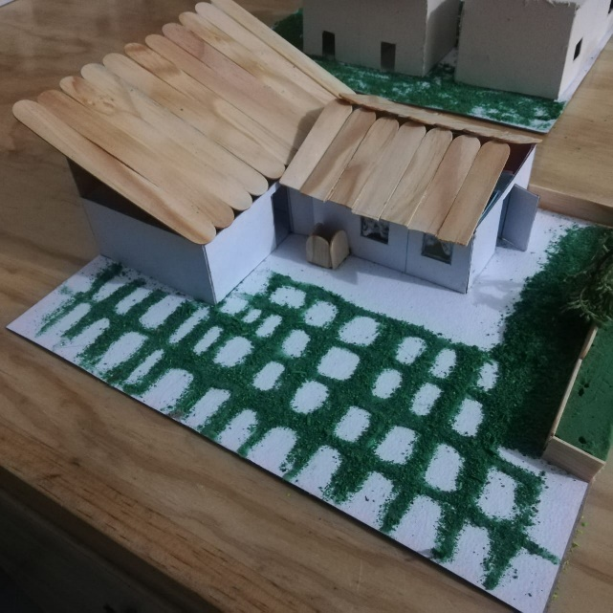
Fuente: Del autor
Esta actividad junto a la realización del levantamiento arquitectónico de sus viviendas, los integrantes de la comunidad pudieron experimentar cómo es que se planea o diseña la construcción de un espacio nuevo en la vivienda, lo que contribuye a que en futuros proyectos o modificaciones en su vivienda se continúe realizando este proceso.
Como actividad de reconocimiento de las potencialidades de su contexto se llevó a los alumnos a conocer las instalaciones del Centro Regional de Encuentro Comunitario (CRESE), ya mencionado en la etapa del reconocimiento contextual.
En este lugar los alumnos pudieron ver lo que se podía materializar y construir de una manera ecológica y siendo amigables con el medio ambiente, el señor Justino, habitante de la comunidad de San Juan, a quien se contactó en uno de los recorridos por la comunidad, fue el encargado de impartir el recorrido por el sitio.
Entre varios temas explico cómo se construía con bloques de paja, con tierra compactada y con botellas de PET, además comento en que consistían los baños secos. Para él la participación de la comunidad en estos temas es de gran valor pues dice que la sociedad debe aprender a ser sostenible.
Tomando como, base el listado de problemas identificados en el análisis contextual se procede a realizar líneas de propuesta.
La organización del listado de líneas de acción será de acuerdo al formato presentado a continuación:

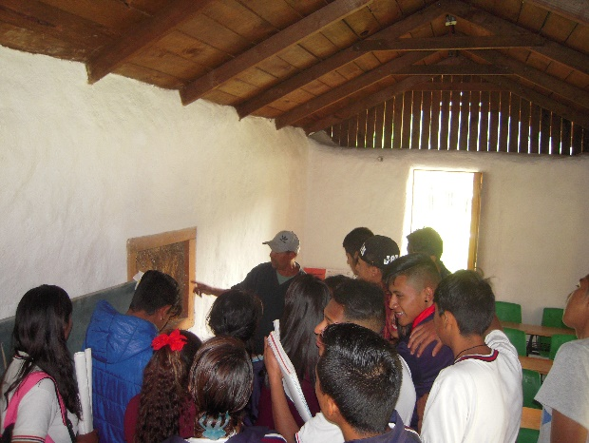
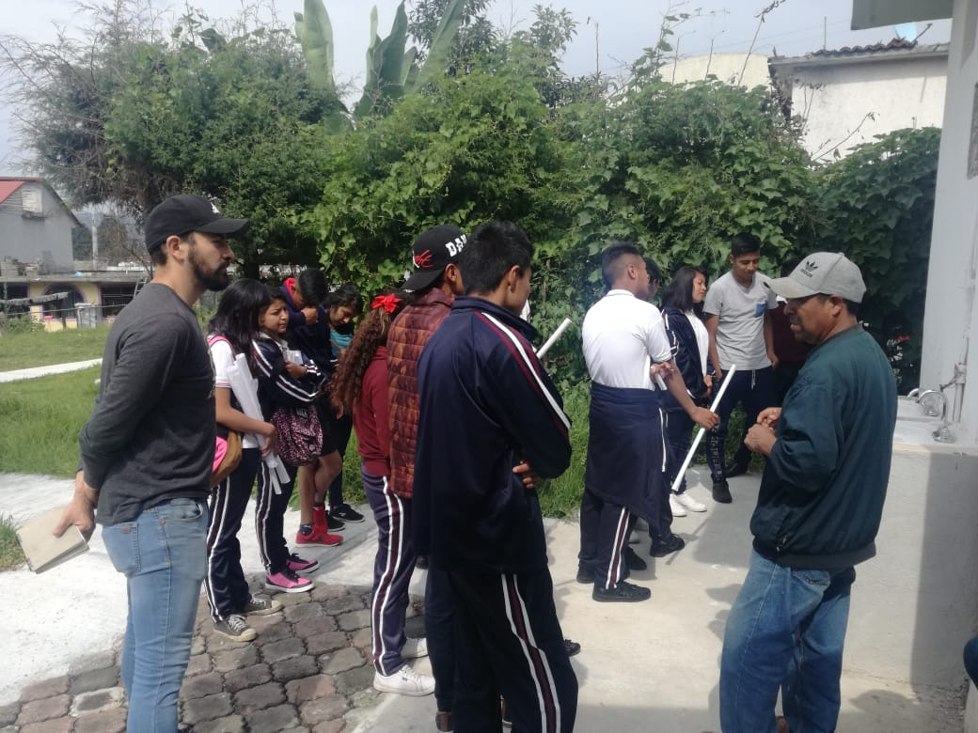
Ilustración 66 Explicación de procesos sustentables de construcción por parte del Señor Justino.
Fuente:Del autor
Ilustración 67 Ejemplo de ficha de líneas de propuesta
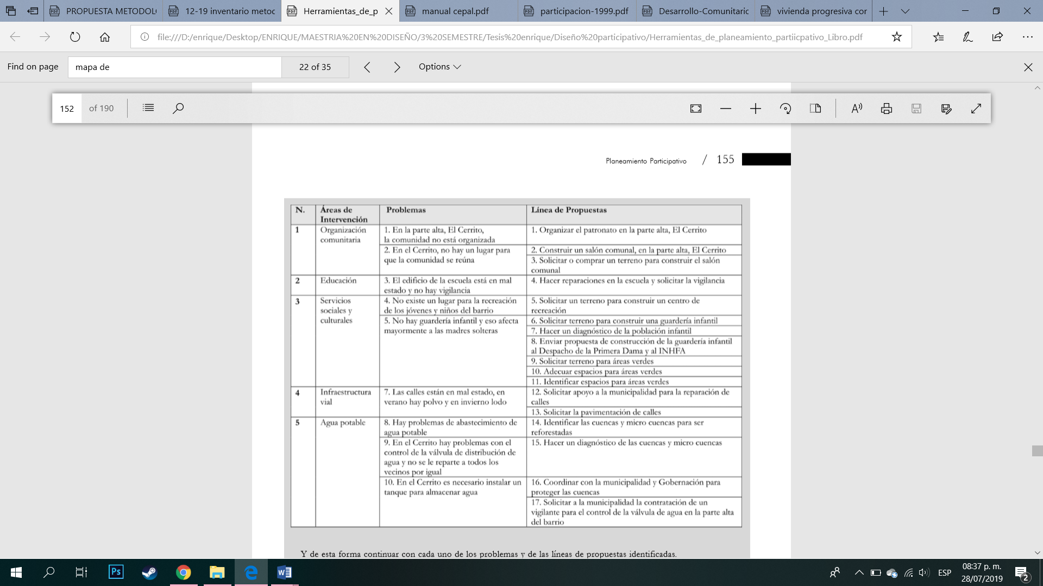
Fuente: CYTED,1999:155
A continuación, se presenta la ficha de líneas de propuesta para las problemáticas diagnosticadas de la comunidad:
Estas líneas de propuesta son derivadas de la discusión y análisis del árbol de problemas en un proceso participativo tomando en cuenta las opiniones de los actores principales quienes fueron los que detectaron dichas problemáticas de acuerdo al conocimiento de su contexto.

Tabla 9 Áreas de intervención y líneas de propuesta
 | Área de intervención | Problemas | Línea de propuesta
1 | Ambiental | Basura en caminos.  Contaminación del agua.  Tala de árboles. | 1.Organizacion de faenas para la limpieza de caminos.  2.Consientizacion sobre el uso del agua  3.Pláticar con los ejidatarios de la comunidad sobre posibles soluciones.
2 | Social | Falta de organización de la comunidad.  Falta de educación o capacitación.  Falta de recursos económicos. | 1.Fomentar la convivencia mediante jornadas o talleres de integración social.  2.Organizacion de talleres para capacitación en oficios.  3.Con ayuda del municipio, fomentar programas de autosuficiencia y cooperación entre comunidades.
3 | Equipamiento Urbano | Calles sin alumbrado público.  Caminos en mal estado.  Mal manejo de los desechos humanos. | 1.Proyecto de construcción de lámparas solares con los alumnos del tele bachillerato.  2.Ya con el diagnóstico de los puntos más críticos solicitar al municipio el alumbrado de estas áreas.  3.Propuesta de un mejor sistema para el manejo de aguas grises y negras, sin fosas sépticas.
4 | Vivienda | Vivienda sin terminar y en mal estado.  Hacinamiento.  Corrupción en programas de vivienda.  Desinterés por técnicas de construcción tradicionales.  Materiales caros. | 1.Con ayuda de la misma comunidad crear un sistema de ahorro para poder terminar las viviendas.  2.Construir por etapas, pensando en sistemas flexibles que permitan el acoplamiento de nuevos materiales e integrantes a la familia.  3.Involucrar a la comunidad mediante representantes en el manejo de los recursos de gobierno de manera transparente, así como despolitizar los apoyos.  4.Fomentar el uso de materiales de la región, así como de técnicas tradicionales mediante la explicación de los beneficios para construir.  5. Crear créditos para la adquisición de materiales para la construcción dando más facilidades a aquellas personas que construyan de manera sustentable.
Fuente: del autor
Estas líneas de propuesta son discutidas, y complementadas con el siguiente apartado de la metodología del diseño participativo.

2.6 Búsqueda e implementación de soluciones

En este apartado del método, junto con los actores principales y padres de familia se realiza una evaluación del ejercicio realizado y de acuerdo a las líneas de propuesta obtenidas en la etapa anterior se procede a discutir posibles trabajos a futuro para la comunidad, así como posibles acciones para mejorar la vivienda a corto plazo.
Lo anterior mediante una categorización en la cual el objetivo establecer niveles de acción en relación con el nivel de competencia y beneficio o no, que aportan a la comunidad, es decir las acciones que los actores pueden controlar en su comunidad, para ello es necesario identificar los efectos positivos y negativos que están ocurriendo en su comunidad y vivienda en otras palabras se necesita conocer las oportunidades, fortalezas, debilidades y amenazas.
A través de una matriz de debilidades, amenazas, fortalezas y oportunidades (DAFO). Esta matriz según el libro de herramientas de planeamiento participativo para la gestión local del hábitat (CYTED,1999) tiene como objetivo:
En esta relación se busca además evidenciar los mayores impactos entre estos elementos, de forma tal que el resultado del análisis conduce finalmente a establecer –a través de los mayores impactos– de cuáles elementos se pueden valer para estimular el desarrollo, con cuáles elementos y de qué forma se deben superar los problemas, cuáles y cómo son los aspectos que hay que atender, así como cuáles son las oportunidades que pueden potenciarnos el desarrollo que se pretende alcanzar. Es en definitiva una técnica útil para comprender a qué nivel se está, para la formulación de las estrategias a seguir, y hacer aflorar acciones posibles que serán retomadas posteriormente (p.180).
Esta herramienta se configura con una matriz de doble entrada en la que se ubica en la primera fila horizontal, las categorías internas, cruzándolas por la vertical con las categorías externas, de manera que se forme un damero en el que cada escaque vincule, identifique y exprese el nivel de impacto entre unas y otras, según considere el colectivo que está elaborando la matriz. La disposición conduce a cuatro cuadrantes que relacionan a dos de las categorías cada vez, que son: Debilidades con Oportunidades; Fortalezas con Oportunidades; Fortalezas con Amenazas y Debilidades con Amenazas.

Ilustración 68 Matriz DAFO
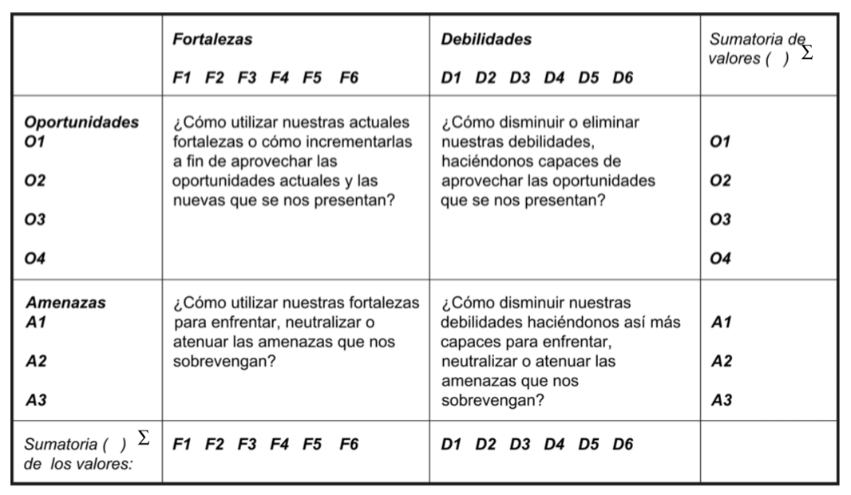
Fuente: CYTED, 1999: 181

Para esta actividad se organizaron a los alumnos en equipos de tres personas, a cada equipo se le dio una copia de las problemáticas identificadas en los apartados 2.3 y 2.4. Se dio un tiempo de media hora para discutir y argumentar en equipos. Una vez realizado esto, con ayuda de la profesora, se realizó una lectura grupal de todas las problemáticas ambientales, sociales de equipamiento urbano y de vivienda de la comunidad, se debatió sobre ello y se reforzaron las posturas de cada equipo.

Ilustración 69 Organización en equipos para discutir sobre problemáticas de la comunidad
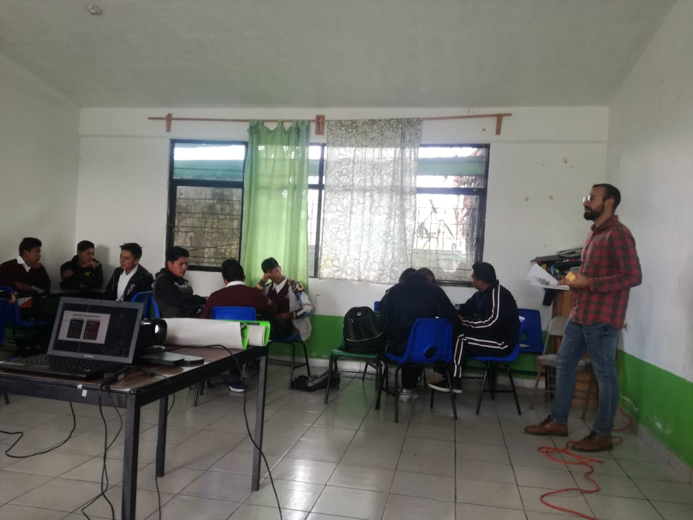
Fuente: del autor
Como actividad final de esa jornada de trabajo, se proporcionaron papeles auto adheribles y sobre ellos se le pidió a cada equipo que escribiera las fortalezas, amenazas, oportunidades y debilidades que consideran en su comunidad. Una vez realizado eso se colocó una cartulina en donde se dividieron cuatro cuadrantes pertenecientes a la matriz DAFO, cada alumno paso al pisaron a colocar sus ideas.
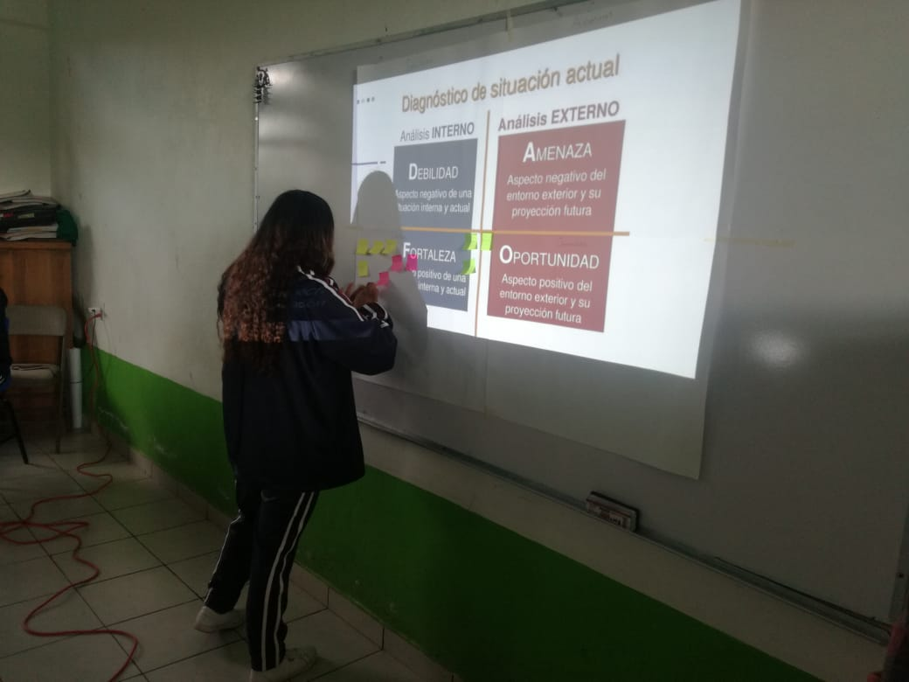
Ilustración 70 Participación en el diagrama DAFO
Fuente: del autor
El resultado permitió tanto a los alumnos como al investigador reconocer los aspectos antes mencionados de la comunidad para a partir de ello organizar esta información en una matriz DAFO (ilustración 62).
La cartulina resultante de esta sesión resulto indispensable para organizar las líneas de propuesta, definir mejor los objetivos, actividades, beneficiarios, organismos que participarán y para saber ante quien se tiene que realizar las gestiones pertinentes.

Ilustración 71 Análisis DAFO
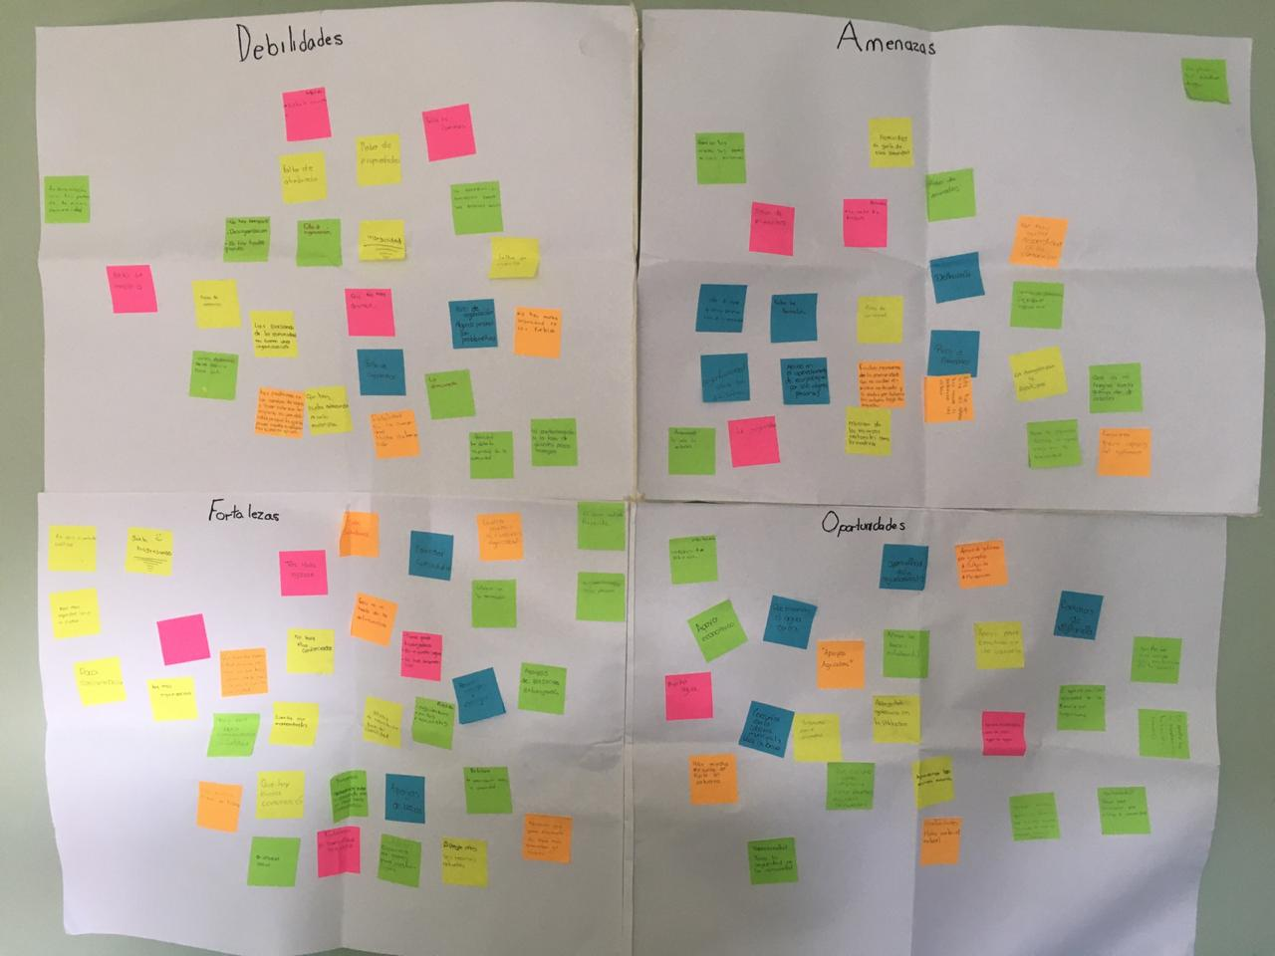
Fuente: del autor
Para una mejor organización y presentación se vaciaron los datos obtenidos de este análisis DAFO en el formato de la ilustración 62.
Además, permitió hacer los cruces de las categorías verticales con las categorías horizontales con el fin de dar respuesta a las siguientes preguntas:
- ¿Cómo utilizar nuestras fortalezas o incrementarlas con el fin de aprovechar las oportunidades actuales y las nuevas que se presenten?
- ¿Cómo disminuir o eliminar nuestras debilidades haciéndonos capaces de aprovechar las oportunidades que se nos presenten?
- ¿Cómo utilizar nuestras fortalezas para enfrentar, neutralizar o anular las amenazas que nos sobrevengan?
- ¿Cómo disminuir nuestras debilidades haciéndonos así más capaces para enfrentar, neutralizar, o atenuar las amenazas que nos sobrevengan?
De acuerdo a los cuestionamientos anteriores se sintetiza lo siguiente.
Tabla 10 Síntesis matriz DAFO
 | Fortalezas  - Poca contaminación.  - Toda la gente se conoce.  - Mano de obra capacitada.  - Mucha vegetación.  - La gente es solidaria.  - El comedor comunitario.  - La gente es trabajadora.  - Gran actividad agrícola.  - Los adultos mayores. | Debilidades  - Falta de organización.  - Falta de empleo.  - No hay transporte.  - No hay drenaje.  - Falta de caminos.  - Pocos recursos económicos.  - Migración para trabajar.
Oportunidades  - Apoyos del gobierno.  - Mucha agua en la comunidad.  - Cercanía con la cabecera municipal y Valle de Bravo.  - Apoyos agrícolas.  - Recursos naturales.  - Becas a estudiantes.  - Ojos de agua.  - Muchas personas para ayudar en obras sociales.  - Mucha madera y tierra. | - Lograr que los apoyos gubernamentales sean vigilados por un comité comunitario.  - Consolidar a la comunidad como un lugar de modo de obra calificada para proyectos de construcción, con la ayuda de ferias del empleo organizadas por el ayuntamiento.  - Fomentar el cuidado de los manantiales y el agua mediante campañas de concientización e información reuniones o juntas vecinales. | - Fomentar la convivencia y el reconocimiento de la comunidad entre los vecinos.  - Mediante el apoyo del núcleo ejidal fomentar la participación de la comunidad en proyectos ecoturísticos y de la industria alimentaria para crear más empleos.  - Difundir y despolitizar los apoyos del gobierno dentro de la comunidad para fomentar el conocimiento y la educación.  - Crear centros de información para la comunidad y retomar proyectos abandonados de esta índole.
Amenazas  - Inseguridad, robos y secuestros.  - Robo de cosechas.  - Robo de agua de personas fuera de la comunidad.  - Tala de árboles.  - Venta de drogas.  - Robo de animales.  - Los apoyos no llegan a las personas.  - Deshonestidad en el manejo de recursos por parte de los líderes de la comunidad. | - Crear cuerpos de vigilancia comunal en varios rubros, agua, bosques, agricultura.  - A raíz de que todos se conocen reportar a las autoridades a las personas que sepan que realizan actividades ilícitas, colocando mantas con fotografías de las personas identificadas.  - Mejorar las condiciones de las escuelas mediante la participación activa de la comunidad.  .  - Fomentar el fortalecimiento de lazos entre vecinos mediante actividades de recreación y talleres con el fin de apoyarse en situaciones adversas. | - Como comunidad exigir rendición de cuentas a las autoridades (delegado) rendimientos claros de los recursos asignados a la comunidad.  - Algunas de las obras para mejorar el entorno pueden ser llevadas a cabo mediante la organización de faenas.
Fuente: del autor

Como se mencionó anteriormente, se pretende dar respuestas a las preguntas que se formulan al centro de cada recuadro, con esto se permite organizar las posibles acciones para trabajar los objetivos seleccionados en la fase anterior. Como complemento se evalúan cuáles podrían ser las primeras acciones a realizar mediante una grafico que muestre cuál de estas acciones requiere pocos recursos y es más urgente la organización se puede agrupar de la siguiente manera (CYTED,1999):
…puede convenirse una escala de muy alto, alto, medio, bajo, muy bajo y nulo, otorgándose respectivamente del cinco al cero. De manera que para cada acción–si es este el objetivo de aplicar la técnica– primeramente, se le otorga un valor al impacto que produzca (del cero al cinco según se valore) y un valor al esfuerzo que requiera (del cero al cinco), así que cada una de ellas va a tener dos valores (x, y), uno para las ‘x’ y otro para las ‘y’ (p.181)

Ilustración 72 Grafico para la mejor opción
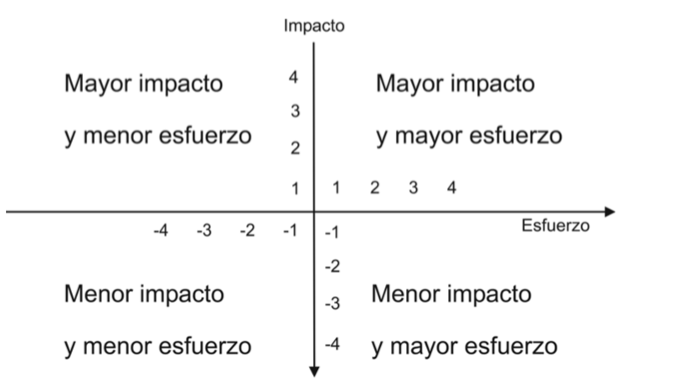
Fuente: CYTED, 1999: 182

De esta manera se pode graficar que acciones requieren que esfuerzos, se dará prioridad a las acciones que requieran menor esfuerzo y mayor impacto.
En este proceso el objetivo es crear líderes en la comunidad que sean capaces de reconocer las problemáticas y potencialidades de su entorno para posteriormente aplicar estas últimas al mejoramiento de las viviendas en la comunidad.
Cabe mencionar que todo el proceso que se ha llevado hasta este punto es con el fin de entender el territorio y la vivienda como uno solo, los proyectos para la comunidad que se derivan del análisis anterior, tienen la finalidad de crear cohesión social para apoyar a los procesos participativos dentro de la vivienda.
A continuación, se le asignan los valores a cada una de las respuestas del diagrama DAFO en escala del menos uno al cinco de acuerdo al impacto que produzca (eje x) y el esfuerzo que se requiera (eje y).

Tabla 11 Valores de las soluciones en relación impacto esfuerzo.
Respuestas o soluciones. | Impacto en la comunidad. | Esfuerzo de la comunidad.
Lograr que los apoyos gubernamentales sean vigilados por un comité comunitario. | -3 | 5
Consolidar a la comunidad como un lugar de modo de obra calificada para proyectos de construcción con la ayuda de ferias del empleo organizadas por el ayuntamiento. | 5 | 4
Fomentar el cuidado de los manantiales y el agua mediante campañas de concientización e información | 3 | 4
Fomentar la convivencia y el reconocimiento de la comunidad entre los vecinos mediante reuniones o juntas vecinales periódicas. | -2 | 5
Mediante el apoyo del núcleo ejidal fomentar la participación de la comunidad en proyectos ecoturísticos y de la industria alimentaria para crear más empleos. | 3 | 4
Difundir y despolitizar los apoyos del gobierno dentro de la comunidad para fomentar el conocimiento y la educación. | 5 | 5
Crear centros de información para la comunidad y retomar proyectos abandonados de esta índole. | -2 | 3
Crear cuerpos de vigilancia comunal en varios rubros, agua, bosques, agricultura. | -1 | 3
A raíz de que todos se conocen, reportar a las autoridades a las personas que sepan que realizan actividades ilícitas colocando mantas con fotografías de las personas identificadas. | 2 | 4
Mejorar las condiciones de las escuelas mediante la participación activa de la comunidad. | 5 | -4
Fomentar el fortalecimiento de lazos entre vecinos mediante actividades de recreación, culturales y talleres con el fin de apoyarse en situaciones adversas. | 4 | -2
Exigir como comunidad a las autoridades (delegado) rendimientos claros de los recursos asignados a la comunidad. | 3 | 4
Algunas de las obras para mejorar el entorno pueden ser llevadas a cabo mediante la organización de faenas. | 5 | -4
Fuente: del autor con base en CYTED 1999.

Con la información anterior, la gráfica de mejor opción queda de la siguiente manera:

Ilustración 73 Grafica de mejor opción para dar solución a las problemáticas de la comunidad.

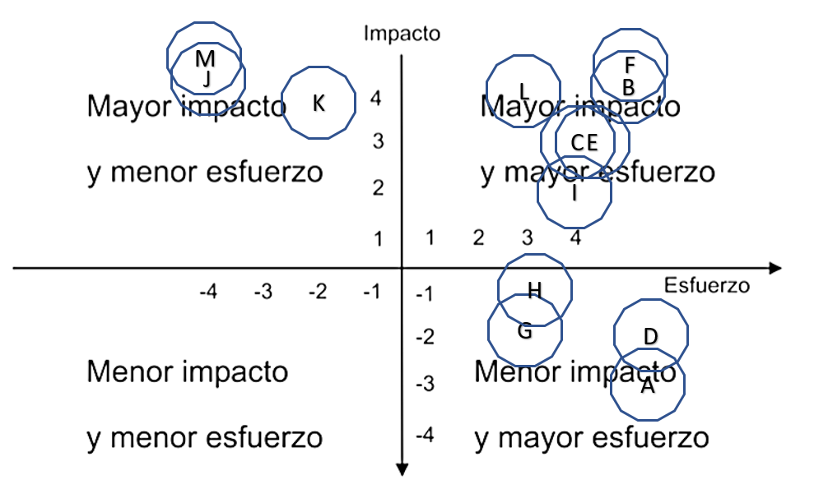
Fuente:del autor con base en CYTED

Las opciones que requieren de menor esfuerzo y mayor impacto son las “M” y “J” que corresponden a el mejoramiento de las escuelas con la participación activa de la comunidad y la organización de faenas para mejorar el entorno.
El resto de las acciones de acuerdo con este método son algunas propuestas pensadas a realizarse a mediano plazo, el objetivo de este proceso de diagnóstico participativo es hacer consiente a la comunidad de las problemáticas, pero más aún, de las posibles soluciones que pueden aplicarse con un poco de organización entre los vecinos.

Conclusiones del capitulo

A lo largo de este capítulo metodológico acerca del diseño participativo aplicado a la vivienda rural y su contexto, las personas alumnos y padres de familia participaron para dar a conocer su opinión sobre cómo perciben el habitar, las particularidades de la comunidad de San Jerónimo tanto problemáticas como potencialidades que tienen.
Con ello el proceso del diseño y la planificación de estrategias para mejorar la calidad del entorno estará orientado a brindar soluciones más eficientes a problemas reales. Todo diseño arquitectónico o sobre los proyectos de impacto local deberían de tomar en cuenta dentro de su planificación un proceso participativo, que, si bien pudiera considerarse largo, de él se obtendrán proyectos más sostenibles.
Sin duda el saber de las personas, sus tradiciones, su organización social y costumbres contribuyen a la sustentabilidad, el conocer un lugar y su territorio brindan al diseñador la posibilidad de proponer modelos adaptados a las particularidades de un lugar.
Cabe aclarar que la comunidad de San Jerónimo cuenta con una cohesión social que sin duda ofrece condiciones para mejorar su situación actual y programas como el de la vivienda rural comunitaria pueden ser una realidad.
De acuerdo a lo observado en los recorridos realizados, la vivienda rural en la comunidad de San Jerónimo está en una etapa de crecimiento, inconclusa y de desarrollo. Muchas de las viviendas están proyectadas a crecer o terminarse, la loza es elemento que implica un mayor esfuerzo de recursos para llevarse a cabo, por esta razón algunas viviendas tienen techos de lámina.
Si bien a las personas de la comunidad les ha costado involucrarse en esta metodología participativa, no son ajenos a procedimientos similares para la toma de decisiones ya que se implican activamente en la toma de decisiones para su comunidad. Esto sin duda es una virtud que tiene que reforzarse y en la cual las autoridades locales deben de ocuparse pues no en todas las comunidades se cuenta con este interés.
Cabe señalar también que durante los recorridos realizados a más de 30 viviendas y de acuerdo a las pláticas y entrevistas realizadas en este método, se puede concluir que la vivienda si representa una de las preocupaciones de la comunidad, pues al mejorar las condiciones de vida se elevaría su nivel de satisfacción, sin embargo, la comunidad no está exenta de tener otros problemas sociales como los ya diagnosticados en este capítulo.

Capítulo III

Modelo y caso de aplicación

Introducción

Una vez realizado el proceso del diseño participativo y evaluado junto con los actores de la comunidad las posibles soluciones a las problemáticas contextuales y de la vivienda, se separan en este capítulo las propuestas de diseño de la vivienda rural y las acciones participativas que se realizarán en la comunidad. Como parte de un mismo proceso metodológico, estas propuestas y acciones se evaluaron en cuanto a la viabilidad y funcionamiento con los padres de familia.
En este capítulo se considera importante separar la propuesta sobre la vivienda rural y de organización para la acción en la comunidad para un mejor análisis.
Estas propuestas son el resultado del proceso metodológico del capítulo anterior, en el cual se determinaron las mejores acciones para el mejoramiento de la comunidad, primeramente, referente a el contexto una de las mejores candidaturas fue el mejorar las escuelas con la participación activa de la comunidad y en segundo lugar la propuesta de un modelo de vivienda que responda a las necesidades culturales, de habitabilidad, contextuales, flexibles y modulares del ámbito rural.

3.1 Propuesta para el mejoramiento de la comunidad

De acuerdo a lo diagnosticado en el inciso 2.6 del capítulo II, una de las problemáticas y soluciones que podían atenderse con menor esfuerzo y con mayor impacto para la comunidad, fue la de mejorar las escuelas con ayuda activa de todos los padres de familia.
Se convocó a una reunión con los padres de familia y entre otros asuntos se trató el del cambio de los alumnos del Tele Bachillerato Comunitario a las nuevas instalaciones recientemente terminadas de construir. En esta reunión se determinó que hacían falta algunas acciones para que los alumnos pudieran mudarse en los próximos meses.
Entre estos servicios necesarios para el correcto funcionamiento de la escuela se necesitaba lo siguiente:
- Toma de agua potable
- Bajada de luz eléctrica
- Mejoramiento de baños escolares
- Planteamiento de la construcción de una nueva cooperativa escolar

Estas necesidades se discutieron en la reunión y se llegaron a acuerdos para poder solventar los gastos y las actividades necesarias para poder realizar las acciones necesarias y cumplir con los objetivos, cabe aclarar que previo a el trabajo realizado en esta investigación el núcleo de padres de familia y maestros ya contaban con la organización para llevar a cabo estas reuniones, por lo que la intervención de este trabajo se limitó a participar acerca de los temas a tratar y a la propuesta de diseño, materiales, presupuesto y organización para la construcción de la nueva cafetería escolar. A su vez se tomaron las notas pertinentes de la manera en que suelen organizarse este tipo de reuniones.
Se formaron comités integrados por cuatro padres de familia para atender por su cuenta cada uno de los puntos a tratar en la reunión, entre todos los padres de familia cooperarían para solventar algunos gastos de materiales y unos más harían faenas para realizar los trabajos.
Algunas personas donaron material y otros más quedaron pendientes de ayudar en futuras necesidades de la escuela. Esta reunión se llevó a cabo gracias a la coordinación de los profesores.

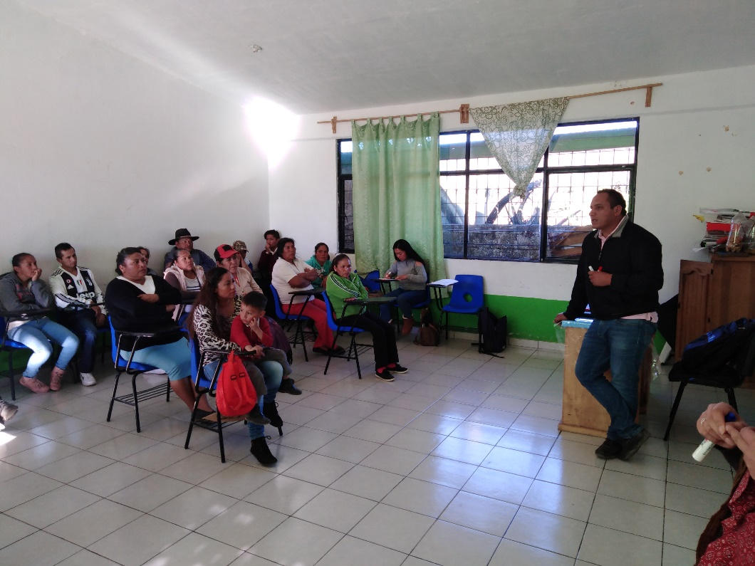
Ilustración 74 Reunión con padres de familia

Fuente: del autor.
Los trabajos a realizar fueron de poca complicación, sin embargo, muchos de los padres de familia se mostraban inconformes pues no todos participaron. Una de las mayores problemáticas fue la coordinación con las autoridades municipales, en este caso, el delegado municipal se negaba a agilizar la toma de agua para la escuela ya que quería que se le informara formalmente del cambio de los alumnos a sus nuevas instalaciones.
Otro de los problemas enfrentados fue que existe un conflicto social entre un grupo de la comunidad que argumentan que no todo el terreno donde se encuentra la nueva escuela fue donado, sin embargo, las autoridades escolares en este caso el director cuenta con los documentos que acreditan la donación.
Estos y algunos oros conflictos son comunes a la hora de buscar consensos para realizar acciones, las personas a pesar de conocerse no confían entre ellos.
A pesar de las dificultades que implica la organización de actividades al final del día se designaron tiempos y recursos para realizar las actividades de mejoramiento en las futuras instalaciones.
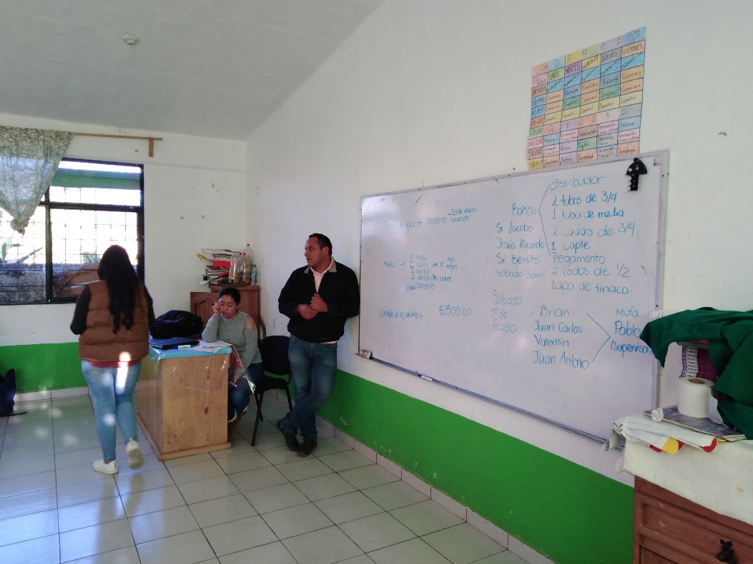
Ilustración 75 Compromisos acordados por los padres de familia
Fuente: del autor.
Como complemento a la reunión efectuada se propuso un diseño de cafetería escolar, se explicó que esta cafetería sería construida por los alumnos a manera de practica y guiados por los padres, para que de esta manera ellos aprendieran los oficios de la comunidad.
Se propuso también que esta cafetería fuera construida con adobe y materiales de la zona para así demostrar el ahorro de recursos económicos, además de que sería amigable con el medio ambiente.
En la reunión se presentó un presupuesto aproximado del recurso económico que gastaría en la construcción de la cafetería.

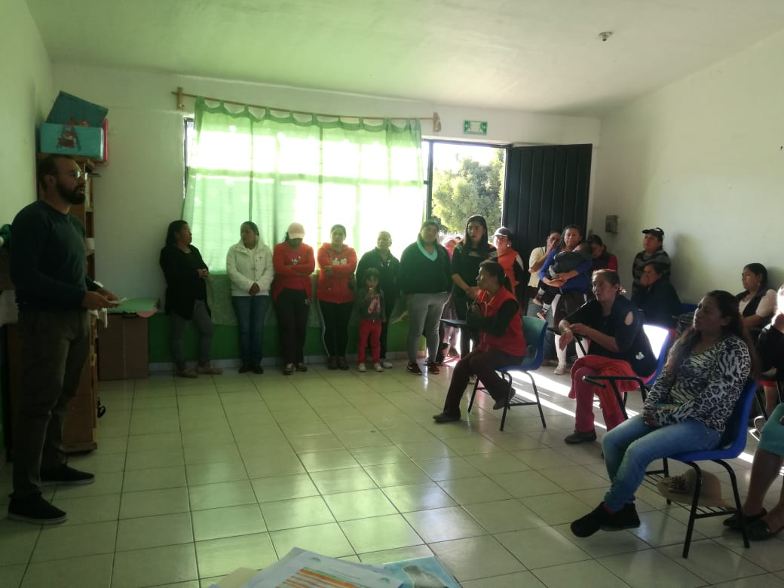
Ilustración 76 Presentación de la propuesta de cafetería escolar

Fuente: Del autor.
El modelo presentado tiene un costo de 32,390.00 pesos, recursos que serían recaudados en cooperación de todos los padres de familia, este presupuesto fue aceptado como proyecto escolar del próximo siclo escolar.
Con esto los alumnos tendrán la posibilidad de poner en práctica y materializar los conocimientos constructivos y sobre los materiales de la región generando con ello conciencia sobre mejores prácticas en la edificación de las viviendas o cualquier otro proyecto.
El módulo de cafetería sigue el mismo sistema constructivo que el propuesto para la vivienda con medidas de cuatro por cuatro, hecho en adobe como se muestra a continuación:

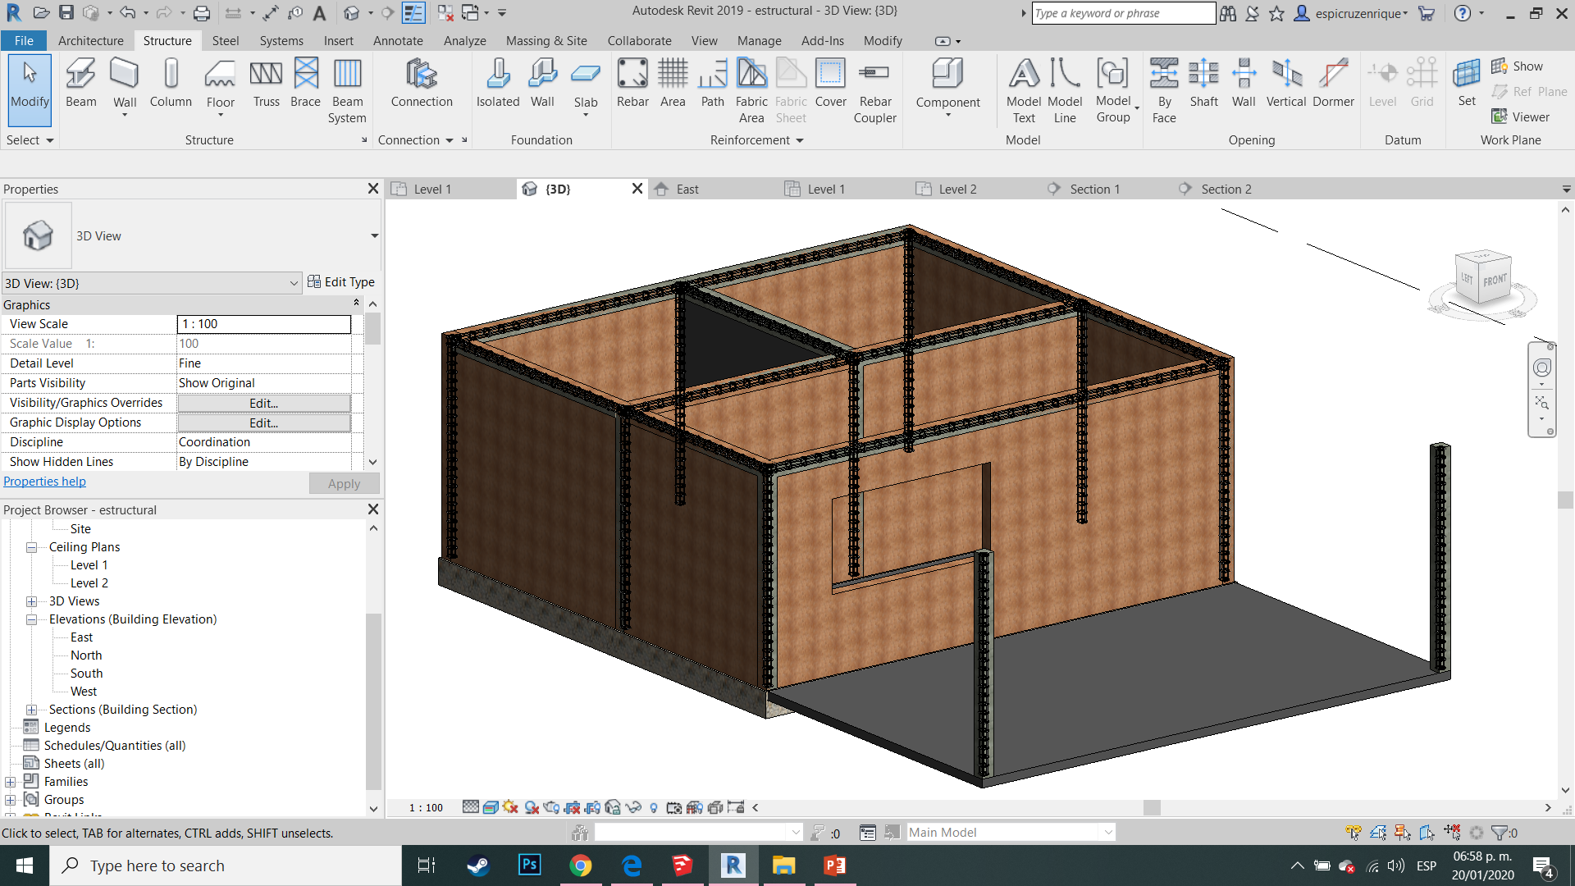
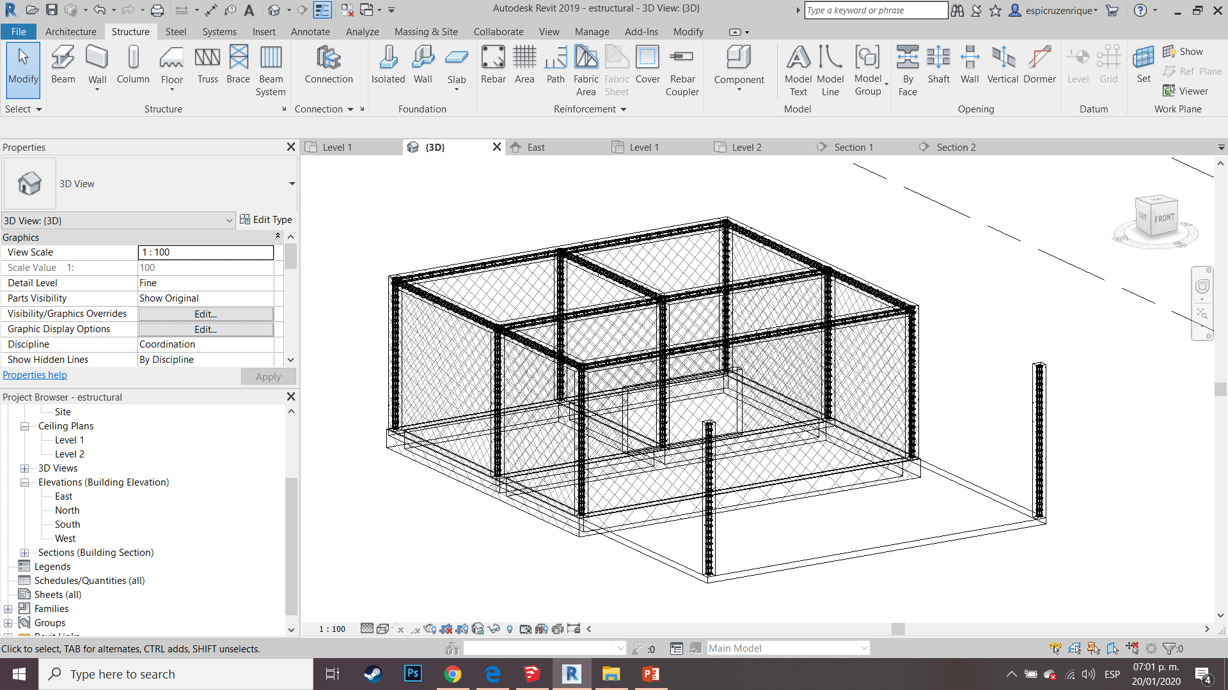
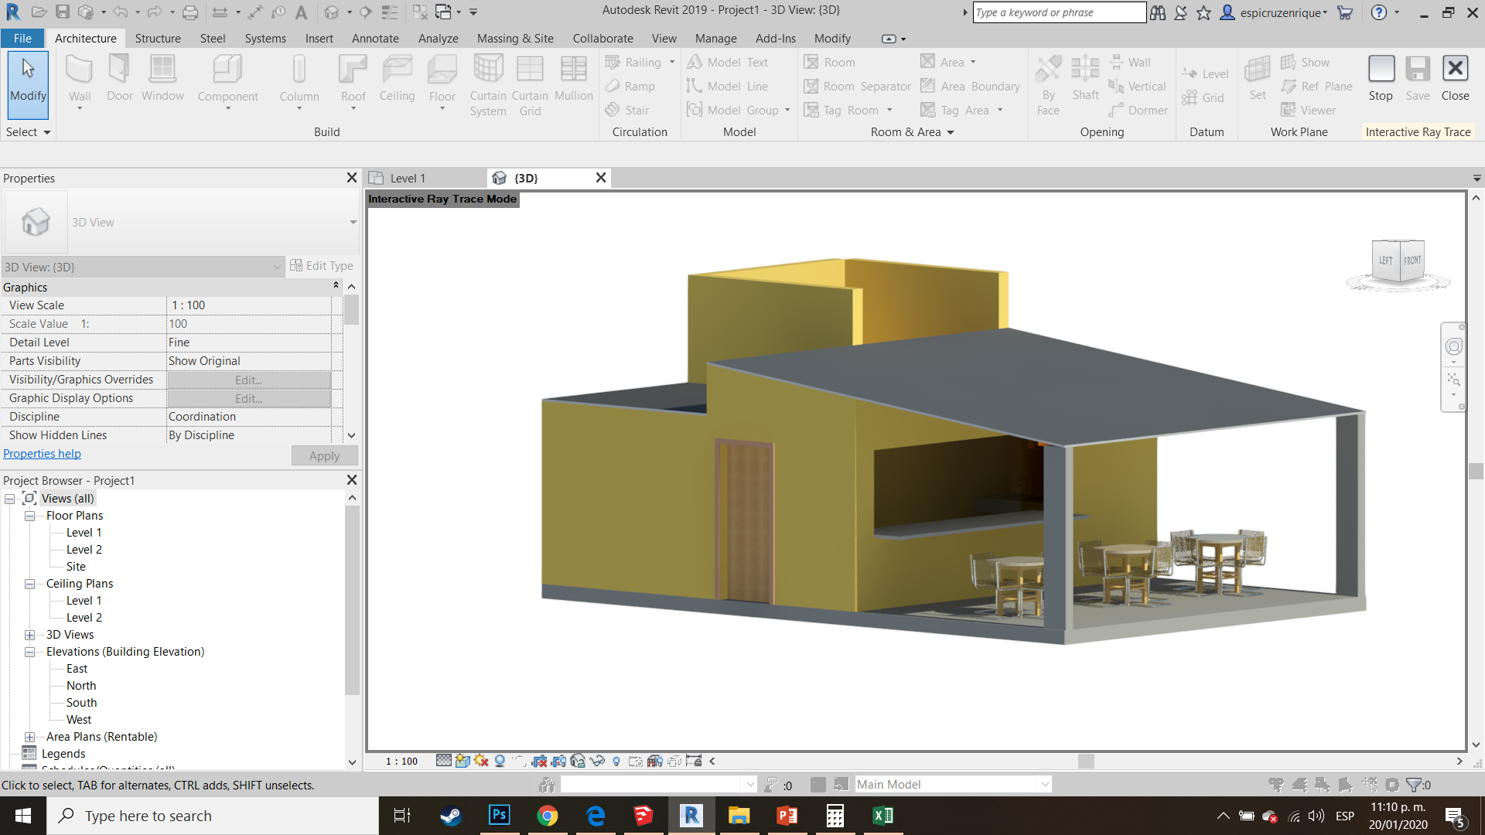
Cimentación de piedra braza
Estructura de concreto y acero.
Muros de adobe.
Pintura a base de baba de nopal y cal.
Cubierta de lámina galvanizada.
Ilustración 77 Modulo de cafetería escolar.

Fuente: del autor
La propuesta de que los alumnos sean agentes de cambio en su entorno es la respuesta no sólo a el desarrollo y la conservación de algunas técnicas de construcción, si no, también a una postura que va en el desarrollo del conocimiento de los oficios y como éstos pueden potenciarse en beneficio propio y de la comunidad.
Además, se trata también de romper los paradigmas de la construcción industrializada, explorando otras opciones más amigables con el medio ambiente y con la economía de las familias. A futuro se tiene proyectado que próximas generaciones aprendan a construir con tierra compactada, materiales reciclados, o cualquier otra alternativa que resulte un beneficio para esta comunidad.

3.2 Propuesta de vivienda rural

Después de realizar la visita de las viviendas rurales en la comunidad de San Jerónimo, la propuesta de un modelo de vivienda debe de responder directamente al entorno ya que es un complemento del medio que la rodea en cuanto a su funcionamiento y a los materiales de construcción disponibles en el lugar.
Una vivienda evolutiva, es decir, construida por etapas parece ser la respuesta que la mayoría de las familias da para solucionar la necesidad de habitabilidad, hibridaciones de materiales y formas es lo que se encuentra en este contexto y el común de todas es que siempre se espera contar con más espacios construidos para los futuros integrantes de cada familia.
Al igual que en muchos otros lados la vivienda rural y el terreno sobrante en el que se encuentra es pensada como una herencia para los hijos, por ello debe de ser diseñada con la suficiente flexibilidad para adaptarse a futuras necesidades de las próximas generaciones.
Se debe pensar en alargar la vida útil de los espacios de la vivienda con el fin de que resulte económicamente viable el crecimiento de ésta.
Como se pudo observar algunas familias llevan este proceso desde que llegaron a este lugar, ocupando antiguas casas hechas con adobe y reforzándolas o modificándolas con la finalidad de que alberguen nuevas formas de habitar el espacio. Las familias tienen la necesidad de sentir protección es por ello que la estructura se propone de concreto y acero, además de que esto permite que la casa crezca tanto horizontal como vertical.
A partir de estas características y de acuerdo a lo analizado en la metodología aplicada, así como en las entrevistas, visitas a las viviendas y encuestas realizadas, se propone un diseño modular de cuatro por cuatro que principalmente responde a la funcionalidad y a la economía de las personas.
Cada módulo está pensado para tener una continuidad inmediata de tal manera que un modelo de un módulo correspondería sencillamente a la ampliación de una habitación extra para una vivienda consolidada y con perspectivas de ampliación para albergar otro núcleo familiar, es decir, cuando uno de los hijos se casa y empieza a formar su propia familia.
Por otro lado, como anteriormente se mencionó uno de los elementos que más recursos implica realizarse es la construcción de la losa, en respuesta a ello se propone que primeramente el modulo sea con cubierta de lámina y mientras se añade otro componente al crecimiento de la vivienda, esta lamina pase al siguiente espacio y así sucesivamente.
De esta manera las familias pueden contar con tiempo para hacer el ahorro de una nueva losa, mientras que la ya existente se reutiliza para las futuras ampliaciones.
A continuación, se muestra el crecimiento progresivo de la vivienda rural propuesta:

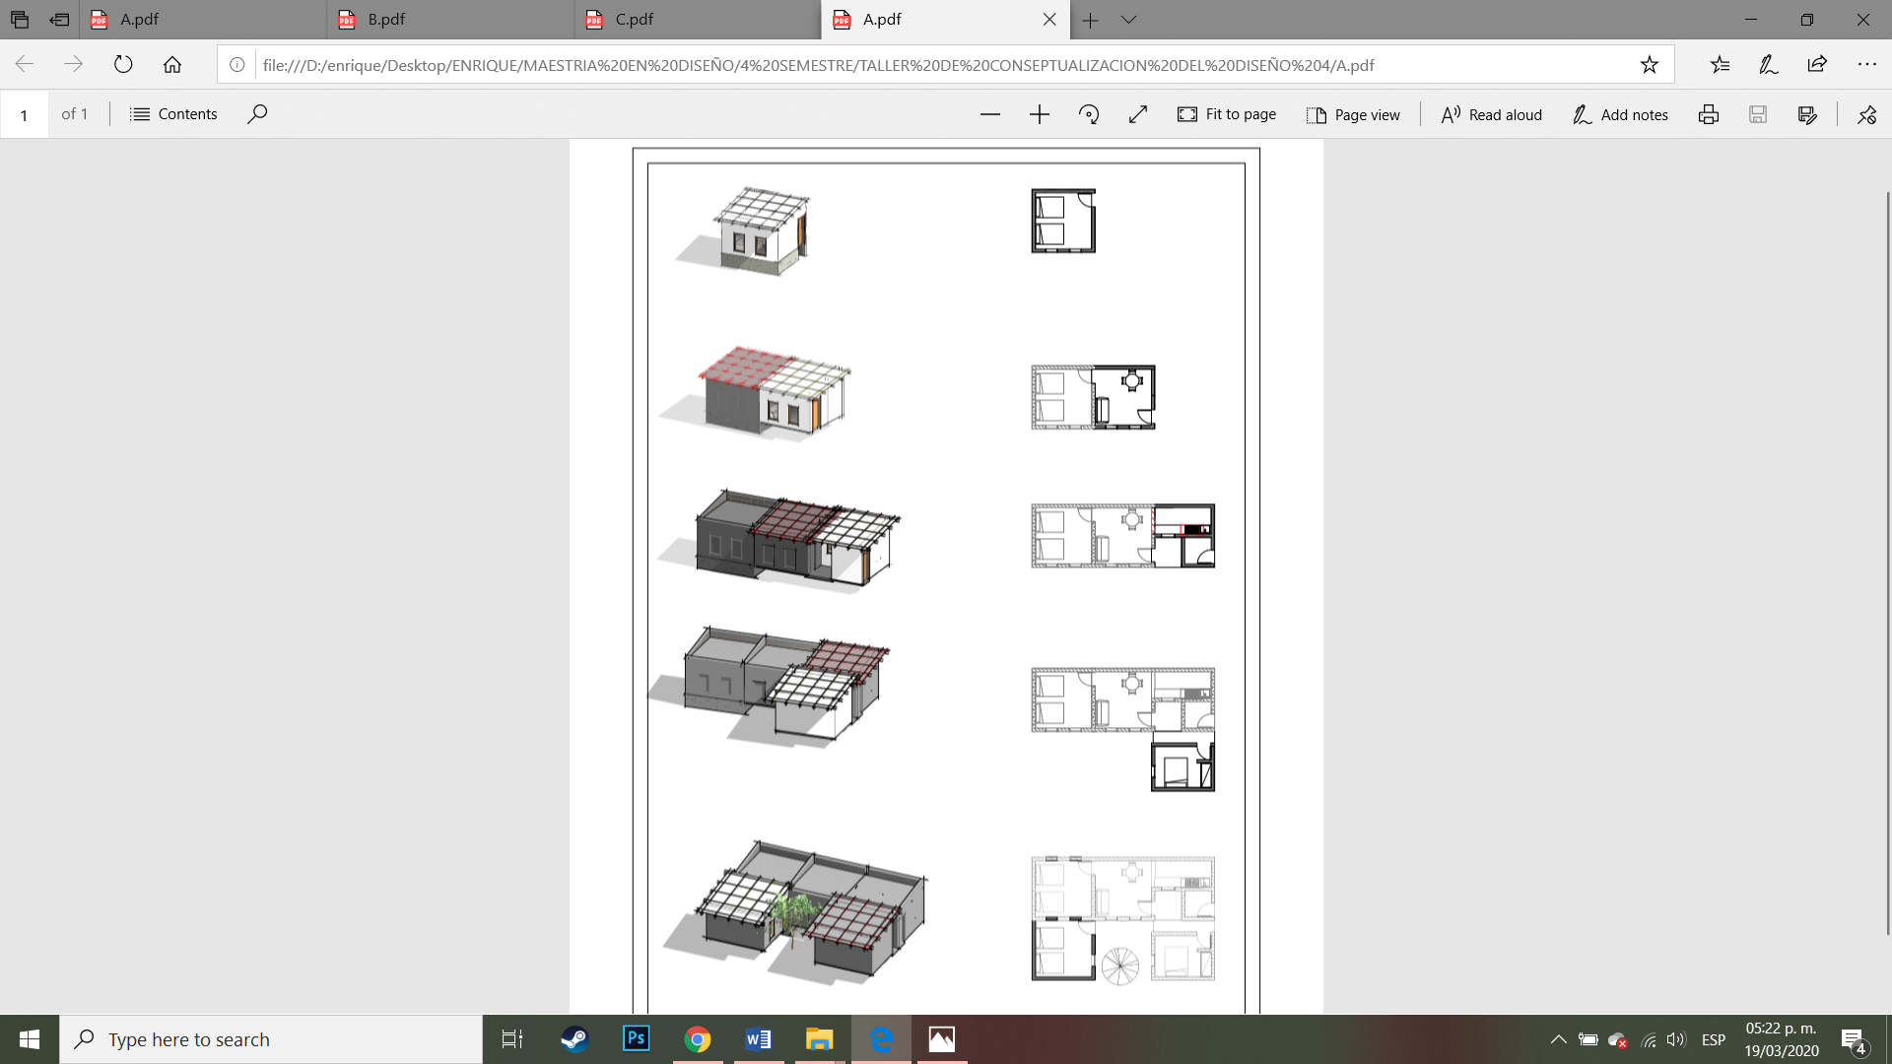
Ilustración 78 Crecimiento progresivo de módulo de vivienda rural
Primera etapa: Modulo básico

Segunda etapa: Modulo habitable para familia creciente.

Tercera etapa: Se anexa modulo con servicios.

Cuarta etapa: Se anexa un módulo para habitación.

Quinta etapa: Consolidación de la vivienda con tres habitaciones.

Fuente: del autor.

Primera etapa: El módulo básico de vivienda será para los jóvenes o adultos que seguirán compartiendo los servicios (cocina, baño, comedor, sala) con su familia nuclear, pero que, sin embargo, requieren un poco de privacidad para empezar su nueva familia.
En muchos de los terrenos observados en la comunidad el espacio asignado para las familias futuras ya está designado, por lo tanto, se pueden desarrollar estos módulos por separado de la vivienda “madre” por así decirlo, por lo que, el punto de reunión y convivencia seguirá siendo el de los padres.
Algunos de los actores principales, es decir los alumnos, están por empezar a corto plazo sus propias familias, por lo tanto, es indispensable brindar una habitabilidad mínima para ellos. Este primer módulo tiene un costo aproximado de 13,600 pesos con una cubierta de lámina y 17,000.00 con una loza de concreto, nuevamente los muros son propuestos de adobe, pero con estructura mínima de concreto y acero.
Ilustración 79 Modulo con estructura preparada para una segunda etapa
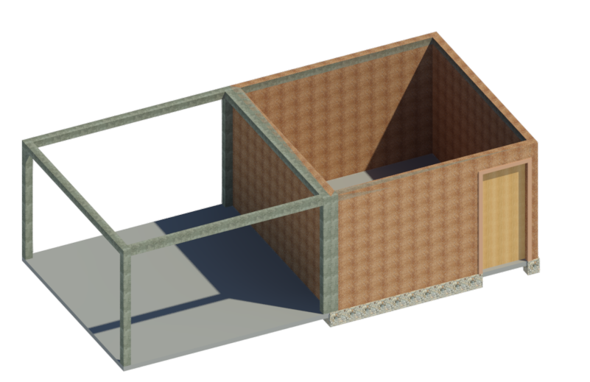
Fuente: del autor.
Segunda etapa: Aquí se pretende realizar el primer paso para la evolución de la vivienda, en esta etapa se construye la loza del módulo anterior y se recorre el techo de lámina para el modulo nuevo, el cual es una habitación más.
Tercera etapa: Llegado a esta fase se consolida el módulo de los servicios (cocina y baño), el cual es el único espacio que no podrá ser utilizado para otro fin, es decir, no podrá contar con flexibilidad.
Cuarta etapa: En esta etapa se amplían las habitaciones destinadas para dormir los integrantes de la familia pueden tener más privacidad.
Quinta etapa: La consolidación de la vivienda para hasta seis integrantes, los espacios son adecuados y se mantiene una relación con el exterior en cada habitación.
Ilustración 80 Detalle de soldadura de láminas de aluminio a través de la vivienda
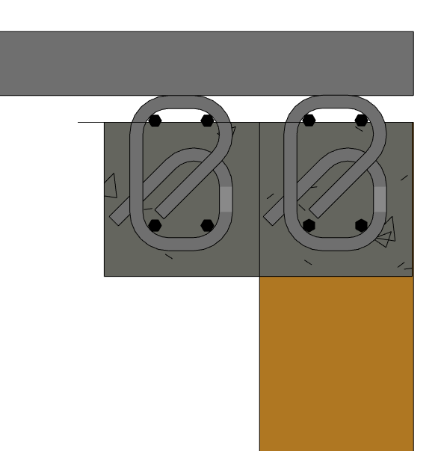
Fuente: Del Autor
Este módulo está planeado que sea construido con ayuda de los familiares en cuanto a la mano de obra ya que en algunas ocasiones dentro de la comunidad es acostumbrado que así sea como se construyen las viviendas.
Lo que se propone entonces es realizar la parte estructural con un sistema tradicional de construcción echo de varilla y acero, pero brindando la posibilidad de que los muros exteriores e interiores puedan ser de; adobe, block, madera, muros de PET y cemento, materiales reciclados entre otros.

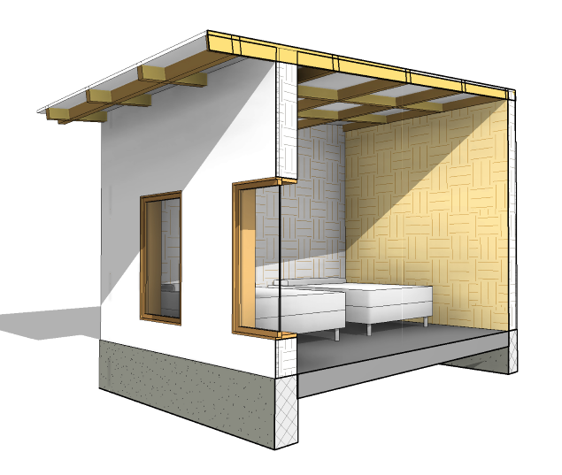
Ilustración 81 Corte en perspectiva del módulo básico de vivienda
Fuente: del autor
Como se vio en el apartado 1.6, al hablar de adaptabilidad en la vivienda rural se tienen que dividir los espacios en dos tipos principales; los espacios abiertos y los espacios fluctuantes.
Los primeros albergan diversas funciones están pensados para realizar diversas actividades y los espacios fluctuantes son espacios funcionales que deben de estar planeados y preparados para recibir un uso o servicio específico como sanitarios o cocinas.
En la vivienda rural, estos espacios o módulos funcionales muchas veces están separados de los demás espacios debido a varias razones, entre las cuales están dos principales; por los olores y los humos en el caso de la cocina. Además, el módulo de la cocina es un caso que requiere de una atención especial, pues es el principal punto de reunión de las familias y tiene sus propios significados y rituales.
En este caso el modelo plantea que el baño y la cocina estén en un mismo módulo de cuatro por cuatro esto para concentrar las instalaciones sanitarias e hidráulicas en un solo núcleo, sin embargo, como fue observado en campo, el acceso a el baño no es por el interior de la vivienda, si no por el exterior, esto porque la mayoría de las viviendas cuentan con fosas sépticas y según las palabras de los habitantes, los olores se filtran al interior de la casa por lo que si el acceso está separado de las otras habitaciones se ventilan mejor.

Ilustración 82 Propuesta de crecimiento tres módulos
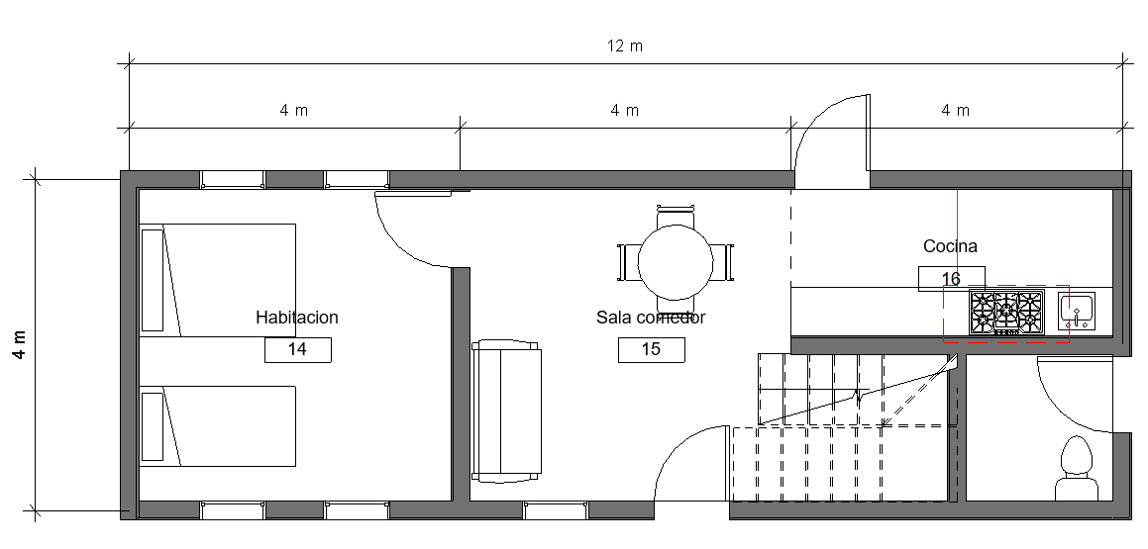
Fuente: del autor

De acuerdo a la información de campo una de las características principales de la vivienda rural es el contacto con el exterior con el jardín o área de trabajo, por lo tanto, el crecimiento de la vivienda debe de considerar esta interacción siempre y respetar prácticas locales en la forma de habitar.
Además, no se puede olvidar en la propuesta de diseño un área destinada para una cocina exterior, ya que en la mayoría de las viviendas visitadas se contaba con esta ya que además de prepararse los alimentos con leña se considera un punto de reunión dentro de las familias en el ámbito rural.
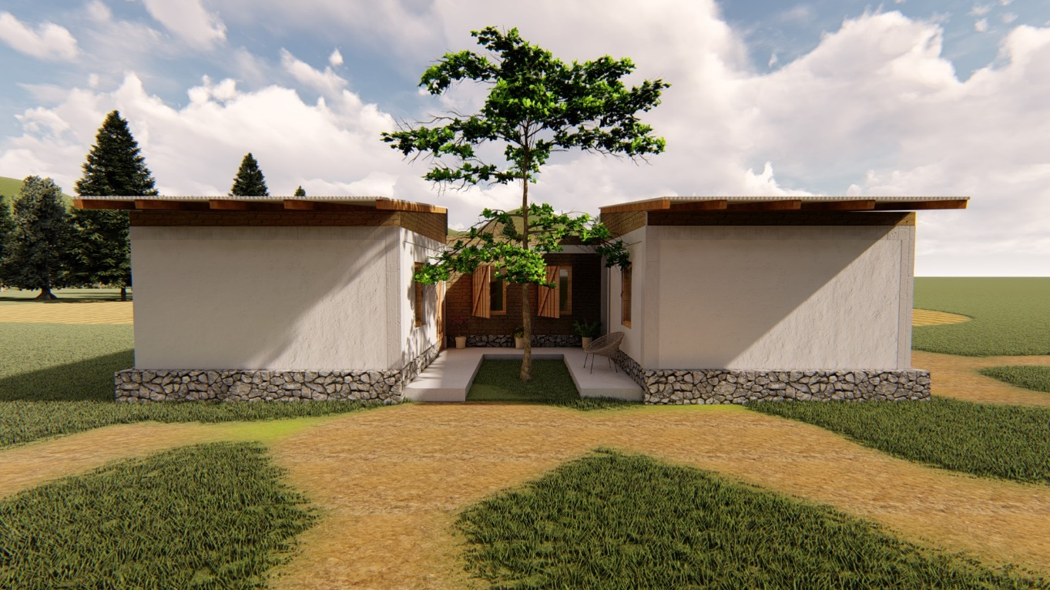
La idea como se ha dicho desde un principio es brindar la posibilidad de que el habitante sea el que controle como se usa el espacio y también como se construye para ello se explicó en reunión con los padres de familia las posibilidades que tendrían de modificar su espacio, así como las alternativas de materiales para hacerlo.
Ilustración 83 Representación digital de propuesta vivienda rural progresiva
Fuente: del autor.

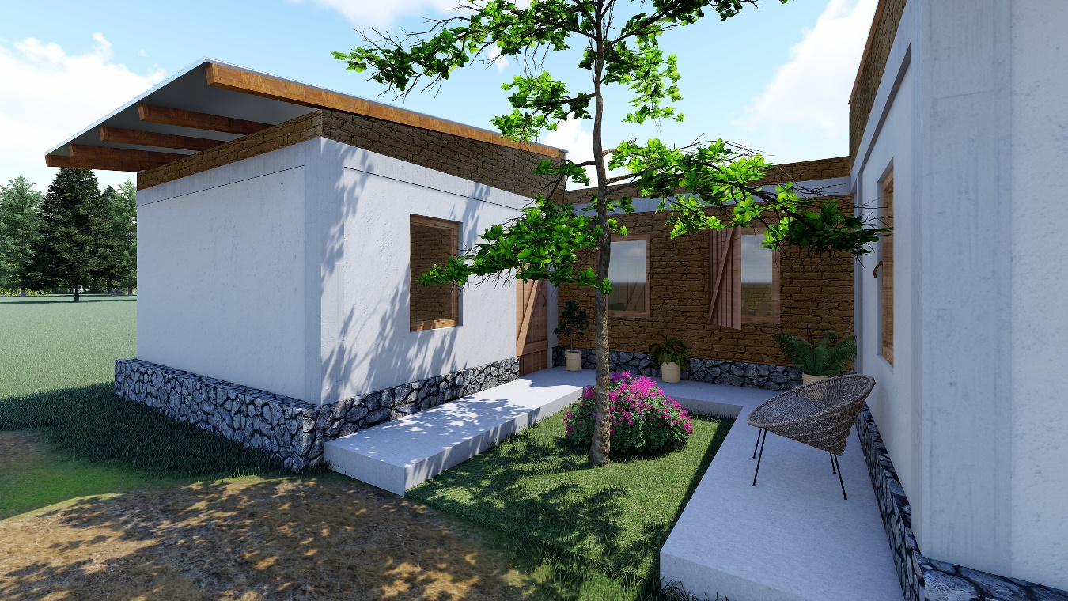
Fuente: del autor
Ilustración 84 Exterior de vivienda rural progresiva
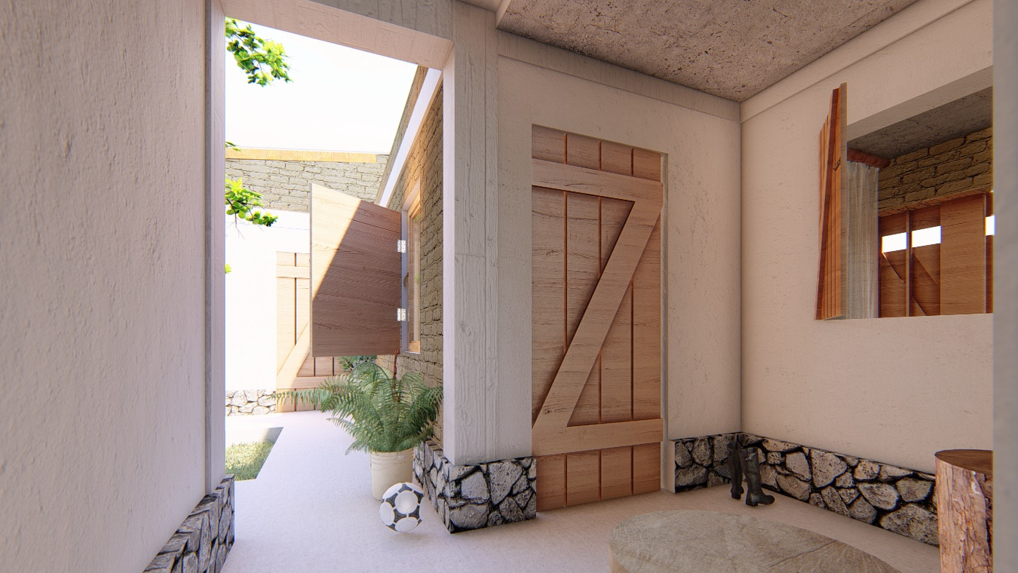
Fuente: del autor
Ilustración 85 Conexión entre módulos de crecimiento de la vivienda rural progresiva
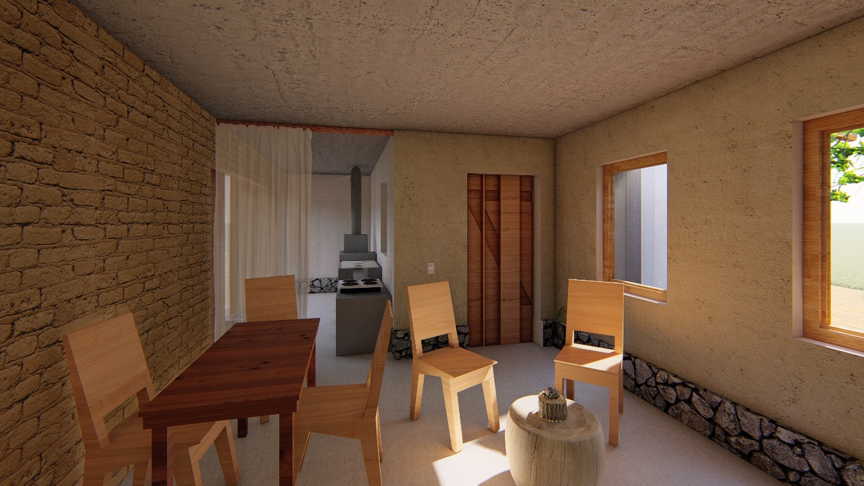
Ilustración 86 Interior de la vivienda rural progresiva
Fuente: del autor

Ilustración 87 Fachada posterior
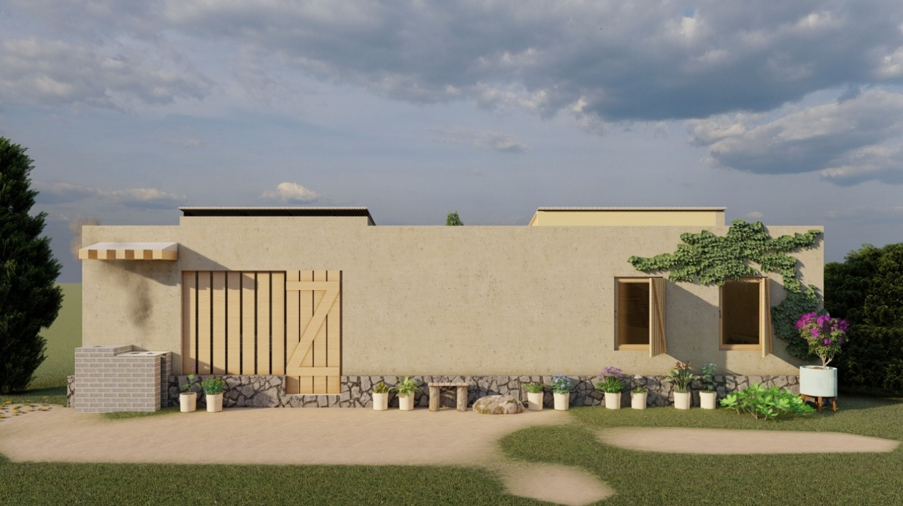
Fuente: del autor
Como una segunda propuesta de diseño se plantea un modelo en el cual los módulos siguen siendo del mismo tamaño, en este caso la vivienda progresiva consta de dos recamaras cocina, comedor, sala y un baño.
Este modelo está preparado para futuras ampliaciones (dos habitaciones mas), estas estructuras son utilizadas temporalmente como un área de convivencia exterior.
Área de aplicación
Área de aplicación
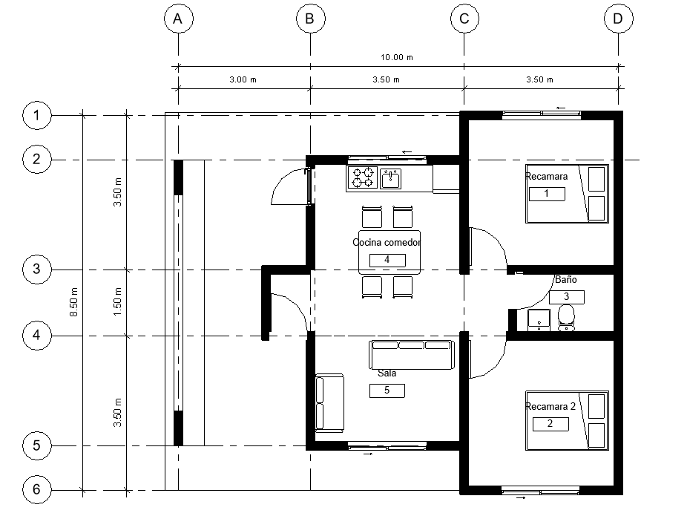
Ilustración 88 Planta arquitectónica vivienda tipo 2

Fuente: del autor
Esta vivienda está planteada con muros de adobe y piedra con un sistema constructivo de cimentación de piedra y trabes castillos y contra trabes de concreto armado, las losas en un principio pueden ser de lámina y después pueden colarse conforme a las necesidades recursos de cada familia.
Se considera en el diseño un área exterior con un horno para preparar alimentos, se pueden preparar panes, y algunos alimentos más que la gente acostumbra hacer al exterior de la casa.

Ilustración 89 Perspectiva principal vivienda tipo 2
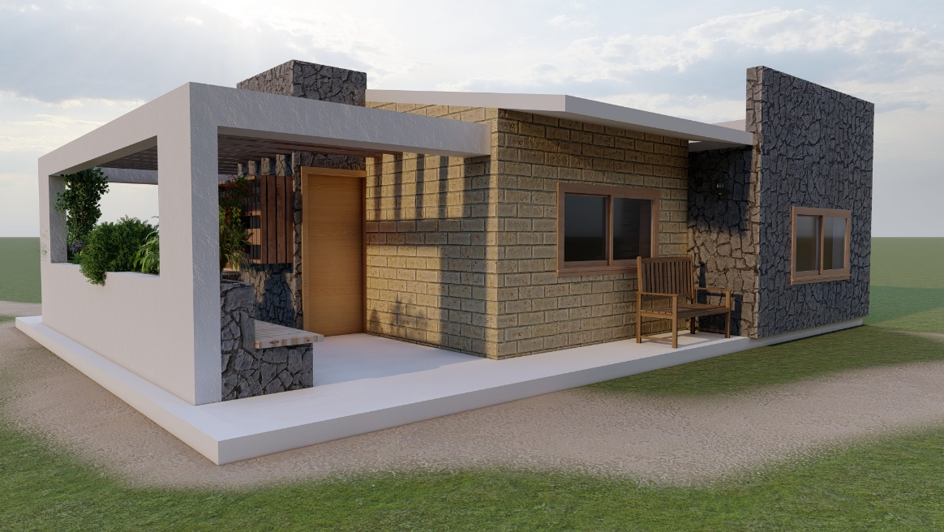
Fuente: del autor
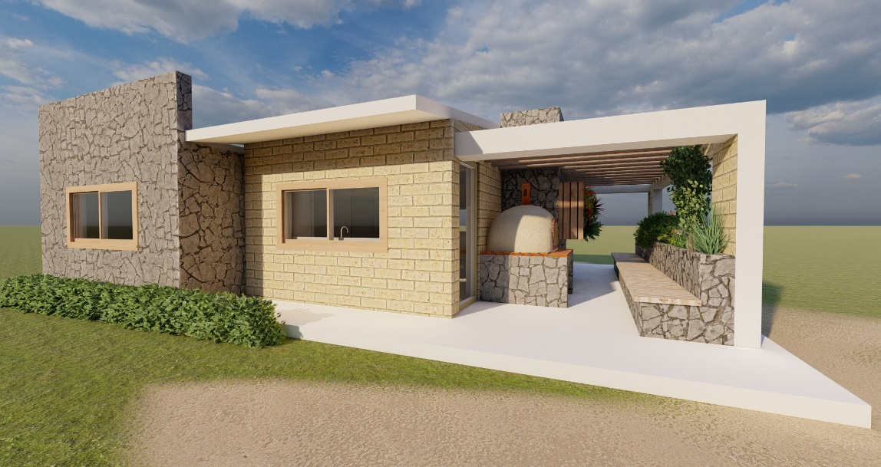
Ilustración 90 Perspectiva trasera vivienda tipo 2

Fuente: del autor

Con lo aprendido del contexto es posible también realizar arquitectura por encargo, las siguientes imágenes muestran una vivienda diseñada bajo la misma propuesta estructural y modular que se utilizó para las propuestas anteriores.
Es una vivienda con dos módulos, un módulo de cocina comedor y sala y otro más con tres habitaciones más un baño, estos dos espacios se articulan mediante dos patios interiores, conectados con un corredor, que proporcionan luz y áreas libres dentro de la misma casa.
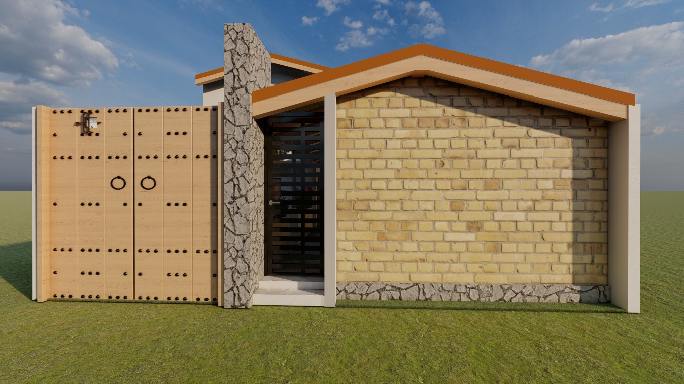
Ilustración 91 Vivienda por encargo en base a elementos contextuales
Fuente: del autor.

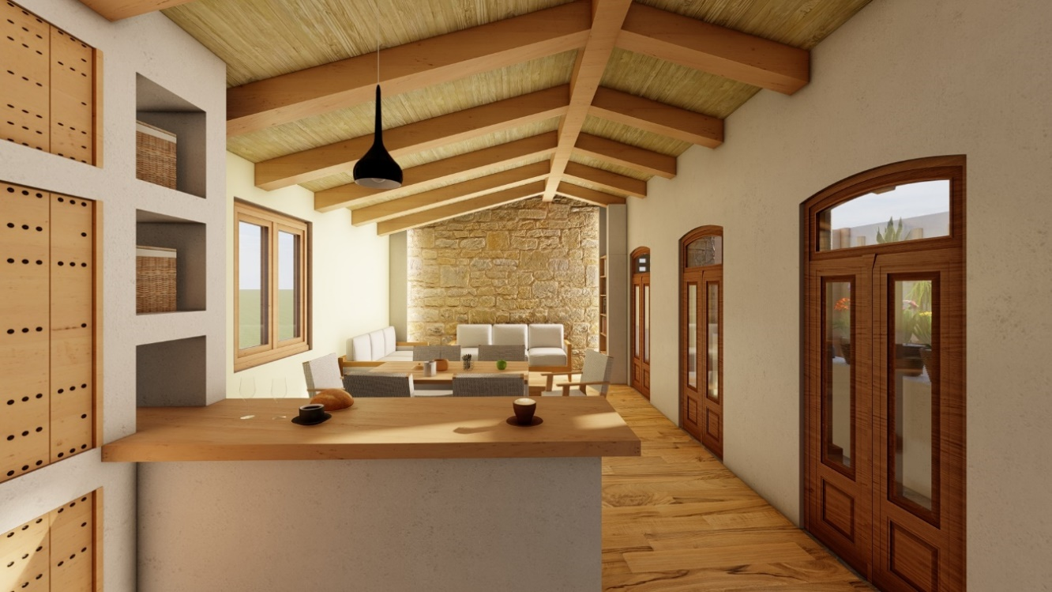
Ilustración 92 Diseño interior de vivienda por encargo

Fuente: del autor
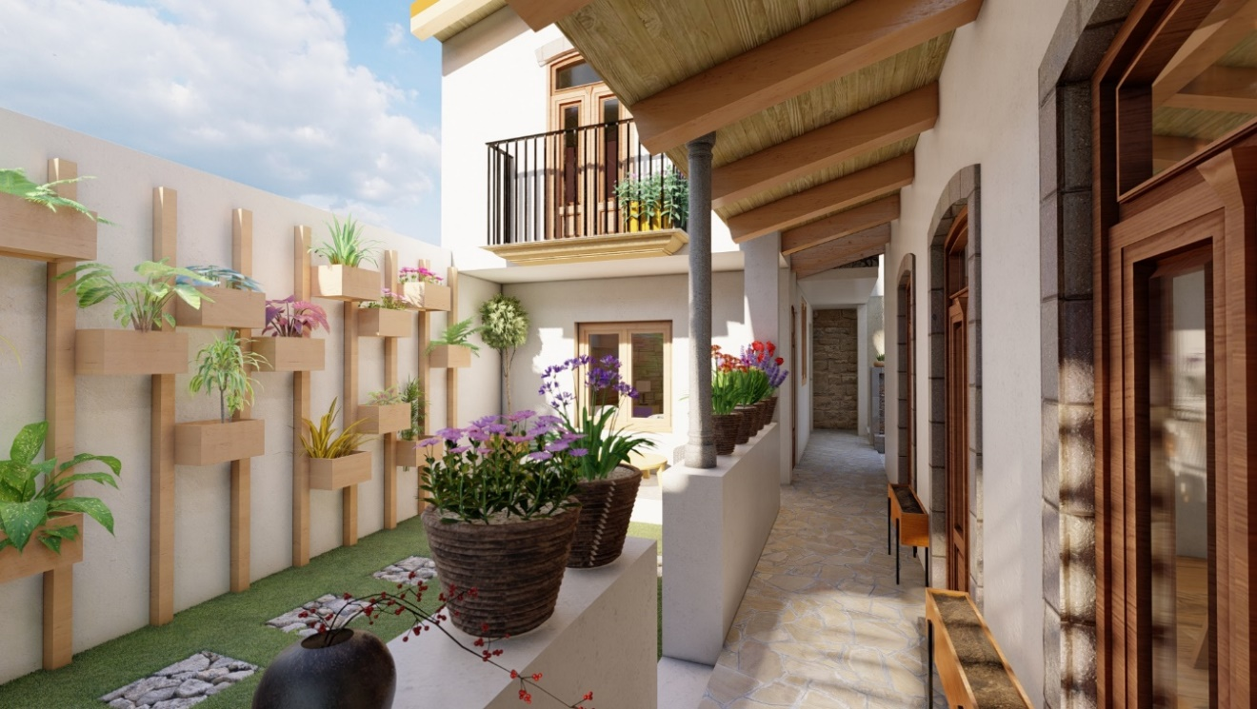
Ilustración 93 Patio de vivienda

Fuente: del autor
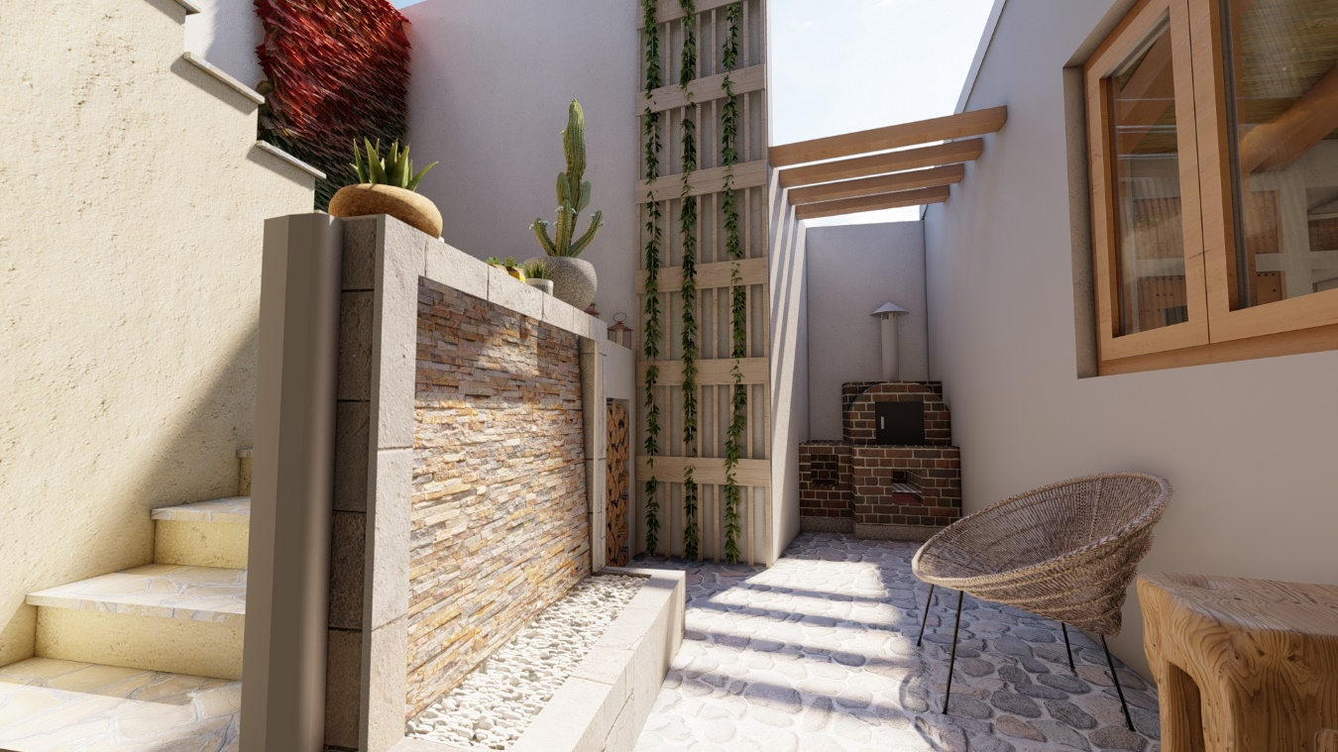
Fuente: del autor
Ilustración 94 Perspectiva vivienda por encargo
Ilustración 95 Patio de convivencia
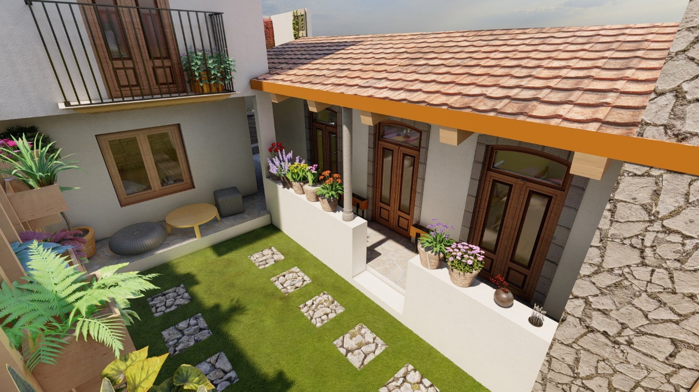

Fuente: del autor
Estas propuestas de diseño están enfocadas a aprovechar los materiales del lugar y las formas de habitar lo local, tratando siempre de contemplar las necesidades de los usuarios.
El diseño contextual puede ser aplicado para un módulo básico de vivienda e ir creciendo con el tiempo conforme a las posibilidades y necesidades de sus habitantes.
El caso de la vivienda tres, muestra que el diseño basado en el contexto rural no necesariamente es sinónimo de pobreza y austeridad. Con el tiempo las personas pueden lograr construir las casas que cumplan con sus expectativas y sus deseos aspiraciones.
A manera de resumen se presenta el método constructivo a utilizar en la propuesta de vivienda rural, así como costos, tiempo de construcción y todo lo necesario para que el usuario logre entender el concepto de construir de manera colaborativa.

A manera de resumen se presenta el método constructivo a utilizar en la propuesta de vivienda rural, así como costos, tiempo de construcción y todo lo necesario para que el usuario logre entender el concepto de construir de manera colaborativa.

Ilustración 96 Infografía sobre la propuesta de vivienda rural
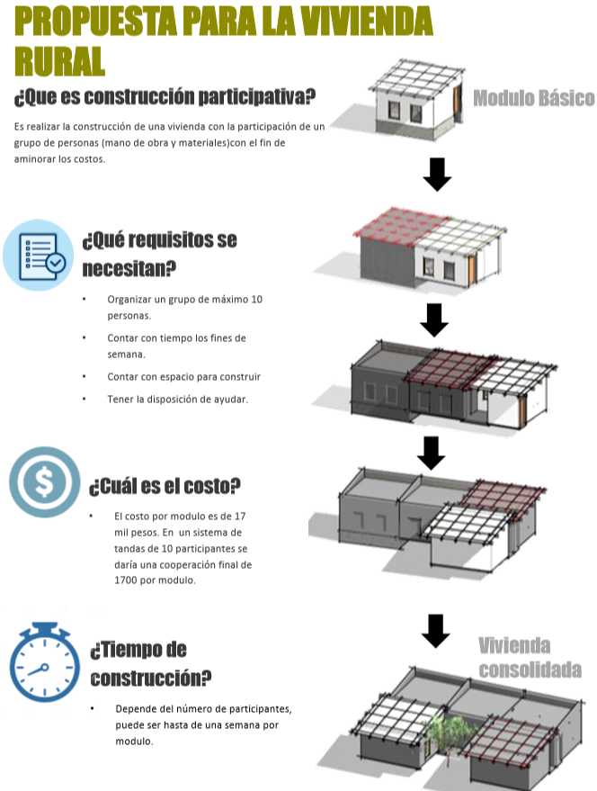
Fuente: del autor

Ilustración 97 Infografía sobre el sistema constructivo para la propuesta de la vivienda rural
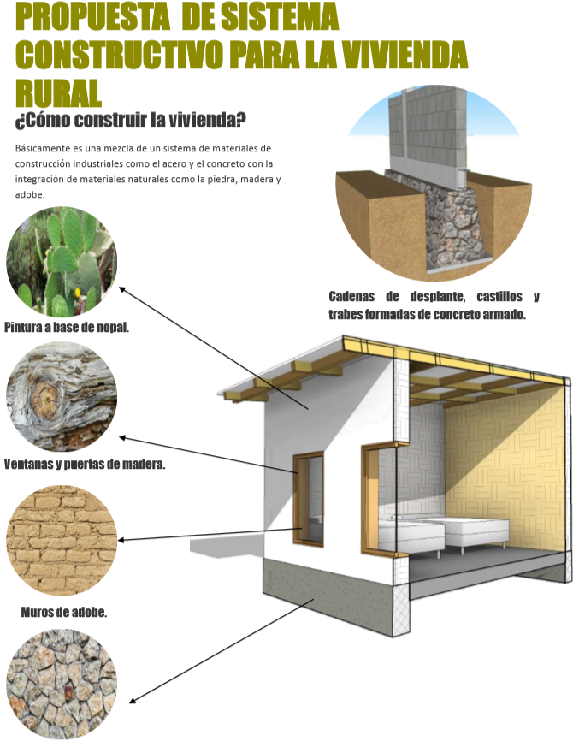
Fuente: del autor.

3.4 Consulta y evaluación de propuestas

Para esta etapa final del diseño se convocó a una reunión con los padres de familia, primeramente, se dio un resumen de lo trabajado y se recordaron algunas de las etapas de la metodología aplicada.
Después de ello se explicó cuál sería la organización para construir cada módulo básico (ilustración 73). Esta forma de construcción se propone en base a un sistema de tandas o turnos en los que mes con mes se aportaría una cantidad entre cada uno de los participantes en este caso los padres de familia de la escuela son 40 por lo que si el modulo cuesta 13,600.00 pesos sería una aportación mensual de 340 pesos.
A cada padre de familia se le proporciono imágenes y presupuesto del módulo a construir para su análisis.
Ilustración 98 Explicación de la propuesta de vivienda
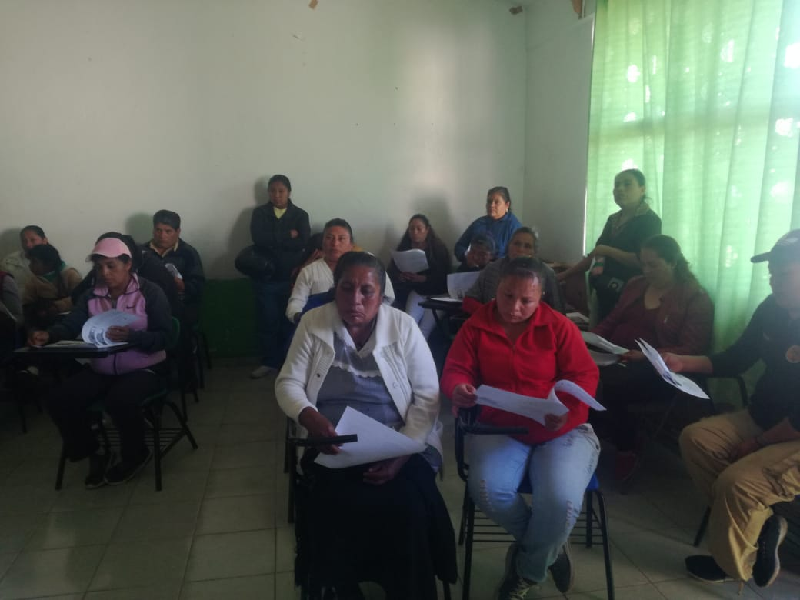
Fuente: del autor
Al principio nadie quería participar en dar a conocer su opinión sobre la propuesta, sin embargo, al preguntar directamente, mencionaron que la situación económica en la que se encuentran no permitiría hacer esa aportación, al salir de la reunión algunos padres de familia se mostraron interesados por el proyecto y pidieron tiempo para organizarse con gente a la que le tuvieran mayor confianza ya que uno de sus temores era que algunos dejaran de aportar una vez terminado su módulo.
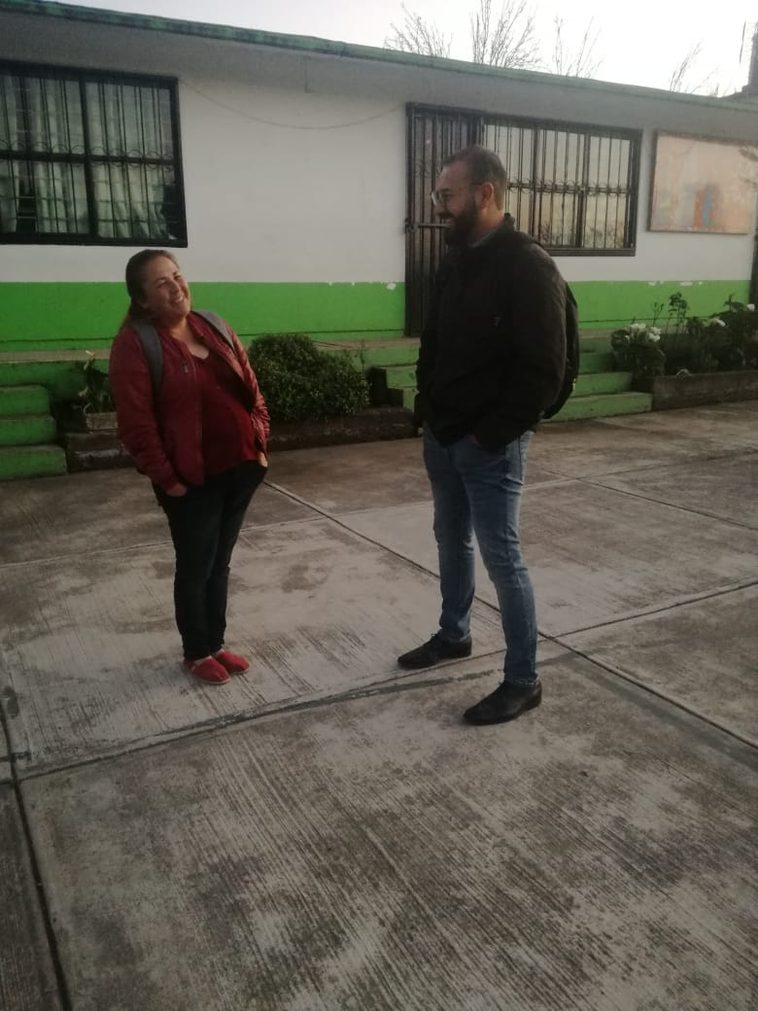
Ilustración 99 Pláticas personales con padres de familia
Fuente: del autor
Como experiencia derivada de la reunión se puede observar que, en este proceso de diseño y construcción participativa, hace falta crear más unión entre la comunidad para generar más confianza y fortalecer los lasos entre vecinos.
Resulta complicado cambiar los paradigmas de las personas, por lo que en este ejercicio participativo resultó más fácil convencerlos de trabajar en conjunto por un bien social como es el proyecto de la cafetería escolar, que por uno familiar como es la vivienda. Esto tiene que ver quizás con que la vivienda se considera algo íntimo y propio que tiene que ser construido con el esfuerzo propio.

3.5 Líneas de propuesta a futuro

Referente a la vivienda rural en un futuro podría explorarse la oportunidad de trabajar con alguna asociación civil para que pudiera financiar la construcción de estos módulos, mostrándolos como proyecto social que ayudaría a fortalecer, no solo los lasos de la comunidad, si no a mejorar sus vidas a través de capacitaciones e interacciones y en el caso de San Jerónimo, del perfeccionamiento de la mano de obra calificada para la construcción sustentable.
En este mismo sentido es importante recuperar la conciencia del contexto cultural y ambiental que rodea a la comunidad, en este caso los jóvenes del Tele Bachillerato Comunitario de San Jerónimo tendrán la oportunidad y la responsabilidad de ser agentes de cambio dentro de su entorno, ya que como se mencionó continuarán con el proyecto de construcción sustentable basado en el concepto de permacultura, con el fin de mejorar la calidad de vida y enriquecer su futuro inmediato.

Capítulo IV

Conclusiones

4.1 Respecto a la vivienda rural

En la actualidad la modernidad es un ideal que ha cambiado la manera en que se hacen las cosas desde la producción en masa, hasta las tendencias y modas que la sociedad del consumo ha impuesto a los modelos y formas de vida de las personas. La vivienda rural es un ejemplo de ello, los modelos con que se construye son reproducciones de viviendas de la ciudad, la que continúa como símbolo de modernidad y es confundida algunas veces como sinónimo de progreso.
Esta tendencia a replicar y aspirar a la vida moderna de las ciudades ha causado que la vivienda rural como antes se conocía, es decir, como la vivienda vernácula, esté sufriendo desde hace unos años ya, una transformación caracterizada por el uso de materiales industrializados que parecieran ser los más adecuados y de más fácil acceso para la gente que ahí habita.
Sin embargo, al hacer un análisis constructivo de las ventajas biotécnicas muchas veces resulta más viable seguir construyendo con materiales y técnicas tradicionales, que aportan el plus de ser sustentables.
Entonces la pregunta sería ¿Cómo hacer para encontrar un punto medio entre los dos mundos, entre lo moderno y lo tradicional, entre lo funcional, el medio ambiente y las aspiraciones del habitante?
La respuesta a ello podría situarse en empezar a reconocer el espacio como un todo, es decir, ver a la vivienda y a su contexto como un solo ente que existe uno con el otro. La perspectiva humanista sobre el espacio y el lugar se describe como la experiencia sensorial por la cual conocemos nuestro mundo por lo tanto se plantea la importancia de dar valor al individuo y su cultura, con criterios ambientales.
El espacio tiene que estudiarse en el área de la Arquitectura sobre cómo es percibido desde la perspectiva física y emocional del hombre, de esta manera existe el espacio y el tiempo como una percepción en la que el humano ve el desarrollo de su vida y vive sus experiencias incluidas las familiares y comunales, también desarrolla en ella la capacidad de crear lasos con semejantes, creando de esta manera sociedades más armónicas y progresistas.
El contexto tiene relación con nuestro cuerpo, es decir, en como sentimos el mundo que nos rodea, por ejemplo, cuando se habla de la vivienda como representación de las aspiraciones humanas se puede dar cuenta de la influencia de las percepciones espaciales en la creación de ciudades y elementos arquitectónicos siempre en relación con el ambiente.
En un mundo globalizado la identidad no está en riesgo de convertirse en una sola si no que se vuelve trans-local, es decir, la cultura global no sustituye a la local si no que forman parte de un solo conjunto. En América latina el desarrollo del sistema capitalista ha afectado la identidad regional y de las identidades nacionales de buena o mala manera, pero siempre se tiene que tener presente que la identidad no solamente es mirar al pasado como algo propio que se debe de mantener a toda costa. También se debe tener presente el futuro, en este sentido se debe ser consciente de que no todo lo que ha construido una identidad nacional en el pasado sea necesariamente bueno para el futuro.
El desarrollo socioeconómico de esta región dependerá de algunas tradiciones o principios que han sido olvidados a consecuencia del proceso de modernización como base para la construcción de una visión hacia los problemas del futuro con miras a una modernidad contextualizada y sustentable.
Algunos de los rasgos que caracterizan el estudio de la vivienda y que deben considerarse según lo observado en campo son los siguientes:
- Las relaciones familiares
- Las Comidas y la gastronomía
- Roles sociales de géneros
- Concepto de vivienda y su significado
- Política local
- Religiones y creencias arraigadas
- Ritos y ceremonias
La vivienda rural como se dijo en un principio debe ser estudiada como un sistema complejo y como principal generador de los asentamientos humanos y por consecuencia, del urbanismo de las futuras ciudades.
En la comunidad de San Jerónimo, la arquitectura es una de resiliencia que lucha contra las condiciones sociales y económicas de lo rural en México en donde la gente tiene que ver la manera de forjarse un patrimonio.
En esta capacidad de reacción es donde reside el valor de la vivienda rural, más allá de la forma y función, la arquitectura vernácula de la zona se redefine como esa arquitectura hecho en un mundo global pero pensada en el contexto local, en donde si bien la gran mayoría de las viviendas son construidas con materiales industrializados, la función y la esencia de lo local puede ser observado, así como el valor de lo autoconstrucción y la edificación con participación comunitaria.
Las viviendas siguen una lógica quizás inconsciente pero siempre en función de lo que cada familia busca, es este el ejercicio y reto que como diseñadores debemos de imitar una lógica consiente que hable de crear espacios con base en lo cultural y contextual.
La adaptabilidad y la flexibilidad en la arquitectura rural es una realidad que día a día se integra a la vida de la comunidad, el crecimiento de la familia y la composición de núcleos de vivienda en un mismo terreno obedecen a el transcurso natural del tiempo en la sociedad en donde el crecimiento es inevitable.
Estas dinámicas de crecimiento y de adaptación deben de ser estudiadas con mayor profundidad, pues esto permitirá realizar viviendas mejor planificadas y por lo tanto sostenibles en los tres ámbitos (social, ambiental y económico).
En resumen, los futuros esfuerzos por mejorar la calidad de la vivienda rural deben de estar enfocados a conocer lo cultural, lo ambiental y lo económico de cada contexto o región en donde se quiera satisfacer la necesidad de una vivienda, buscando la participación activa de la comunidad local.

4.2 Respecto a la metodología aplicada

El método del diseño participativo es una herramienta de inclusión social que nació en los años 70s, sin embargo, a pesar de sus más de 50 años de existencia es un procedimiento que no es suficientemente utilizado en el diagnóstico de las potencialidades y problemáticas de los territorios.
En la actualidad el diseño participativo brinda la posibilidad de pensar en una arquitectura y en un urbanismo sostenible, pues al conocer lo que el habitante piensa sobre su entorno tenemos la capacidad como profesionistas de entender los problemas económicos, ambientales, sociales o culturales de un sector en particular.
A pesar de los beneficios que puede aportar la aplicación de esta metodología en la toma de decisiones sobre proyectos urbanísticos y arquitectónicos que pueden realizarse en una comunidad, cabe señalar que muchas veces las actitudes de desánimo y el desinterés de la comunidad por este tipo de acciones pueden frenar el ejercicio participativo.
Para ello resulta necesario trabajar en hacer cohesión social revalorando y reconociendo lo que ha forjado a una comunidad, trabajar en recuperar la identidad de un lugar potenciará los diseños arquitectónicos, en este sentido la cultura de un lugar está ligada con la originalidad de los asentamientos que ahí se construyen.
El reconocimiento del lugar desde el territorio hasta la comunidad permitió la ubicación de sitios que generan afectos, los símbolos públicos pueden estar representados por cualquier materialización, son sitios de interés dentro de la comunidad y tiene la función de crear significados. También existen lugares en los que el hombre crea lasos afectivos a consecuencia del tiempo y las experiencias vividas en ese sitio. Por lo tanto, el lugar no es solo una ubicación en el espacio si no que sirve como un punto de encuentro en donde la gente teje relaciones y recuerdos con otras personas es decir un lugar se hace por las emociones que en él se expresan.
En este primer paso de la metodología se pudo permitir reconocer el contexto no solo desde algo intangible e imaginario, sino también, desde planimetrías lo que aporto una dimensión extra sobre el imaginario colectivo del lugar, las personas de la comunidad parecen ser conscientes de todo lo que les rodea, conocen a sus vecinos y reconocen también las distintas vocaciones territoriales de la comunidad.
En la segunda etapa del método la cual consistió en reconocer la situación actual de la comunidad mediante entrevistas y recorridos del contexto y de la vivienda se permitió tener un acercamiento a las historias y particulares de cada núcleo familiar ello sirvió para hacer un registro de cómo es que habitan la vivienda en función de sus necesidades y posibilidades.
En esta etapa las personas se muestran dentro de la vivienda como parte de ella y como una de las principales preocupaciones para el futuro, la vivienda nunca está concluida siempre existe un espacio más por construir, sin embargo, la encuesta aplicada resulto ser un poco distante y apresurada en algunos casos, se debió de dedicar más tiempo para el reconocimiento de las actividades de cada casa visitada.
La elaboración de el diagnostico de los problemas de la comunidad y de la vivienda a manera de un mapa en donde se reconocían las potencialidades y amenazas del lugar, así como el árbol de problemas permitió mostrar de manera gráfica y comprensiva la información sintetizada después de los recorridos y ejercicios realizados en conjunto con los actores o participantes del ejercicio. Esta dimensión grafica de entendimiento del entorno fue clave para el reconocimiento del lugar.
En cuanto a la etapa de las líneas de propuesta el taller de maquetas permitió ver una conceptualización de lo que serían los espacios ideales en la vivienda este ejercicio realizado entre padres de familia y alumnos en algunos casos represento ilusión de lo que podría ser el futuro de su vivienda. En algunos otros casos se percibió una actitud de desinterés pues se vio como un juego o ilusión es decir no se vio realizado físicamente el esfuerzo por el diseño de la vivienda.
La visita a campo en la cual se conocieron algunas construcciones sustentables hechas de tierra compactada y de paja despertó el interés por lo que se podía realizar con materiales de la localidad y de manera colaborativa lo que despertó hasta ese momento el interés por participar colectivamente en un proyecto que realmente se viera materializado.
Como profesionistas de la arquitectura es nuestro deber reconocer el presente, pero ser conscientes del pasado para trabajar en diseños que mejoren nuestro futuro. Pertenecemos a un mundo que está en constante cambio, por lo tanto, nuestras ideas y conceptos sobre habitar deben de evolucionar al mismo paso que la sociedad lo hace, el retomar las raíces hará que nuestro futuro sea más prometedor ya que algunas prácticas que reflejaban sabiduría y conocimiento del contexto han sido olvidadas y sustituidas por ideas globales.
El reto está puesto y el compromiso por algunos de nosotros está en pie para lograr una arquitectura y un urbanismo más sostenible para las futuras generaciones.

Relacion de tablas e ilustraciones

Tabla 1 Diversas disciplinas en el estudio de la vivienda rural 14
Tabla 2 Estrategias para el objetivo 2 29
Tabla 3 Estrategias para el objetivo 3 30
Tabla 4 Estrategias para el objetivo 4 30
Tabla 5 Estrategias para el objetivo 6 31
Tabla 6 Resumen de programa de vivienda social 34
Tabla 7 Parámetros de evaluación en proyectos de diseño participativo. 54
Tabla 8 Aspectos de análisis de la comunidad 97
Tabla 9 Áreas de intervención y líneas de propuesta 148
Tabla 10 Síntesis matriz DAFO 154
Tabla 11 Valores de las soluciones en relación impacto esfuerzo. 157

Ilustración 1 Vivienda rural tradicional 18
Ilustración 2 Vivienda rural moderna 19
Ilustración 3 Uso del bajareque en la vivienda rural 21
Ilustración 4 Tipo de cimentación y pisos de la vivienda rural tradicional 22
Ilustración 5 Muros y vanos en la vivienda rural tradicional 23
Ilustración 6 Entrepisos en vivienda rural tradicional 24
Ilustración 7 Actores del diseño participativo 45
Ilustración 8 Multifuncionalidad, movilidad, divisibilidad y elasticidad 47
Ilustración 9 Proceso metodológico general del diseño participativo 56
Ilustración 10. Datos recolectados en acercamiento con el usuario mediante el método Livingston (1977). 60
Ilustración 11 Fases del método de Rodolfo Livingston 61
Ilustración 12 Matriz de relación de opciones físicas 66
Ilustración 13 Aplicación de una metodología participativa para la vivienda rural 76
Ilustración 14 Estado de México 78
Ilustración 15 Servicios y bienes de la vivienda en el Estado de México 2010 79
Ilustración 16 Medición de la pobreza 79
Ilustración 17 Indicadores de carencia en la vivienda 80
Ilustración 18 Municipios con mayor porcentaje de personas en situación de pobreza 81
Ilustración 19 Municipio de Amanalco de Becerra en el Estado de México 82
Ilustración 20 Localidades del municipio de Amanalco 83
Ilustración 21 Resumen municipal de carencias 84
Ilustración 22 Plano usos de suelo Amanalco 86
Ilustración 23 Equipamiento Urbano Amanalco 88
Ilustración 24 Servicios de agua, luz y drenaje en Amanalco 89
Ilustración 25e Redes de servicios básicos en el Municipio de Amanalco 90
Ilustración 26 Diagrama realizado en el Taller de Transformación Integral de Pogolotti 93
Ilustración 27 Dibujando los componentes de la comunidad 95
Ilustración 28 Ilustración 24 Cartografía de referentes y viviendas en la comunidad 96
Ilustración 29 Ficha de identificación de elementos evolutivos y flexibles de la vivienda rural 99
Ilustración 30 Actividad sobre cómo hacer un levantamiento arquitectónico 100
Ilustración 31 Anotación de medidas y realización de plano 101
Ilustración 32 Recorrido 1,2,3 y 4 de la Comunidad de San Jerónimo 103
Ilustración 33 recorrido 5,6 y 7 de la Comunidad de San Jerónimo 103
Ilustración 34 Listado de recorrido 104
Ilustración 35 Camino hacia la cabecera municipal 105
Ilustración 36 Vivienda construida en terraza y entrevista con el Sr. Jorge 107
Ilustración 37 Contexto del recorrido uno 108
Ilustración 38 Vista desde la vivienda tres y zona de escurrimiento de agua 109
Ilustración 39 Vivienda sin terminar de construir 110
Ilustración 40 Casa de la señora María y la señora Guadalupe 112
Ilustración 41 Terreno familiar con diferentes viviendas 113
Ilustración 42 Casa de la señora Cecilia y casa de la señora Justina 114
Ilustración 43 Casa de la señora Amada 115
Ilustración 44 Contexto recorrido dos 116
Ilustración 45 Contexto recorrido tres 117
Ilustración 46 Casa de la señora Graciela Acevedo 118
Ilustración 47 Casa de la señora Leticia Hernández 119
Ilustración 48 Casa del señor Abel 121
Ilustración 49 Contexto recorrido cuatro 122
Ilustración 50 Casa de la señora Cándida y María 124
Ilustración 51 Casa del señor Lauro y la señora Lidia 126
Ilustración 52 Contexto recorrido cinco y seis 128
Ilustración 53 Casa de la señora Macrina y cocina de la señora Guadalupe 129
Ilustración 54 Casa de la señora Antonia 131
Ilustración 55 Contexto recorrido siete y ocho 132
Ilustración 56 Ejemplo de mapa de riesgos y recursos o mapa comunitario 133
Ilustración 57 Árbol de problemas 134
Ilustración 58 mapa de riesgos y recursos 136
Ilustración 59 Instalaciones del Centro Regional de Encuentro Comunitario y Enseñanza Social (CRESES) 138
Ilustración 60 Áreas de intervención de problemáticas 139
Ilustración 61 Árbol de problemas ambientales 140
Ilustración 62 Árbol de problemas sociales 141
Ilustración 63 Árbol de problemas de infraestructura y servicios urbanos. 142
Ilustración 64 Árbol de problemas de la Vivienda 143
Ilustración 65 Taller para realización de maquetas deseos en la vivienda 144
Ilustración 66 Explicación de procesos sustentables de construcción por parte del Señor Justino. 146
Fuente:Del autor Ilustración 67 Ejemplo de ficha de líneas de propuesta 146
Ilustración 68 Matriz DAFO 150
Ilustración 69 Organización en equipos para discutir sobre problemáticas de la comunidad 151
Ilustración 70 Participación en el diagrama DAFO 152
Ilustración 71 Análisis DAFO 153
Ilustración 72 Grafico para la mejor opción 156
Ilustración 73 Grafica de mejor opción para dar solución a las problemáticas de la comunidad. 158
Ilustración 74 Reunión con padres de familia 164
Ilustración 75 Compromisos acordados por los padres de familia 165
Ilustración 76 Presentación de la propuesta de cafetería escolar 166
Ilustración 77 Modulo de cafetería escolar. 168
Ilustración 78 Crecimiento progresivo de módulo de vivienda rural 171
Ilustración 79 Modulo con estructura preparada para una segunda etapa 172
Ilustración 80 Detalle de soldadura de láminas de aluminio a través de la vivienda 173
Ilustración 81 Corte en perspectiva del módulo básico de vivienda 174
Ilustración 82 Propuesta de crecimiento tres módulos 175
Ilustración 83 Representación digital de propuesta vivienda rural progresiva 176
Ilustración 84 Exterior de vivienda rural progresiva 177
Ilustración 85 Conexión entre módulos de crecimiento de la vivienda rural progresiva 177
Ilustración 86 Interior de la vivienda rural progresiva 178
Ilustración 87 Fachada posterior 178
Ilustración 88 Planta arquitectónica vivienda tipo 2 179
Ilustración 89 Perspectiva principal vivienda tipo 2 180
Ilustración 90 Perspectiva trasera vivienda tipo 2 180
Ilustración 91 Vivienda por encargo en base a elementos contextuales 181
Ilustración 92 Diseño interior de vivienda por encargo 182
Ilustración 93 Patio de vivienda 182
Ilustración 94 Perspectiva vivienda por encargo 183
Ilustración 95 Patio de convivencia 183
Ilustración 96 Infografía sobre la propuesta de vivienda rural 186
Ilustración 97 Infografía sobre el sistema constructivo para la propuesta de la vivienda rural 187
Ilustración 98 Explicación de la propuesta de vivienda 188
Ilustración 99 Pláticas personales con padres de familia 189
Ilustración 100 Polígono trazado sobre la comunidad de San Jerónimo 211
Ilustración 101 Población dentro del polígono 212
Ilustración 102 Tiempo de construcción en relación con la edad de la población 229
Ilustración 103 Tiempo de construcción en relación a las etapas de la vivienda 230
Ilustración 104 Tiempo de construcción en relación al área de construcción 231
Ilustración 105 Relación de variable dependiente e independientes 232

Bibliografía

Arnal, J. Del Rincón, D y Latorre, A. (1992). Investigación educativa. Metodologías de investigación educativa. Barcelona: Labor
Barragán A. (2014). Estudio de caso: Diseño de viviendas ambientales de bajo costo, Cuenca (Ecuador). Revista semestral de la DIUC Maskana,4(1), 84
Boils G. (2003) Las viviendas en el ámbito rural. Revista de información y análisis, núm. 23, p. 42-53.
Boils G. (2004) Instituto de Investigaciones Sociales. Revista Mexicana de Sociología, año 66, núm. 2, p. 345-367.
Chang Y., Ries R.J. and Wang Y. (2011), The quantification of the embodied impacts of construction projects on energy, environment, and society based on I- O LCA. Energy Policy, 39(10), 6321-6330.
CIEPS (2019). Consultado el 4-04-2019, disponible en http://cieps.edomex.gob.mx/zonas_atencion_prioritarias
CONAVI (2019). Consultado el 01-03-2019, disponible en https://www.gob.mx/cms/uploads/attachment/file/445889/2019-03-15_ROP.CONAVI.pdf
Consejo Nacional de Evaluación de la Política de Desarrollo Social (CONEVAL) (2016). Consultado el 05-06-18,disponible en www.coneval.org.mx
Cortes M., Iglesias M. (2008) Generalidades sobre Metodología de la Investigación, Universidad Autónoma del Carmen Ciudad del Carmen, Campeche, México, impreso en México.
Cubillos González, R. (2006). Vivienda social y flexibilidad en Bogotá. ¿Por qué los habitantes transforman el hábitat y los conjuntos residenciales? Revista Bitácora urbano territorial, 10 (1), 124-135. Recuperado de: http://www.bdigital.unal.edu. co/22139/1/18717-60828-1-PB.pdf
CYTED (1999). Programa Iberoamericano de Ciencia y Tecnología para el Desarrollo, Subprograma XIV-Tecnologías para Viviendas de Interés Social.
Danhke G.L. (1989) Investigación y comunicación. La comunicación humana: ciencia social. México DF McGraw-Hill de México, 385-454.
Denzin, N. K.; Lincoln, Y. S. (eds.) (2005). The Sage Handbook of Qualitative Research (3.ª ed.). Londres: Sage.
Habraken, N. J. (2000). Diseño de soportes. Arquitectura y perspectivas. Barcelona: GG Reprints.
Enet M. (2012) Diseño participativo: Estrategia efectiva para el mejoramiento ambiental y economía social en viviendas de baja renta. Cuadernos de vivienda y urbanismo, 5(10)
Enshassi A. Kochendoerfer B. Rizq E. (2014). Evaluación de los impactos medioambientales de los proyectos de construcción. Revista ingeniería de construcción.29(3):234-254.
Fathy H, (1975) Arquitectura para los pobres. México, Editorial Extemporáneos.

FOEM (2009) Arquitectura vernácula en el Estado de México
García, J. H. (2005). Participación y hábitat: ¿sueño posible o relación no deseada? REVISTA INVI Nº 55, 48-81, 198-233.
García, W. (2012). Arquitectura participativa: las formas de lo esencial. Revista de Arquitectura, 4-11.
Gelabert Abreu, Dayra, González Couret, Dania, (2013) Progresividad y flexibilidad en la vivienda. Enfoques teóricos. Arquitectura y Urbanismo, XXXIV Recuperado de:<http://www.redalyc.org/articulo.oa?id=376834402003> ISSN 0258-591X
González, C. (2001). Vivienda rural en México. Vivienda rural y calidad de vida en los asentamientos rurales. Santiago de Cuba: Cyted-Habyted.
Ibañes Marti, C. (2008), Participación comunitaria y diagnóstico de necesidades. Consultado el 20-08-18 disponible en de http://www.madrimasd.org/blogs/salud_publica/2008/11/17/107090
Instituto Nacional de Estadística y Geografía (INEGI) (2020) Consultado el 05-05-20, disponible en www.inegi.org.mx.
Jameson F. (2004) una modernidad singular Ensayo sobre la ontología del presente. Barcelona España, ed. Gedisa
Kaur M. and Arora S. (2012). Environment impact assessment and environment management studies for an upcoming multiplex- a Case Study. IOSR Journal of Mechanical and Civil Engineering (IOSRJMCE), 1(4): 22-30.
Kronenburg R (2007) Flexible: Architecture that Responds to Change, Laurence King Publishing Ltd, Great Britain.
Loarden C. (17 de abril del 2018). Lo rural no debe ser atraso, sino otra vía de progreso. El País. Recuperado de https://elpais.com/elpais/2018/04/16/planeta_futuro/1523887469_688493.html?id_externo
López, W. (2008). Diseñar en comunidad. El diseño participativo un cruce de caminos. Bogotá: Universidad Piloto de Colombia.
Enet M. (2012). Diseño participativo: Estrategia efectiva para el mejoramiento ambiental y economía social en viviendas de baja renta. Cuadernos de Vivienda y Urbanismo, 198-233 pp.
Montesinos J. (2005). Tipologías de vivienda vernácula como base de creación de nuevos modelos integrados en su medio ambiente. Primera edición, Instituto Politécnico Nacional. México
Mogollón L., (1993). Vivienda: soporte modular y participación. Informes de la construcción,44(424),62-89
Muñoz C., (2007). Vivienda Progresiva, un programa del sector público que se potenció en el hábitat rural chileno. Revista INVI 22(59):151-167 Universidad de Chile recuperado de en:<http://www.redalyc.org/articulo.oa?id=25805908> ISSN 0718-1299.
Pérez, A. L. (2016). El diseño de la vivienda de interés social. La satisfacción de las necesidades y expectativas del usuario. Revista de Arquitectura, 18 (1), 67-75. doi: 10.14718/ RevArq.2016.18.1.7
Nakib, F. (2010). Toward an Adaptable Architecture: Guidelines to integrate Adaptability in the Building. Proceedings of the CIB 2010 World Congress “Building a Better World”, Salford Quays, United Kingdom.
Redman, Ch. L. y Jones S. N. (2005). The environmental, social, and health dimensions of urban expansion. Population and Environment, 26(6), 1-12
Rosas J, Orlando E., Chirino V., Silvia G. (2009) La sintaxis espacial de la vida doméstica. Una comparación urbano-rural. Palapa 4(2): 45-52. ISSN 1870-7483
Rotondaro, R. y Mellace, R. F. (2000). Tecnología en la vivienda rural en Iberoamérica. En J. González y M. Villar, (Eds.), II Seminario y taller iberoamericano sobre Vivienda rural y calidad de vida en los asentamientos rurales. (Vol. I, pp. 243-248). México: Universidad Autónoma de San Luis Potosí.
Romero, G., Mesías, R., Enet, M., Oliveras, R., García, L., Coipel, M. et ál. (2004 octubre). La participación en el diseño urbano y arquitectónico en la producción social del hábitat. Recuperado el 18 de abril de 2010 de http://www.hic-al.org/ documentos/libro_cyted.pdf.

Roze, J. (2000). Conceptualización de la vivienda rural. En J. González y M. Villar, (Eds.), II Seminario y taller iberoamericano sobre Vivienda rural y calidad de vida en los asentamientos rurales. 1, 12-15. México: Universidad Autónoma de San Luis Potosí.
Sánchez Quintanar, Concepción; Jiménez Rosas, Eric Orlando (2010). La Vivienda Rural. Su Complejidad y Estudio Desde Diversas Disciplinas. Revista Luna Azul, núm. 30, enero-junio, pp. 4,6,7.
Secretaria de Desarrollo Agrario, Territorial y Urbano SEDATU. (2018). Consultado el 06-11-2018,Disponible en https://www.gob.mx/sedatu
Squith A., Vellinga, M. (2006) Vernacular Arquitecture in the 21st century.Theory, education and practic Taylor and Francia part 1.
Serra R., Coch Roura Helena (1995). Arquitectura y Energía natural. Barcelona, España: Universidad Politécnica de Catalunya.

Sustainable Development (SD). (2018). Consultado el 05-05-2018, Disponible en https://sustainabledevelopment.un.org/milestones/wced
Suárez, M. (2017). Prototipos flexibles. Proyecto habitacional en el barrio popular Buenos Aires (Soacha). Revista de Arquitectura, 19 (1), 70-85. doi: http://dx.doi.org/10.14718/ RevArq.2017.19.1.1271.
Tilleria Y. (2010) La arquitectura sin arquitectos, algunas reflexiones sobre arquitectura vernácula. Revista AUS, núm. 8, pp. 12-15 Universidad Austral de Chile Valdivia, Chile.
Torres E., Vega Díaz, L., & Higuera Meneses, C. (2011). La dimensión socio espacial de la vivienda rural en la ciudad de México. El caso de la Delegación Milpa Alta. Revista INVI, 26(73), 201-223.
Turner J. (1976). Libertad para construir. Mexico: Siglo XXI.
Wadel G. (2009). La sostenibilidad en la construcción industrializada la construcción modular ligera aplicada a la arquitectura. Tesis doctoral, Universidad Politécnica de Cataluña, Cataluña, España.

Glosario

A
Actores
persona que interpreta una acción, 47
Arquitectura vernácula
es aquella que se constituye como de tradición regional más auténtica. Esta arquitectura nació entre los pueblos autóctonos de cada región, como una respuesta a sus necesidades de hábitat., 15
asistencialistas
es la acción o conjunto de acciones que llevan a cabo las instituciones estatales con la finalidad de prestar socorro, favor o ayuda a individuos o grupos de individuos en condiciones de des-protección o de vulnerabilidad, de manera temporal o permanente. Se basa en el principio de la benevolencia, es decir en la compasión y la lástima, y se traduce en la limosna o el auxilio que se presta a los necesitados, a manera de una actitud solidaria con el sufrimiento ajeno., 38
autoconstrucción
un proceso constructivo mediante el cual, una familia y aunque ya sea sola o en coordinación con sus vecinos se abocan a construir su propia vivienda, avanzando en la medida en que van progresivamente disponiendo de recursos., 33
B
bioclimáticos
diseño de edificios teniendo en cuenta las condiciones climáticas, aprovechando los recursos disponibles (sol, vegetación, lluvia, vientos) para disminuir los impactos ambientales, intentando reducir los consumos de energía, 48
C
comunidades
Conjunto de personas vinculadas por características o intereses comunes., 15
contextos
es el conjunto de circunstancias (materiales o abstractas) que se producen alrededor de un hecho, o evento dado, que están fiablemente comprobadas, 41
F
flexibilidad
Capacidad para adaptarse con facilidad a las diversas circunstancias o para acomodar las normas a las distintas situaciones o necesidades., 42
fluctuante
oscilante, titubeante, variable, inestable, mudable, 46
folclórica
El saber del pueblo e incluye desde el pragmatismo primitivo hasta el arte contemporaneo, 14
G
globalización
es un proceso económico, tecnológico, político, social y cultural a escala mundial que consiste en la creciente comunicación e interdependencia entre los distintos países del mundo uniendo sus mercados, sociales y culturales, a través de una serie de transformaciones sociales y políticas que les dan un carácter global., 17
H
habitabilidad
referida al ámbito de la arquitectura, es la parte de esta disciplina dedicada a asegurar unas condiciones mínimas de salud y confort en los edificios. En especial, la habitabilidad se ocupa del aislamiento térmico y acústico, y de la salubridad, 38
M
multidisciplinaria
Que abarca o afecta a varias disciplinas. Equipo multidisciplinario, 14
P
paradigma
se utiliza para indicar un patrón o modelo, un ejemplo fuera de toda duda, un arquetipo. En este sentido se la utiliza frecuentemente en las profesiones del diseño. Los paradigmas de diseño —arquetipos— representan los antecedentes funcionales para las soluciones de diseño, 41
paulatina
Que se produce o se realiza de forma lenta y gradual, 42
progresiva
es un concepto que indica la existencia de un sentido de mejora en la condición humana, 38
R
reconversión
consiste en modificar nuevamente algo que, con anterioridad, ya había sido transformado, 43
reinterpretar
Hacer una nueva interpretación de una cosa, 16
S
Subsidio
Ayuda económica que una persona o entidad recibe de un organismo oficial para satisfacer una necesidad determinada., 34
Sustentabilidad
hace referencia a la capacidad que haya desarrollado el sistema humano para satisfacer las necesidades de las generaciones actuales sin comprometer los recursos y oportunidades para el crecimiento y desarrollo de las generaciones futuras., 34
U
urbanización
es la acción y efecto de urbanizar un terreno que antes era rural o no estaba construido y organizado. El término suele utilizarse para nombrar al conjunto de construcciones levantadas en un antiguo medio rural., 37
V
VR
VR
Vivienda rural, 14

Anexos

Anexo 1 Apartado estadístico

Este apartado contribuye a dar una visión cualitativa y cuantitativa del trabajo terminal de grado. Se tiene como propósito primeramente identificar la variable dependiente y las variables independientes de dicha investigación.
Posteriormente mediante métodos de estadística descriptiva se busca obtener datos que den explicación a los fenómenos estudiados en campo, dichos datos son obtenidos mediante la aplicación de encuestas en la comunidad de San Jerónimo municipio de Amanalco de Becerra.

Definición de variables

Las variables independientes son las que cambian y puede ser controlada para estudiar sus efectos en la variable dependiente como su nombre lo dice dependen de las independientes y normalmente son algo fijo que el investigador no puede controlar.
En el caso de esta investigación y de acuerdo a las preguntas formuladas en la encuesta se detectaron tres variables independientes; etapas de la vivienda, edad en años de la población y área de construcción. La variable dependiente es el tiempo que tardaron en construir su casa ya que ese tempo no puede ser modificado en resumidas cuentas se trata de causa (variable independiente) y efecto (variable dependiente).
Se eligieron estas preguntas pues para efectos de análisis son las que se catalogaron como numéricas dentro de la investigación.

Tamaño de la muestra
De acuerdo a los objetivos y a las preguntas de investigación se seleccionó la población en este caso el objetivo principal de la investigación es:
Analizar las principales características de habitar en el ámbito rural mediante el diagnostico comunitario con el fin de conocer la relación del contexto con la vivienda para detectar las principales necesidades y líneas de acción.
Y las preguntas de investigación son las siguientes:
¿Qué tradiciones, significados y costumbres siguen presentes en la forma de habitar y son reflejados en las viviendas rurales de la zona XV del Estado de México?
¿Cuáles son las ventajas y desventajas del diseño participativo en las comunidades que no tienen acceso digno a la vivienda?
¿Es posible recuperar la esencia vernácula en las construcciones rurales de la zona XV Estado de México?

Una vez planteado el objetivo y las preguntas de investigación, dentro de la zona XV del Estado de México se delimit(o)ó desde un inicio el municipio de Amanalco de becerra como zona de estudio.
Dentro del municipio se eligió la comunidad de San Jerónimo, debido a que es la segunda localidad con más habitantes con 2472 y con 549 viviendas (CONEVAL,2010) además por el acercamiento y aceptación de la aplicación del método de diseño participativo dentro del tele bachillerato comunitario de esta comunidad.
Sin embargo, la población a estudiar se delimito de acuerdo a la delineación de un polígono que se trazó en base a la ubicación de las viviendas de los alumnos del Tele Bachillerato comunitario de San Jerónimo de Amanalco. Con ayuda del servidor Espacio y Datos de México (INEGI, 2019) se obtuvo el número de viviendas dentro de este polígono.
Ilustración 100 Polígono trazado sobre la comunidad de San Jerónimo
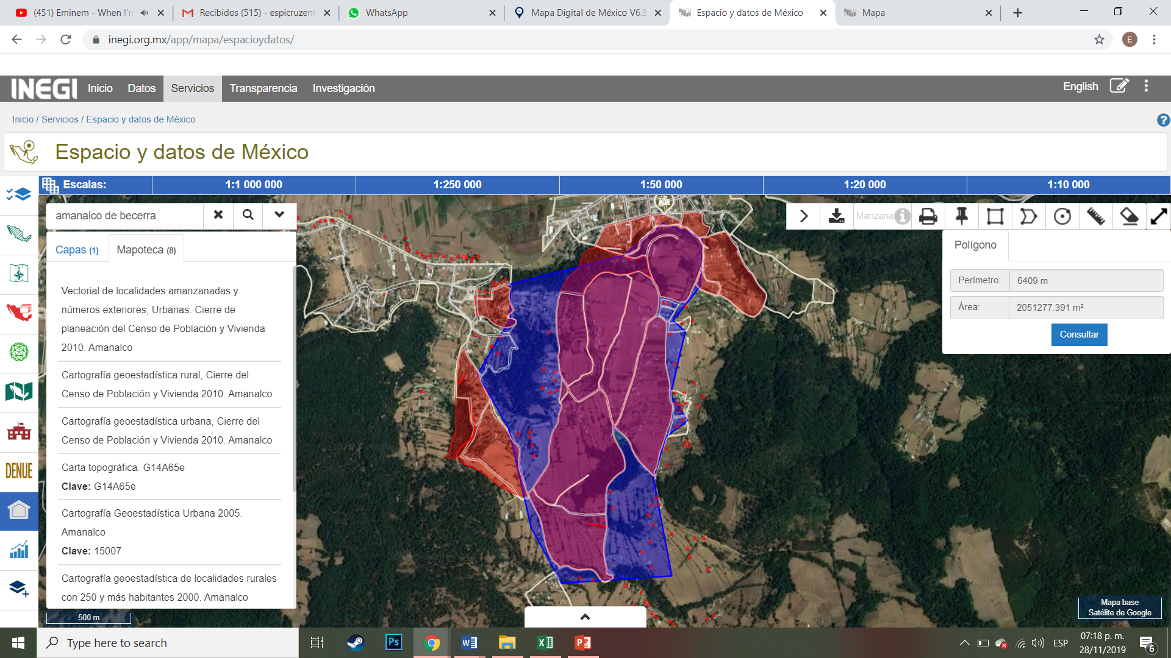
Fuente: INEGI (2019)
Ilustración 101 Población dentro del polígono
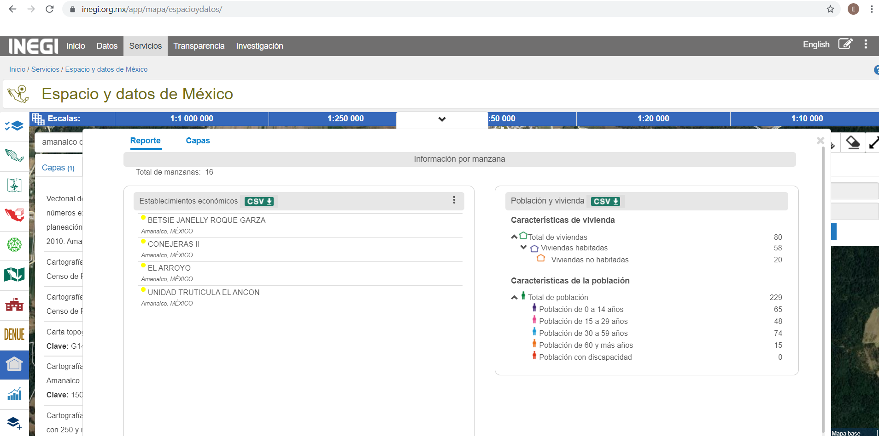
Fuente: INEGI (2019)
Dentro de este polígono se encuentra un total de 80 viviendas con 229 habitantes, como esta investigación lo que se busca es estudiar las viviendas se toma como universo de posibles encuestados la visita a 80 viviendas.
El cálculo de la muestra o fragmento del universo de la población queda definido por la siguiente ecuación con un nivel de confianza del 80% y un error muestral del 5%:
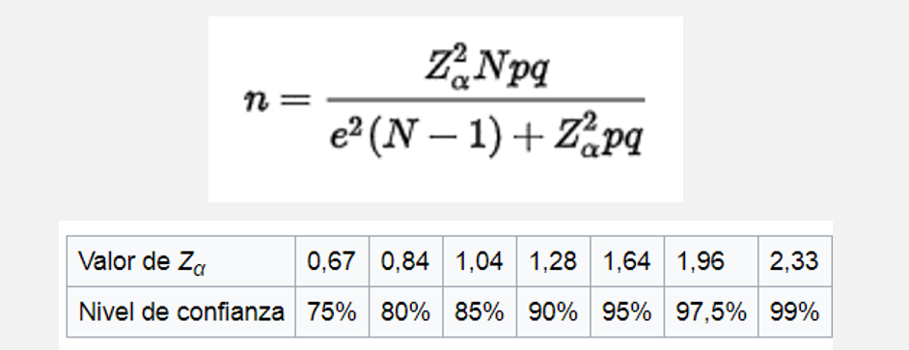
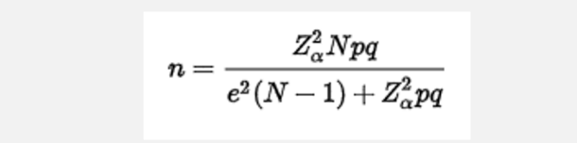
0.84²*80*0.5*0.5
37.74
14.112
0.05²*(80-1) *+0.84²*0.5*0.5

0.3739

Fuentes de obtención de los datos
Dada la ecuación anterior el tamaño de la muestra es de 38 encuestas aplicadas. Basado en este dato se realizó un recorrido comentado por la vivienda en donde se aplicó el método de la observación participante la cual tiene como objetivo ampliar el nivel de interacción con las personas que habitan la vivienda. En este recorrido se aplicó la encuesta a los padres de familia de cada uno de los alumnos reflejado en los siguientes recorridos.
Cabe señalar que la cantidad de alumnos y por lo tanto de padres de familia encuestados fue de 28 sin embargo dado el número de la muestra se encuesto a 10 vecinos más. Las preguntas de la encuesta se elaboraron de acuerdo a los objetivos de la investigación.
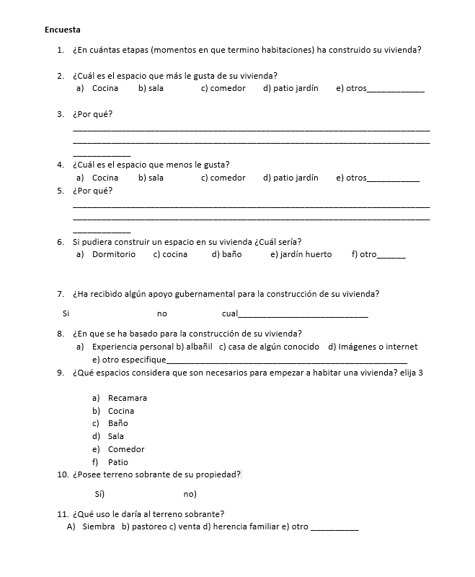
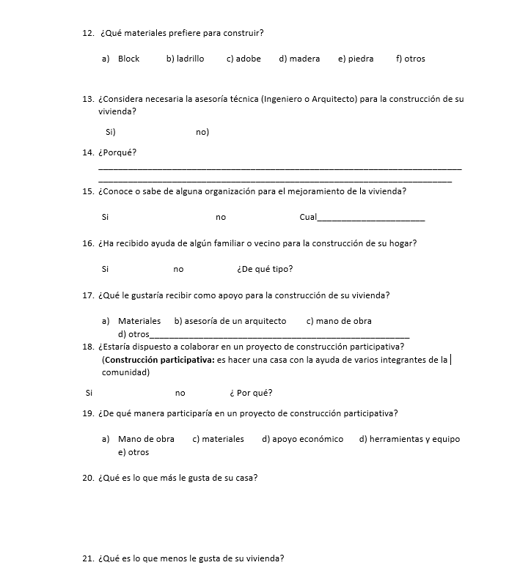

Base de datos

A continuación, se presenta la base de datos de acuerdo a las respuestas obtenidas en la encuesta levantada a la población.

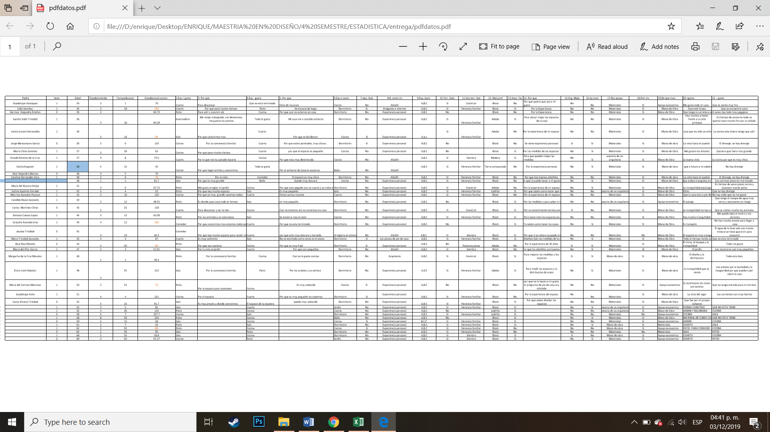
Estadística descriptiva

En este apartado se calculará la estadística descriptiva (media, mediana, moda, desviación estándar, coeficiente de variación) de la variable dependiente y delas variables independientes).
La media aritmética o promedio representa el reparto equitativo, el equilibrio, la equidad. Es el valor que tendrían los datos, si todos ellos fueran iguales. Es el valor que correspondería a cada uno de los datos de la distribución si su suma total se repartiera por igual.
La media se calcula mediante la siguiente formula:
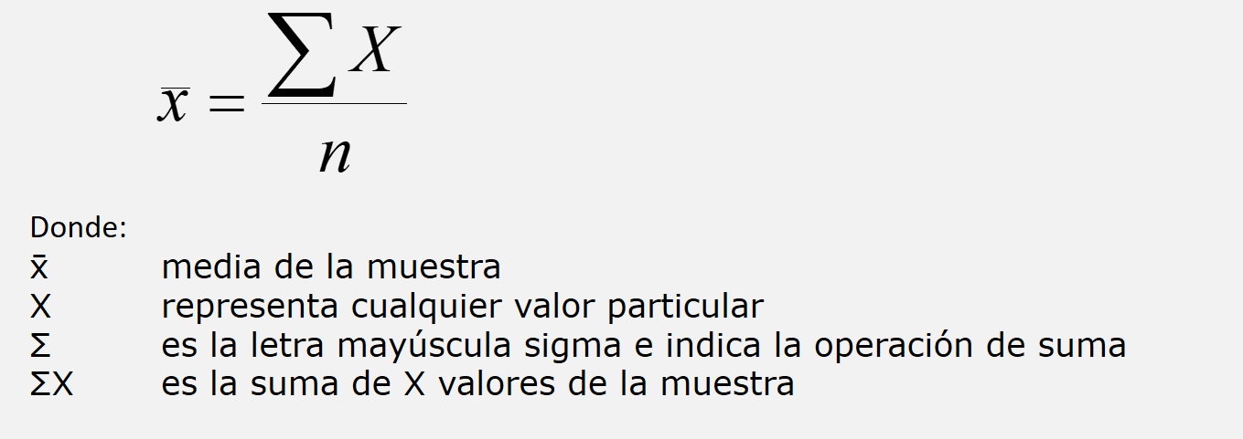
Para la variable dependiente (años de construcción) la media seria de 16 años esto quiere decir que en promedio la población ha tardado este tiempo en hacer su casa.
La primera variable independiente que es las etapas de construcción en las que se consolido la vivienda hasta la actualidad corresponde a un promedio de tres etapas.
El análisis de la segunda variable nos muestra que en promedio la población tiene una edad de 47, la tercera variable nos indica que en promedio las viviendas tienen una superficie de 93 m².
La mediana corresponde al valor que ocupa el número que se encuentra a la mitad de los datos numéricos, si estos se ordenan de menor a mayor.
Teniendo como resultado lo siguiente:
- Edad 44 años
- Etapas de construcción 3
- Años de construcción 12
- Área de construcción 75 m²
La moda en pocas palabras es el número que más se repite, es el numero con mayor frecuencia en una serie de datos. En las variables de este estudio la moda corresponde a lo siguiente:
- Edad 38 años la mayoría de las personas tienen esta edad
- Etapas de construcción 2 una mayor cantidad de las personas construye su vivienda en dos etapas
- Años de construcción 6 años esto nos dice que un mayor número de personas tardan seis años en construir su casa.
- Área de construcción 95 m² este dato es coherente con el promedio de área de construcción de las casas visitadas pues la gran mayoría tiene de superficie entre 93-95 m² de construcción.
La desviación estándar indica qué tan dispersos están los datos con respecto a la media es decir indica el promedio de los promedios que los datos están por encima y por debajo de la media. Mientras mayor sea la desviación estándar, mayor será la dispersión de los datos.
- Edad 10 años quiere decir que 10 años es el promedio que se aleja la edad de las personas de 47 años, la desviación estándar de las personas es entre 37 y 57 años.
- Etapas de construcción 1, esto significa que la desviación estándar de etapas en que las personas construyen su casa es de 4 a 5 etapas.
- Años de construcción 12 años, La desviación estándar que las personas construyen su casa va de los 4 a los 28 años.
- Área de construcción 95 m² este dato es coherente con el promedio de área de construcción de las casas visitadas pues la gran mayoría tiene de superficie entre 93-95 m² de construcción.
El coeficiente de variación es una medida que nos informa acerca de la dispersión relativa de un conjunto de datos. Su cálculo se obtiene de dividir la desviación entre el valor de la media del conjunto y por lo general se expresa en porcentaje para su mejor comprensión. En otras palabras, es el porcentaje de alejamiento de la media.
(S) Lo anterior se expresa mediante la siguiente f(o)órmula:
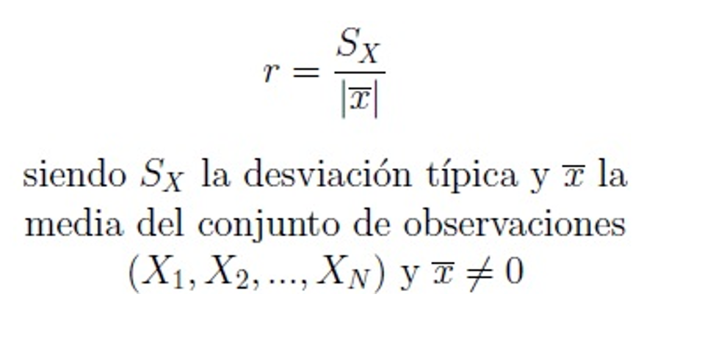
- Edad 22%, quiere decir que las edades se alejan en ese porcentaje con respecto a la media.
- Etapas de construcción 42%, esto significa que la desviación estándar se aleja en este porcentaje de la media.
- Años de construcción 78%, es el porcentaje que los años de construcción se alejan de la media.
- Área de construcción 53%, los metros cuadrados se alejan en este porcentaje con respecto a la media.
 |  | Edad | Etapa de vivienda | Años de cont. | Área m2
Media |  | 47 | 3 | 16 | 93
Mediana |  | 44 | 3 | 12 | 75
Moda |  | 38 | 2 | 6 | 95
Desviación estándar |  | 10 | 1 | 12 | 49
Coeficiente de variación |  | 22% | 42% | 78% | 53%
Como resumen se muestra la siguiente tabla con los datos obtenidos del cálculo de la estadística descriptiva:

Tablas comparativas

Las tablas comparativas indican la relación entre las variables, a continuación, se muestran gráficas y se describen los resultados de cada una de ellas.

Espacio que más les gusta de acuerdo al sexo

Esta tabla muestra la preferencia tanto de hombres como de mujeres por los espacios de la vivienda.
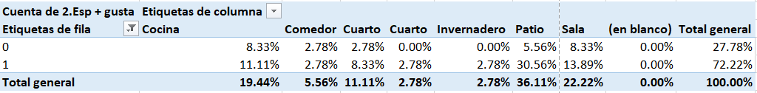

Las mujeres prefieren el patio con un 30% de la población mientras que los hombres prefieren la cocina con un 8%, del total de hombres y mujeres el 36% prefiere el patio. Por lo tanto, en el diseño de una vivienda rural el patio resulta ser un espacio indispensable para las personas.

Opinión sobre asesoría técnica para la vivienda entre hombres y mujeres

La siguiente grafica muestra la opinión que tienen los hombres y mujeres de la población con respecto a la asesoría técnica para la construcción de su vivienda.

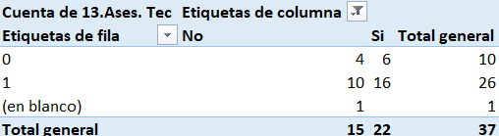

Del total de la población de mujeres 16 de ellas opinan que si es necesaria la asesoría técnica y 10 opinan que no es necesaria pues argumentan que sus maridos cuentan con la experiencia necesaria para hacerlo.
En el caso de los hombres seis de diez opinan que es necesaria la asesoría técnica por lo tanto una mayoría de opiniones creen que un arquitecto o un técnico son necesarios o aportarían conocimiento para la construcción de la vivienda rural.
Las personas en su mayoría están abiertos a la oportunidad de colaborar con algún profesionista de la construcción.

Preferencia de material de construcción por edades

Este grafico muestra si existe relación entre la edad de las personas y la preferencia de material para construir.
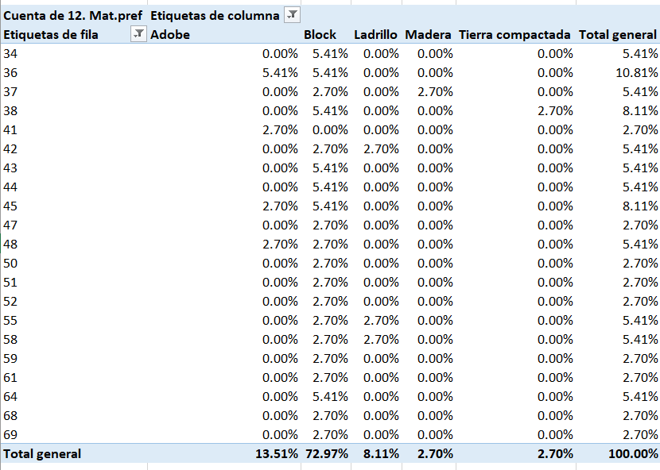

Un 72% de la población prefiere construir con block, esta decisión no tiene que ver con la edad de las personas, únicamente las personas más jóvenes es decir de 34 años tienen la misma preferencia de construir con adobe y construir con block.
Por los datos obtenidos las personas más jóvenes son más reflexivos de los beneficios físicos, técnicos y económicos que podría traer el regresar a construir con técnicas tradicionales como el adobe.

Etapas de construcción en relación a los años de construcción

Se describe la relación entre las etapas de construcción y el tiempo que tardan las personas en terminar su vivienda.
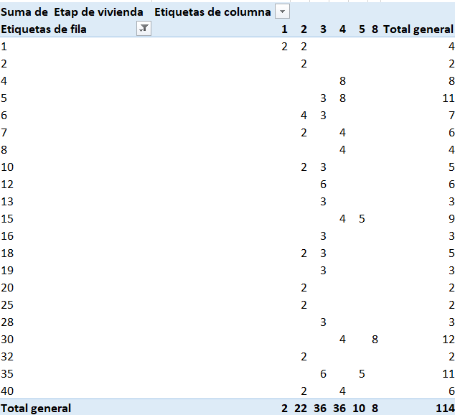

La mayoría de la población construye entre 3 y 4 etapas y tardan entre 5 y 19 años en construirlas.

Años de construcción en relación con el área de construcción

Se describe la relación entre los años y la superficie de construcción de las viviendas.
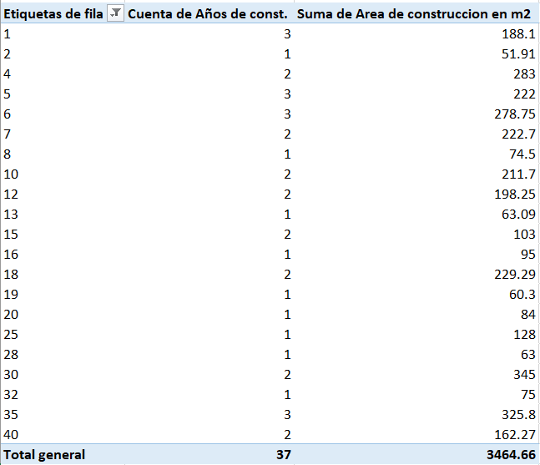

No existe relación entre el tiempo que las personas tardan en construir su casa y su tamaño, la población puede construir una casa de 278m² en 6 años o una casa de 75m² en 32 años, algunas de las personas que construyen casas más grandes en menos tiempo son personas que han ido a trabajar a los Estados Unidos.

7 Histogramas

Los siguientes histogramas describen un panorama en general de la población con respecto a las variables cuantitativas de la encuesta.

En relación a los años y las etapas de construcción que la población ha construido su casa la tabla anterior nos muestra que el 80% de las personas han construido su vivienda entre 2 y 5 etapas. Esta mayoría de la población ha tardado entre 9 y 12 años en hacerlas.

El 80% de la población tienen entre 34 y 54 años de edad, estas personas han tardado alrededor de 16 años en construir su vivienda, mientras que las personas de 64 años tardaron más de 20 años.
Lo anterior puede es lógico pues entre más edad de las personas más espacios han agregado a su vivienda de acuerdo a sus posibilidades

La superficie más común en las viviendas de la población está entre 1 y 40 m2.

8. Graficas de la variable dependiente y cada una de las variables independientes.

Las siguientes graficas muestran la relación de la variable dependiente (tiempo de construcción) con las tres variables independientes (etapas de construcción, edad de la población, área de construcción). Con el fin de determinar los valores de R² y posteriormente decidir si las variables independientes tienen relación con la variable dependiente.

Las personas de mayor edad han tardado más años en construir sus viviendas, es decir las personas arriba de 60 años han tardado entre 35 y 40 años en hacer su patrimonio. Mientras que las personas de entre 35 a 50 años de edad han tardado entre 2 y 20 años en construirlas

La relación entre estas dos variables es muy poca, las personas pueden construir entre 2 y 4 etapas en un tiempo que va desde 1 a 40 años.

La relación entre las variables es muy débil, es muy dispersa, ya que una persona que construyo su vivienda en 4 años tiene una vivienda de 240 m² mientras que una que la hizo en 35 años tiene una vivienda de 40 m^{2. La} mayoría de la población que ha tardado entre 1 y 20 años en construir su casa tienen una superficie de construcción de entre 50 y 90 m² en sus viviendas.

9.Estimacion de R² y Pruebas de hipótesis.

Para estimar la R² y el pvalue, necesario para realizar las pruebas de hipótesis, se utilizó el software Rstudio, a continuación, se anexan impresiones de pantalla de dichas estimaciones, para este ejercicio se utiliza un valor de alfa de 0.20(valor inmobiliario).
La relación lineal de estas variables se expresa con la ecuación y = mx + b.
Ilustración 102 Tiempo de construcción en relación con la edad de la población
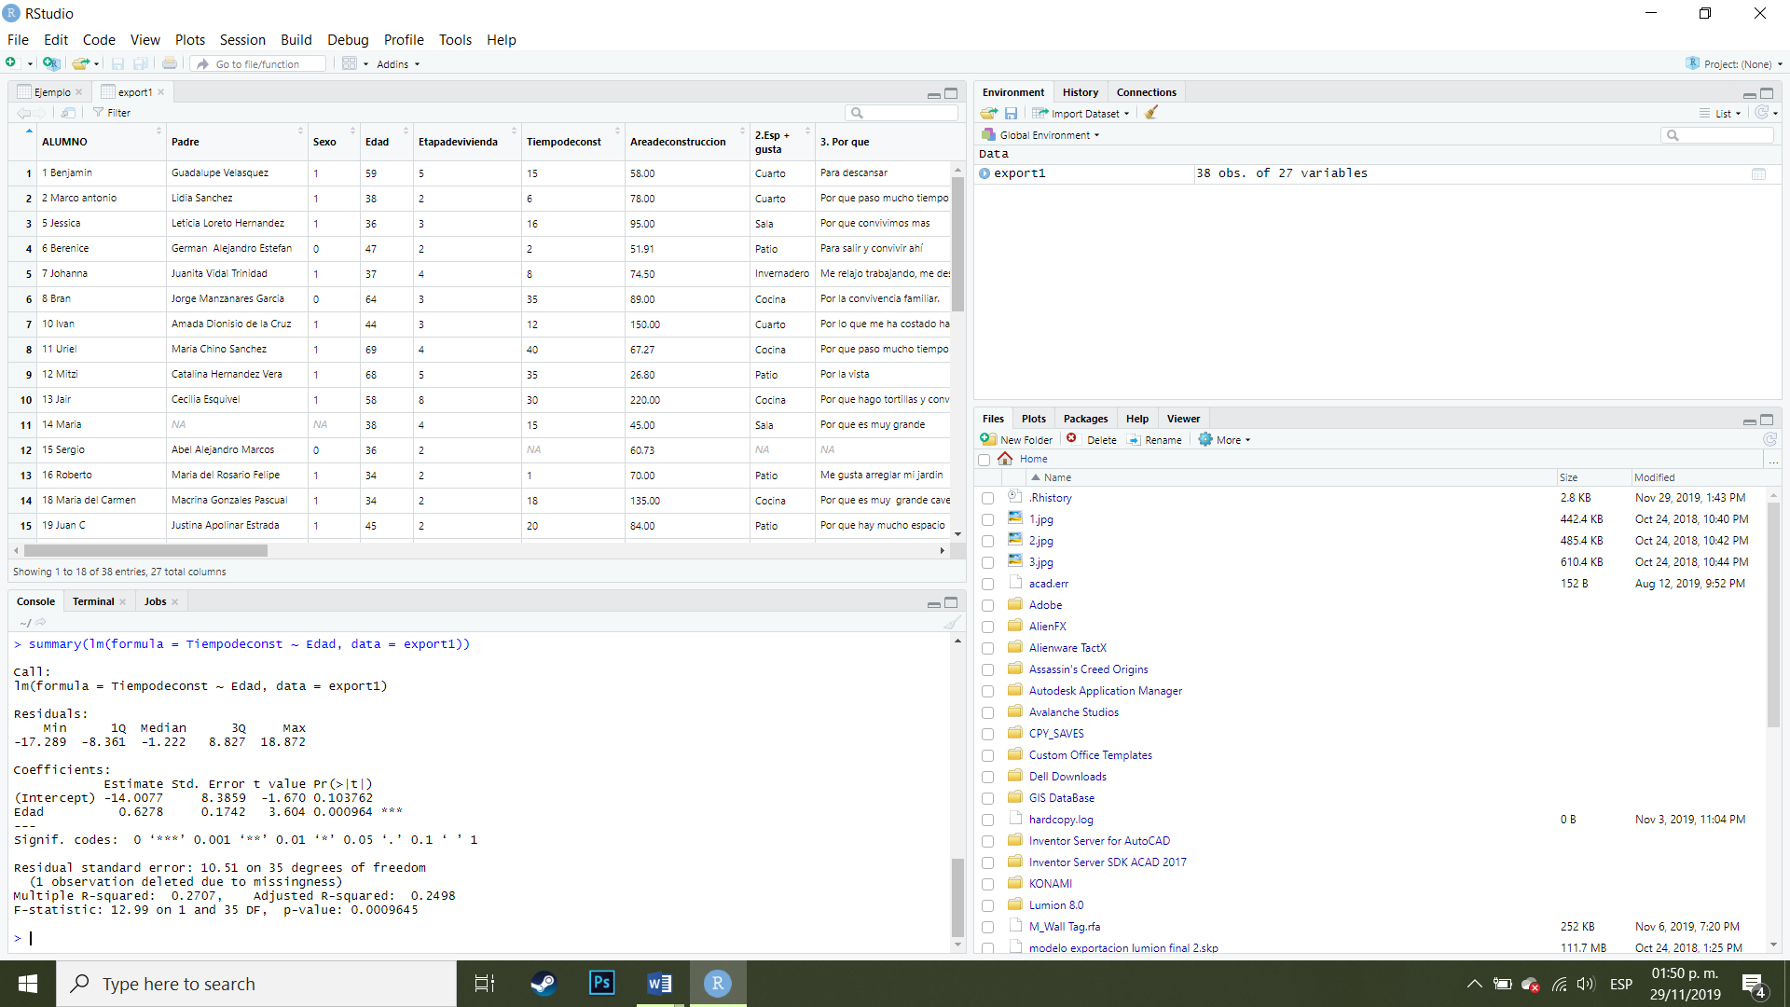

P-value | Alfa | H₀ | H₁ | Relación lineal
0.00096 | 0.20 | Se rechaza | Se acepta | Si hay relación lineal

Existe relación lineal entre el tiempo que las personas construyen su casa y la edad que tienen.

Ilustración 103 Tiempo de construcción en relación a las etapas de la vivienda
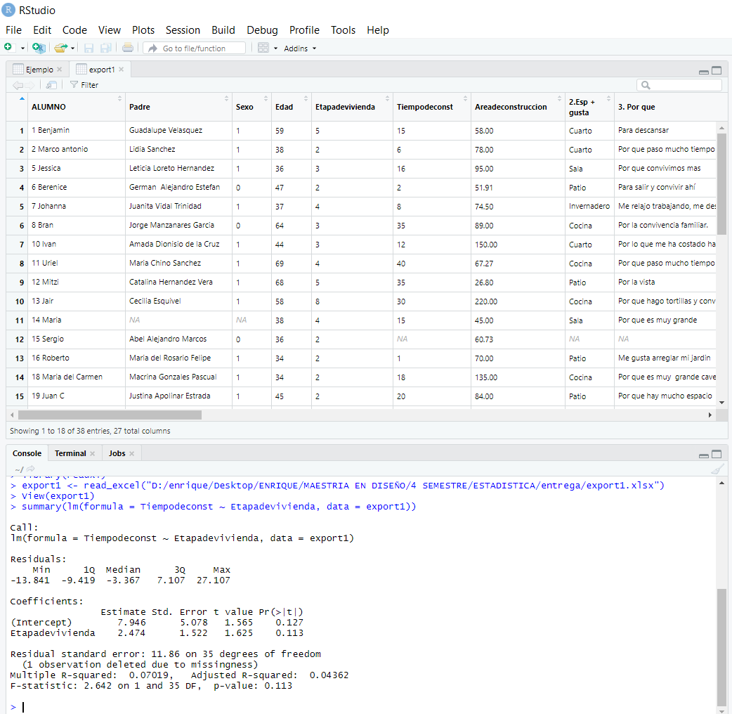

P-value | Alfa | H₀ | H₁ | Relación lineal
0.113 | 0.20 | Se rechaza | Se acepta | Si hay relación lineal

Si existe relación lineal entre el tiempo que tardan las personas en construir su casa y las etapas en que la hacen.

Ilustración 104 Tiempo de construcción en relación al área de construcción
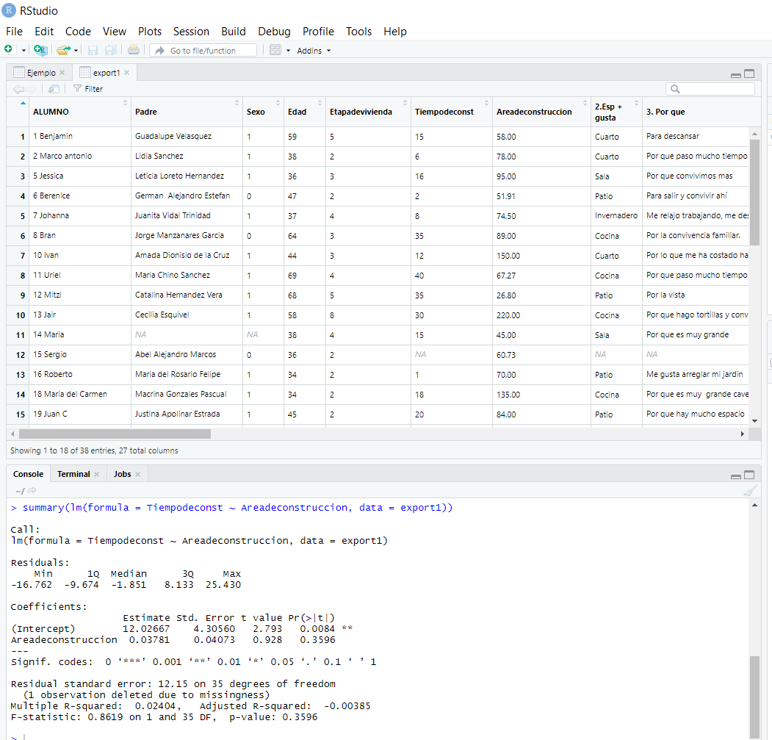
P-value | Alfa | H₀ | H₁ | Relación lineal
0.3596 | 0.20 | Se acepta | Se rechaza | No hay relación lineal

No existe relación lineal entre el tiempo que tardan en construir su casa y el área de construcción que tienen.
En resumen, las variables independientes de las etapas de la vivienda y la edad de la población si tienen una relación lineal con la variable dependiente de años de construcción y la variable de área de construcción no.
La ecuación con múltiples variables se expresa así: y = m ₁ x₁ + m ₂ x₂+ m ₃ x₃ +b
Con la intención de demostrar la relación de las 3 variables independientes con la dependiente se realiza el ejercicio en el software de rstudio con los siguientes resultados
Ilustración 105 Relación de variable dependiente e independientes
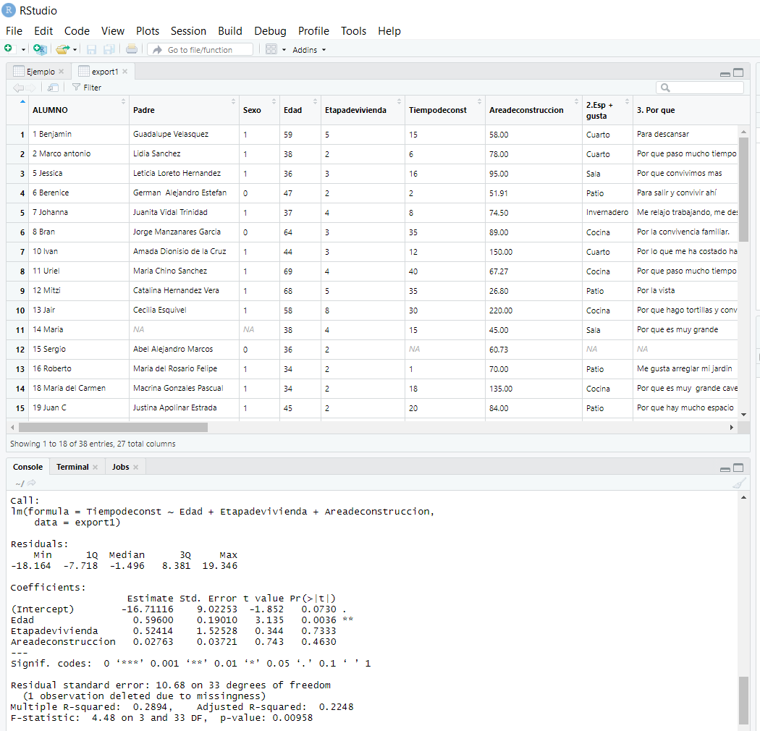
Variable | P-value | Alfa | H₀ | H₁ | Relación lineal
Edad | 0.0036 | 0.20 | Se rechaza | Se acepta | Si hay relación lineal
Etapas de construcción | 0.7333 | 0.20 | Se acepta | Se rechaza | No hay relación lineal
Área de construcción | 0.4630 | 0.20 | Se acepta | Se rechaza | No hay relación lineal

En este caso la única variable independiente que tiene relación lineal con la variable dependiente es la edad, es decir la edad tiene relación con el tiempo en que se han tardado las personas en construir su casa.

11. Construcción del modelo y proyección de valores de la variable con relación lineal

De acuerdo a los datos obtenidos en la prueba de la relación lineal entre las variables tiempo de construcción y las edades de la población el modelo de proyección de valores queda de la siguiente manera:
Tiempo de construcción= 0.6278(edad) -14.008
Ejemplo:
Cuantos años tardaran en construir su casa unas personas de 35, 45,50 años que viven en la comunidad de San Jerónimo.
TC=0.6278*35-14.008
TC= 8 años
TC=0.6278*45-14.008
TC= 14 años
TC=0.6278*50-14.008
TC= 17 años

12. Storytelling

El análisis de esta grafica nos muestra la realidad de la vivienda rural en San Jerónimo, las personas de este lugar tienen preferencia por los espacios abiertos y al aire libre son personas que están acostumbradas a llevar una relación zona con el medio natural que los rodea.
En el diseño de una vivienda rural el arquitecto debe de tomar en cuenta que el patio es un elemento de gran relevancia en la vida común de las familias en el ámbito rural, pues esta población permite realizar sus actividades en esta zona. La cocina y la sala deberían de ser parte del patio pues son los principales espacios en donde las familias se reúnen a convivir.
La orientación de las habitaciones debería tener luz del patio, un patio lleno de plantas y fresco para los días de calor con suficiente espacio para recibir visitas e incluso fiestas, desplazando a la sala como principal punto de reunión.

Variable | P-value | Alfa | H₀ | H₁ | Relación lineal
Edad | 0.0036 | 0.20 | Se rechaza | Se acepta | Si hay relación lineal
Etapas de construcción | 0.7333 | 0.20 | Se acepta | Se rechaza | No hay relación lineal
Área de construcción | 0.4630 | 0.20 | Se acepta | Se rechaza | No hay relación lineal

Existe una relación lineal entre la variable de la edad y el tiempo en años que una persona tarda para construir su casa, quiere decir que para que a la edad de 35 años se tenga una comunidad debió de empezarse a construir cuando la persona haya tenido 27 años.
Este tiempo de construcción y consolidación de la vivienda podría reducirse a menos de la mitad de ese tiempo si la comunidad se organizara para el diseño y construcción de manera participativa, es decir con la intervención y la unión del pueblo para un bien común. Si se construyera una casa por mes con la participación de doce personas en un año se habrían terminado 12 viviendas.
La importancia de conocer el territorio para saber las oportunidades y las amenazas del contexto brindaría la posibilidad de que las personas conocieran los recursos que tienen a su alcance para poder satisfacer las carencias que tienen en la vivienda.

Anexo 2 Fichas de evaluación e la vivienda

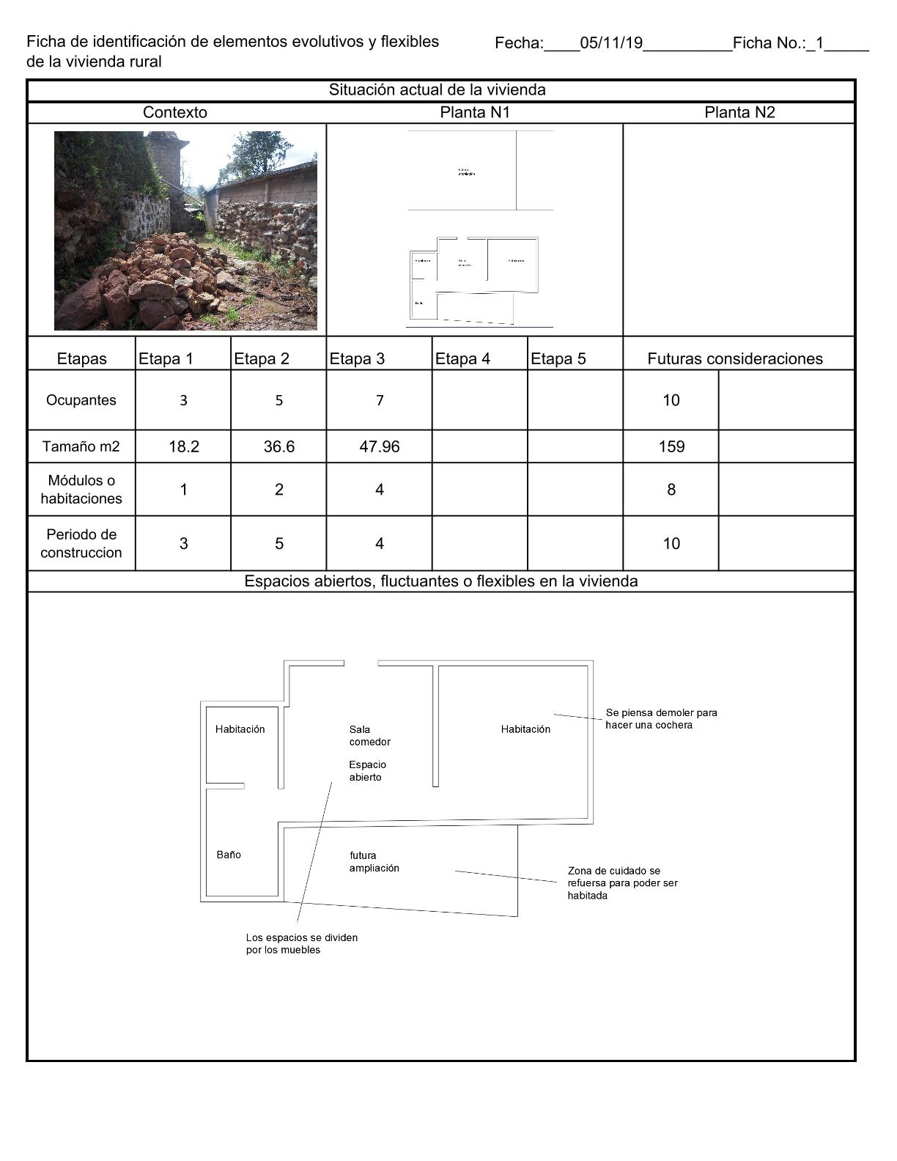
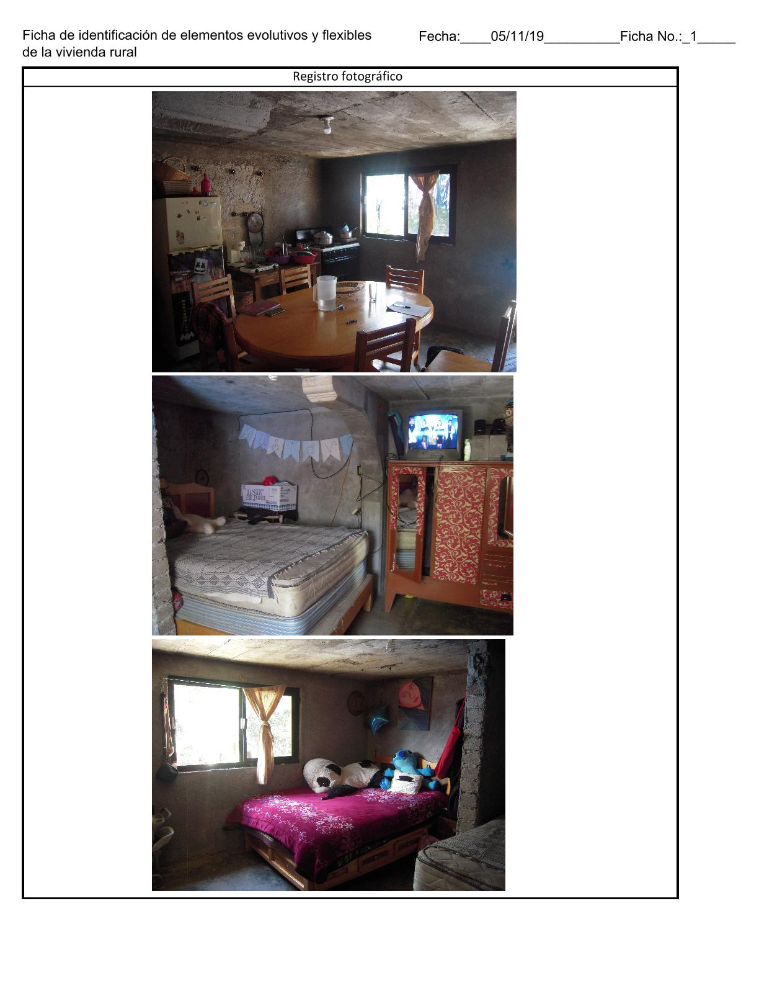

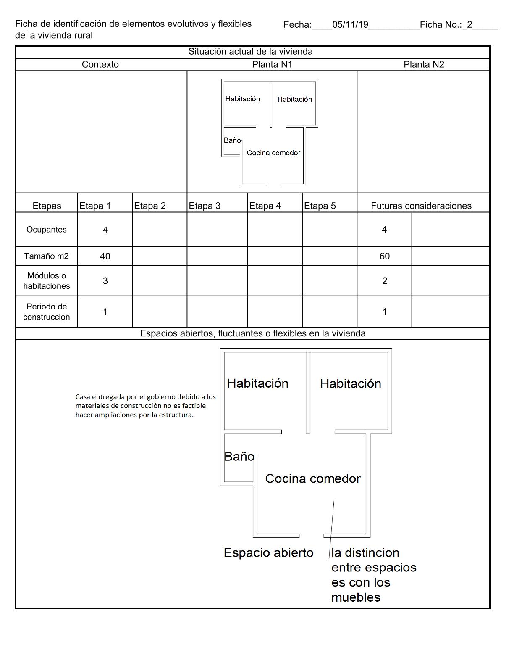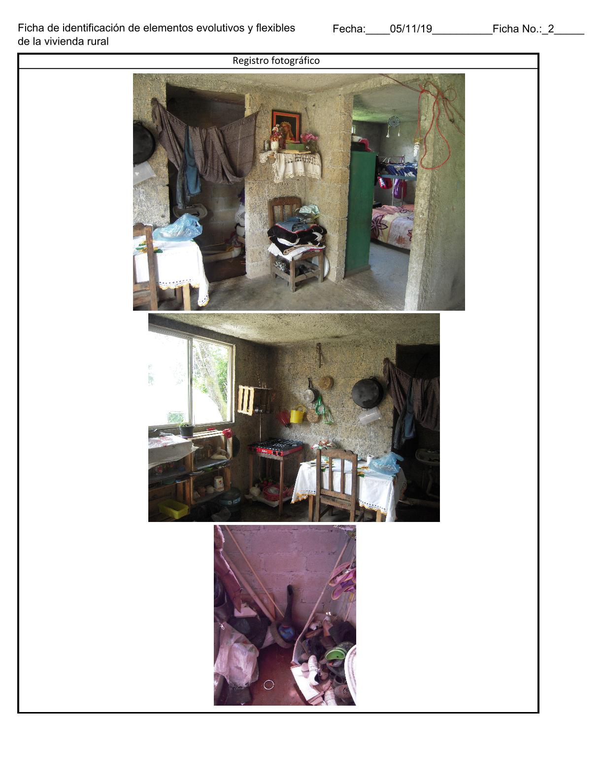

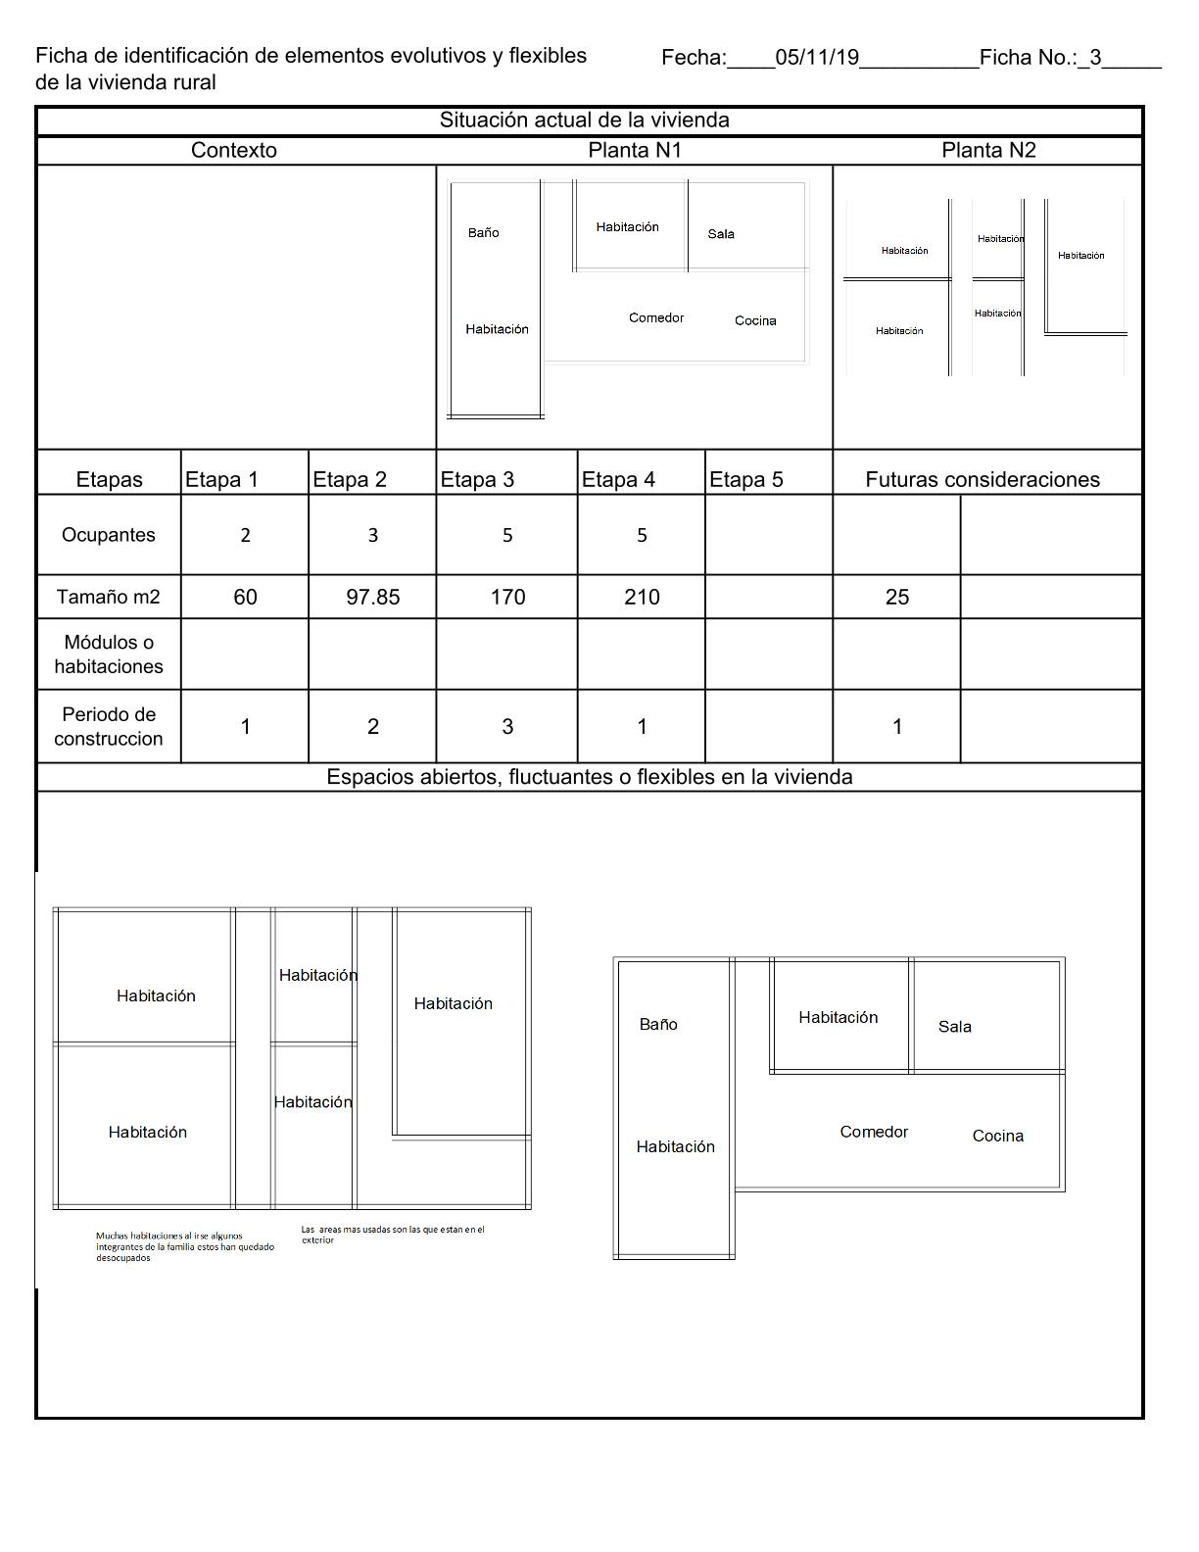
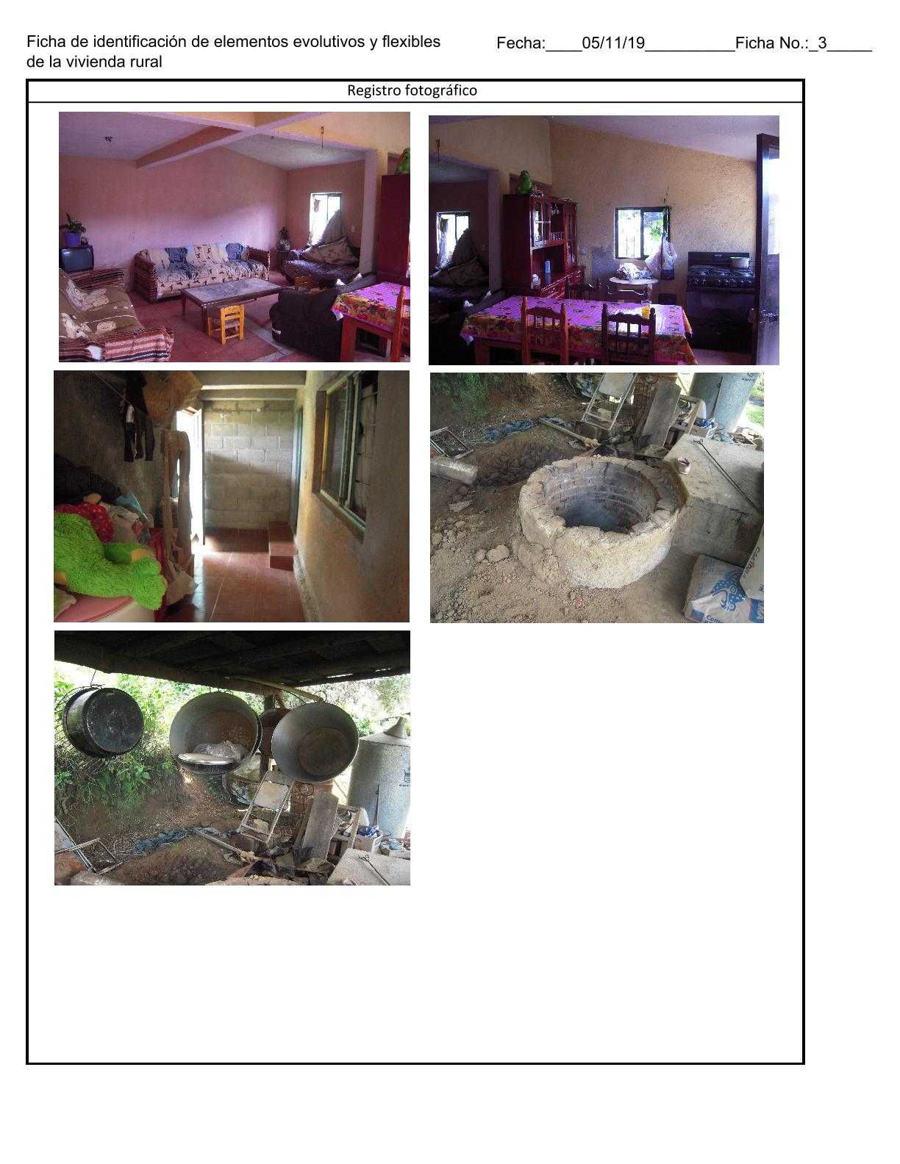
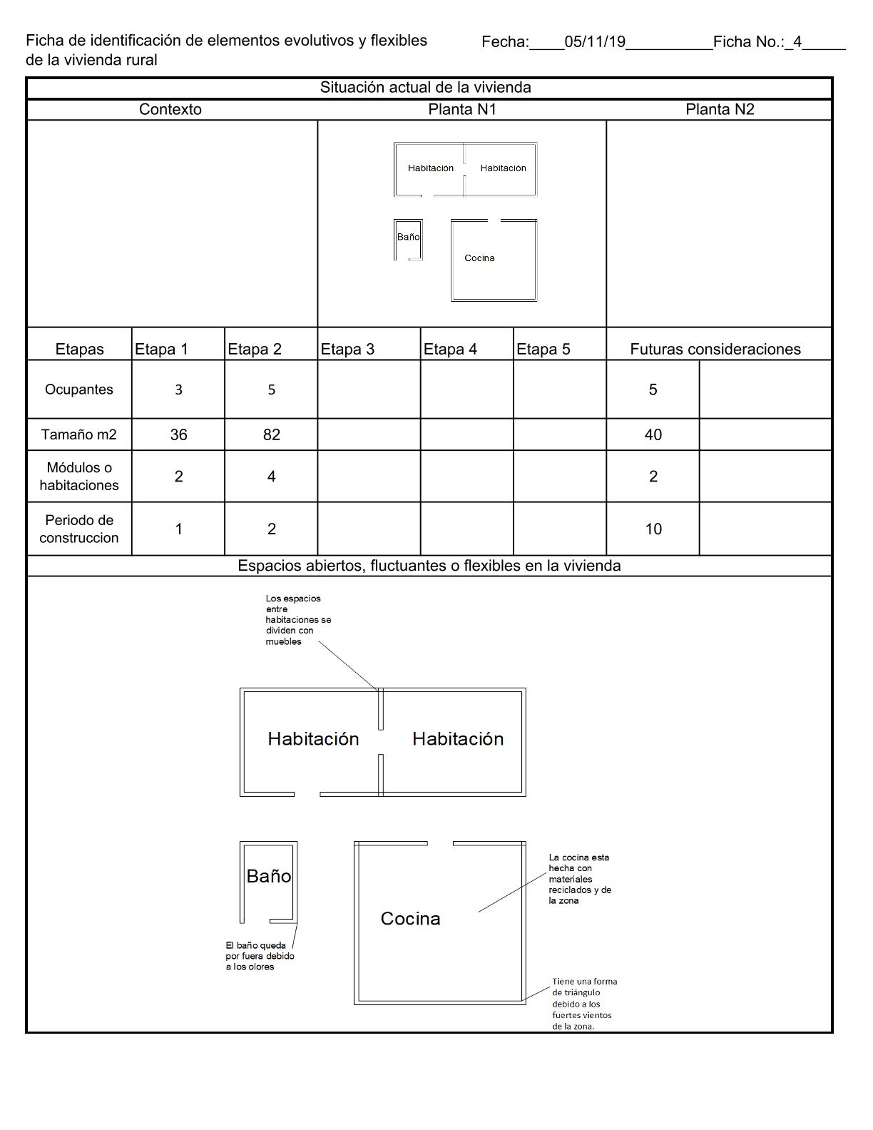
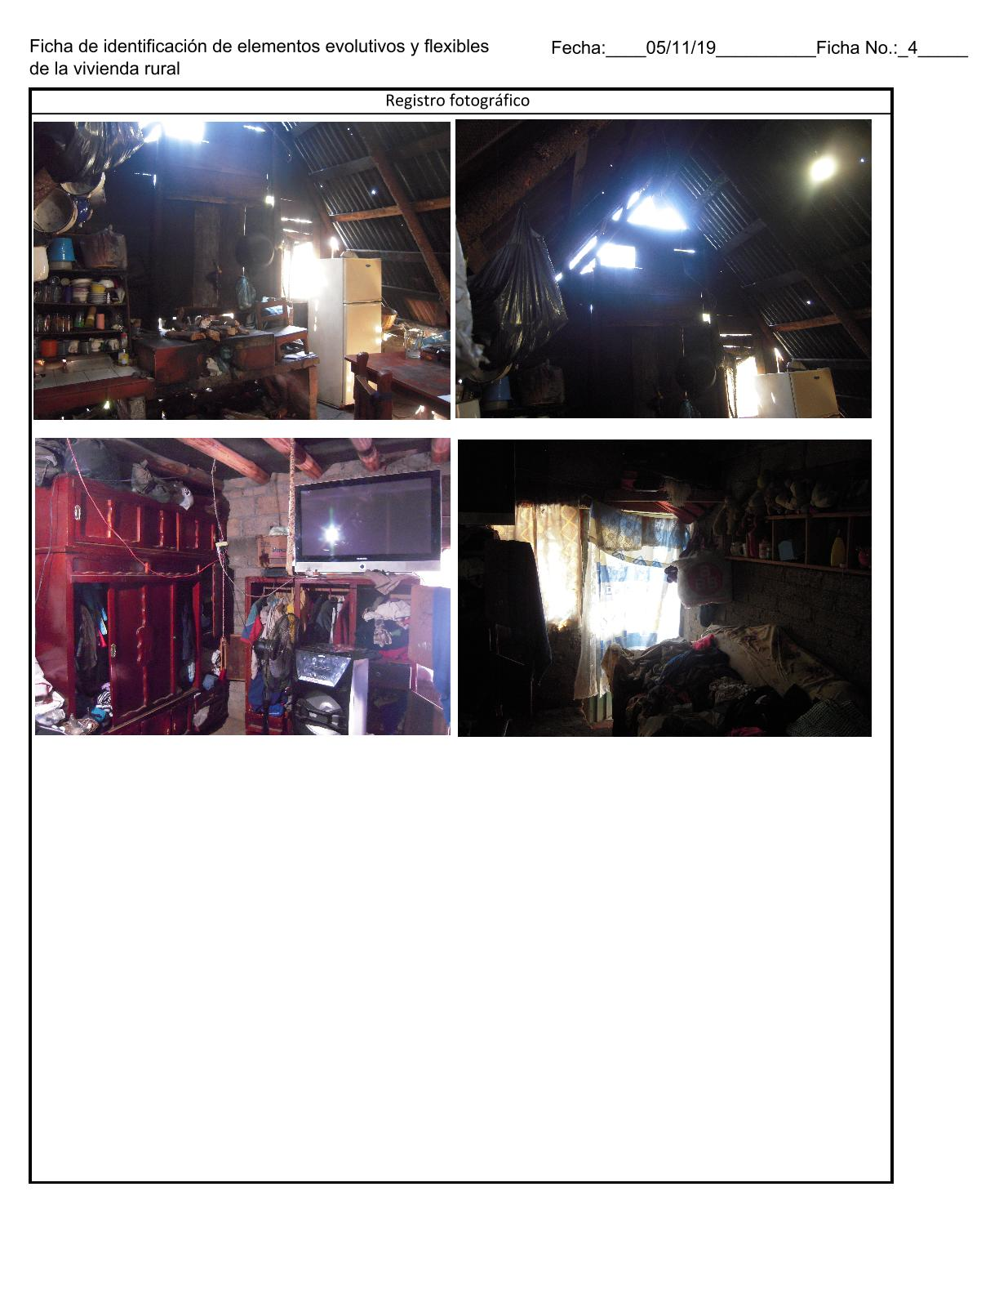
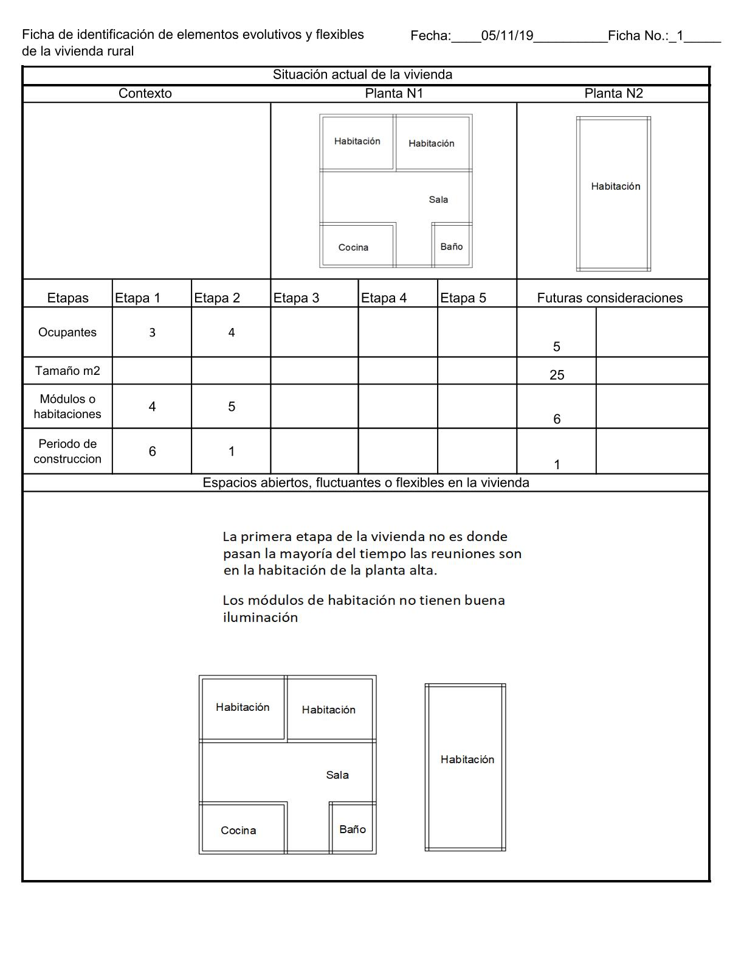
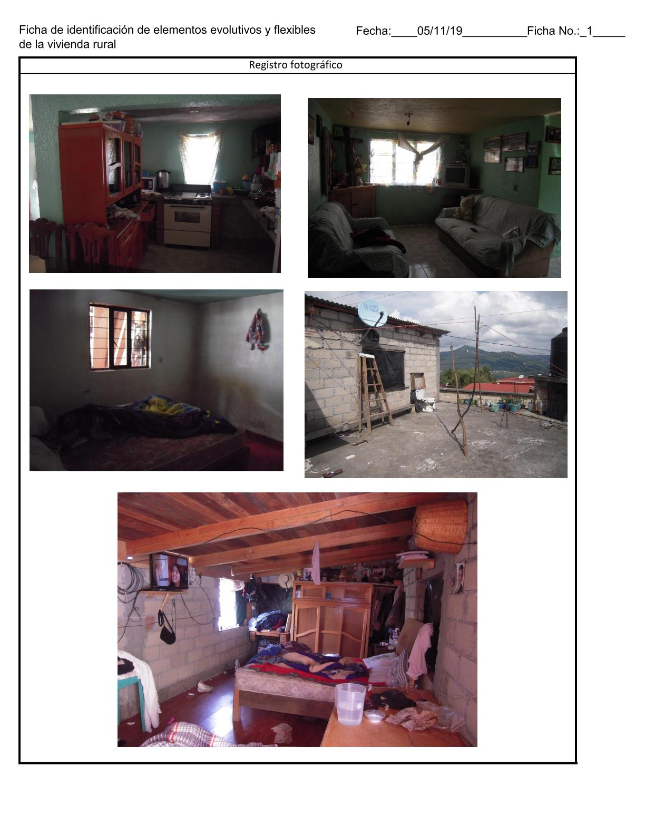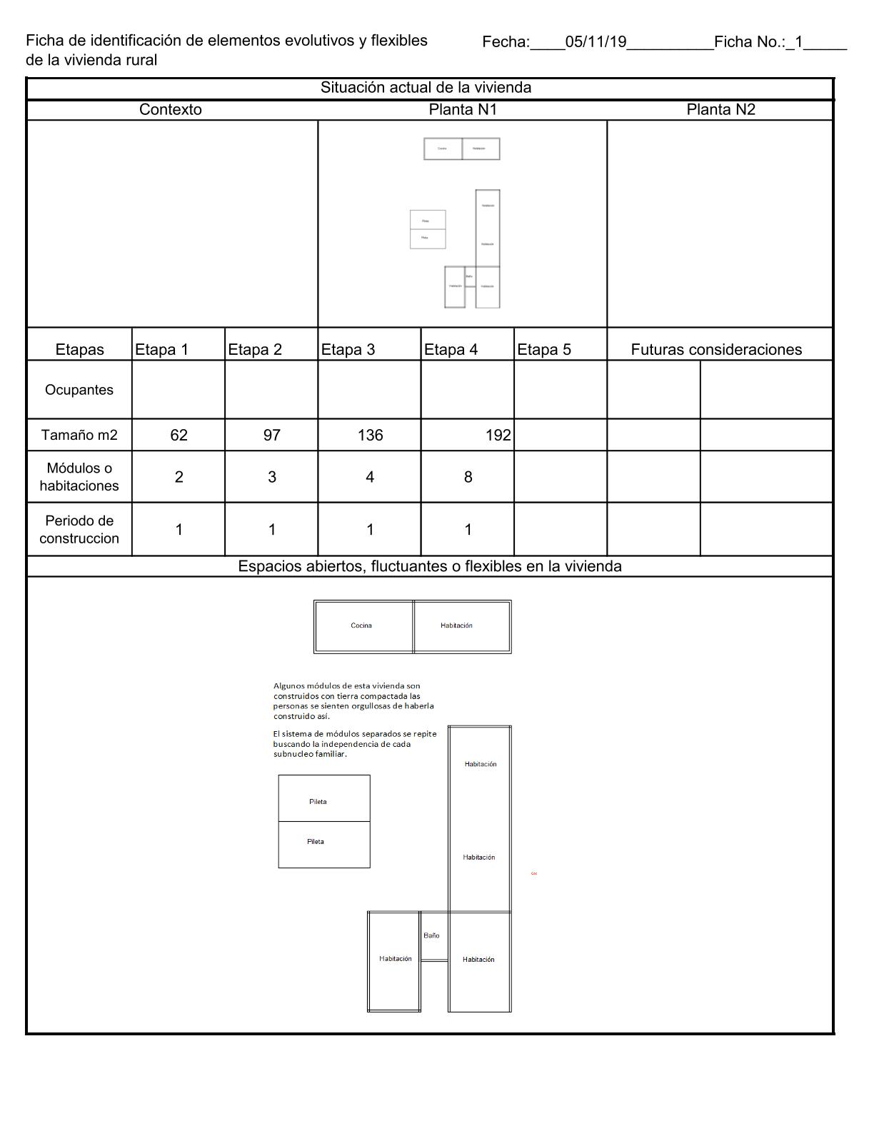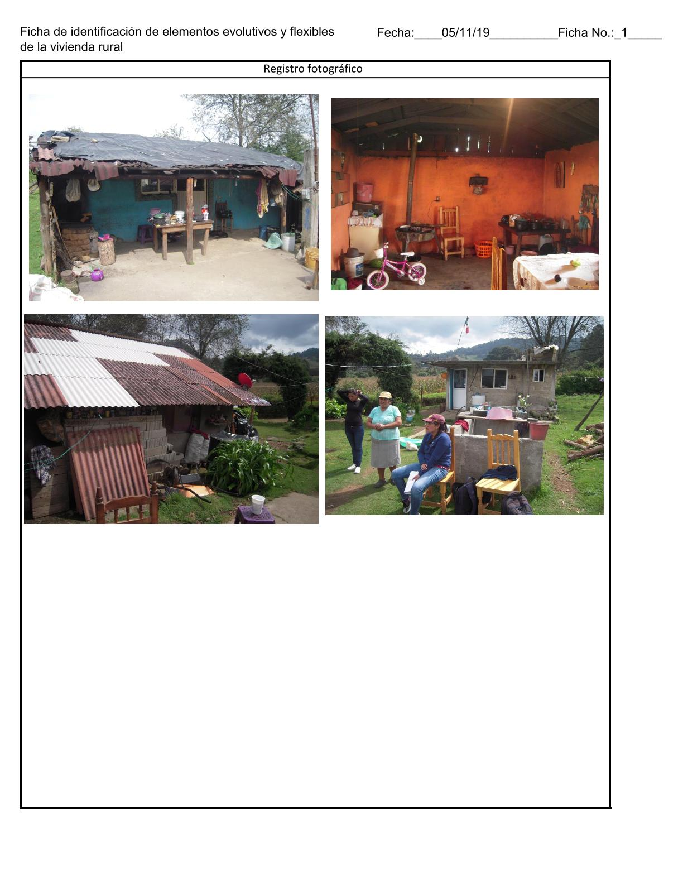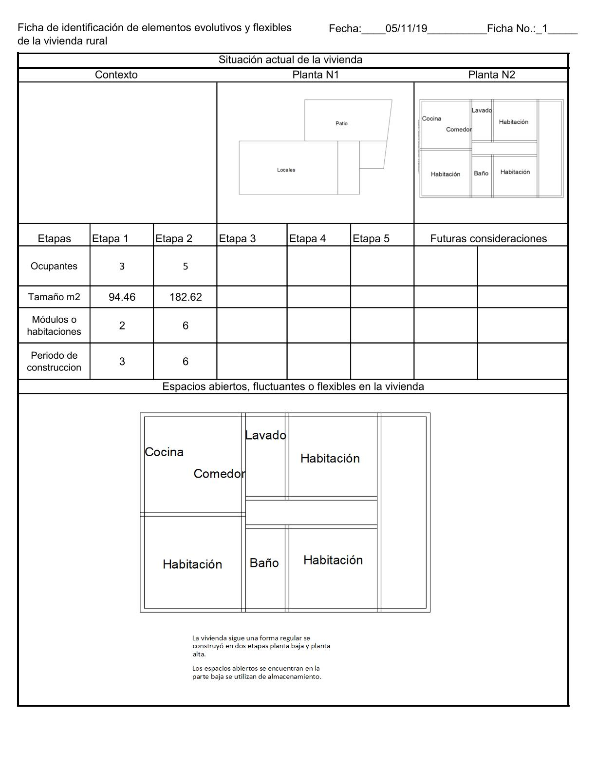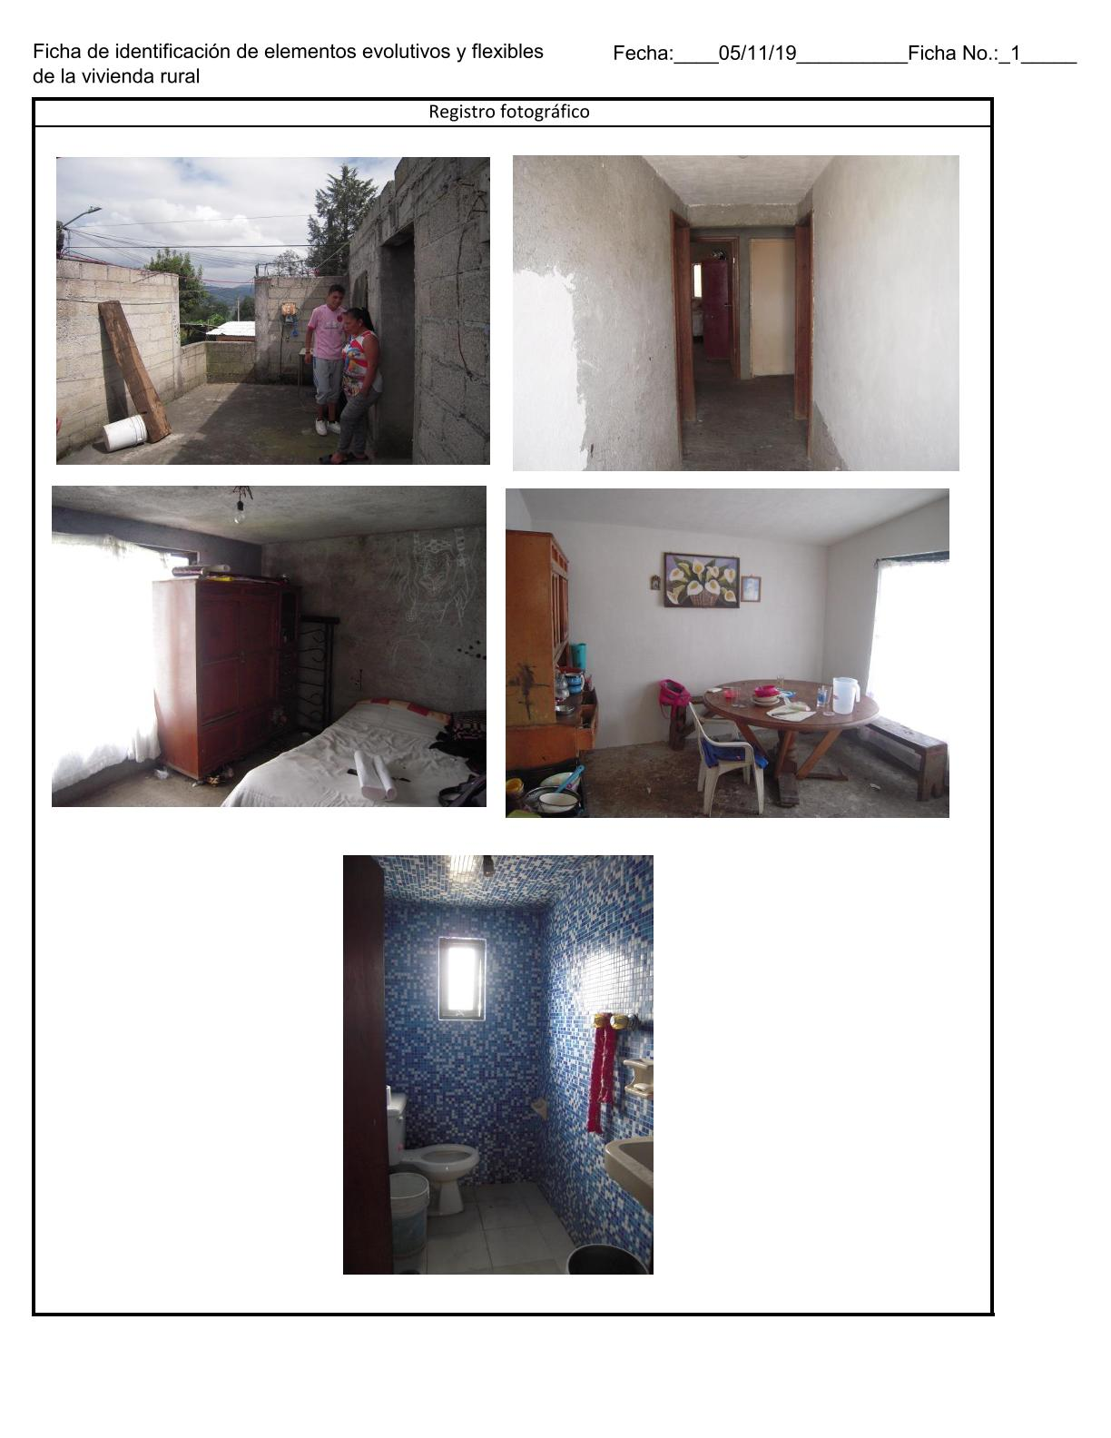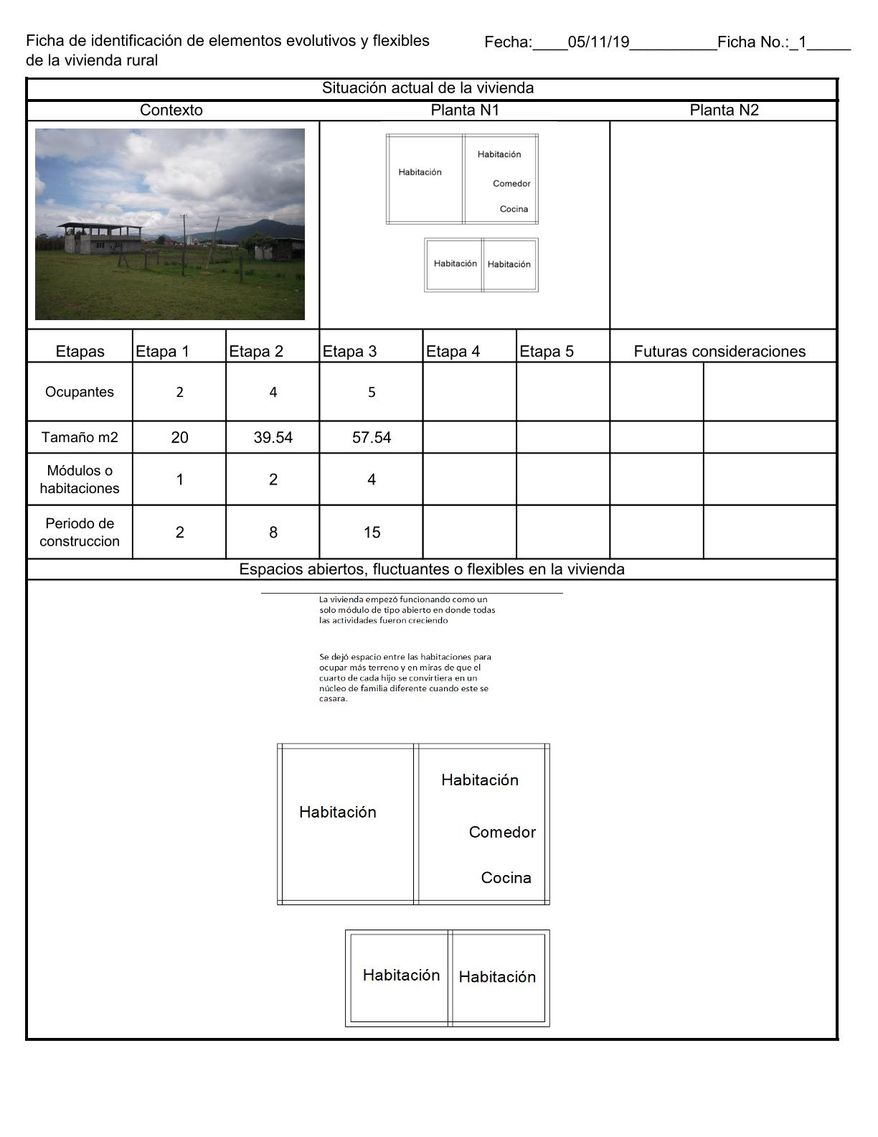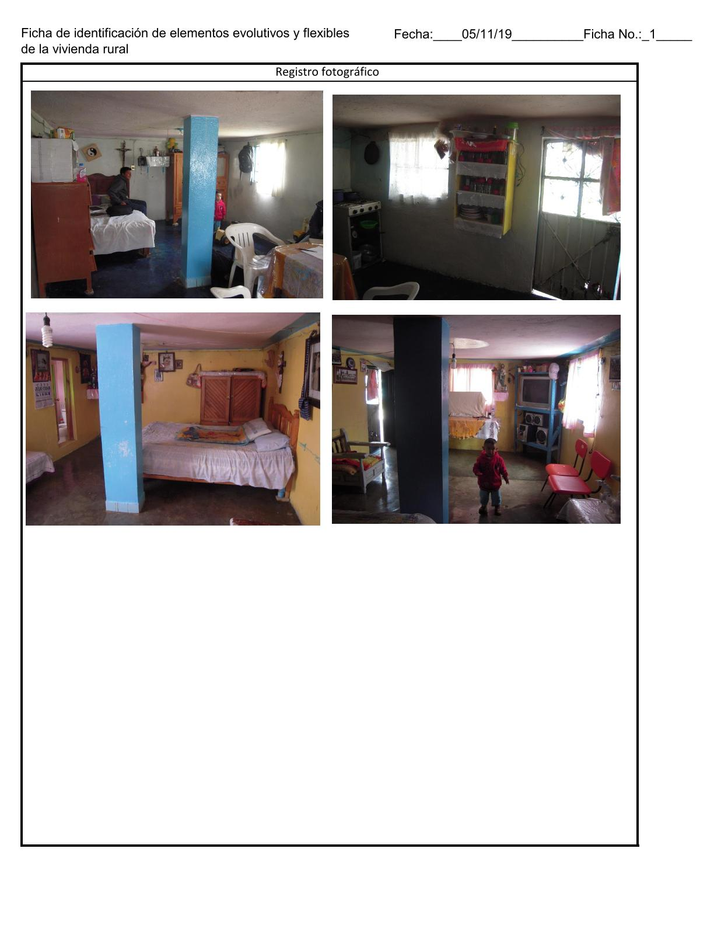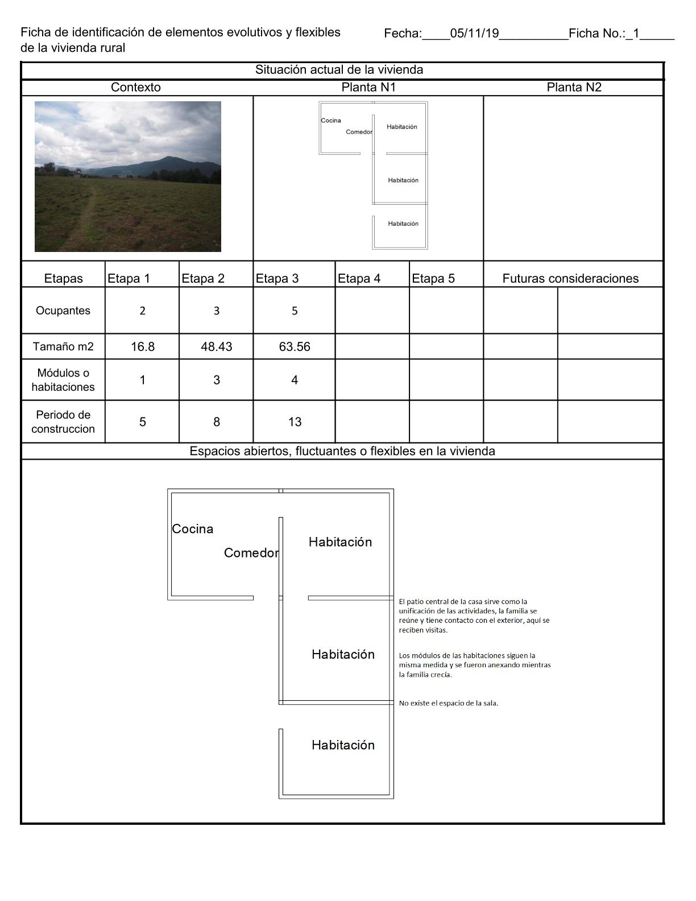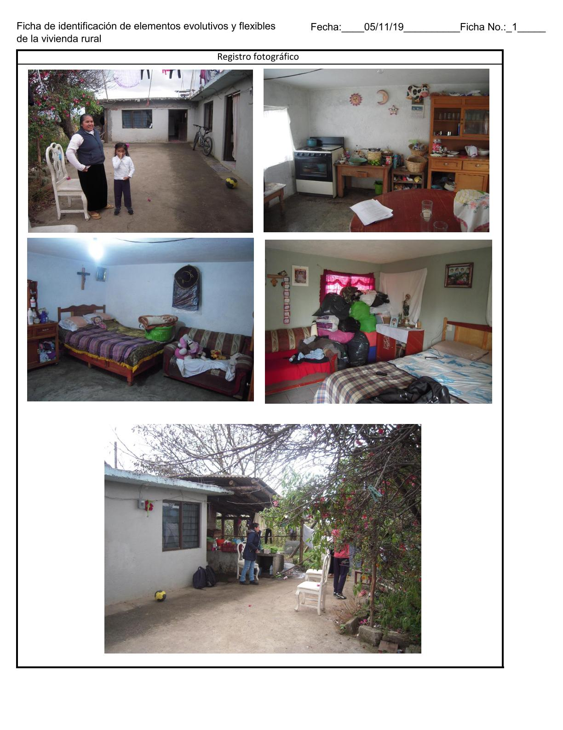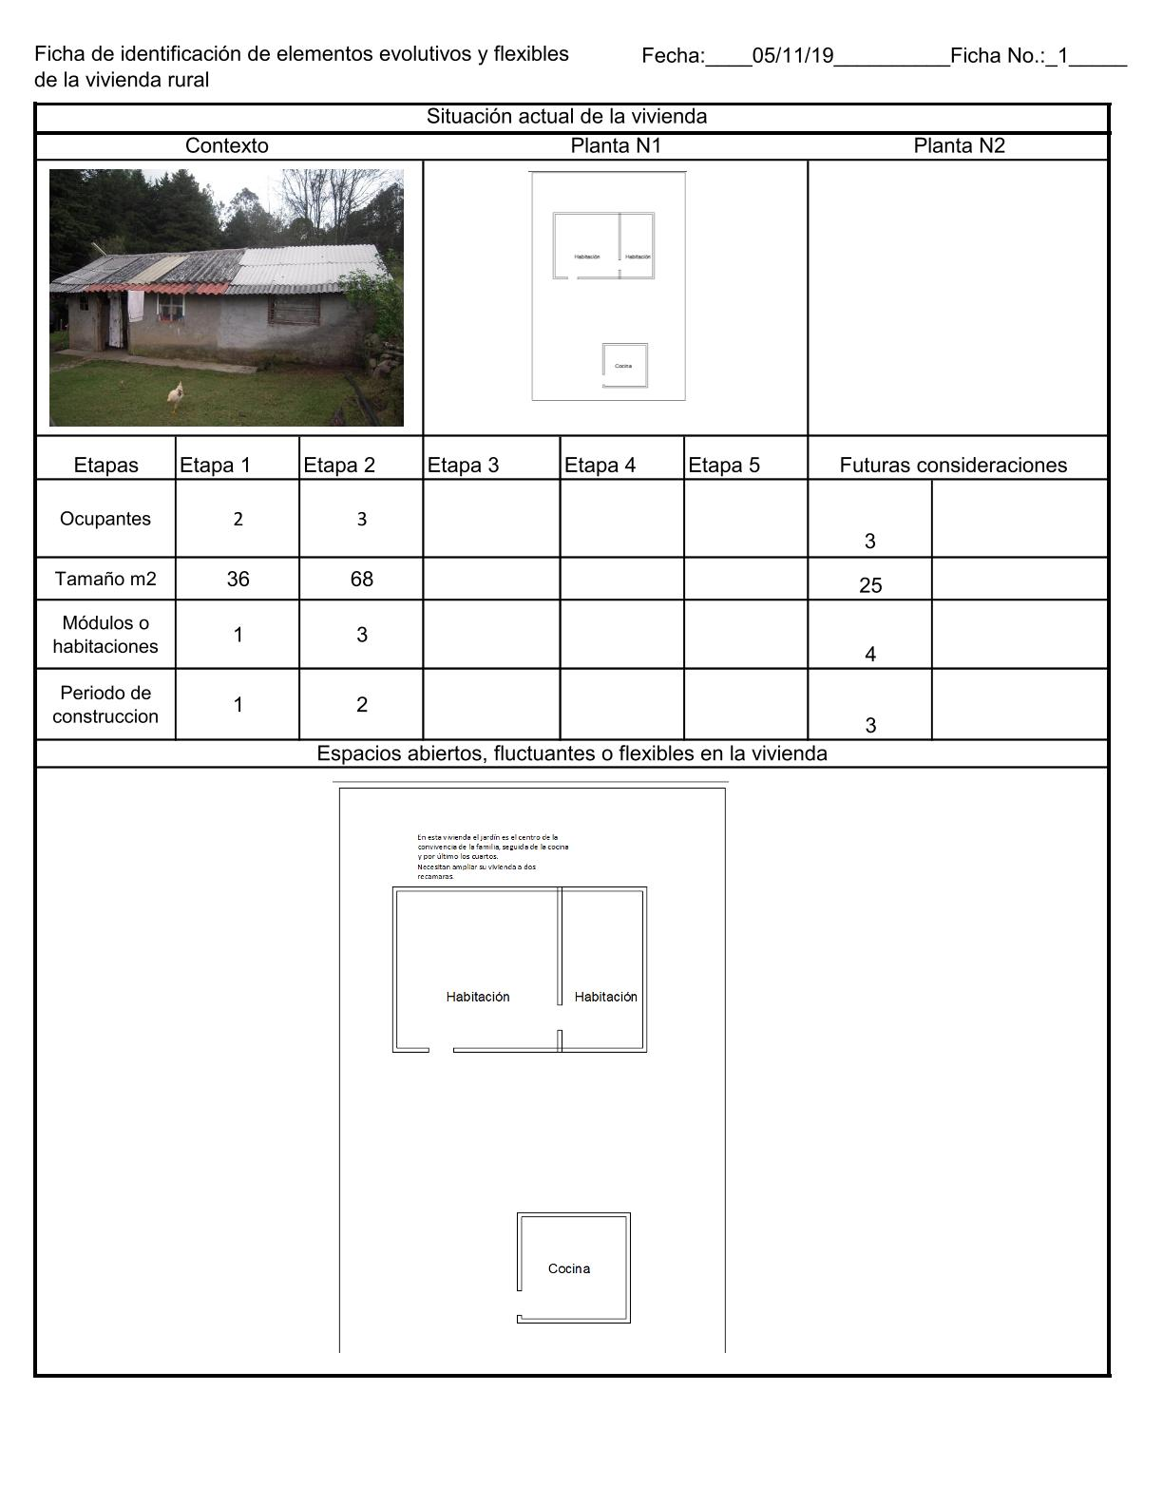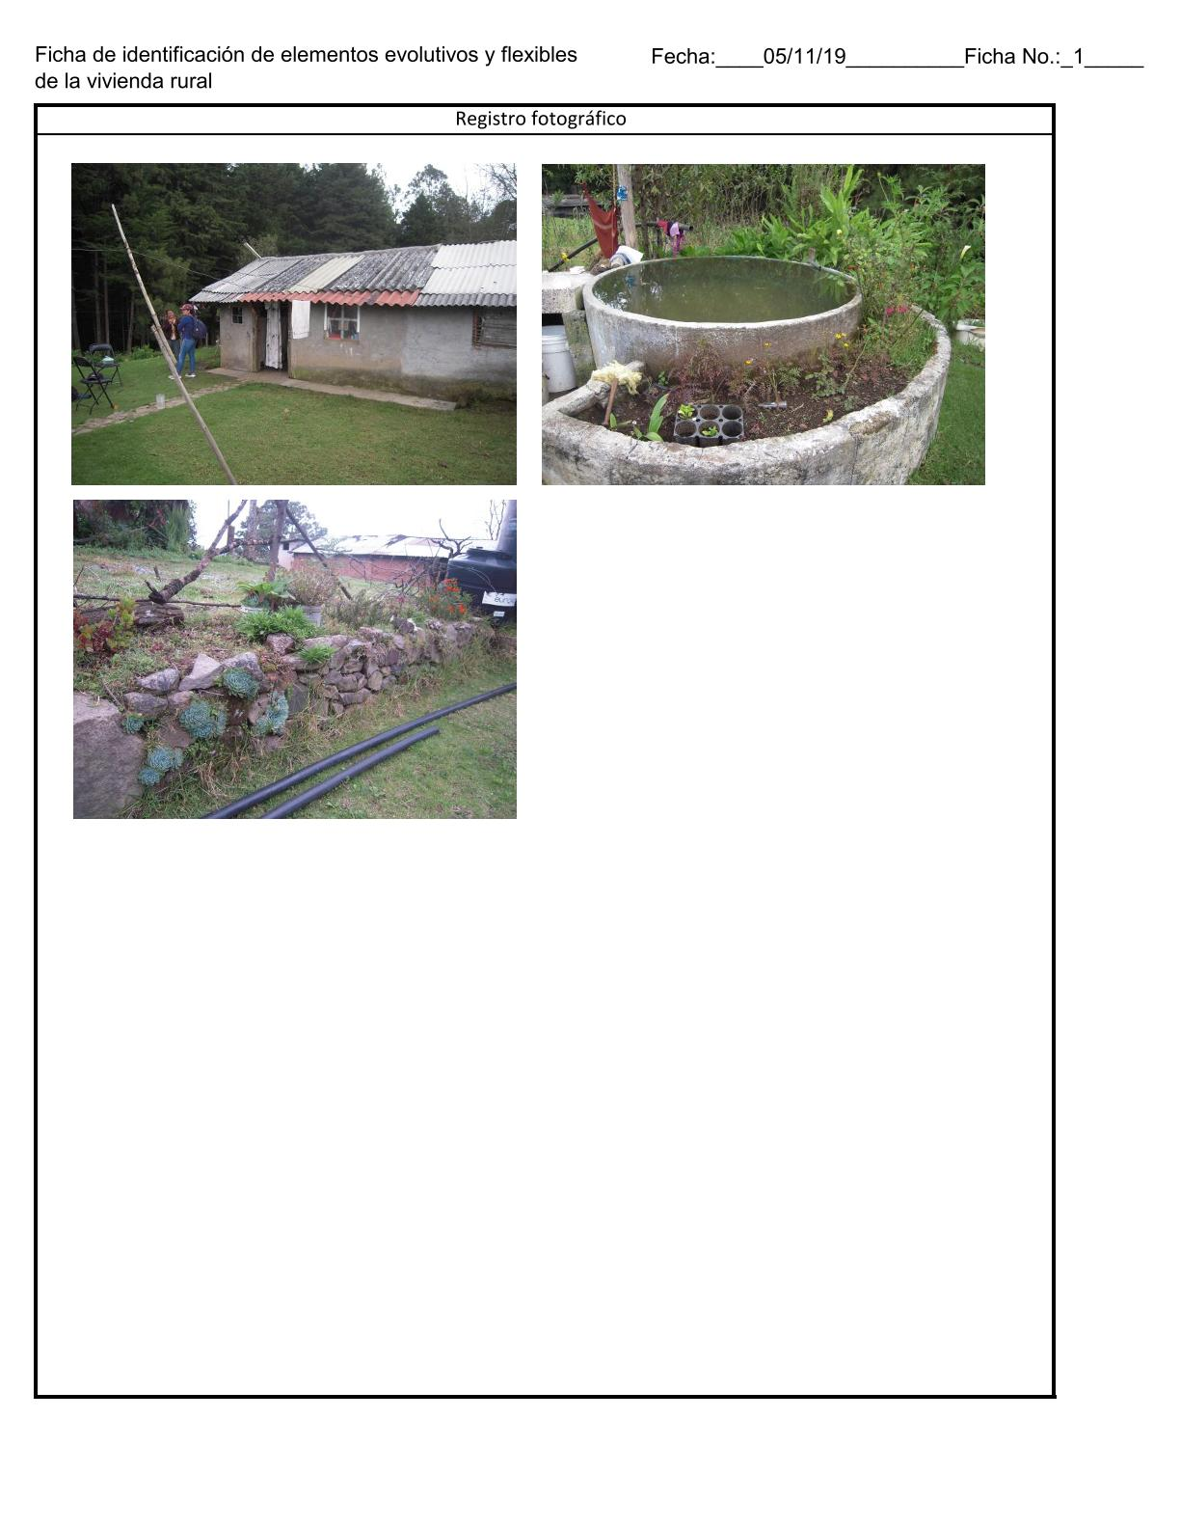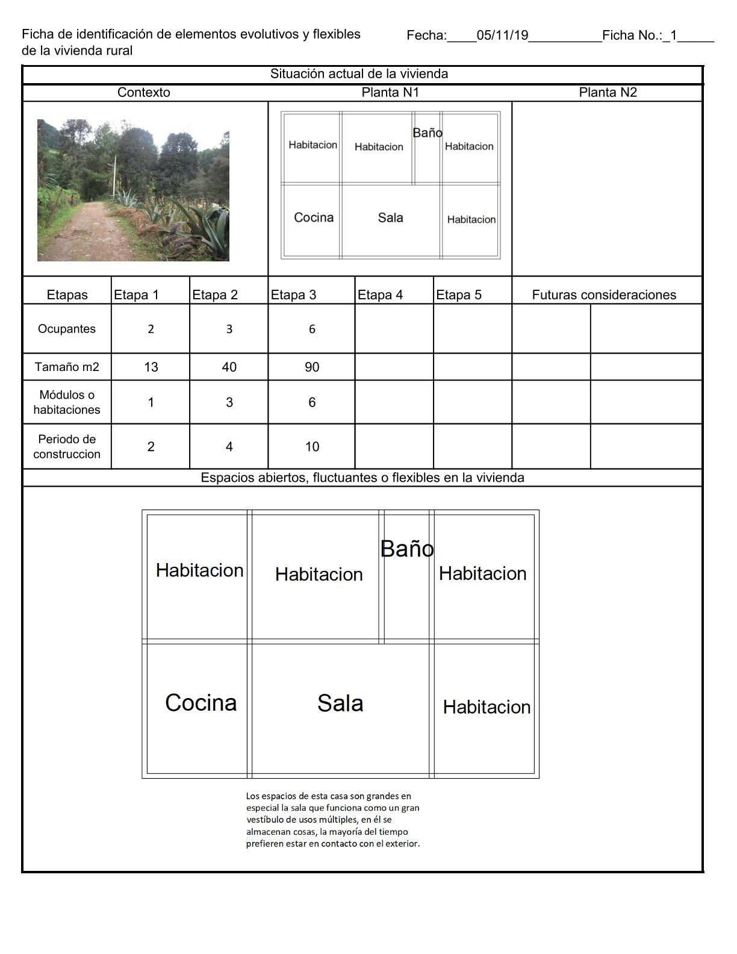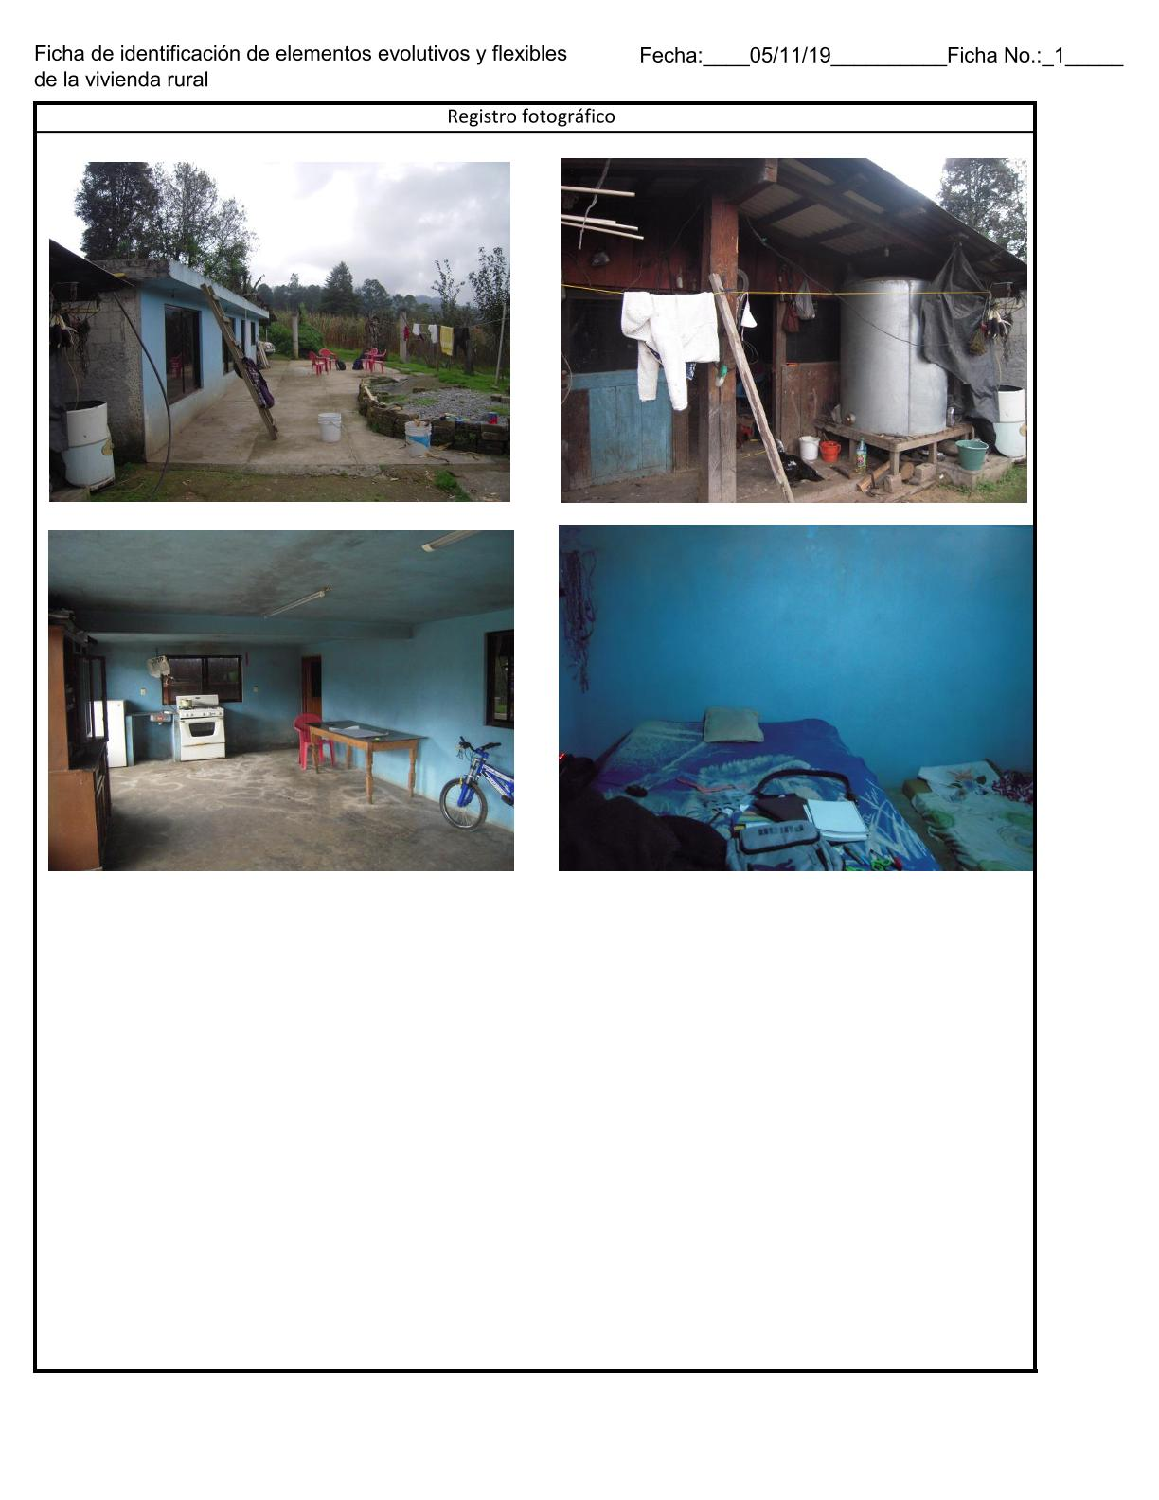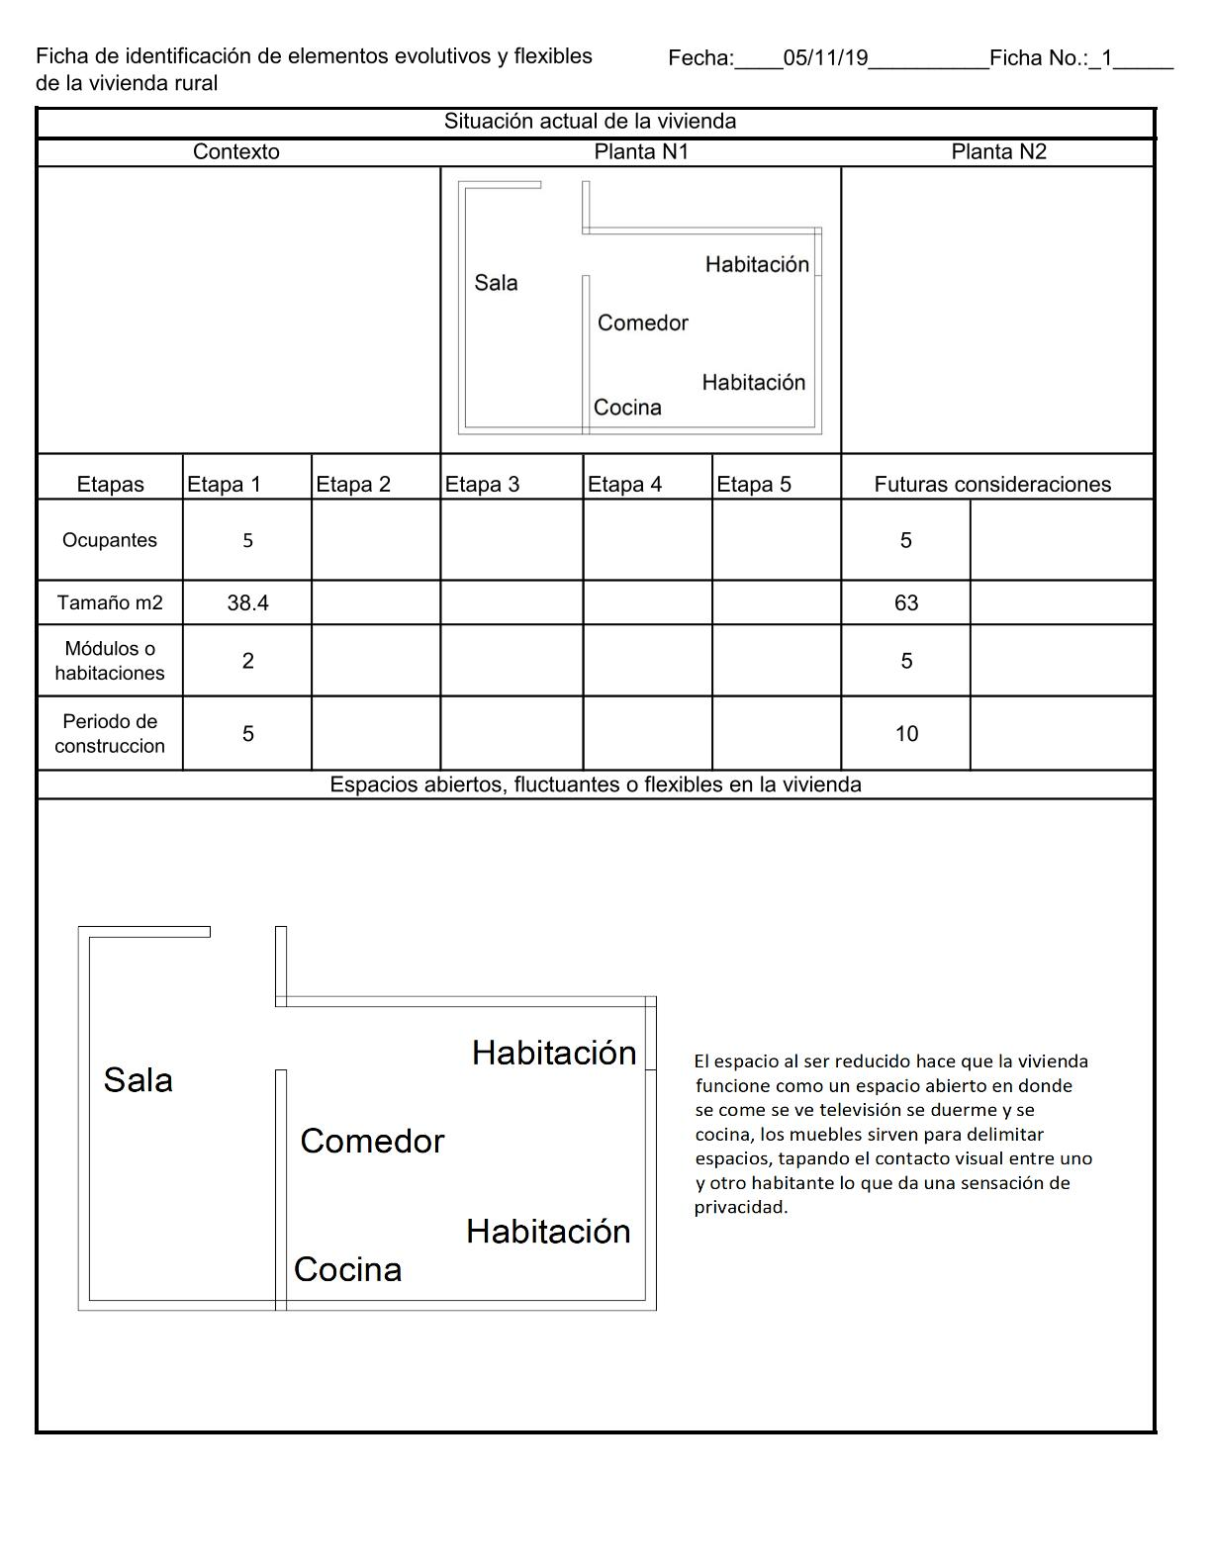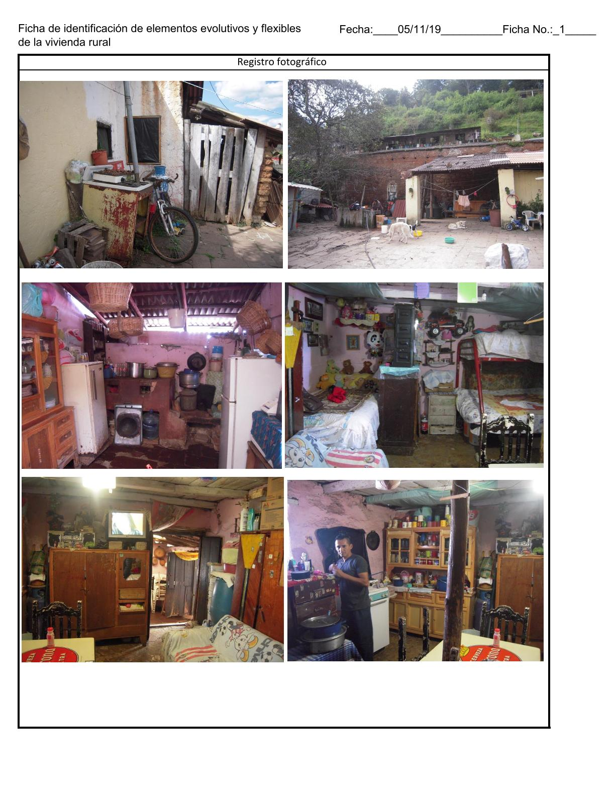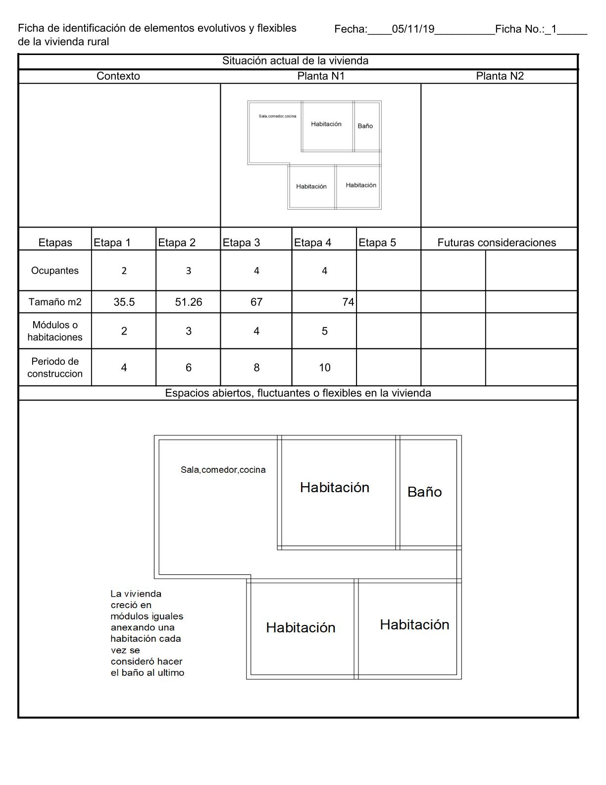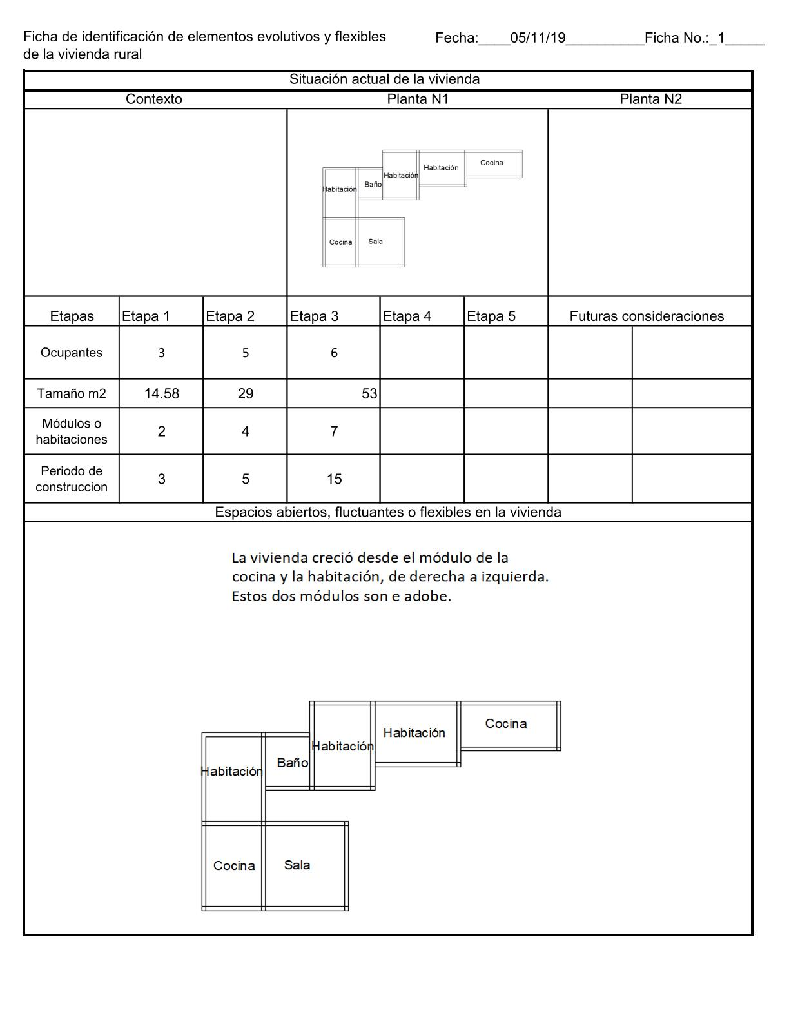

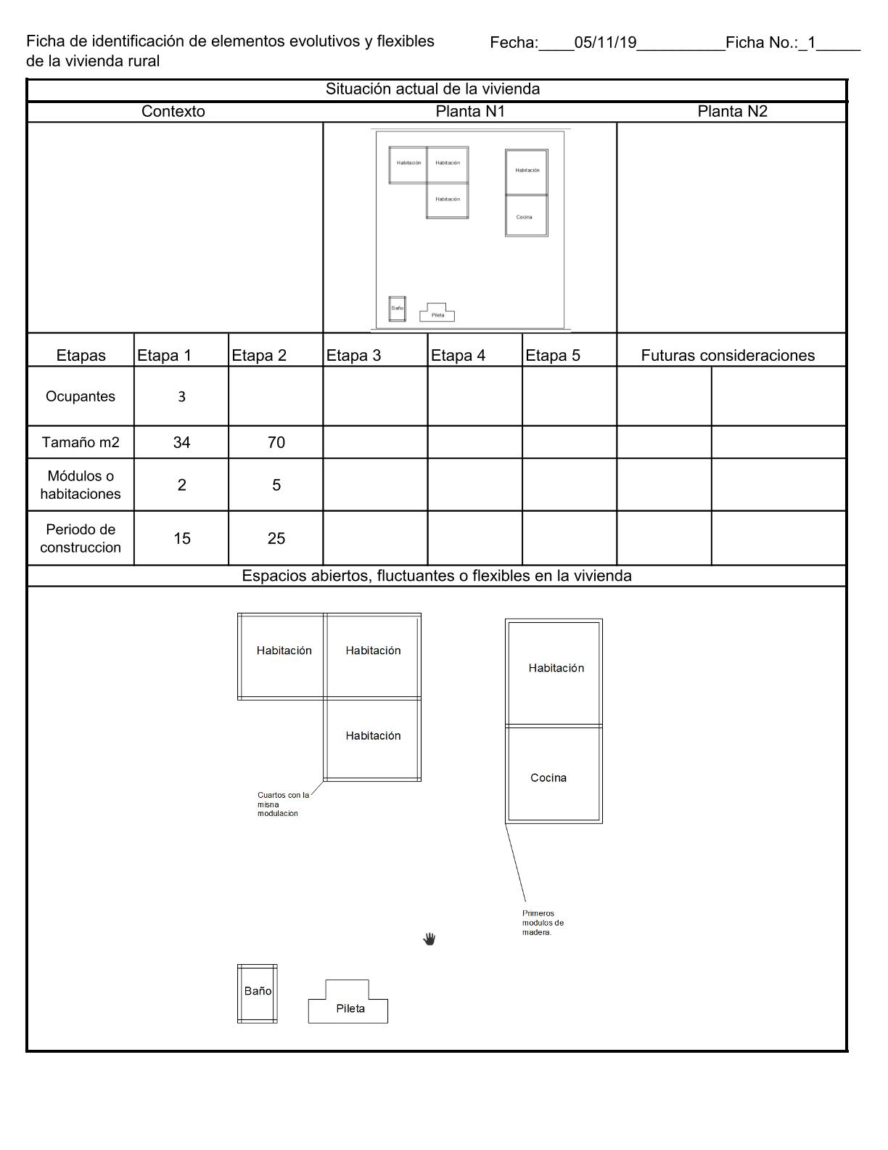

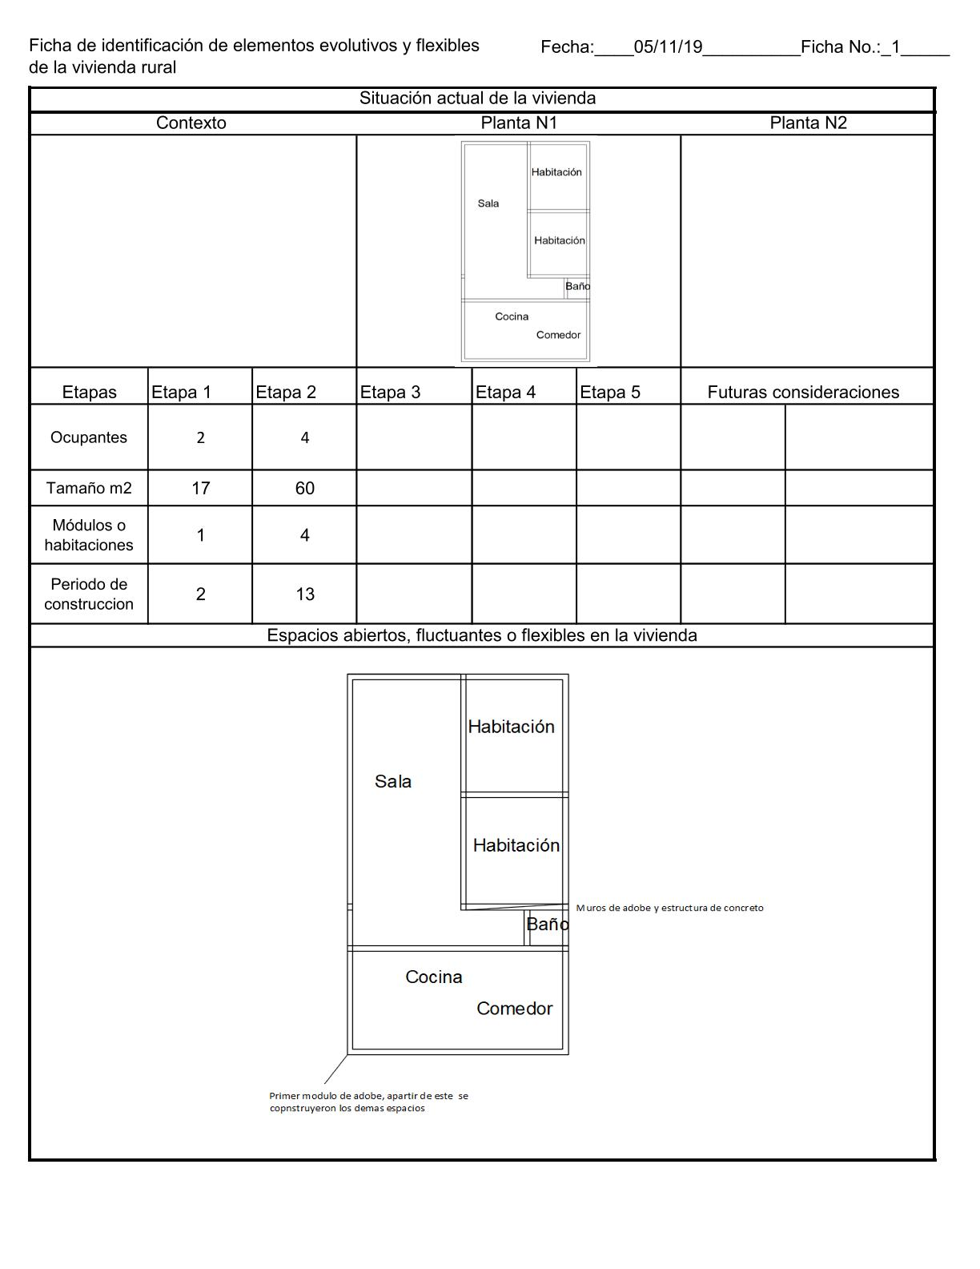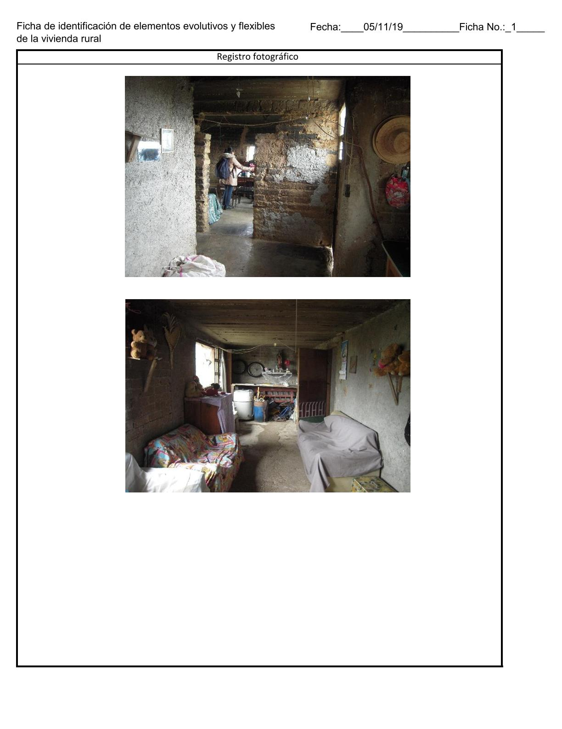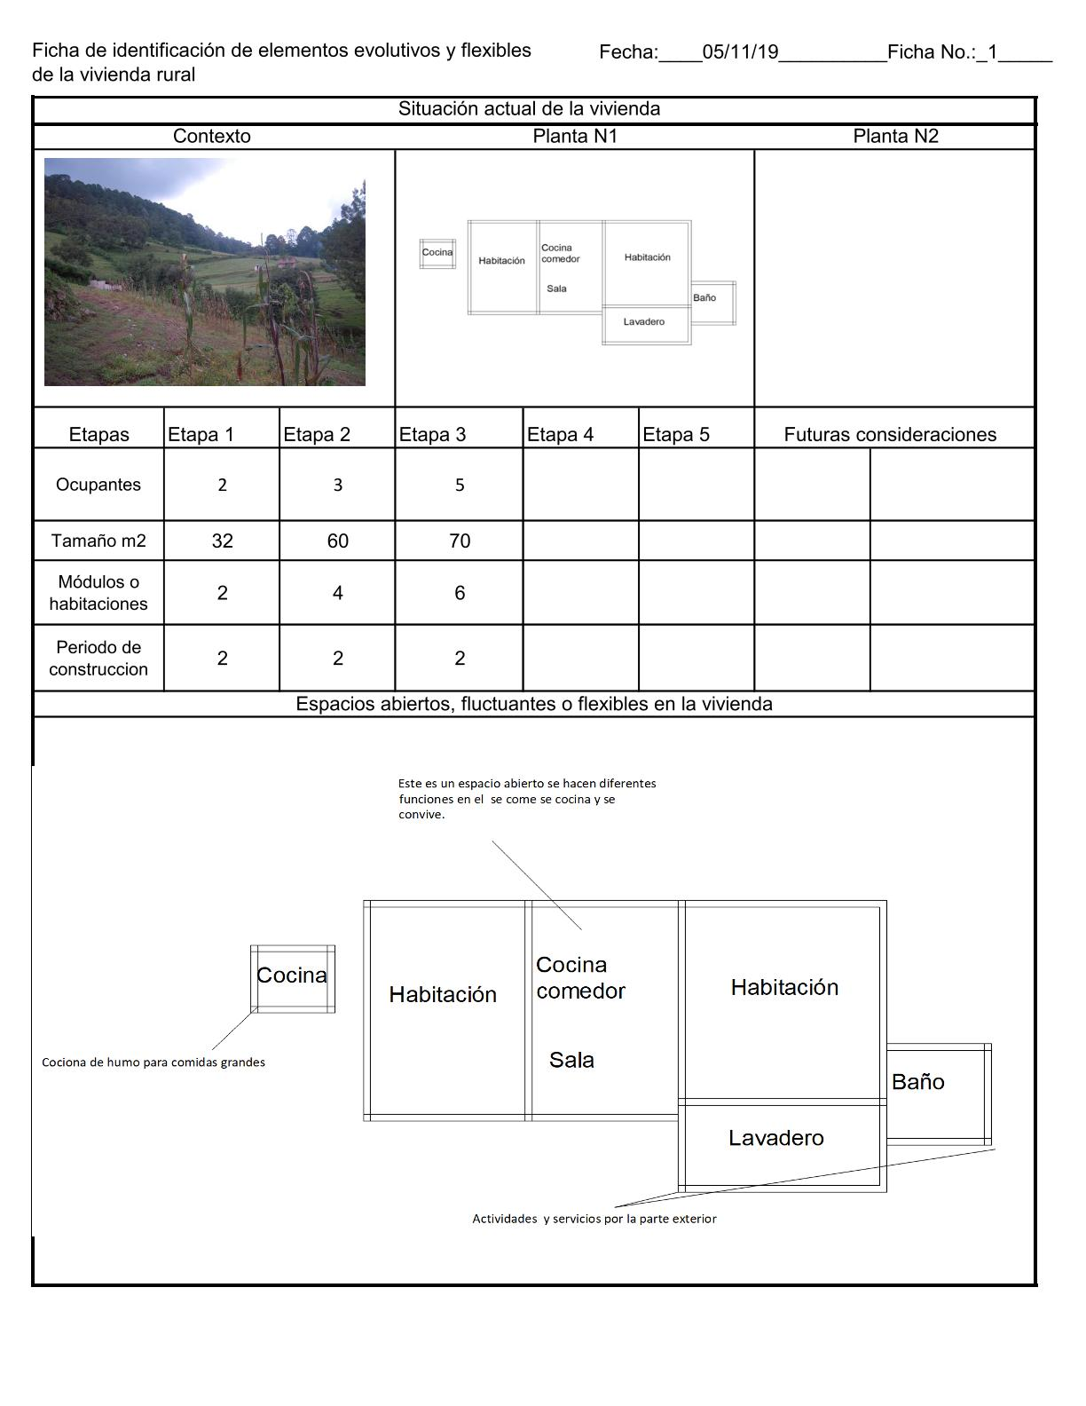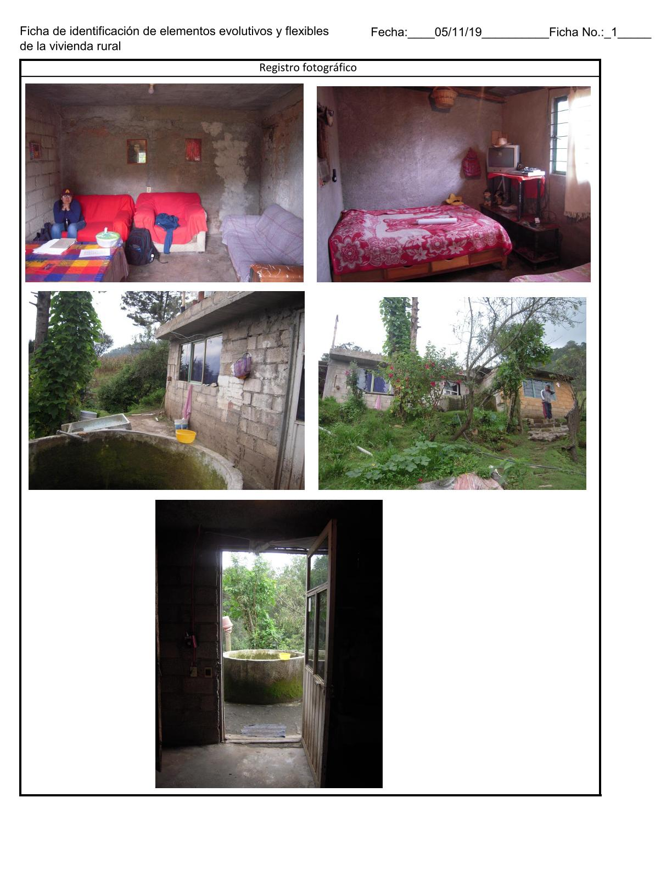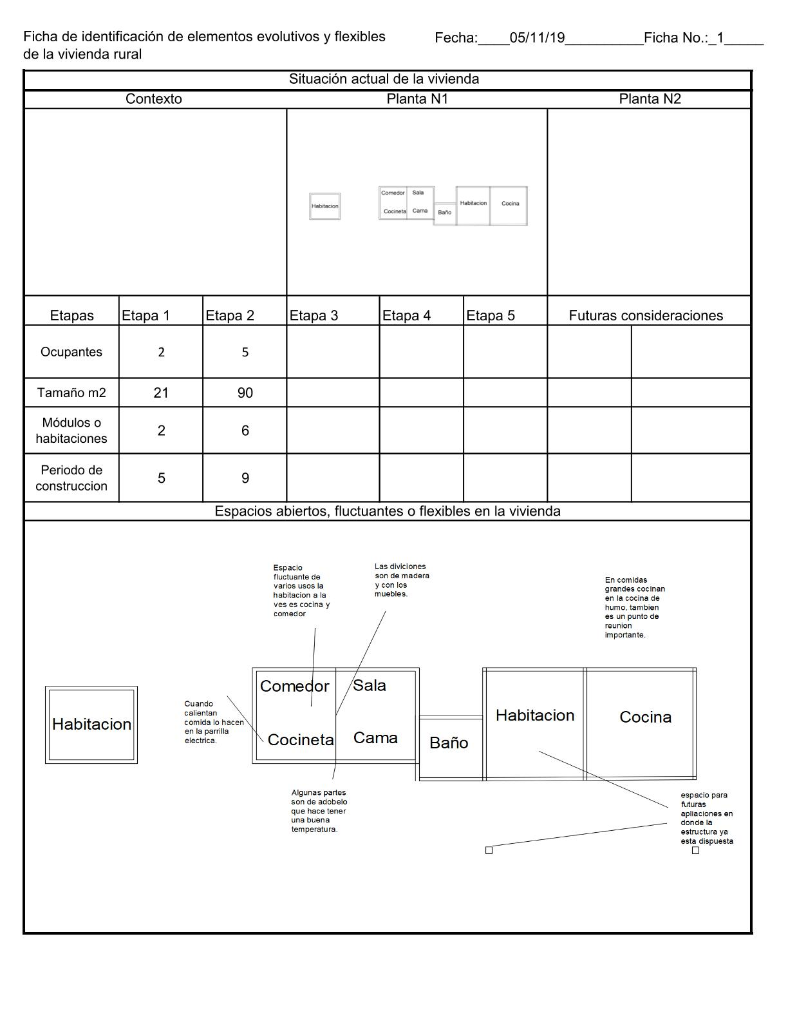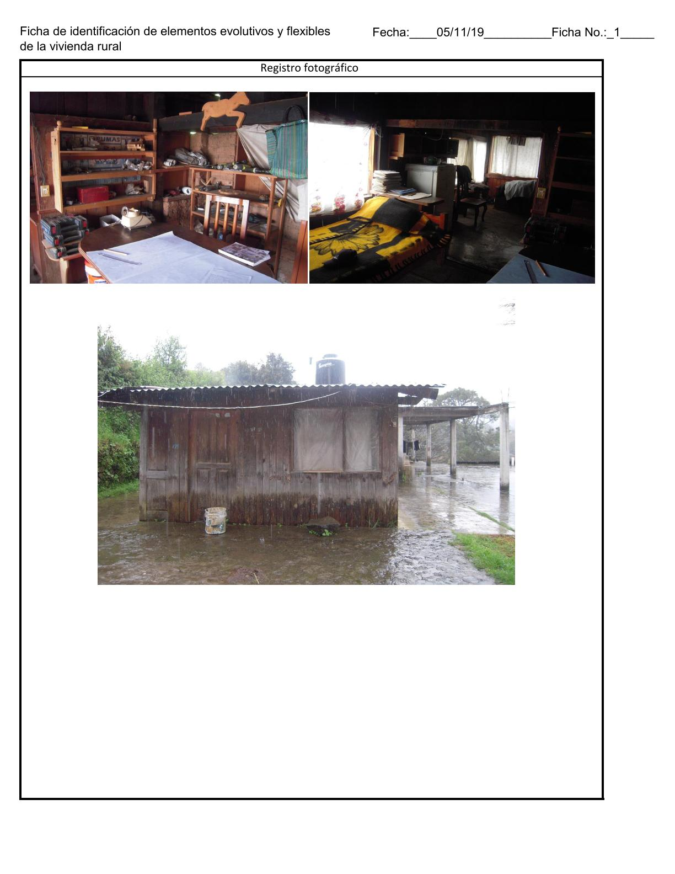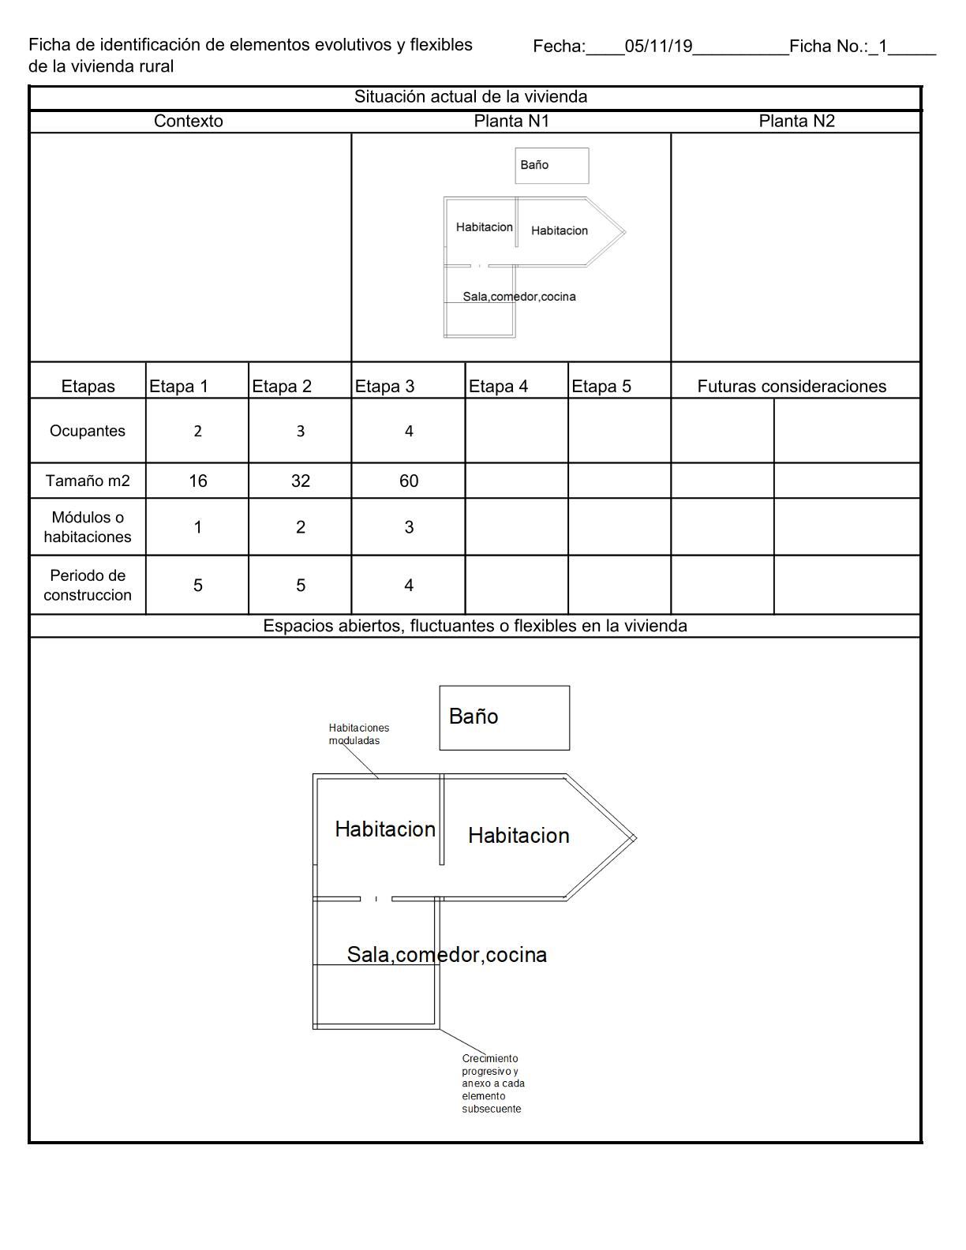

Se refiere a folclor en la arquitectura vernácula “se entiende como el saber del pueblo, e incluye desde el pragmatismo primitivo hasta el arte contemporáneo auspiciado por nuevas tecnologías” (FOEM,2009:41).
A diferencia de las viviendas de interés social en el ámbito urbano que son producidas en masa.
Esta región se integra por los Estados de México, Querétaro, Michoacán, Guanajuato y Jalisco.
Se refiere a Asociación Colombiana de Ingeniería Sísmica
UMA Es la Unidad de Medida y Actualización que constituye la referencia económica mensual en pesos para determinar la cuantía del pago de las obligaciones y supuestos previstos en las leyes federales, de las entidades federativas y de la Ciudad de México, así como en las disposiciones jurídicas que emanen de todas las anteriores ver en https://www.inegi.org.mx/temas/uma
World Commission on Environment and Development WCED, por sus siglas en inglés.
(FAO) la agencia de la ONU para la alimentación y la agricultura, (PMA) programa mundial de alimentos, (FIDA) Fondo Internacional para el Desarrollo Agrícola (Loarden C. 2108).
Sociólogos como Lévi-Strauss García W. (2012) exponen las particulares relaciones que existen entre vivienda como espacio físico y comunidad como espacio social, presentes en todas sociedades, lo que abre un campo inédito hasta ese momento para el estudio de las relaciones entre arquitectura, urbanismo y cultura de las comunidades. (García W. , 2012)
Se refiere a conceptos o teorías complementarias una con la otra
Miembro de la Secretaría Latinoamericana de Vivienda Popular (Selvip) y Habitat International Coalition (HIC).
Casos sobre el diseño participativo y la experiencia de trabajo del arquitecto colombiano Walter López Borbón de la Universidad Piloto de Colombia.
Este Manual ha sido elaborado y publicado a partir del proyecto Programa Regional de Reconstrucción para América Central PRRAC Desarrollo Local, Apoyo a la Gestión Municipal, Vivienda y Capacitación Vocacional y Empresarial en Honduras Convenio n. ACR/ B7-3130/2000/0025, y terminado de publicar en Tegucigalpa, Honduras, abr. 2006.
Información de donde salió
Hombres disfrazados de diferentes personajes como diablos, monstruos y enfermeras.

